Colofon

Omgevingsdocument omgevingsplan

Identificatie op

Versie 2.0.0

Projectnaam STandaard Officiële Publicaties met ToepassingsProfielen voor OmgevingsDocumenten (STOP/TPOD)

Projectnummer PR33

Contactpersoon Nienke Jansen

Auteur(s)

Versiehistorie

In de versiehistorie wordt met WELT-xx verwezen naar de Wensen en Eisen Lijst voor de TPOD-standaard. Deze lijst bevat meldingen en wijzigingsverzoeken die door gebruikers van de standaard zijn ingediend. De ingediende meldingen zijn te vinden via <https://www.geonovum.nl/geo-standaarden/omgevingswet/meldingen>.

Voor de STOP-standaard bestaat een vergelijkbaar meldingssysteem, waarnaar wordt verwezen met STOP#xx. De STOP-issuetracker is te vinden via <https://gitlab.com/koop/STOP/standaard/-/issues>.

| Versie | Datum | Wijziging |
| --- | --- | --- |
| 2.0.0-rc | 2021-06-15 | Hele document:   * + Tekst gecorrigeerd en verbeterd   + Verduidelijkende afbeeldingen toegevoegd   + Term IMOW-object vervangen door OW-object   + Woord symbolisatiebibliotheek vervangen door symbolenbibliotheek, overal waar dat voorkwam (WELT-146) |
| 2.0.0-rc | 2021-06-15 | Paragraaf 1.2 STOP, IMOW en TPOD   * + Tekst toegevoegd over het aanwijzen van omgevingsdocumenten en verplicht stellen van het gebruik van STOP, IMOW en toepassingsprofiel door Omgevingsregeling en Regeling standaarden publicaties Omgevingswet   + Verwerkt huidig inzicht in welke producten tot de standaard behoren, welke serviceproducten zijn en voor welke doelgroep ze bedoeld zijn |
| 2.0.0-rc | 2021-06-15 | Paragraaf 2.2 Algemene kenmerken   * + In tabel 2 de onderdelen over besluit en besluitonderdelen verwijderd i.v.m. nieuwe opzet hoofdstuk 4 waarin niet langer sprake is van besluit en besluitonderdelen, maar de opzet van wordt voorgeschreven aan de hand van de STOP-modellen voor Besluit en Regeling |
| 2.0.0-rc | 2021-06-15 | Paragraaf 2.5 Overgangsrecht en overgangsfase   * + Beschrijving van de onderdelen waaruit het tijdelijk deel van het omgevingsplan bestaat aangevuld met de rechtsfiguren die daar als gevolg van de Aanvullingswet bodem aan zijn toegevoegd |
| 2.0.0-rc | 2021-06-15 | Paragraaf 3.4 Waardelijsten   * + Toegevoegd dat de waardelijsten zijn vastgelegd in de Stelselcatalogus |
| 2.0.0-rc | 2021-06-15 | Paragraaf 3.5 Presentatiemodel   * + Verwijderd beschrijving attribuut *specifiekeSymbolisatie*   + Verwijderd beschrijving dat Presentatiemodel vastlegt hoe wijzigingen in wijzigingsbesluit worden gepresenteerd   + Verwerkt dat de symboolcodes voor de standaardweergave niet langer in een afzonderlijke symbolisatietabel staan, maar zijn opgenomen in de IMOW-waardelijsten |
| 2.0.0-rc | 2021-06-15 | Hoofdstuk 4 De vormgeving van Besluit en Regeling in   * + Hoofdstuk volledig vervangen door nieuwe tekst. Daarin is de beschrijving van de drie onderdelen van het besluit vervangen door de beschrijving van de vormgeving en onderdelen van Besluit en regeling aan de hand van de STOP-modellen |
| 2.0.0-rc | 2021-06-15 | Hoofdstuk 5 Toepassing van de STOP-tekststructuren op omgevingsdocumenten   * + Hoofdstuk herschreven zodat het beter aansluit op STOP in de beschrijving welke onderdelen van Besluit en Regeling Artikelstructuur respectievelijk Vrijetekststructuur hebben |
| 2.0.0-rc | 2021-06-15 | Paragraaf 5.2 Specificatie van de Artikelstructuur   * + Paragraaf 5.2.1 Gebruik van tekstelementen en hun volgorde in     - * Toegevoegd bepaling dat een tekstelement slechts één lagerliggend type tekstelement mag bevatten       * Toegevoegd bepaling over element Gereserveerd       * Toegevoegd bepaling over element Vervallen       * Toegevoegd dat element Redactioneel niet is toegestaan       * Geschrapt element Gereserveerd bij Lid (WELT-152)       * Toegevoegd toelichting op element Begrippenlijst       * In de tabel in de kolom ‘Mag bevatten’ het element Vervallen toegevoegd waar relevant       * In de tabel in de kolom ‘Mag bevatten’ het element Gereserveerd verwijderd bij Lid (WELT-152)       * In de tabel bij Lid en beide Inhoud-rijen in de kolom ‘Mag niet bevatten’ de elementen Gereserveerd en Vervallen toegevoegd       * In de tabel in de kolom ‘Type tekstelement’ verduidelijkt dat beide laatste rijen over Inhoud-elementen gaan en uitgeschreven welke elementen dat kunnen zijn   + Paragraaf 5.2.2 Gebruik van Koppen en Lijsten in     - * Scherper onderscheid gemaakt tussen Norm en Toelichting, daarvoor tekst over opmaak verplaatst naar Toelichting       * Bepaling dat Lid optioneel een Opschrift kan hebben gewijzigd in de bepaling dat Lid geen Opschrift heeft       * In de toelichting de tekst over en afbeeldingen van Lid met Opschrift verwijderd |
| 2.0.0-rc | 2021-06-15 | * + Paragraaf 5.3 Specificatie van de Vrijetekststructuur     - * Norm en toelichting aangepast op gewijzigd inzicht over positie van het element Divisietekst in de modellen: geen structuurelement maar inhoudelijke bouwsteen       * Bepaling dat de Kop van Divisietekst in een aantal gevallen verplicht is gewijzigd in altijd optioneel       * Toelichting volledig herschreven en afbeeldingen toegevoegd |
| 2.0.0-rc | 2021-06-15 | Hoofdstuk 6 Inleiding op het Informatiemodel Omgevingswet   * + Dit is het inleidende deel van het voormalige zeer uitgebreide Hoofdstuk 6, dat nu is gesplitst in 2 hoofdstukken. De detailbeschrijving van de objecttypen staat nu in Hoofdstuk 7 |
| 2.0.0-rc | 2021-06-15 | Paragraaf 7.1 Productmodel: het IMOW-UML-diagram voor   * + Productmodel vervangen door nieuwe versie, geactualiseerd op de hierna volgende punten |
| 2.0.0-rc | 2021-06-15 | Paragrafen 7.2 t/m 7.9 expliciet beschreven dat annotaties met OW-objecten alleen kunnen worden toegepast op het Lichaam van de Regeling van omgevingsdocumenten |
| 2.0.0-rc | 2021-06-15 | Paragraaf 7.2 Objecttype Regeltekst   * + Toegevoegd de opmerking dat in omgevingsdocumenten met Artikelstructuur niet geannoteerd kan worden op het niveau van (STOP-)structuurelementen   + Het attribuut *gerelateerdeRegeltekst* verwijderd. Dit attribuut is vervallen omdat het overbodig is gebleken   + Uitsnede uit IMOW-diagram aangepast |
| 2.0.0-rc | 2021-06-15 | Paragraaf 7.3 Objecttype Juridische regel   * + Toegevoegd attribuut *kaartaanduiding*. Dit attribuut was al vermeld in de paragraaf over het objecttype Kaart maar niet bij het objecttype Juridische regel waar het hoort   + Voorbeelden toegevoegd van beide vormen van *idealisatie*   + Uitsnede uit IMOW-diagram aangepast |
| 2.0.0-rc | 2021-06-15 | Paragraaf 7.4 Locatie   * + Vastgelegd dat naar Ambtsgebied altijd statisch verwezen moet worden; dynamisch verwijzen is vanwege de mogelijkheid van bestuurlijke herindeling onwenselijk gebleken   + Kader met dynamisch verwijzen naar Ambtsgebied als Toekomstige functionaliteit verwijderd   + Toegevoegd toelichting over aanleveren Ambtsgebied |
| 2.0.0-rc | 2021-06-15 | Paragraaf 7.6 Objecttype Activiteit   * + Attribuut *specifiekeSymbolisatie* verwijderd (nu definitief vervangen door objecttype SymbolisatieItem)   + Toelichting op attribuut *bovenliggendeActiviteit* geactualiseerd vanwege voortschrijdend inzicht over de werking van dit attribuut, met afbeelding van Functionele structuur   + Toelichting op attribuut *gerelateerdeActiviteit* geactualiseerd vanwege voortschrijdend inzicht over de werking van dit attribuut   + Uitsnede uit IMOW-diagram aangepast |
| 2.0.0-rc | 2021-06-15 | Paragraaf 7.7 Objecttype Omgevingswaarde   * + Attribuut *specifiekeSymbolisatie* verwijderd (nu definitief vervangen door objecttype SymbolisatieItem)   + Uitsnede uit IMOW-diagram aangepast |
| 2.0.0-rc | 2021-06-15 | Paragraaf 7.8 Objecttype Omgevingsnorm   * + Verduidelijkt wat wordt bedoeld met omgevingsnorm   + Attribuut *specifiekeSymbolisatie* verwijderd (nu definitief vervangen door objecttype SymbolisatieItem)   + Uitsnede uit IMOW-diagram aangepast |
| 2.0.0-rc | 2021-06-15 | Paragraaf 7.9 Objecttype Gebiedsaanwijzing   * + Toelichting op de toepassing herschreven en tabel toegevoegd met overzicht welk Gebiedsaanwijzingtype in welk omgevingsdocument toegepast kan worden   + Attribuut *specifiekeSymbolisatie* verwijderd (nu definitief vervangen door objecttype SymbolisatieItem)   + In deze paragraaf zijn de paragraaf over het objecttype Gebiedsaanwijzing en de paragrafen over de verschillende typen Gebiedsaanwijzing samengevoegd. Hierbij zijn de paragrafen over de verschillende typen Gebiedsaanwijzing zo ingekort dat tekstdubbelingen zijn verwijderd |
| 2.0.0-rc | 2021-06-15 | Paragraaf 7.10 Objecttype SymbolisatieItem   * + Iedere vermelding van het (nu vervallen) attribuut *specifiekeSymbolisatie* verwijderd |
| 2.0.0-rc | 2021-06-15 | Paragraaf 7.11 Objecttype Kaart   * + Cardinaliteit attribuut *nummer* gecorrigeerd (WELT-127) |
| 2.0.0-rc | 2021-06-15 | Paragraaf 7.12 Objecttype Kaartlaag   * + Vermelding van het (nu vervallen) attribuut *specifiekeSymbolisatie* verwijderd |
| 2.0.0-rc | 2021-06-15 | Paragraaf 7.13 Objecttype Regelingsgebied   * + Toegevoegd dat Regelingsgebied hoort bij de Regeling en niet wordt gekoppeld aan een Juridische regel of Tekstdeel |
| 2.0.0-rc | 2021-06-15 | Paragraaf 7.14 Objecttype Pons   * + Toegevoegd dat Pons hoort bij de Regeling en niet wordt gekoppeld aan een Juridische regel |
| 2.0.0-rc | 2021-06-15 | Paragraaf 7.15 Het niveau van annoteren   * + Toegevoegd Divisietekst als niveau waarop geannoteerd kan worden |
| 2.0.0-rc | 2021-06-15 | Hoofdstuk 8 Overige modelleringsaspecten van   * + Hoofdstuk toegevoegd   + Naar dit hoofdstuk de voormalige paragrafen 5.5 (Standaardindeling), 5.6 (Begripsbepalingen), 5.7 (Meet- en rekenbepalingen), 5.8 (Verwijzing) en 6.8 (Verplichte en onverplichte onderdelen) verplaatst   + In paragraaf 8.1 Standaardindeling verplichting dat in Hoofdstuk 1 een artikel Meet- en rekenbepalingen moet voorkomen verwijderd (WELT-150)   + In paragraaf 8.2 Begripsbepalingen toegevoegd de opmerking dat het niet de bedoeling is om begrippen in een begripsbepaling te annoteren   + Paragraaf 8.6 “Onderdelen van de standaard die voor omgevingsdocumenten met Artikelstructuur verplicht of noodzakelijk zijn” herschreven |
| 2.0.0-rc | 2021-06-15 | Paragraaf 9.3 Kennisgeving   * + Beschrijving van het element Divisietekst aangepast: de Kop is nu altijd optioneel |
| 2.0.0 | 2021-06-29 | Paragraaf 4.3 De vormgeving van Besluit en Regeling   * + Gebruik van WijzigLid aangescherpt (STOP#184) |
| 2.0.0 | 2021-06-29 | Paragraaf 7.4 Objecttype Locatie (WELT-170)   * + Bij het attribuut *identificatie* is de uitzondering voor Ambtsgebied vervallen: *identificatie* is nu in alle gevallen conform datatype NEN3610-ID; de toelichting op dit attribuut is verwijderd   + Aan Ambtsgebied, een van de verschijningsvormen van Locatie, is het attribuut *bestuurlijkeGrenzenVerwijzing* toegevoegd, dat wordt ingevuld met de gegevensgroep BestuurlijkeGrenzenVerwijzing waarin zijn samengevoegd het nieuwe attribuut *bestuurlijkeGrenzenID* en de bestaande attributen *domein* en *geldigOp*; de toelichting is hierop aangepast |

Inhoud

A Uitgangspunten voor de modellering 14

1 Inleiding 15

1.1 Aanleiding 15

1.1.1 Nieuw stelsel omgevingsrecht 15

1.1.2 LVBB, overheid.nl en DSO-LV 15

1.2 STOP, IMOW en TPOD 16

1.3 Leeswijzer 17

2 Inhoudelijke aspecten van het omgevingsplan 19

2.1 Kenschets rechtsfiguur 19

2.2 Algemene kenmerken omgevingsplan 19

2.3 De inhoud van het omgevingsplan 22

2.4 Andere omgevingsdocumenten die het omgevingsplan wijzigen 27

2.4.1 Voorbereidingsbesluit en reactieve interventie: tijdelijk regelingdeel en meervoudig bronhouderschap 27

2.4.2 Omgevingsvergunning voor omgevingsplanactiviteit 30

2.5 Overgangsrecht en overgangsfase 30

3 Uitgangspunten voor de toepassingsprofielen voor omgevingsdocumenten 32

3.1 Omgevingsdocumenten met en zonder regels 32

3.2 Initieel besluit, wijzigingsbesluit en geconsolideerde Regeling 32

3.3 Annoteren 32

3.4 Waardelijsten 33

3.5 Presentatiemodel 33

3.6 Metadata 37

3.7 Van plan tot publicatie 37

3.7.1 Het aanleverproces 37

3.7.2 Raadplegen 38

3.7.2.1 Raadplegen in het officiële publicatieblad 38

3.7.2.2 Raadplegen in DSO-LV 38

3.8 Proces van totstandkoming en bekendmaking c.q. publicatie van omgevingsdocumenten 37

B Modellering van het omgevingsplan 37

4 De vormgeving van Besluit en Regeling bij het omgevingsplan 40

4.1 Besluit, juridisch geldende versie en (geconsolideerde) Regeling van het omgevingsplan 40

4.2 Modellen voor Besluit en Regeling en tekststructuren 40

4.2.1 Modellen voor Besluit en Regeling 40

4.2.2 Tekststructuren 41

4.3 De vormgeving van Besluit en Regeling bij omgevingsdocumenten met Artikelstructuur 41

4.3.1 Model 41

4.3.1.1 Toelichting 41

4.3.1.2 Norm 42

4.3.2 Besluit 42

4.3.2.1 Norm 42

4.3.2.2 Toelichting 45

4.3.2.3 Voorbeeld 49

4.3.3 Regeling 51

4.3.3.1 Norm 52

4.3.3.2 Toelichting 54

4.3.3.3 Voorbeeld 56

5 Toepassing van de STOP-tekststructuren op omgevingsdocumenten 58

5.1 Soorten tekststructuur 58

5.2 Specificatie van de Artikelstructuur 58

5.2.1 Gebruik van tekstelementen en hun volgorde in het omgevingsplan 59

5.2.1.1 Norm 59

5.2.1.2 Toelichting 61

5.2.2 Gebruik van Koppen en Lijsten in het omgevingsplan 63

5.2.2.1 Norm 63

5.2.2.2 Toelichting 65

5.3 Specificatie van de Vrijetekststructuur 66

5.3.1 Norm 67

5.3.2 Toelichting 68

5.4 Bijlagen bij Besluit en Regeling 72

5.4.1 Bijlage als onderdeel van de tekst in STOP-XML 72

5.4.2 Informatieobject als bijlage 72

6 Inleiding op het Informatiemodel Omgevingswet 74

6.1 De drie hoofdcomponenten van IMOW: tekst, locatie en annotatie 74

6.1.1 Tekst 74

6.1.1.1 Regeltekst en Juridische regel 75

6.1.1.2 Divisie, Divisietekst en Tekstdeel 75

6.1.2 Locatie 76

6.1.2.1 Werkingsgebied en Locatie 76

6.1.2.2 Vastleggen van Locatie met geografisch informatieobject 78

6.1.3 Annotatie 80

6.2 De bedoeling van het annoteren met OW-objecten 80

7 Annoteren met OW-objecten: productmodel, objecten en attributen 83

7.1 Productmodel: het IMOW-UML-diagram voor het omgevingsplan 83

7.2 Objecttype Regeltekst 85

7.2.1 Toelichting op de toepassing 85

7.2.2 Definitie 85

7.2.3 Doel 85

7.2.4 Norm 85

7.2.5 Toelichting op de norm 86

7.3 Objecttype Juridische regel 86

7.3.1 Toelichting op de toepassing 86

7.3.2 Definitie 87

7.3.3 Doel 88

7.3.4 Norm 88

7.3.5 Toelichting op de norm 90

7.4 Objecttype Locatie 95

7.4.1 Toelichting op de toepassing 95

7.4.2 Definitie 96

7.4.3 Doel 97

7.4.4 Norm 97

7.4.5 Toelichting op de norm 99

7.5 Objecttype Geometrie 100

7.5.1 Toelichting op de toepassing 100

7.5.2 Definitie 101

7.5.3 Doel 101

7.5.4 Norm 101

7.5.5 Toelichting op de norm 101

7.6 Objecttype Activiteit 101

7.6.1 Toelichting op de toepassing 101

7.6.2 Definitie 102

7.6.3 Doel 103

7.6.4 Norm 103

7.6.5 Toelichting op de norm 104

7.7 Objecttype Omgevingswaarde 109

7.7.1 Toelichting op de toepassing 109

7.7.2 Definitie 110

7.7.3 Doel 111

7.7.4 Norm 111

7.7.5 Toelichting op de norm 112

7.8 Objecttype Omgevingsnorm 115

7.8.1 Toelichting op de toepassing 115

7.8.2 Definitie 117

7.8.3 Doel 117

7.8.4 Norm 118

7.8.5 Toelichting op de norm 119

7.9 Objecttype Gebiedsaanwijzing 121

7.9.1 Toelichting op de toepassing 121

7.9.1.1 Onderscheid tussen sectorale en niet-sectorale Gebiedsaanwijzingtypen 122

7.9.1.2 Gebruik van Gebiedsaanwijzingtypen per omgevingsdocument 123

7.9.1.3 Combinatie van Gebiedsaanwijzing met objecttypen voor tekst 124

7.9.1.4 Presentatie 125

7.9.2 Definitie 125

7.9.3 Doel 125

7.9.4 Norm 126

7.9.5 Toelichting op de norm 127

7.9.6 De typen Gebiedsaanwijzing 127

7.9.6.1 Beperkingengebied 127

7.9.6.2 Bodem 128

7.9.6.3 Defensie 129

7.9.6.4 Energievoorziening 129

7.9.6.5 Erfgoed 130

7.9.6.6 Externe veiligheid 130

7.9.6.7 Functie 131

7.9.6.8 Geluid 132

7.9.6.9 Geur 133

7.9.6.10 Landschap 133

7.9.6.11 Leiding 134

7.9.6.12 Lucht 134

7.9.6.13 Mijnbouw 135

7.9.6.14 Natuur 135

7.9.6.15 Recreatie 136

7.9.6.16 Ruimtelijk gebruik 136

7.9.6.17 Verkeer 137

7.9.6.18 Water en watersysteem 137

7.10 Objecttype SymbolisatieItem 138

7.10.1 Toelichting op de toepassing 138

7.10.2 Definitie 138

7.10.3 Doel 138

7.10.4 Norm 138

7.10.5 Toelichting op de norm 139

7.11 Objecttype Kaart 139

7.11.1 Toelichting op de toepassing 139

7.11.2 Definitie 140

7.11.3 Doel 140

7.11.4 Norm 141

7.11.5 Toelichting op de norm 142

7.12 Objecttype Kaartlaag 142

7.12.1 Toelichting op de toepassing 142

7.12.2 Definitie 142

7.12.3 Doel 142

7.12.4 Norm 143

7.12.5 Toelichting op de norm 144

7.13 Objecttype Regelingsgebied 144

7.13.1 Toelichting op de toepassing 144

7.13.2 Definitie 144

7.13.3 Doel 145

7.13.4 Norm 145

7.13.5 Toelichting op de norm 145

7.14 Objecttype Pons 145

7.14.1 Toelichting op de toepassing 145

7.14.2 Definitie 146

7.14.3 Doel 146

7.14.4 Norm 146

7.14.5 Toelichting op de norm 147

7.15 Het niveau van annoteren 147

7.16 Annoteren wanneer een deel van norm of beleid in een bijlage staat 148

8 Overige modelleringsaspecten van het omgevingsplan 149

8.1 Standaardindeling omgevingsplan 149

8.1.1 Toelichting 149

8.1.2 Norm 149

8.2 Begripsbepalingen 149

8.2.1 Toelichting 149

8.2.2 Norm 150

8.3 Meet- en rekenbepalingen 151

8.3.1 Toelichting 151

8.3.2 Norm 152

8.4 Verwijzing 152

8.4.1 Toelichting 152

8.4.2 Norm 153

8.5 Standaardfrase als verbinding tussen Regeltekst, Locatie en waarden 153

8.6 Onderdelen van de standaard die voor omgevingsdocumenten met Artikelstructuur verplicht of noodzakelijk zijn 156

8.6.1 Juridische verplichtingen voor de bekendmaking 156

8.6.2 Annotaties voor de dienstverlening in DSO-LV 156

C Aspecten van de aanlevering 158

9 Aanlevering van omgevingsdocumenten 159

9.1 Identificatie van een Regelingversie met Doel 159

9.1.1 Algemeen 159

9.1.2 De toepassing van Doel bij het omgevingsplan 161

9.2 Procedure-informatie en consolidatie 161

9.2.1 Algemeen 161

9.2.2 Ontwerpbesluit 162

9.2.3 Definitief besluit 162

9.2.4 Procedurestatus van onderdelen van de Regeling 163

9.3 Kennisgeving 163

9.4 Muteren van OW-objecten 165

D Bijlagen 166

Bijlage 1 Ontwerpkeuzen 167

Bijlage 2 De relatie tussen artikel 1.2 Omgevingswet en de waardelijst voor thema 168

# Uitgangspunten voor de modellering

## Inleiding

### Aanleiding

Het motto van de Omgevingswet is ‘Ruimte voor ontwikkeling, waarborgen voor kwaliteit’. De Omgevingswet staat voor een goede balans tussen het benutten en beschermen van de fysieke leefomgeving. Met benutten wordt bedoeld het doelmatig beheren, gebruiken en ontwikkelen van de fysieke leefomgeving om maatschappelijke behoeften te vervullen. Bij beschermen gaat het over het bereiken en in stand houden van een veilige en gezonde fysieke leefomgeving en een goede omgevingskwaliteit.

#### Nieuw stelsel omgevingsrecht

De Omgevingswet bundelt de wetgeving en regels voor ruimte, wonen, infrastructuur, milieu, natuur en water. Met de Omgevingswet wordt het huidige stelsel van ruimtelijke regels volledig herzien en wordt het fundament van het nieuwe stelsel voor het omgevingsrecht gelegd. Met het vernieuwen van het omgevingsrecht wil de wetgever vier verbeteringen bereiken:

* + Het omgevingsrecht is inzichtelijk, voorspelbaar en gemakkelijk in het gebruik.
  + De leefomgeving staat op een samenhangende manier centraal in beleid, besluitvorming en regelgeving.
  + Een actieve en flexibele aanpak biedt overheden meer afwegingsruimte om doelen voor de leefomgeving te bereiken.
  + Besluitvorming over projecten in de leefomgeving gaat sneller en beter.

Voor de realisatie van deze doelen biedt de wetgever diverse juridische instrumenten, waaronder de besluiten en andere rechtsfiguren die verschillende bevoegde gezagen in staat stellen besluiten te nemen die ingrijpen in de leefomgeving. De belangrijkste instrumenten zijn:

* + Algemene Maatregel van Bestuur (Rijk)
  + Ministeriële Regeling (Rijk)
  + Omgevingsvisie (Rijk, provincies en gemeenten)
  + Omgevingsverordening (Provincies)
  + Waterschapsverordening (Waterschappen)
  + Omgevingsplan (Gemeenten)
  + Projectbesluit (Rijk, provincies en waterschappen)
  + Programma (Rijk, provincies, gemeenten en waterschappen)

#### LVBB, overheid.nl en DSO-LV

Besluiten moeten, om werking te kunnen hebben, worden bekendgemaakt respectievelijk gepubliceerd. Daartoe moeten ze worden aangeleverd aan de Landelijke Voorziening Bekendmaken en Beschikbaarstellen (verder: LVBB). De LVBB verzorgt vervolgens de bekendmaking van de besluiten en de consolidatie van wijzigingsbesluiten in de (geconsolideerde) Regeling. Beide worden geplaatst op het internetportaal overheid.nl: de bekendmaking van de besluiten komt op officielebekendmakingen.nl in het digitale publicatieblad van het bevoegde gezag en de geconsolideerde Regeling in de nationale respectievelijk lokale regelingenbank. De geconsolideerde Regeling (in STOP-termen: de Toestand) wordt doorgeleverd aan de hierna te bespreken DSO-LV. Deze processen en de resultaten daarvan zijn nader beschreven in paragraaf 3.8.

Digitalisering is een van de instrumenten voor het behalen van de in paragraaf 1.1.1 genoemde verbeterdoelen. De Omgevingswet bevat de grondslagen voor de Landelijke Voorziening Digitaal Stelsel Omgevingswet (verder: DSO-LV). Daarmee is de juridische basis gelegd voor de ontwikkeling van DSO-LV en kunnen er regels worden gesteld over onder andere gemeenschappelijke definities in de standaarden en voorzieningen die onderdeel zijn van het stelsel.

DSO-LV zorgt voor samenhangende, eenduidige en toegankelijke informatie van goede kwaliteit en draagt bij aan de verbetering van het stelsel van het omgevingsrecht. Het stimuleert een snellere en integrale besluitvorming onder de Omgevingswet en vergroot het gebruikersgemak.

DSO-LV biedt het digitale loket waar initiatiefnemers, overheden en belanghebbenden snel kunnen zien wat kan en mag in de fysieke leefomgeving: het Omgevingsloket. Via het Omgevingsloket kunnen zij:

* + vergunningen aanvragen en meldingen doen;
  + zien welke regels en beleid van toepassing zijn op een locatie;
  + (op termijn) informatie raadplegen over de kwaliteit van de fysieke leefomgeving, zoals gegevens over water- of luchtkwaliteit en geluidbelasting.

Om aan deze doelstellingen van DSO-LV te kunnen voldoen, is het nodig om bepaalde besluiten en andere rechtsfiguren *machineleesbaar* te maken en de gebruikte gegevens *uitwisselbaar* te maken. Dat betekent dat ze vanuit informatiekundig en technisch oogpunt moeten worden gestructureerd en gestandaardiseerd.

De Omgevingswet biedt daartoe de mogelijkheid door het stellen van regels over die besluiten en andere rechtsfiguren.

### STOP, IMOW en TPOD

De Omgevingsregeling[1] en de Regeling standaarden publicaties Omgevingswet[2] wijzen bepaalde besluiten en andere rechtsfiguren die hun grondslag vinden in de Omgevingswet, aan als omgevingsdocument en stellen het verplicht om die omgevingsdocumenten elektronisch vorm te geven conform de Standaard voor Officiële Publicaties, het InformatieModel Omgevingswet en het voor het betreffende omgevingsdocument voorgeschreven toepassingsprofiel. Op grond van artikel 20.26 lid 2 Ow worden omgevingsdocumenten ontsloten via DSO-LV.

De Standaard voor Officiële Publicaties (verder: STOP) beschrijft hoe officiële publicaties moeten worden opgesteld en aangeleverd om te kunnen worden bekendgemaakt of gepubliceerd en om te kunnen worden geconsolideerd. STOP gaat daarbij niet over de inhoud van officiële bekendmakingen, maar beschrijft wel de mechanismen en bouwstenen om die inhoud digitaal vast te leggen.

Per domein kan een specificatie van STOP gemaakt worden. Voor het domein van de Omgevingswet is die specificatie gegeven in het ToepassingsProfiel voor OmgevingsDocumenten (TPOD). Daarbij behoort het InformatieModel Omgevingswet (verder: IMOW). IMOW is het logische model dat is toegespitst op de keten ‘Van plan tot publicatie’. IMOW bepaalt hoe omgevingsdocumenten aan DSO-LV moeten worden aangeleverd. IMOW omvat implementatierichtlijnen en implementatie-afspraken voor de omgevingsdocumenten. IMOW is bedoeld voor bouwers van plansoftware en voor technisch ingestelde medewerkers van bevoegde gezagen en adviesbureaus.

Naast IMOW is er, als serviceproduct, het Conceptueel InformatieModel Omgevingswet (verder: CIMOW). CIMOW is het informatiemodel voor informatie-uitwisseling binnen DSO-LV. CIMOW is bedoeld voor de DSO-keten. Per omgevingsdocument is in een Toepassingsprofiel beschreven op welke wijze STOP en IMOW moeten worden toegepast. Een Toepassingsprofiel is een nadere invulling c.q. beperking van STOP en bevat domein- en omgevingsdocument-specifieke afspraken. De toepassingsprofielen geven de informatiekundige specificaties conform STOP en IMOW voor de (inhoudelijke) onderwerpen, de regels en richtlijnen die gelden voor het betreffende omgevingsdocument. Het is in feite de schakel tussen de juridisch(-inhoudelijke) bepalingen in de Omgevingswet en de technische specificaties voor het opstellen van de afzonderlijke omgevingsdocumenten en de data die daarin wordt vastgelegd en het ontwikkelen van software daarvoor. Het TPOD is primair bedoeld voor beleidsmedewerkers en juristen van de bevoegde gezagen, die de omgevingsdocumenten volgens de standaard inhoud en vorm zullen geven.

De STOP/TPOD-standaard legt vast hoe tekst moet worden ingedeeld en geannoteerd, hoe tekst aan locaties moet worden gekoppeld, welke waardelijsten van toepassing zijn en hoe het resultaat vervolgens uitgewisseld moet worden. Het is aan de bevoegde gezagen om de inhoud te bepalen.

Het onderhavige document is het toepassingsprofiel voor . Het behoort tot het Toepassingsprofiel voor Omgevingsdocumenten, dat de volgende onderdelen omvat:

* + Informatiemodel Omgevingswet (document en schema’s);
  + Toepassingsprofielen voor de omgevingsdocumenten;
  + Symbolenbibliotheek STOP-TPOD;
  + Waardelijsten IMOW.

Bij het Toepassingsprofiel voor Omgevingsdocumenten hoort een set van serviceproducten, waaronder:

* + Conceptueel Informatiemodel Omgevingswet;
  + Presentatiemodel;
  + Wegwijzer;
  + Validatiematrix.

### Leeswijzer

Dit document is in drie delen verdeeld. Deel A beschrijft de uitgangspunten voor de modellering: de doelstellingen van Omgevingswet, STOP/TPOD-standaard en DSO; de juridische, inhoudelijke en procedurele aspecten van het omgevingsplan en tot slot de uitgangspunten die de bouwstenen vormden voor de ontwikkeling van de toepassingsprofielen. Deel 3.7 is volledig gewijd aan de modellering van het omgevingsplan. Beschreven worden de vormgeving van Besluit en Regeling, de toepassing van de STOP-tekststructuren, het annoteren met OW-objecten en enkele andere aspecten. In deel C tenslotte komt een aantal aanleveringsaspecten aan de orde: de identificatie van omgevingsdocumenten met Doel; het aangeven van de procedurestatus van een besluit tot vaststelling of wijziging van omgevingsdocumenten en de doorwerking daarvan in de geconsolideerde Regeling, de kennisgeving en tot slot het muteren van OW-objecten.

Dit toepassingsprofiel stelt een aantal (overwegend technische en structurerende) normen voor het opstellen van het omgevingsplan. Voorbeelden daarvan zijn het model voor Besluit en Regeling dat op het omgevingsplan en een besluit tot vaststelling of wijziging daarvan moet worden toegepast, de attributen die nodig zijn om een bepaalde annotatie vast te leggen en de manier waarop de relatie tussen tekst en werkingsgebied wordt vormgegeven. Uiteraard bevat het toepassingsprofiel ook een toelichting op die normen. Om volstrekt helder te maken wat tot de norm behoort, wordt in de tekst een duidelijk onderscheid gemaakt tussen beide teksttypen. De toelichtende teksten staan steeds in de subparagraaf Toelichting, de normen staan in de subparagraaf Norm. Het gaat hier om de functionele normen uit de standaard, niet om juridische normen die regels stellen. De subparagraaf Norm beschrijft hoe bij het opstellen van het omgevingsplan voldaan moet worden aan de TPOD-standaard. Doelstelling hiervan is dat de omgevingsdocumenten van verschillende bevoegde gezagen op eenzelfde manier geraadpleegd en bevraagd kunnen worden en het combineren van informatie uit verschillende omgevingsdocumenten over eenzelfde onderwerp vereenvoudigd wordt. Hiermee hebben deze normen een functionele invalshoek. Validatieregels die bepalen of een omgevingsplan kan worden bekendgemaakt en/of in DSO-LV getoond kan worden, kennen een technische invalshoek: kan het geautomatiseerde systeem het document verwerken?

## Inhoudelijke aspecten van

Dit hoofdstuk beschrijft het instrument en heeft als doel de functionele elementen in het toepassingsprofiel te kunnen identificeren.

Paragraaf 2.1 schetst het karakter van het omgevingsplan. Deze schets bevat informatie op hoofdlijnen, die van belang is voor de functionele elementen in het toepassingsprofiel. In paragraaf 2.2 staan algemene kenmerken van het omgevingsplan. Deze kenmerken geven de (juridische, procedurele, etc.) context weer van het omgevingsplan. Paragraaf 2.3 beschrijft domeinspecifieke kenmerken: de inhoud en werking van het omgevingsplan. Paragraaf 2.4 heeft als onderwerp de andere omgevingsdocumenten die het omgevingsplan kunnen wijzigen, te weten het voorbereidingsbesluit, de reactieve interventie en het projectbesluit, en het meervoudig bronhouderschap dat daarbij een rol speelt. Paragraaf 2.5 ten slotte gaat over het overgangsrecht en de overgangsfase waarin wordt gegaan van omgevingsplan van rechtswege naar het omgevingsplan dat is opgesteld conform de Omgevingswet.

### Kenschets rechtsfiguur

Rijk, provincies, waterschappen en gemeenten stellen elk (integraal) beleid en regels vast en nemen vervolgens andere (uitvoerings)besluiten over de ontwikkeling, het gebruik, de bescherming en het beheer en onderhoud van de fysieke leefomgeving voor hun grondgebied. Zij leggen dit vast in één of meerdere omgevingsdocumenten.

Elk van deze bestuursorganen heeft in het stelsel voor het omgevingsrecht zijn eigen bevoegdheden en verantwoordelijkheden en daarmee samenhangende instrumenten, waaronder de omgevingsdocumenten.

De gemeente stelt regels over de fysieke leefomgeving en legt deze vast in één omgevingsplan voor haar gehele grondgebied. Het omgevingsplan bevat in de eerste plaats de regels die op grond van de Omgevingswet worden gesteld en daarnaast ook regels over de fysieke leefomgeving die worden gesteld op grond van de Gemeentewet en andere bijzondere wetten.

Het omgevingsplan bevat de regels die nodig zijn met het oog op een evenwichtige toedeling van functies aan locaties. Daarnaast kunnen in het omgevingsplan regels worden gesteld over activiteiten die gevolgen (kunnen) hebben voor de fysieke leefomgeving.

Het omgevingsplan is een normerend instrument dat voor eenieder rechten en plichten in het leven roept.

### Algemene kenmerken omgevingsplan

In Tabel 1 tot en met Tabel 3 zijn de algemene kenmerken van het omgevingsplan opgenomen. Deze kenmerken leggen de algemene eigenschappen vast, waarmee informatie over het omgevingsplan wordt bijgehouden. Doel van deze tabellen is het weergeven van de meest essentiële algemene kenmerken van het instrument zodat de lezer het beter kan plaatsen en vergelijken met bestaande instrumenten, niet om een volledig sluitende beschrijving te geven. De in de tabellen aangehaalde artikelen zijn afkomstig uit de Omgevingswet (verder: Ow), tenzij anders vermeld.

1. Juridische kenmerken

| Onderwerp | Specificatie |
| --- | --- |
| Grondslag rechtsfiguur | Artikel 2.4 Ow |
| Voorbereidingsprocedure | Verplichtingen:   * + kennisgeving van voornemen omgevingsplan vast te stellen (art. 16.29 Ow)   + toepassen afdeling 3.4 Awb (art. 16.30 Ow) |
| Tijdstip bekendmaking/  terinzagelegging vastgesteld omgevingsplan | (art. 16.77b Ow) Bekendmaking niet eerder dan 2 weken na datum vaststelling, tenzij:   * + GS geen zienswijze over ontwerp hebben ingebracht,   + t.o.v. ontwerp geen wijzigingen zijn aangebracht, of   + GS hebben bepaald dat omgevingsplan eerder mag worden bekendgemaakt |
| Wijze van bekendmaking | Bekendmaking door plaatsing van het volledige besluit in het elektronisch publicatieblad van het bestuursorgaan dat het besluit heeft genomen |
| Tijdstip inwerkingtreding | Omgevingsplan treedt in werking 4 weken na dag van bekendmaking van het besluit, tenzij in omgevingsplan later tijdstip is bepaald (art. 16.78 Ow).  Aan regels omgevingsplan kan tijdelijke werking worden gegeven[3] |
| Rechtsbescherming | Beroep bij Afdeling bestuursrechtspraak Raad van State |
| Geldt toepassingsprofiel ook voor ontwerpbesluit | Ja |
| Rechtsfiguur roept meldingsplicht of vergunningplicht in het leven | Ja (art. 4.4 Ow) |
| Rechtsfiguur bevat voor eenieder bindende regels | Ja |

1. Kenmerken ten behoeve van metadata en annotaties

| Onderwerp | Specificatie |
| --- | --- |
| Bevoegde bestuurslaag | * + bevoegd tot vaststellen:     - * gemeente (art. 2.4 Ow)       * (via indeplaatsstelling) provincie (art. 124 Gemeentewet)   + bevoegd tot wijzigen bij projectbesluit, voorbereidingsbesluit of reactieve interventie (meervoudig bronhouderschap[4]):     - * waterschap (art. 5.52 Ow)       * provincie (artt. 4.16, 5.52, 16.21 Ow)       * Rijk (artt. 4.16, 5.52 Ow) |
| Bestuursorgaan | * + bevoegd tot vaststellen:     - * gemeenteraad (art. 2.4 Ow)       * burgemeester en wethouders (na delegatie, art. 2.8 Ow)       * gedeputeerde staten (via indeplaatsstelling, art. 124 Gemeentewet)   + bevoegd tot wijzigen bij projectbesluit, voorbereidingsbesluit of reactieve interventie (meervoudig bronhouderschap[5]):     - * dagelijks bestuur waterschap (art. 5.52 Ow)       * gedeputeerde staten (artt. 4.16, 5.52, 16.21 Ow)       * minister (artt. 4.16, 5.52 Ow) |
| Omgevingsdocument kan rechtstreeks ander omgevingsdocument wijzigen (meervoudig bronhouderschap[6]) | Nee |
| Ander omgevingsdocument kan rechtstreeks onderhavig omgevingsdocument wijzigen (meervoudig bronhouderschap[7]) | Ja, namelijk:   * + besluit GS dat een onderdeel omgevingsplan geen deel van het omgevingsplan uitmaakt (art. 16.21 Ow, reactieve interventie)   + projectbesluit (art. 5.52 Ow)   + voorbereidingsbesluit genomen door ander bestuursorgaan dat omgevingsplan wijzigt met voorbeschermingsregels (art. 4.16 Ow) |
| Rechtsfiguur kan gewijzigd worden door wijzigingsbesluiten | Ja |

1. Vergelijking met huidige rechtsfiguren en RO Standaarden

| Onderwerp | Specificatie |
| --- | --- |
| Vergelijkbaar met / voortzetting van huidige rechtsfiguur | * + bestemmingsplan, uitwerkingsplan, wijzigingsplan en inpassingsplan op basis van Wro   + beheersverordening op basis van Wro   + bestemmingsplan met verbrede reikwijdte op basis van Crisis- en herstelwet   + welstandsnota op basis van Woningwet   + erfgoedverordening op basis van Monumentenwet   + algemene plaatselijke verordening op basis van Gemeentewet   + … |
| Voortzetting van instrument in RO Standaarden | Ja, bestemmingsplan en beheersverordening |
| INSPIRE-thema | Planned Land Use: SpatialPlan |

### De inhoud van het omgevingsplan

De Omgevingswet geeft geen sluitend overzicht van onderwerpen waarover in het omgevingsplan regels gesteld moeten of kunnen worden. Wel is bepaald welke aspecten de fysieke leefomgeving in ieder geval omvat en welke gevolgen worden aangemerkt als gevolgen voor de fysieke leefomgeving.

In de wet staan vervolgens -soms expliciet, soms ook impliciet- specifiekere bepalingen over de inhoud van het omgevingsplan, zoals het aanwijzen van onderwerpen waarover regels alleen in een omgevingsplan mogen worden opgenomen.

In de Omgevingswet is bepaald dat bij AMvB gevallen kunnen worden aangewezen:

* + waarin regels over de fysieke leefomgeving alleen in het omgevingsplan mogen worden opgenomen;
  + waarin regels over de fysieke leefomgeving niet in het omgevingsplan mogen worden opgenomen.

Deze gevallen zijn aangewezen in artikel 2.1 van het Omgevingsbesluit. Naast de regels die, als ze worden gesteld, in het omgevingsplan moeten worden opgenomen en de regels over onderwerpen die daarin niet mogen worden opgenomen, ontstaat als vanzelf ook een categorie regels over onderwerpen die in het omgevingsplan kunnen worden opgenomen maar waarvan dat niet verplicht wordt gesteld. Over die onderwerpen kunnen regels ook in een (andere) verordening worden gesteld.

Tabel 4 biedt een overzicht van de belangrijkste regels en onderwerpen die het omgevingsplan op grond van de Omgevingswet moet, respectievelijk kan, bevatten.

1. Inhoudelijke kenmerken omgevingsplan

| Onderwerp | Bron | Karakterisering/Toelichting |
| --- | --- | --- |
| Vaststellen van omgevingswaarde | art 2.11 lid 1 Ow | Omgevingswaarden zijn normen die de gewenste staat of kwaliteit van de fysieke leefomgeving of een onderdeel daarvan als beleidsdoel vastleggen. Omgevingswaarden worden uitgedrukt in meetbare of berekenbare eenheden of anderszins in objectieve termen. Een omgevingswaarde leidt bij dreigende overschrijding tot verplichtingen voor de overheid en heeft geen rechtstreekse werking voor anderen.  NB: omgevingswaarden kunnen in aanvulling op of in afwijking van omgevingswaarden uit omgevingsverordening of AMvB worden vastgesteld, maar alleen als dat in omgevingsverordening of AMvB is bepaald. |
| Aanwijzen van programma en bestuursorgaan dat bevoegd is programma vast te stellen | art. 3.15 lid 2 en 5 jo art. 3.16 Ow | Het moet gaan om programma dat betrekking heeft op omgevingswaarden gemeente of andere doelstelling voor fysieke leefomgeving waarvoor in omgevingsplan een regel over verlenen of weigeren van omgevingsvergunning voor een omgevingsplanactiviteit is gesteld.  Met de term ‘aanwijzen van programma’s’ wordt ook bedoeld dat in het omgevingsplan kan worden bepaald dat een programma met programmatische aanpak moet worden vastgesteld. |
| Regels over betrekken omgevingswaarde of andere doelstelling uit programma bij uitoefening van taken en bevoegdheden en regels over welke bepalingen o.g.v. artt. 2.22 lid 1, 2.24 lid 1, 5.18, 5.19 lid 1 of 5.30 of welke regels over verlenen/weigeren omgevingsvergunning voor omgevingsplanactiviteit geheel/gedeeltelijk buiten toepassing blijven | art. 3.16 lid 2 Ow jo artt. 2.22 lid 1, 2.24 lid 1, 5.18, 5.19 lid 1 of 5.30 Ow |  |
| Regels over activiteiten die gevolgen hebben of kunnen hebben voor fysieke leefomgeving | art. 4.1 lid 1 Ow | NB: begrip ‘activiteit’: alle handelingen die de Omgevingswet reguleert (MvT op ontwerp-Omgevingswet, juni 2014) |
| Regels die nodig zijn met het oog op een evenwichtige toedeling van functies aan locaties | art. 4.2 lid 1 Ow |  |
| Verbod om zonder voorafgaande melding aan het bevoegd gezag een activiteit te verrichten | art. 4.4 lid 1 Ow | meldingsplicht |
| Verbod om zonder omgevingsvergunning een activiteit te verrichten | art. 4.4 lid 2 Ow | vergunningplicht |
| Aanwijzen van onderwerp waarvoor het bevoegd gezag maatwerkvoorschriften kan stellen of voorschriften aan omgevingsvergunning kan verbinden | art. 4.5 lid 1 Ow |  |
| Bepalen dat maatwerkvoorschriften of vergunningvoorschriften kunnen afwijken van regels omgevingsplan | art. 4.5 lid 2 Ow |  |
| Bepalen dat maatwerkvoorschrift niet kan worden gesteld als over onderwerp voorschrift aan omgevingsvergunning kan worden verbonden | art. 4.5 lid 3 Ow |  |
| Stellen van maatwerkregels | art. 4.6 Ow | Maatwerkregels: aanvullende of nadere regels of regels die afwijken van regels uit AMvB of omgevingsverordening over onderwerpen die in AMvB of omgevingsverordening daarvoor zijn aangewezen  NB: maatwerkregels kunnen afwijken van regels uit AMvB of omgevingsverordening, maar alleen als dat in AMvB of verordening is bepaald. |
| Voorschrijven dat een maatregel moet worden getroffen | art. 4.7 lid 1 Ow |  |
| Bepalen dat treffen gelijkwaardige maatregel is toegestaan zonder voorafgaande toestemming | art. 4. 7 lid 2 Ow |  |
| Verbod om gelijkwaardige maatregel toe te passen zonder voorafgaande melding | art. 4. 7 lid 2 Ow | Meldingsplicht |
| Stellen van nadere regels over treffen maatregel of gelijkwaardige maatregel | art. 4.7 lid 3 Ow |  |
| Uitsluiten dat gelijkwaardige maatregel wordt getroffen | art. 4.7 lid 3 Ow |  |
| Voorbeschermingsregels | art. 4.14 en 4.16 Ow | NB het predicaat voorbeschermingsregels zegt niets over de inhoud van de regel, wel over totstandkoming, bevoegd gezag dat regel heeft toegevoegd en de tijdelijkheid van de regel |
| Aanwijzen van locaties waar aanwezige bouwwerken moeten worden gemoderniseerd of vervangen door gelijksoortige bebouwing | art. 4.18 Ow | Uitgangspunt: dit is vorm van toedeling van functie aan locatie (MvT) |
| Regels over uiterlijk van bouwwerken | art. 4.19 Ow |  |
| In afwijking van AMvB bepalen dat activiteit vergunningplichtig dan wel vergunningvrij is in gevallen waarin dat o.g.v. AMvB is toegestaan | art. 5.2 lid 1 Ow |  |
| Regels over het verlenen of weigeren van de omgevingsvergunning voor de omgevingsplanactiviteit | art. 5.21 jo 5.18 Ow | Beoordelingsregels |
| Regels over verbinden van voorschriften aan omgevingsvergunning voor omgevingsplanactiviteit | art. 5.34 lid 3 Ow |  |
| Regels over kostenverhaal | art. 13.14 Ow, via Aanvullingswet grondeigendom) | Kostenverhaalregels |
| Aanwijzen van bestuursorganen en andere instanties die advies kunnen uitbrengen over aanvragen om omgevingsvergunning voor omgevingsplanactiviteit | art. 16.15 lid 2 Ow |  |
| Regels over bij aanvraag om omgevingsvergunning voor omgevingsplanactiviteit te verstrekken gegevens en bescheiden | art. 16.55 lid 4 Ow |  |
| Regels over monitoring | artt. 20.1 lid 3, 20.2, 20.14 lid 2 Ow |  |

### Andere omgevingsdocumenten die wijzigen

#### Voorbereidingsbesluit en reactieve interventie: tijdelijk regelingdeel en meervoudig bronhouderschap

In het algemeen is een bestuursorgaan verantwoordelijk voor het vaststellen en wijzigen van het omgevingsdocument waarvoor het op grond van de Omgevingswet is aangewezen als bevoegd gezag en worden omgevingsdocumenten alleen gewijzigd door wijzigingsbesluiten van hetzelfde type. In het geval van het omgevingsplan berust die bevoegdheid primair bij de gemeente, maar zijn er ook andere bestuursorganen die andere typen besluiten nemen die leiden tot wijziging van het omgevingsplan. Gedeputeerde Staten kunnen met een reactieve interventie besluiten dat een onderdeel van een besluit tot vaststelling of wijziging van het omgevingsplan geen deel van het omgevingsplan uitmaakt (artikel 16.21 Ow). Waterschap, provincie en Rijk kunnen een projectbesluit vaststellen dat het omgevingsplan wijzigt met regels die nodig zijn voor het uitvoeren en in werking hebben of in stand houden van het project (artikel 5.52 lid 1 Ow). Een voorbereidingsbesluit wijzigt het omgevingsplan met voorbeschermingsregels; zo’n voorbereidingsbesluit kan worden genomen door gemeente (artikel 4.14 Ow) of door provincie of Rijk (artikel 4.16 Ow). De wetgever heeft reactieve interventie, projectbesluit en voorbereidingsbesluit zo bedoeld dat het nemen ervan tot gevolg heeft dat het het omgevingsplan, dus een ander type omgevingsdocument, wijzigt. Technisch uitgedrukt zijn er bij een voorbereidingsbesluit op grond van artikel 4.16 Ow, een reactieve interventie en een projectbesluit meerdere bevoegde gezagen, oftewel bronhouders, die het omgevingsplan kunnen wijzigen. Dit wordt meervoudig bronhouderschap genoemd.

In juridische zin is meervoudig bronhouderschap niet heel ingewikkeld. Gebleken is echter dat meervoudig bronhouderschap in technische zin heel complex is. Enerzijds omdat iedere wijziging niet alleen tekst wijzigt, maar ook locaties, annotaties en geografische informatieobjecten (verder afgekort tot GIO, zie hiervoor paragraaf 6.1.2.2) en ook gevolgen kan hebben voor de vragenbomen waarmee het omgevingsplan in het Omgevingsloket bevraagd kan worden. Anderzijds omdat niet eenduidig is hoe wijzigingen uitgevoerd moeten worden. Voor het omgevingsplan geldt namelijk een overgangsfase waarin gemeenten het omgevingsplan stapsgewijs kunnen opbouwen. In die periode bestaat het omgevingsplan uit het omgevingsplan van rechtswege (bestaande uit de geldende bestemmingsplannen c.a. die in Ruimtelijkeplannen.nl zijn gepubliceerd en dan via de overbruggingsfunctie getoond worden), het omgevingsplan van Rijkswege (oftewel de bruidsschatregels) en het omgevingsplan dat de gemeente zelf aan het opbouwen is. Om deze redenen is het niet haalbaar gebleken dat de plansystemen van bevoegde gezagen op de beoogde datum van inwerkingtreden van de Omgevingswet gereed zijn voor de vorm van tweerichtingsverkeer met de LVBB die voor het meervoudig bronhouderschap nodig is.

Daarom is er interbestuurlijk besloten om in de eerste periode na het in werking treden van de Omgevingswet geen meervoudig bronhouderschap in technische zin toe te passen, maar te kiezen voor alternatieve oplossingen om zo te komen tot complexiteitsreductie. Voor het projectbesluit bestaan de oplossingen in het overgangsrecht (gedurende de overgangstermijn geldt het projectbesluit als omgevingsvergunning voor de buitenplanse omgevingsplanactiviteit) en in afspraken over het wijzigen van het omgevingsplan tussen het bestuursorgaan dat het projectbesluit voorbereidt en vaststelt en de gemeente. Voor het voorbereidingsbesluit en de reactieve interventie is gekozen voor een alternatieve toepassing van het meervoudig bronhouderschap: het concept ‘tijdelijk regelingdeel’; bij de reactieve interventie aangevuld met de opdracht van provincie aan gemeente om de reactieve interventie in het omgevingsplan te verwerken.

Dit concept houdt in dat de juridische geconsolideerde regeling kan bestaan uit één hoofdregeling en 0 of meer tijdelijk regelingdelen. Tijdelijk regelingdelen maken tijdelijk deel uit van de regeling. Technisch zijn het twee losse delen. Schematisch ziet dit er zo uit:

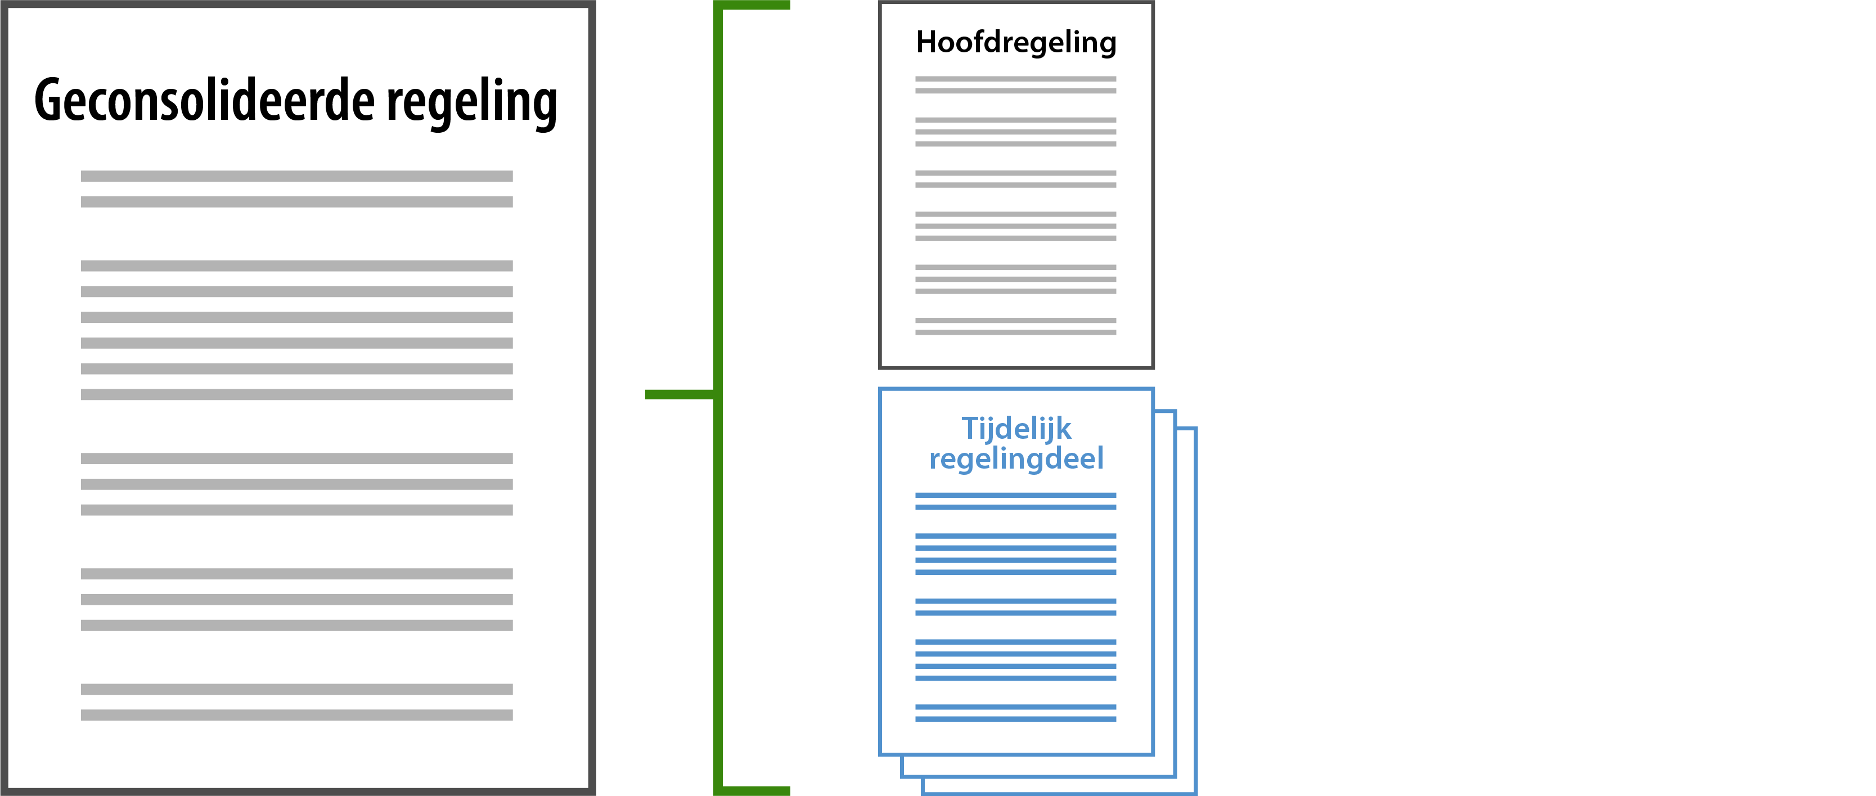

1. Geconsolideerde regeling: 1 hoofdregeling en 0 of meer tijdelijk regelingdelen

Het concept tijdelijk regelingdeel wordt toegepast bij alle verschijningsvormen van het voorbereidingsbesluit, dus niet alleen bij de voorbereidingsbesluiten met meervoudig bronhouderschap (o.g.v. artikel 4.16 Ow), maar ook bij voorbereidingsbesluiten zonder meervoudig bronhouderschap (o.g.v. de artikelen 4.14 en 4.15 Ow). Bij die laatste categorie voorbereidingsbesluiten voegt het bevoegd gezag met het voorbereidingsbesluit voorbeschermingsregels toe aan het ‘eigen’ omgevingsplan of de ‘eigen’ omgevingsverordening. Er is een aantal redenen voor de keuze om het tijdelijk regelingdeel ook toe te passen bij voorbereidingsbesluiten zonder meervoudig bronhouderschap. Het zorgt voor de raadpleger voor uniformiteit: alle voorbeschermingsregels zijn op dezelfde manier vormgegeven en te benaderen. Verder geldt dat voorbeschermingsregels altijd vervallen, hetzij door een besluit hetzij door tijdsverloop. Door ze onder te brengen in het tijdelijk regelingdeel is het technisch eenvoudig om ze niet meer te laten tonen nadat ze zijn vervallen. Automatisch of na slechts een beperkte handeling zijn de voorbeschermingsregels dan niet meer zichtbaar in DSO-LV. Wanneer de voorbeschermingsregels rechtstreeks zijn opgenomen in de geconsolideerde versie van het omgevingsplan of de omgevingsverordening vraagt dat veel meer van plansoftware en administratie. Dan moet immers de volledige verwerking van de voorbeschermingsregels in het omgevingsplan of de omgevingsverordening worden teruggedraaid, waarbij eventueel ook nog tussentijdse wijzigingsbesluiten een rol kunnen spelen. Daarom is, in ieder geval voor de eerste periode na het inwerkingtreden van de Omgevingswet, gekozen voor een oplossing die voor de bevoegde gezagen een zo beperkt mogelijk aantal complicaties met zich meebrengt.

De regeling van het omgevingsplan bestaat op deze manier uit één hoofdregeling en nul of meer tijdelijke regelingdelen. Tijdelijke regelingdelen heten tijdelijk omdat ze tijdelijk bedoeld zijn: op een gegeven moment vervallen ze omdat ze niet meer geldig, niet meer van toepassing of niet meer nodig zijn. De hoofdregeling is het initiële besluit tot vaststelling van het omgevingsplan, geconsolideerd met alle wijzigingsbesluiten die de gemeente daarna heeft genomen. Het tijdelijk regelingdeel is een technisch afzonderlijk deel, dat niet wordt geconsolideerd in de hoofdregeling, maar wel samen met de hoofdregeling de geconsolideerde regeling vormt. Elk deel (zowel de hoofdregeling als ieder tijdelijk regelingdeel) is een apart 'work' (een eigenstandig deel) en kan worden beheerd door een ander bevoegd gezag. Ieder tijdelijk regelingdeel kan met wijzigingsbesluiten worden gewijzigd; dan ontstaat een consolidatie van dat tijdelijk regelingdeel; het tijdelijk regelingdeel heeft dus ook zijn eigen versies.

In het omgevingsplan worden tijdelijk regelingdelen toegevoegd door het voorbereidingsbesluit en de reactieve interventie; vooralsnog niet door het projectbesluit. Bij het voorbereidingsbesluit wordt het gebruikt om voorbeschermingsregels vorm te geven als een technisch van het omgevingsplan afgescheiden blokje dat in juridische zin onderdeel is van de geconsolideerde regeling van het omgevingsplan. Bij de reactieve interventie wordt het gebruikt om aan een raadpleger van overheid.nl en DSO-LV duidelijk te maken hoe de regels van het omgevingsplan luiden door toedoen van de reactieve interventie. Onderdeel van de reactieve interventie is de opdracht van provincie aan de gemeente om te zorgen voor verwerking van de reactieve interventie in (de hoofdregeling van) het omgevingsplan. Het tijdelijk regelingdeel vanuit een reactieve interventie maakt dus maar heel kort deel uit van de regeling van het omgevingsplan, namelijk tot de gemeente de reactieve interventie in het omgevingsplan heeft verwerkt.

Ieder voorbereidingsbesluit en iedere reactieve interventie leidt tot een afzonderlijk tijdelijk regelingdeel. Er kunnen dus tegelijkertijd voor het grondgebied van één gemeente of één provincie meerdere tijdelijk regelingdelen zijn, ieder ontstaan uit een afzonderlijk voorbereidingsbesluit of, in het geval van de gemeente, uit een afzonderlijke reactieve interventie. Het is dus niet zo dat er per gemeente respectievelijk provincie één tijdelijk regelingdeel is waarin alle reactieve interventies en de voorbeschermingsregels van alle genomen voorbereidingsbesluiten worden opgenomen.

Visueel gemaakt in een kaartbeeld zoals dat in bijvoorbeeld DSO-LV te zien kan zijn, ziet dat eruit als weergegeven in Figuur 2:

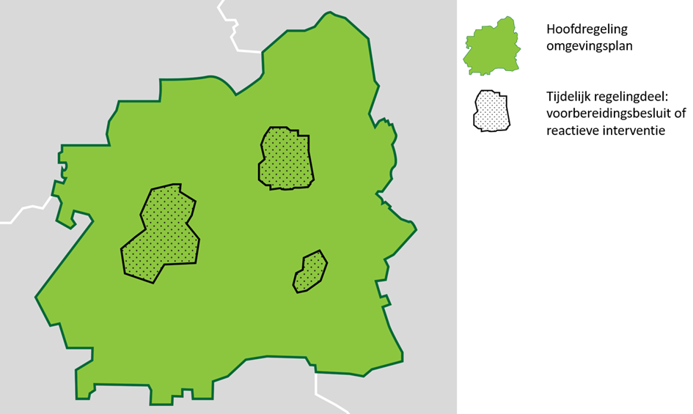

1. Schematisch kaartbeeld van geconsolideerde regeling bestaande uit hoofdregeling en tijdelijk regelingdelen van één gemeente

Opgemerkt wordt dat er toepasbare regels kunnen zijn bij regels uit de hoofdregeling die door het voorbereidingsbesluit zijn gewijzigd. Als die toepasbare regels in de Vergunningcheck- en Aanvraagmodules van DSO-LV aanwezig blijven, krijgt een raadpleger onjuiste informatie. Wanneer er zowel bij de hoofdregeling als bij het tijdelijk regelingdeel toepasbare regels zijn, krijgt een raadpleger dubbele informatie die deels juist en deels onjuist is. Er zullen bestuurlijke afspraken moeten worden gemaakt hoe hiermee omgegaan moet worden.

#### Omgevingsvergunning voor omgevingsplanactiviteit

Op grond van artikel 4.17 Ow moet in ieder geval vijf jaar na het onherroepelijk worden van een omgevingsvergunning voor een voortdurende buitenplanse omgevingsplanactiviteit, waarin niet is bepaald dat die vergunning geldt voor een daarbij gestelde termijn, het omgevingsplan in overeenstemming worden gebracht met die vergunning, als het gaat om:

* + een omgevingsplanactiviteit bestaande uit het in stand houden van een bouwwerk;
  + een andere omgevingsplanactiviteit die niet in overeenstemming is met een aan een locatie toegedeelde functie.

### Overgangsrecht en overgangsfase

Na inwerkingtreden van de Omgevingswet vormen Chw-bestemmings- en -inpassingsplannen, regels over archeologisch onderzoek uit de verordening voor archeologische monumentenzorg, de verordening met betrekking tot afvloeiend hemelwater of grondwater, bestemmingsplannen, wijzigingsplannen, uitwerkingsplannen, inpassingsplannen, beheersverordeningen, exploitatieplannen, bepaalde voorbereidingsbesluiten, de kaarten met gegevens over de kwaliteit en functie van de bodem en de verleende ontheffingen om in afwijking van een bestemmingsplan voor een termijn van ten hoogste vijf jaar grond of een ander materiaal op te slaan indien dat met het oog op de voortgang van de bodemsanering noodzakelijk is tezamen het van rechtswege voor het gehele grondgebied van een gemeente geldende omgevingsplan (artt. 22.1 Ow en 4.6 Invoeringswet Omgevingswet).

Daarnaast zullen ook de regels die het Rijk decentraliseert als onderdeel van de zogenoemde ‘bruidsschat’ onderdeel gaan uitmaken van het omgevingsplan zoals dat geldt ten tijde van de inwerkingtreding van de Omgevingswet (art. 22.2 Ow). Het Rijk draagt er zorg voor dat de regels uit de bruidsschat als onderdeel van het omgevingsplan elektronisch geraadpleegd kunnen worden. Het omgevingsplan van rechtswege en de bruidsschatregels samen vormen het tijdelijke deel van het omgevingsplan.

De verplichting tot vaststelling van een omgevingsplan geldt pas vanaf een bij koninklijk besluit te bepalen tijdstip. Vanaf dat moment worden regels over de fysieke leefomgeving alleen nog in het omgevingsplan gesteld (art. 22.4 Ow).

Voor een uitvoerige beschrijving van de overgangsfase van bestemmingsplan naar een omgevingsplan dat aan alle eisen van de Omgevingswet voldoet, wordt verwezen naar paragraaf 5.2.3 van de Memorie van Toelichting van de Invoeringswet Omgevingswet (Kamerstukken II 2017/18, 34 986, nr. 3, blz. 97 e.v.).

De via ruimtelijkeplannen.nl elektronisch beschikbaar gestelde ruimtelijke plannen blijven via een overbruggingsfunctie in DSO-LV raadpleegbaar als onderdeel van het omgevingsplan van rechtswege. Het bevoegd gezag kan bij het aanleveren voor de bekendmaking van een besluit tot vaststelling of wijziging van het omgevingsplan aangeven of dat besluit een deel van het omgevingsplan van rechtswege vervangt. Het vervallen deel wordt dan in DSO-LV niet meer getoond. De extra informatie die daarvoor moet worden aangeleverd wordt de Pons genoemd. De werking en de technische specificaties zijn beschreven in paragraaf 7.10.

Ook de verplichting op grond van artikel 4.17 over het in overeenstemming brengen van het omgevingsplan met omgevingsvergunningen voor een buitenplanse omgevingsplanactiviteit geldt pas vanaf een bij koninklijk besluit te bepalen tijdstip.

## Uitgangspunten voor de toepassingsprofielen voor omgevingsdocumenten

In dit hoofdstuk worden de uitgangspunten voor de toepassingsprofielen voor omgevingsdocumenten beschreven. Deze uitgangspunten zijn mede gebruikt als bouwstenen voor de ontwikkeling van de TPOD’s. Deze informatie is met name beschrijvend van aard en dient het doel achtergrond te bieden voor deel 3.7, dat de modellering van het omgevingsplan beschrijft en voortborduurt op de uitgangspunten beschreven in dit hoofdstuk. Dit hoofdstuk beschrijft generiek de toegepaste principes in algemene bewoording. Het is mogelijk dat onderdelen van die teksten voor het omgevingsplan niet van toepassing zijn.

### Omgevingsdocumenten met en zonder regels

Er is onderscheid tussen omgevingsdocumenten die regels bevatten, zoals het omgevingsplan, en omgevingsdocumenten die geen regels bevatten, zoals de omgevingsvisie.

Omgevingsdocumenten die regels bevatten, zullen vanuit de gebruikerstoepassing van het DSO het meest bevraagd worden. Daarom worden aan die omgevingsdocumenten extra eisen gesteld ten behoeve van de bekendmaking en zijn er extra mogelijkheden aan toegevoegd voor bevraging en raadpleging. Om deze reden besteden de standaarden bijzondere aandacht aan deze categorie als het gaat om tekststructuur, annotaties en weergave.

De omgevingsdocumenten zonder regels hebben een ander karakter. Ze hebben een vrijere opzet en kennen geen artikelsgewijze indeling. Hiervoor geldt dan ook een aantal eisen niet die wel voor de omgevingsdocumenten met regels gelden, zoals vaste tekststructuren.

De specificaties voor de tekststructuur zijn opgenomen in hoofdstuk 5.

### Initieel besluit, wijzigingsbesluit en geconsolideerde Regeling

Omgevingsdocumenten komen in principe tot stand door het nemen van een initieel besluit (het eerste besluit waarbij een volledig omgevingsdocument wordt vastgesteld). Bij het omgevingsplan en de waterschapsverordening bestaat het initiële besluit uit een overgangsrechtelijke situatie en/of een regeling van rijkswege. Daarna kunnen de omgevingsdocumenten door wijzigingsbesluiten gewijzigd worden. Voor omgevingsplannen, omgevingsverordeningen, waterschapsverordeningen, AMvB’s, MR en omgevingsvisies geldt de verplichting ze in geconsolideerde vorm beschikbaar te stellen. De LVBB zorgt er voor dat alle achtereenvolgens genomen wijzigingsbesluiten verwerkt worden tot een doorlopende versie van het omgevingsdocument: de geconsolideerde Regeling. In hoofdstuk 4 wordt dit nader beschreven.

### Annoteren

Onder annoteren verstaan we het toevoegen van gegevens aan (onderdelen van) regelingen, gegevens die de regelingen machineleesbaar maken. Dit zorgt ervoor dat de regeling gestructureerd bevraagbaar is en dat locaties en andere gegevens op een kaart weergegeven worden. Het annoteren helpt ook bij het verbinden van toepasbare regels, oftewel vragenbomen, aan regels met locaties. De gegevens die bij het annoteren worden toegevoegd worden niet in de voor de mens leesbare tekst weergegeven. Voor degene die dat wil zijn ze wel terug te vinden. Het annoteren van omgevingsdocumenten met OW-objecten is beschreven in hoofdstuk 6. Daar wordt ook van ieder OW-object aangegeven wat het doel is van die annotatie, met andere woorden: wat levert de extra inspanning van het annoteren op aan meerwaarde voor gebruiker en opsteller?

### Waardelijsten

Een waardelijst is een collectie van waarden die gebruikt kunnen worden bij het annoteren. Bij diverse attributen van annotaties hoort een waardelijst met vooraf gedefinieerde waarden. Waardelijsten zijn er in twee vormen: limitatieve waardelijsten en uitbreidbare waardelijsten. In de toepassingsprofielen voor de omgevingsdocumenten bedoelen we daar het volgende mee:

* + limitatieve waardelijst: een lijst met vooraf gedefinieerde waarden waaruit gekozen moet worden. Deze waardelijst wordt centraal beheerd en kan alleen beheermatig gewijzigd worden, aangezien een wijziging direct effect heeft op de werking en functionaliteiten van de applicaties van DSO-LV en LVBB;
  + uitbreidbare waardelijst: een lijst met vooraf gedefinieerde waarden. Wanneer de gewenste waarde op de waardelijst voorkomt, wordt die gebruikt. De bedoeling is dat, als de gewenste waarde niet op de waardelijst voorkomt, het bevoegd gezag een eigen waarde kan definiëren. Het stelsel ondersteunt uitbreidbare waardelijsten echter nog niet. Daarom is aan de uitbreidbare waardelijsten toegevoegd de waarde ‘Nog toe te voegen’. Die waarde kan worden gebruikt wanneer het bevoegd gezag een eigen waarde zou willen gebruiken.

De waardelijsten IMOW zijn vastgelegd in de Stelselcatalogus van het DSO-LV.

In hoofdstuk 7 is per objecttype is aangegeven voor welke attributen een waardelijst geldt en of deze limitatief of uitbreidbaar is.

### Presentatiemodel

De inhoud van een omgevingsdocument dient kenbaar te zijn. Daarom moet een omgevingsdocument niet alleen machineleesbaar worden aangeboden, maar is ook een voor de mens te interpreteren presentatie noodzakelijk. Uitgangspunt is dat de tekst, de bijbehorende Locaties en de waarden die normen op de verschillende Locaties hebben zo overzichtelijk worden gepresenteerd dat de raadpleger ze kan interpreteren.

Het Presentatiemodel richt zich op de mensleesbare vorm van het presenteren. Onder presenteren verstaan we het weergeven en visualiseren van de inhoud van een regeling in een voorgedefinieerde vorm (gebruik van symbolen, kleur, lijndikte, arcering, karakterset) conform een afgesproken standaard. Het Presentatiemodel beschrijft daarbij de wijze van presenteren van annotaties met OW-objecten op een kaart.

De mensleesbare presentatie van Locaties maakt gebruik van de annotaties met OW-objecten, waardelijsten en symboolcodes. Een symboolcode die is toegekend aan een waarde uit de waardelijsten IMOW bepaalt hoe Locaties, de bijbehorende annotaties en waarden op een kaartbeeld worden weergegeven. De tabel geeft de symbolisatie waarmee een annotatie wordt gepresenteerd. Hierbij wordt een waarde uit een limitatieve waardelijst aan de bijbehorende, afgesproken, symboolcode gekoppeld. Gebruik van de symboolcode uit de waardelijsten IMOW leidt tot een standaardweergave, ook wel geharmoniseerde weergave genoemd. Figuur 3 laat de werking van de standaardweergave zien voor een annotatie met een Gebiedsaanwijzing.

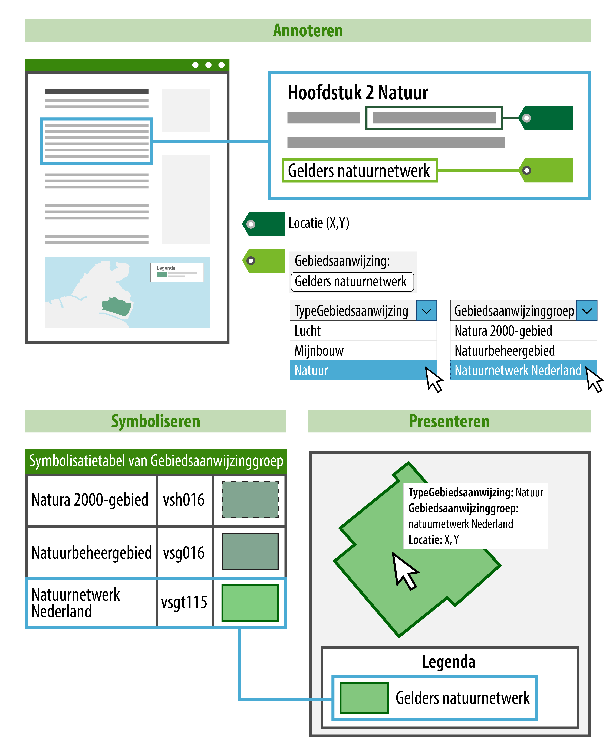

1. Presentatiemodel: annoteren met object, type en groep, in combinatie met symboolcode uit waardelijst IMOW, toepassing standaardweergave

Figuur 3 laat zien dat een tekst wordt gekoppeld aan een Locatie. Om de Locatie herkenbaar op een kaart weer te geven is deze geannoteerd met een Gebiedsaanwijzing, in dit geval van het type Natuur. Het bevoegd gezag heeft zelf een naam gekozen voor de Gebiedsaanwijzing (in dit geval ‘Gelders Natuurnetwerk’) en heeft aangegeven tot welke groep die specifieke Gebiedsaanwijzing hoort. De groep wordt gekozen uit de waardelijst ‘Natuurgroep’ die hoort bij de Gebiedsaanwijzing van het type Natuur. In het voorbeeld is uit de waardelijst de waarde ‘Natuurnetwerk Nederland’ gekozen. De groep is het onderdeel van de annotatie dat bepaalt hoe de Locatie op de kaart wordt weergegeven. Alle waarden voor groep van de waardelijsten IMOW hebben een symboolcode die bepaalt hoe de groep wordt weergegeven: de kleur, arcering, mate van transparantie en lijnstijl. Voor het bevoegd gezag is het voldoende om aan te geven welke groep van toepassing is. Een viewer kan dan geautomatiseerd met behulp van de symboolcode uit de waardelijsten IMOW de Locatie met de juiste standaardsymbolisatie weergeven.

Het bevoegd gezag heeft twee methoden om zelf invloed uit te oefenen op de weergave van objecten, Locaties en waarden op een kaart. De eerste methode is door te kiezen voor een eigen, specifieke symbolisatie in plaats van de standaardweergave. Dit maakt het bijvoorbeeld mogelijk om de activiteiten ‘het exploiteren van een discotheek’ en ‘het exploiteren van daghoreca’ ieder op een eigen manier weer te geven in plaats van met de standaardweergave die hoort bij de Activiteitengroep ‘exploitatieactiviteit horeca’. Figuur 4 laat daarvan (enigszins versimpeld) een voorbeeld zien. IMOW heeft daarvoor het objecttype SymbolisatieItem. Met SymbolisatieItem kan het bevoegd gezag een eigen, specifieke symbolisatie geven aan ActiviteitLocatieaanduiding, Normwaarde en (de verschillende typen) Gebiedsaanwijzing.

1. Presentatiemodel: annoteren met object en groep, in combinatie met de symboolcode uit de waardelijsten IMOW, toepassing standaardweergave (links) en eigen weergave (rechts)

Figuur 4 laat het verschil zien tussen de toepassing van de standaardweergave en de eerste methode voor het bevoegd gezag om zelf invloed uit te oefenen op de weergave, namelijk door te kiezen voor een eigen, specifieke symbolisatie. Het bovenste deel van de afbeelding laat, net als in Figuur 3 maar dan voor een activiteit, zien dat een tekst wordt gekoppeld aan een Locatie, de activiteit een naam krijgt en een groep wordt gekozen. Het onderste deel van de figuur laat aan de linkerkant de toepassing van de standaardweergave zien. Dit is al beschreven in de toelichting op Figuur 3. De rechterkant toont de toepassing van de eigen, specifieke symbolisatie. Het bevoegd gezag kiest uit de symbolenbibliotheek de symboolcode die het beste past bij de manier waarop het het object wil weergeven. In dat geval gaat de specifieke symbolisatie boven de weergave-werking van de groep.

De tweede methode die het bevoegd gezag heeft om zelf invloed uit te oefenen op de weergave is het samenstellen van kaarten en kaartlagen. Daarmee geeft het bevoegd gezag zelf aan dat bepaalde informatie, of een set van informatie, op een kaart of kaartlaag wordt weergegeven. IMOW kent hiervoor de objecten Kaart en Kaartlaag, die in de paragrafen 7.11 en 7.12 zijn beschreven.

### Metadata

Informatie en specificaties voor de metadata die moeten worden meegeleverd bij de aanlevering voor de bekendmaking c.q. publicatie van omgevingsdocumenten zijn te vinden in de STOP-documentatie.

### Proces van totstandkoming en bekendmaking c.q. publicatie van omgevingsdocumenten

Het proces van opstellen van omgevingsdocumenten en daarbij toepassen van de STOP/TPOD-Standaarden begint intern bij het bevoegd gezag. Waar dat relevant is voor het instrument kan een informeel deel volgen dat bestaat uit participatie en (voor)overleg. Deze informele fase is vormvrij. In het informele deel van het proces kan een informele versie van het omgevingsdocument gebruikt worden die aan de STOP/TPOD-Standaarden voldoet, maar dat is niet verplicht.

Bij het opstellen van het omgevingsdocument ten behoeve van het formele deel van het proces moet gebruik gemaakt worden van de standaarden STOP en TPOD. De standaarden ondersteunen ook dit opstelproces. Na het opstellen van het omgevingsdocument volgen voor die instrumenten waarvoor dat van toepassing is publicatie en kennisgeving van het ontwerp van het omgevingsdocument en later publicatie of bekendmaking van het besluit op overheid.nl.

Op overheid.nl worden alleen ontwerp- en vastgestelde besluiten gepubliceerd respectievelijk bekendgemaakt. Vooralsnog is nog niet voorzien in een landelijk beschikbare omgeving waarin ook informele versies van de omgevingsdocumenten beschikbaar gesteld en geraadpleegd kunnen worden.

### Van plan tot publicatie

#### Het aanleverproces

Het bevoegd gezag levert via het digitale kanaal het digitale besluit aan via het bronhouderskoppelvlak. Het digitale besluit bestaat uit een generiek formeel deel met daarin de artikelen c.q. beleidstekst en geografische informatieobjecten (verder afgekort tot GIO, zie hiervoor paragraaf 6.1.2.2) en een Omgevingswetdeel met specifieke objecten vanuit dit domein (verder: OW-objecten, zie hiervoor hoofdstuk 7). In het geval van een wijzigingsbesluit levert het bevoegd gezag de consolidatie-instructies ten behoeve van het consolideren van het wijzigingsbesluit in de regeling. Beide delen vormen een gevalideerd consistent geheel. De LVBB verzorgt de publicatie van het formele deel van het besluit in het digitale publicatieblad van het bevoegde gezag op officiëlebekendmakingen.nl en consolideert het besluit in de regeling. De OW-objecten worden gedistribueerd naar DSO-LV ten behoeve van het Omgevingsloket.

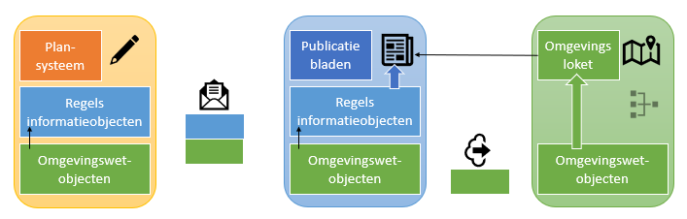

1. Aanleverproces

#### Raadplegen

##### Raadplegen in het officiële publicatieblad

Op officielebekendmakingen.nl wordt het besluit formeel bekend gemaakt in het digitale publicatieblad van het bevoegde gezag. De authentieke tekst van het besluit wordt in PDF-formaat weergegeven en er is een zogeheten landingspagina voor de informatieobjecten. Tevens is er een web-versie van het besluit.

Daarnaast worden de consolidatie-instructies verwerkt in de geldende regeling van dat moment. Dit resulteert in een documentgerichte weergave van de regeling van waaruit de informatieobjecten kunnen worden benaderd. De informatieobjecten worden afzonderlijk getoond in een interactieve viewer en kunnen vanuit daar ook worden gedownload.

Raadplegen is alleen mogelijk per omgevingsdocument of regeling en dus ook alleen van één bevoegd gezag. Er is geen integraal overzicht van alle regels voor de leefomgeving.

##### Raadplegen in DSO-LV

DSO-LV ontvangt de geconsolideerde regeling met de OW-objecten. In het Omgevingsloket zijn diverse functies beschikbaar voor de gebruiker. Het biedt de mogelijkheid tot het oriënteren op de integrale regels of het integrale beleid over de fysieke leefomgeving via de kaart. Met een klik op de kaart zijn de daar geldende regels en het geldende beleid te raadplegen. De locaties uit de diverse regelingen worden via een legenda gesymboliseerd op de kaart. De tekst en kaart geven ook selectiemogelijkheden, bijvoorbeeld het tonen van regeltekst en locaties voor een specifieke activiteit, het uitsluitend tonen van regels die voor iedereen gelden of het tonen van beleid over een specifiek beleidsaspect met de bijbehorende locaties. De getoonde tekst komt uit de geconsolideerde Regelingen vanuit de officiële publicatiebladen.

Tot slot vormen de OW-objecten de basis voor de toepasbare regels (vragenbomen) in het Omgevingsloket, indien van toepassing. De locaties zijn gekoppeld aan de activiteiten in de vragenboom. De vragenbomen zelf worden via een apart kanaal aangeleverd.

# Modellering van het omgevingsplan

Dit deel beschrijft de modellering van het omgevingsplan en voorziet in de vertaling van (een deel van) de kenmerken van de tabellen uit hoofdstuk 2 naar het model dat de kenmerken structureert en aan elkaar relateert. Het model legt uit hoe het omgevingsplan zodanig gestructureerd wordt, dat het machineleesbaar en op een gestandaardiseerde manier uitwisselbaar wordt.

Hoofdstuk 4 beschrijft de vormgeving van Besluit en Regeling bij het omgevingsplan. In hoofdstuk 5 wordt de toepassing van de STOP-tekststructuren op het omgevingsplan beschreven. Hoofdstuk 6 geeft een inleiding op het Informatiemodel Omgevingswet (IMOW). Hoofdstuk 7 beschrijft in detail het annoteren met OW-objecten van . In hoofdstuk 8 komen de resterende modelleringsaspecten aan de orde.

IMOW en de toepassing daarvan vormen een domeinspecifieke toepassing van STOP. Om een omgevingsdocument op te stellen en juridisch juist te kunnen bekendmaken is het uiteraard ook nodig om te voldoen aan de specificaties van STOP. Die zijn voor zover nodig en mogelijk in dit toepassingsprofiel beschreven. Voor het overige wordt verwezen naar de STOP-standaard.

## De vormgeving van Besluit en Regeling bij het omgevingsplan

### Besluit, juridisch geldende versie en (geconsolideerde) Regeling van

Een Regeling in de context van STOP is een tekst die bestaat uit juridische voorschriften van algemene strekking (regels) of beleidstekst. Voorbeelden zijn het omgevingsplan en de omgevingsvisie. Een Besluit is een tekst die de vaststelling of wijziging van een regeling beschrijft: een precieze beschrijving van hoe een bestuursorgaan een nieuwe regeling vaststelt of een (bestaande) regeling wijzigt. Onderdeel van het Besluit is dus ook de nieuwe regeling of de wijziging van de regeling. Voorbeelden zijn het raadsbesluit met alle bijbehorende onderdelen waarmee de gemeenteraad een wijziging van het omgevingsplan vaststelt en het statenbesluit met alle bijbehorende onderdelen waarmee provinciale staten de omgevingsvisie vaststellen. Het Besluit wordt, met inbegrip van de inhoud of wijziging van de Regeling die onderdeel is van het Besluit, bekendgemaakt op officielebekendmakingen.nl. De juridisch geldende versie van het omgevingsplan waaraan rechten en plichten kunnen worden ontleend, bestaat uit de verzameling van de nieuwe regeling en alle daarna vastgestelde wijzigingen van die regeling. Om die verzameling op een voor de mens leesbare en begrijpelijke manier te presenteren is er ook de geconsolideerde Regeling. Een (Toestand van een) geconsolideerde Regeling bevat de inhoud van een regeling zoals die geldt op een bepaald moment. De geconsolideerde Regeling wordt afgeleid uit de initiële regeling waarin steeds de (in werking getreden) wijzigingen uit de wijzigingsbesluiten zijn verwerkt tot een doorlopende versie van het omgevingsplan. De geconsolideerde Regeling vormt de basis voor de weergave van de regeling in de nationale respectievelijk lokale regelingenbank op overheid.nl én van de versie van het omgevingsplan die in DSO-LV te raadplegen is.

### Modellen voor Besluit en Regeling en tekststructuren

STOP schrijft voor hoe een officiële publicatie vormgegeven en aangeleverd moet worden om te kunnen worden bekendgemaakt of gepubliceerd en om te kunnen worden geconsolideerd. Onderdeel van die voorschriften van STOP zijn de modellen voor Besluit en Regeling en de tekststructuren. Beide spelen een belangrijke rol bij het opstellen en aanleveren van omgevingsdocumenten.

#### Modellen voor Besluit en Regeling

Er zijn modellen voor de Regeling en modellen voor het Besluit. STOP kent vier modellen voor de Regeling: RegelingKlassiek, RegelingCompact, RegelingVrijetekst en RegelingTijdelijkdeel. Voor het Besluit kent STOP de modellen BesluitKlassiek en BesluitCompact. RegelingKlassiek is uitsluitend bedoeld voor de instrumenten met regels van het Rijk. RegelingCompact is het model voor de decentrale regels, oftewel de instrumenten met regels van provincie, waterschap en gemeente, maar kan ook voor instrumenten met regels van het Rijk gebruikt worden. Het Rijk heeft dus een keuzemogelijkheid tussen RegelingKlassiek en RegelingCompact, waarbij wordt opgemerkt dat als het omgevingsdocument eenmaal is vormgegeven conform een van de modellen, er niet op een later moment in de levensloop van datzelfde omgevingsdocument zomaar kan worden overgestapt op het andere model. RegelingVrijetekst wordt gebruikt voor alle instrumenten met Vrijetekststructuur. RegelingTijdelijkdeel tot slot is het model dat moet worden gebruikt wanneer een tijdelijk regelingdeel wordt toegevoegd aan de geconsolideerde regeling van omgevingsplan of omgevingsverordening: bij een voorbereidingsbesluit en bij een reactieve interventie. BesluitKlassiek wordt alleen in combinatie met RegelingKlassiek gebruikt. BesluitCompact wordt gebruikt als besluitmodel bij RegelingCompact, RegelingVrijetekst en RegelingTijdelijkdeel. In het vervolg van dit hoofdstuk worden alleen de modellen beschreven die voor van toepassing zijn.

De modellen voor Regeling en Besluit die in het geval van gebruikt moeten worden, zijn in detail beschreven in paragraaf 4.3.

#### Tekststructuren

STOP onderscheidt twee tekststructuren:

* + Artikelstructuur: de tekststructuur voor het Lichaam[8] van een Regeling als dat is opgebouwd uit één of meer artikelen;
  + Vrijetekststructuur:
    - * de tekststructuur voor het Lichaam van een Regeling van juridisch authentieke documenten die geen artikelen bevat;
      * de tekststructuur voor onderdelen van Regeling en Besluit buiten het Lichaam.

Opgemerkt wordt dat er ook in het Lichaam van een Besluit artikelen voorkomen. Deze artikelen vallen echter niet onder het begrip Artikelstructuur. Dat de elementen van de Vrijetekststructuur worden gebruikt buiten het Lichaam geldt zowel voor omgevingsdocumenten met Artikelstructuur als voor omgevingsdocumenten met Vrijetekststructuur, en zowel voor Regeling als Besluit.

In het vervolg van dit hoofdstuk is vastgelegd welke modellen voor Besluit en Regeling gebruikt moeten worden en welke bijzondere bepalingen gelden voor . In hoofdstuk 5 zijn de STOP-tekststructuren en de toepassing daarvan op beschreven.

### De vormgeving van Besluit en Regeling bij omgevingsdocumenten met Artikelstructuur

#### Model

##### Toelichting

Bij het opstellen en wijzigen van omgevingsdocumenten werkt het bevoegd gezag in de eigen software aan het omgevingsdocument in Regeling-vorm: de volledige inhoud van het omgevingsdocument. Met de volledige inhoud wordt bedoeld: alle artikelen (en boven- en onderliggende tekstelementen), alle informatieobjecten en alle IMOW-informatie.

Voorafgaand aan de terinzagelegging van een ontwerpbesluit en voorafgaand aan (en eventueel ook na) het nemen van een definitief besluit genereert de software van het bevoegd gezag uit die Regeling een Besluit. In het geval van een besluit tot het instellen van een nieuwe Regeling genereert de software een Besluit met daarin de volledige nieuwe Regeling, in het geval van een wijzigingsbesluit genereert de software een Besluit dat in renvooiweergave de wijzigingen bevat van de bestaande Regelingversie naar de nieuwe Regelingversie, oftewel een overzicht van de wijzigingen die het besluit aanbrengt in de bestaande Regeling. Naast het onderdeel met de nieuwe Regeling of de wijzigingen in de Regeling, bevat het Besluit ook andere onderdelen, zoals de ondertekening, motivering en bijlagen. Het bevoegd gezag levert het Besluit aan de LVBB aan. De LVBB zorgt ervoor dat het aangeleverde Besluit bekend gemaakt wordt en genereert met behulp van het Besluit een nieuwe RegelingVersie, oftewel een nieuwe geconsolideerde Regeling. Om het de LVBB mogelijk te maken om die verwerkingen te doen stelt STOP eisen aan de vormgeving van de tekst van Regeling en Besluit. Die eisen zijn vastgelegd in modellen voor Regeling en modellen voor Besluit.

STOP kent twee modellen voor documenten met Artikelstructuur: het compacte model (RegelingCompact en BesluitCompact) en het klassieke model (RegelingKlassiek en BesluitKlassiek). Naast technische verschillen zijn er ook wellicht visuele of gevoelsmatige verschillen tussen het compacte model en het klassieke model:

* + Het compacte model kent een duidelijke scheiding tussen het nemen van besluiten en de inhoud waarover besloten is. In het klassieke model is dat wat meer vermengd.
  + Bij het compacte Besluit-model staat de inhoud van het omgevingsdocument altijd in een (wijzig)bijlage bij het Besluit en niet in het lichaam. Bij het klassieke Besluit-model staat de inhoud van het omgevingsdocument in het Besluit zelf, dit model kent geen WijzigBijlage.
  + Bij toepassing van het compacte model zijn Regeling en Besluit van het omgevingsdocument vergelijkbaar met Wro-instrumenten zoals bestemmingsplan en provinciale verordening en de besluiten tot vaststelling van die instrumenten. Het klassieke model leidt tot een resultaat dat een voortzetting is van de opzet van Rijksregelgeving voorafgaand aan de introductie van STOP.

##### Norm

Op het omgevingsplan moet het compacte model voor Besluit en Regeling worden toegepast: BesluitCompact en RegelingCompact.

#### Besluit

In paragraaf 4.3.2.1 is de norm voor de toepassing van het STOP-model BesluitCompact op vastgelegd: welke elementen moeten respectievelijk mogen worden gebruikt en hoe vaak kunnen ze voorkomen. Paragraaf 4.3.2.2 geeft een uitgebreide toelichting op de elementen van het Besluit, waaronder ook tips over het al dan niet gebruikelijk zijn van een bepaald element. In paragraaf 4.3.2.3 worden norm en toelichting concreet gemaakt met een voorbeeld.

Opgemerkt wordt dat de STOP-modellen voor Besluit en Regeling XML-modellen zijn. Met de in de volgende paragrafen genoemde elementen worden dus (STOP-)XML-elementen bedoeld.

Omwille van de leesbaarheid en herkenbaarheid zijn de namen van de ‘hoofdelementen’ vetgedrukt en die van de ‘subelementen’ schuingedrukt. De ‘hoofdelementen’ zijn genummerd om er in de toelichting en het voorbeeld in de volgende paragrafen naar te kunnen verwijzen.

##### Norm

Een besluit tot vaststelling of wijziging van het omgevingsplan moet worden opgesteld en aangeleverd overeenkomstig het model BesluitCompact. BesluitCompact bevat de volgende elementen:

1. **RegelingOpschrift**: STOP-element dat de officiële titel van het Besluit bevat. Verplicht element. Komt 1 keer voor.
2. **Aanhef**: STOP-element dat een blok tekst aan het begin van een Besluit bevat. Optioneel element. Komt 0 of 1 keer voor.
3. **Lichaam**: STOP-element dat het lichaam (oftewel het dictum) van het Besluit bevat: dat wat het bestuursorgaan vaststelt of wijzigt. Verplicht element. Komt 1 keer voor. Bestaat voor zowel initieel besluit (besluit dat een regeling instelt) als wijzigingsbesluit (besluit dat een regeling wijzigt) uit de volgende elementen:
   * + - *WijzigArtikel*: STOP-element dat beschrijft wat wordt vastgesteld of gewijzigd en verwijst naar de WijzigBijlage. Verplicht element. Komt ten minste 1 keer voor. Een WijzigArtikel kan worden onderverdeeld in WijzigLeden. Dat kan alleen in het geval van een wijzigingsbesluit en alleen wanneer met dat wijzigingsbesluit meerdere wijzigingen in dezelfde Regeling worden aangebracht en iedere wijziging een eigen inwerkingtredingsdatum heeft. Iedere wijziging-inwerkingtredingsdatum-combinatie kan dan in een eigen WijzigLid worden ondergebracht.  
         Ieder WijzigArtikel moet de volgende onderdelen bevatten:

*Kop*: STOP-element dat de Kop bevat. Verplicht element. Komt 1 keer voor. Bevat ten minste één van de Kopelementen Label, Nummer en Opschrift; ieder van deze onderdelen komt 0 of 1 keer voor.

*Wat*: STOP-element dat bevat:

een tekstuele omschrijving van de vaststelling (in het geval van een initieel besluit) respectievelijk van de wijziging (in het geval van een wijzigingsbesluit); en

een verwijzing, zowel tekstueel als met IntRef, naar de WijzigBijlage.

* + - * *Artikel*: STOP-element dat een regulier artikel bevat. Verplicht element. Komt ten minste 1 keer voor.   
        Ieder Artikel moet de volgende onderdelen bevatten:

*Kop*: STOP-element dat de Kop bevat. Verplicht element. Komt 1 keer voor. Bevat ten minste één van de Kopelementen Label, Nummer en Opschrift; ieder van deze onderdelen komt 0 of 1 keer voor.

Verplichte keuze tussen Lid en Inhoud.

1. **Sluiting**: STOP-element dat het Besluit afsluit. Optioneel element. Komt 0 of 1 keer voor. De tekst van de Sluiting staat in een of meer reguliere Alinea’s. Ook kan gebruik gemaakt worden van de optionele elementen Slotformulering, Dagtekening en Ondertekening.
2. **WijzigBijlage**: STOP-element dat voor een initieel besluit de inhoud van de instelling van de Regeling en voor een wijzigingsbesluit de wijzigingen van een versie van de Regeling bevat. Verplicht element. Komt ten minste 1 keer voor.  
   Een WijzigBijlage bevat de volgende elementen:
   * + - *Kop*: STOP-element dat de Kop bevat. Verplicht element. Komt 1 keer voor. Bevat ten minste één van de onderdelen Label, Nummer en Opschrift; ieder van deze onderdelen komt 0 of 1 keer voor. Optioneel kan het element Subtitel worden toegevoegd.
       - Een verplichte keuze uit:

*WijzigBijlage/RegelingCompact*: STOP-element dat de volledige tekst van de initiële regeling bevat. Onder voorwaarde verplicht element: alleen te gebruiken bij een initieel besluit; is dan verplicht en komt dan 1 keer voor.

*WijzigBijlage/RegelingMutatie*: STOP-element dat de wijzigingen tussen twee RegelingVersies in was-wordt oftewel renvooiweergave bevat. Onder voorwaarde verplicht element: alleen te gebruiken bij een wijzigingsbesluit; is dan verplicht en komt dan 1 keer voor.  
Per onderdeel moet een keuze gemaakt worden tussen:

VoegToe: element dat aangeeft dat een tekstonderdeel aan een bestaande Regeling wordt toegevoegd, op welke plaats en op welke wijze;

Vervang: element dat aangeeft dat het onderdeel een tekstonderdeel in een bestaande Regeling vervangt;

VervangKop: element dat aangeeft dat (de tekstuele inhoud van) een Kop wordt gewijzigd;

Verwijder: element dat aangeeft dat een tekstonderdeel uit een bestaande Regeling wordt verwijderd.

1. **Bijlage**: STOP-element dat een bijlage (in dit geval bij het Besluit) bevat. Optioneel element. Komt zo vaak voor als gewenst.  
   Voor een Bijlage wordt een keuze gemaakt tussen een bijlage als onderdeel van de tekst in STOP-XML of een bijlage als document-informatieobject. Een bijlage als document-informatieobject heeft de vorm van een PDF-document en moet voldoen aan de eisen van PDF/A-1a of PDF/A-2a. Een Bijlage die in STOP-XML wordt opgesteld, bevat de volgende elementen:
   * + - *Kop*: STOP-element dat de Kop bevat. Verplicht element. Komt 1 keer voor. Bevat ten minste één van de Kopelementen Label, Nummer en Opschrift; ieder van deze onderdelen komt 0 of 1 keer voor. Optioneel kan het element Subtitel worden toegevoegd.
       - De inhoud van de Bijlage, opgebouwd met *Divisie* (optioneel element) en *Divisietekst* (verplicht element). Divisie en Divisietekst moeten voldoen aan de specificaties voor de Vrijetekststructuur in paragraaf 5.3.
       - *Sluiting*: STOP-element dat de Bijlage afsluit. Optioneel element. Komt 0 of 1 keer voor. De tekst van de Sluiting staat in een of meer reguliere Alinea’s. Ook kan gebruik gemaakt worden van de optionele elementen Slotformulering, Dagtekening en Ondertekening.
2. **Toelichting**: STOP-element dat de toelichting op het Besluit bevat. Optioneel element. Komt 0 of 1 keer voor. Dit element wordt gebruikt voor een toelichting die uitsluitend algemeen van aard is én voor een toelichting die zowel een algemeen deel als een artikelsgewijs deel heeft.   
   Een Toelichting bevat de volgende elementen:
   * + - *Kop*: STOP-element dat de Kop bevat. Verplicht element. Komt 1 keer voor. Bevat ten minste één van de Kopelementen Label, Nummer en Opschrift; ieder van deze onderdelen komt 0 of 1 keer voor. Optioneel kan het element Subtitel worden toegevoegd.
       - In het geval van een toelichting die zowel een algemeen deel als een artikelsgewijs deel heeft, dan wel in het geval van een toelichting die alleen een algemeen deel bevat waarbij de opsteller machineleesbaar wil maken dat sprake is van een toelichting van algemene aard:

*AlgemeneToelichting*: STOP-element dat de algemene toelichting bevat. Verplicht element. Komt 1 keer voor.  
Een AlgemeneToelichting bevat de volgende elementen:

*Kop*: STOP-element dat de Kop bevat. Verplicht element. Komt 1 keer voor. Bevat ten minste één van de Kopelementen Label, Nummer en Opschrift; ieder van deze onderdelen komt 0 of 1 keer voor. Optioneel kan het element Subtitel worden toegevoegd.

De inhoud van de AlgemeneToelichting, opgebouwd met *Divisie* (optioneel element) en *Divisietekst* (verplicht element). Divisie en Divisietekst moeten voldoen aan de specificaties voor de Vrijetekststructuur in paragraaf 5.3.

*ArtikelgewijzeToelichting*: STOP-element dat de artikelsgewijze toelichting bevat. Optioneel element. Komt 0 of 1 keer voor. Op dit niveau alleen te gebruiken in een toelichting die zowel een algemeen deel als een artikelsgewijs deel heeft.  
Een ArtikelgewijzeToelichting bevat de volgende elementen:

*Kop*: STOP-element dat de Kop bevat. Verplicht element. Komt 1 keer voor. Bevat ten minste één van de Kopelementen Label, Nummer en Opschrift; ieder van deze onderdelen komt 0 of 1 keer voor. Optioneel kan het element Subtitel worden toegevoegd.

De inhoud van de ArtikelgewijzeToelichting, opgebouwd met *Divisie* (optioneel element) en *Divisietekst* (verplicht element). Divisie en Divisietekst moeten voldoen aan de specificaties voor de Vrijetekststructuur in paragraaf 5.3.

* + - * In het geval van een toelichting die uitsluitend algemeen van aard is en de opsteller niet machineleesbaar wil maken dat sprake is van een toelichting van algemene aard:

De inhoud van de Toelichting, opgebouwd met *Divisie* (optioneel element) en *Divisietekst* (verplicht element). Divisie en Divisietekst moeten voldoen aan de specificaties voor de Vrijetekststructuur in paragraaf 5.3.

* + - * *Sluiting*: STOP-element dat de Toelichting afsluit. Optioneel element. Komt 0 of 1 keer voor. De tekst van de Sluiting staat in een of meer reguliere Alinea’s. Ook kan gebruik gemaakt worden van de optionele elementen Slotformulering, Dagtekening en Ondertekening.
      * *Bijlage*: STOP-element dat een bijlage (in dit geval bij de Toelichting) bevat. Optioneel element. Komt zo vaak voor als gewenst. Een bijlage bij de Toelichting wordt niet geconsolideerd.

1. **ArtikelgewijzeToelichting**: STOP-element dat de artikelsgewijze toelichting, oftewel de toelichting op de artikelen in het Besluit bevat. Optioneel element. Komt 0 of 1 keer voor. Dit element wordt gebruikt voor een toelichting die uitsluitend een artikelsgewijze toelichting is.
2. **Motivering**: STOP-element dat de motivering van het Besluit bevat. Optioneel element. Komt 0 of 1 keer voor.  
   Een Motivering bevat de volgende elementen:
   * + - *Kop*: STOP-element dat de Kop bevat. Verplicht element. Komt 1 keer voor. Bevat ten minste één van de Kopelementen Label, Nummer en Opschrift; ieder van deze onderdelen komt 0 of 1 keer voor. Optioneel kan het element Subtitel worden toegevoegd.
       - De inhoud van de Motivering, opgebouwd met *Divisie* (optioneel element) en *Divisietekst* (verplicht element). Divisie en Divisietekst moeten voldoen aan de specificaties voor de Vrijetekststructuur in paragraaf 5.3.
       - *Sluiting*: STOP-element dat de Motivering afsluit. Optioneel element. Komt 0 of 1 keer voor. De tekst van de Sluiting staat in een of meer reguliere Alinea’s. Ook kan gebruik gemaakt worden van de optionele elementen Slotformulering, Dagtekening en Ondertekening.
       - *Bijlage*: STOP-element dat een bijlage (in dit geval bij de Motivering) bevat. Optioneel element. Komt zo vaak voor als gewenst. Een bijlage bij de Motivering wordt niet geconsolideerd.
3. **Inhoudsopgave**: STOP-element dat de inhoudsopgave van het Besluit bevat. Optioneel element. Komt 0 of 1 keer voor. Een inhoudsopgave wordt niet geconsolideerd.

##### Toelichting

In deze paragraaf worden de elementen toegelicht die moeten respectievelijk kunnen voorkomen in een Besluit dat is opgesteld overeenkomstig het model BesluitCompact. Daarbij wordt de nummering van paragraaf 4.3.2.1 gevolgd. In die paragraaf is van ieder element aangegeven of het moet (verplicht) of mag (optioneel) voorkomen; dat wordt in deze toelichting niet herhaald. De ‘hoofdelementen’ zijn weer vetgedrukt en de ‘subelementen’ schuingedrukt.

1. **RegelingOpschrift**: de officiële titel van het Besluit. Bijvoorbeeld: Vaststelling Omgevingsverordening Utrecht, of Vaststelling 58e wijziging Omgevingsplan Amsterdam.
2. **Aanhef**: blok tekst aan het begin van het Besluit. Hierin kunnen bijvoorbeeld de overwegingen van het bestuursorgaan staan, die voorafgaan aan het daadwerkelijke besluit. Bijvoorbeeld: “Overwegende dat, overeenkomstig artikel 16.30 Omgevingswet en afdeling 3.4 Awb, het ontwerpbesluit tot wijziging van het omgevingsplan gedurende zes weken ter inzage heeft gelegen en er 16 zienswijzen zijn ontvangen;   
   Gelezen het raadsvoorstel d.d. 16 mei 2022 waarin wordt voorgesteld aan die zienswijzen gedeeltelijk tegemoet te komen.”
3. **Lichaam**: het Lichaam van het Besluit, in de bestuurspraktijk ook wel het dictum genoemd.   
   Het Lichaam bevat ten minste één WijzigArtikel. In het WijzigArtikel staat wat het bestuursorgaan besluit vast te stellen of te wijzigen. Het WijzigArtikel moet zowel in woorden als machineleesbaar (met IntRef) verwijzen naar de WijzigBijlage, het onderdeel van het besluit waarin de inhoud of wijzigingen van de Regeling staan. Een voorbeeld van de tekstuele omschrijving en verwijzing bij de (initiële) vaststelling van de omgevingsverordening van de provincie Utrecht: “De omgevingsverordening Utrecht wordt vastgesteld zoals is aangegeven in Bijlage I”. Een voorbeeld van de tekstuele omschrijving en verwijzing bij een wijziging van de omgevingsverordening van de provincie Utrecht: “De omgevingsverordening Utrecht wordt gewijzigd zoals is aangegeven in Bijlage I”. Het is onder zeer specifieke omstandigheden mogelijk om een WijzigArtikel onder te verdelen in WijzigLeden: alleen bij een wijzigingsbesluit en alleen als dat wijzigingsbesluit meerdere wijzigingen in dezelfde Regeling aanbrengt die ieder een verschillende inwerkingtredingsdatum (en dus een verschillend Doel, zie daarvoor paragraaf 9.1) hebben. Een WijzigLid bevat geen Kop. In het geval van een besluit tot vaststelling of wijziging van een omgevingsdocument met decentrale regels zal een onderverdeling met WijzigLeden in principe niet voorkomen. Opgemerkt wordt dat WijzigArtikel een technische term is die niet in de tekst van het besluit zal voorkomen. Bij gebruik van een Label zal de Kop dus niet Wijzigartikel I zijn maar Artikel I.  
   In het Lichaam moet ten minste één Artikel voorkomen. Dit kan onder andere een artikel zijn waarin de datum van inwerkingtreding van het besluit wordt geregeld.  
   Het is gebruikelijk dat WijzigArtikel voor Artikel komt, maar daar kan indien gewenst van worden afgeweken.  
   RegelingOpschrift, Aanhef, Lichaam en de hierna te bespreken Sluiting samen vormen een geheel dat goed vergelijkbaar is met het raadsbesluit- of statenbesluit-document waarmee de besluitvormingsprocedure van een gemeente of provincie wordt vastgelegd. Wat (vermoedelijk) wel anders zal zijn is dat WijzigArtikel en Artikel verplicht een Kop moeten hebben. Die Kop moet ten minste één van de elementen Label, Nummer en Opschrift bevatten. In de besluit-voorbeelden in paragraaf 4.3.2.3 is dat te zien. Het voorbeeld van een initieel besluit (Figuur 6) toont een WijzigArtikel en Artikel met een Kop bestaande uit Label (namelijk: Artikel) en Nummer. Het voorbeeld van een wijzigingsbesluit (Figuur 7) toont een WijzigArtikel en Artikel met een Kop die alleen uit een Nummer bestaat.  
   Op de WijzigArtikelen en Artikelen in het Lichaam van het Besluit zijn de in paragraaf 4.3.2.1 genoemde eisen van toepassing. De bepalingen over de Artikelstructuur van paragraaf 5.2 gelden er niet voor. Ze kunnen niet worden geannoteerd met de in hoofdstuk 7 beschreven annotaties met IMOW-objecten.
4. **Sluiting**: de afsluiting van het Besluit. Hier staat vaak de datum waarop het bestuursorgaan het besluit heeft genomen. Ook staan hier de namen en dergelijke van de personen die namens het bestuursorgaan het besluit hebben ondertekend. Een voor de interne huishouding van het bevoegd gezag gebruikt papieren of digitaal exemplaar van het besluitdocument kan ook de handtekeningen van die personen bevatten. De versie van het besluit die ter bekendmaking aan de LVBB wordt aangeboden wordt niet voorzien van handtekeningen.
5. **WijzigBijlage**: het element waarin óf de inhoud van de initiële Regeling staat óf de wijzigingen die het Besluit aanbrengt in de bestaande versie van de Regeling. De WijzigBijlage bevat de inhoud van de (wijziging van de) Regeling. Een WijzigBijlage heeft dus een heel andere functie dan een (gewone) Bijlage.  
   De WijzigBijlage moet worden voorzien van een Kop. Een voorbeeld van deze Kop: ‘Bijlage I bij artikel I.’ Het artikel waarnaar wordt verwezen is het WijzigArtikel in het Lichaam van het Besluit. Na de Kop moet een keuze worden gemaakt tussen WijzigBijlage/RegelingCompact en WijzigBijlage/RegelingMutatie.   
   *WijzigBijlage/RegelingCompact* wordt gekozen wanneer een bevoegd gezag met het besluit een nieuwe, initiële, regeling instelt. Een voorbeeld is het instellen van een volledig nieuwe omgevingsverordening. De WijzigBijlage/RegelingCompact bevat de volledige Regeling, oftewel de artikelen met de inhoud, van het omgevingsdocument. Dit onderdeel moet voldoen aan de specificaties voor RegelingCompact die in paragraaf 4.3.3 zijn vastgelegd en aan de specificaties voor de Artikelstructuur die zijn beschreven in paragraaf 5.2. Dit is ook het onderdeel dat wordt geannoteerd met IMOW-objecten. Dit is beschreven in hoofdstuk 7.  
   Bij de omgevingsverordening zal er een initieel besluit zijn waarmee een initiële regeling wordt ingesteld. Bij het omgevingsplan en de waterschapsverordening zullen gemeente respectievelijk waterschap in principe geen initieel besluit met initiële regeling aanleveren, omdat bij beide door de bruidsschat al een initiële regeling bestaat. Zij zullen dus doorgaans wijzigingsbesluiten aanleveren. Alleen in specifieke gevallen van bestuurlijke herindeling kan het nodig zijn dat een gemeente of waterschap een initiële regeling van omgevingsplan of waterschapsverordening moet aanleveren.   
   *WijzigBijlage/RegelingMutatie* wordt gekozen wanneer het bevoegd gezag een wijzigingsbesluit neemt: een besluit dat een bestaande versie van de Regeling wijzigt. De RegelingMutatie bevat de wijzigingen van een RegelingVersie naar een nieuwe RegelingVersie in een was-wordt- oftewel renvooiweergave. Per te wijzigen onderdeel van de RegelingVersie wordt aangegeven of het wordt toegevoegd, vervangen, verwijderd of dat een Kop wordt gewijzigd. Onderdelen van de RegelingVersie die niet gewijzigd worden, worden niet opgenomen in de RegelingMutatie.  
   Er wordt bijvoorbeeld aangegeven welke artikelen, leden en/of GIO’s geheel of gedeeltelijk worden toegevoegd, geschrapt, gewijzigd of vervangen door andere. Renvooiweergave betekent dat met visuele middelen wordt duidelijk gemaakt wat wordt toegevoegd of geschrapt.
6. **Bijlage**: het gaat hier om een Bijlage bij het Besluit; een bijlage die het nemen van het besluit onderbouwt. Er kunnen zoveel bijlagen bij het Besluit worden gevoegd als nodig is. Voorbeelden van dit soort bijlagen zijn rapportages van akoestisch onderzoek, archeologisch onderzoek, bodemonderzoek, Flora- en faunaonderzoek. Bijlagen bij het Besluit worden alleen bekendgemaakt en niet geconsolideerd. Deze bijlagen zijn dus wel te vinden op officielebekendmakingen.nl, maar niet in de regelingenbank op overheid.nl en niet in DSO-LV.  
   Bijlagen worden gepubliceerd als onderdeel van de tekst in STOP-XML of als document-informatieobject. Als de bijlage onderdeel is van de tekst in STOP-XML, staat de inhoud in een of meer Divisieteksten, die desgewenst hiërarchisch kunnen worden gestructureerd in Divisies. Deze elementen van de Vrijetekststructuur en hun specificaties zijn beschreven in paragraaf 5.2.2.2. Een bijlage die niet in XML via het STOP-model gecodeerd kan worden, wordt gepubliceerd als document-informatieobject, (vooralsnog) in PDF-formaat. Een beschrijving van beide publicatiemogelijkheden voor bijlagen staat in paragraaf 5.4. Een Bijlage wordt niet geannoteerd met IMOW-objecten. Een Bijlage kan worden afgesloten met het element Sluiting. Van die mogelijkheid zal naar verwachting niet vaak gebruik gemaakt worden.
7. **Toelichting**: het gaat hier om een Toelichting bij het Besluit. Deze toelichting is onder andere vergelijkbaar met het voorstel-document waarmee het dagelijks bestuur van gemeente, provincie of waterschap een onderbouwing geeft voor het voorgestelde besluit dat zij aan het algemeen bestuur voorleggen. STOP maakt het mogelijk om een Toelichting onder te verdelen in een algemene toelichting en een artikelsgewijze toelichting. Dat zo’n onderverdeling in een toelichting op het *besluit* tot vaststelling of wijziging van een omgevingsdocument voorkomt, ligt niet erg voor de hand. Daarom wordt deze mogelijkheid hier niet verder besproken. Mocht dat onderscheid toch wenselijk zijn, dan wordt verwezen naar paragraaf 4.3.3.2, waarin het element Toelichting bij de Regeling wordt besproken. De daadwerkelijke inhoud van een Toelichting staat in een of meer Divisieteksten, die desgewenst hiërarchisch kunnen worden gestructureerd in Divisies. Deze elementen van de Vrijetekststructuur en hun specificaties zijn beschreven in paragraaf 5.2.2.2. Een Toelichting wordt niet geannoteerd met IMOW-objecten. Een Toelichting op het Besluit wordt alleen bekendgemaakt en niet geconsolideerd. Deze Toelichting is dus wel te vinden op officielebekendmakingen.nl, maar niet in de regelingenbank op overheid.nl en niet in DSO-LV.
8. **ArtikelgewijzeToelichting**: het gaat hier om een ArtikelgewijzeToelichting bij het Besluit, dus een toelichting op de Artikelen en Wijzigartikelen in het Lichaam van het Besluit. STOP maakt het mogelijk om een ArtikelgewijzeToelichting bij het Besluit te voegen. Het ligt echter minder voor de hand om dat te doen bij een besluit tot vaststelling of wijziging van een omgevingsdocument. Daarom zijn in de norm in paragraaf 4.3.2.1 de subelementen van de ArtikelgewijzeToelichting niet opgenomen en wordt er in deze paragraaf geen nadere toelichting op gegeven. Voor het geval dat het toch wenselijk is om een ArtikelgewijzeToelichting bij het Besluit te voegen, wordt verwezen naar paragraaf 4.3.3 waarin voor de Regeling het element ArtikelgewijzeToelichting is gespecificeerd en toegelicht. Die specificaties gelden ook voor de ArtikelgewijzeToelichting bij het Besluit. Een ArtikelgewijzeToelichting wordt niet geannoteerd met IMOW-objecten. Een ArtikelgewijzeToelichting op het Besluit wordt alleen bekendgemaakt en niet geconsolideerd. Deze ArtikelgewijzeToelichting is dus wel te vinden op officielebekendmakingen.nl, maar niet in de regelingenbank op overheid.nl en niet in DSO-LV.
9. **Motivering**: dit is de motivering oftewel de inhoudelijke onderbouwing van het Besluit. In de motivering wordt aangegeven op welke wijze gevolg is gegeven aan de toepasselijke instructieregels en instructies van provincie en Rijk en kan worden verwezen naar relevant beleid van het eigen dan wel een ander bevoegd gezag. Ook kan worden gemotiveerd om welke redenen het besluit bijdraagt aan een evenwichtige toedeling van functies aan locaties dan wel hoe de regels over activiteiten bijdragen aan het bereiken van de doelen van de Omgevingswet. In het geval van een wijzigingsbesluit wordt in dit deel onder andere beschreven op welke onderdelen het omgevingsplan wordt aangepast en waarom. De inhoud van een Motivering staat in een of meer Divisieteksten, die desgewenst hiërarchisch kunnen worden gestructureerd in Divisies. Deze elementen van de Vrijetekststructuur en hun specificaties zijn beschreven in paragraaf 5.2.2.2. De Motivering kan worden afgesloten met het element Sluiting. Dat dat bij een omgevingsdocument daadwerkelijk gebeurt, ligt niet voor de hand. Daarom wordt de Sluiting niet nader toegelicht. Ter ondersteuning van de motivering kunnen een of meer Bijlagen, bijvoorbeeld in de vorm van bijlagen met onderzoeksgegevens en bescheiden, worden toegevoegd. Indien dat gebeurt, gelden daarvoor dezelfde specificaties als voor het ‘hoofdelement’ Bijlage; zie ook de toelichting bij nr. 6. Een Motivering wordt niet geannoteerd met IMOW-objecten. Een Motivering wordt alleen bekendgemaakt en niet geconsolideerd. De Motivering is dus wel te vinden op officielebekendmakingen.nl, maar niet in de regelingenbank op overheid.nl en niet in DSO-LV.
10. **Inhoudsopgave**: STOP maakt het mogelijk dat aan een Besluit een Inhoudsopgave wordt toegevoegd. Dat dat bij een omgevingsdocument daadwerkelijk gebeurt, ligt niet voor de hand. Daarom zijn in de norm in paragraaf 4.3.2.1 de subelementen van de Inhoudsopgave niet opgenomen en wordt dit element niet nader toegelicht.

Veel van de hiervoor besproken elementen moeten worden voorzien van een Kop. Voor de Kop zijn de Kopelementen Label, Nummer en Opschrift beschikbaar. Label is de aanduiding van het type tekstelement, zoals Hoofdstuk, Paragraaf of Artikel. Opschrift is de titel van het tekstelement, die aangeeft waar de tekst over gaat. Voor de Koppen buiten het Lichaam van WijzigBijlage/RegelingCompact gelden *niet* de voorschriften voor Koppen van paragraaf 5.2.2.1.1.

In de schema’s van STOP komt in een aantal hoofd- en subelementen het element InleidendeTekst -bedoeld voor niet-juridische contextinformatie- voor. In de STOP-documentatie wordt het gebruik van dit element ontraden. Daarom is dit element hier niet opgenomen.

##### Voorbeeld

Door toepassing van model BesluitCompact ziet een besluit tot vaststelling van een omgevingsdocument met Artikelstructuur, oftewel een initieel besluit dat een initiële Regeling instelt, er schematisch uit zoals aangegeven in Figuur 6.

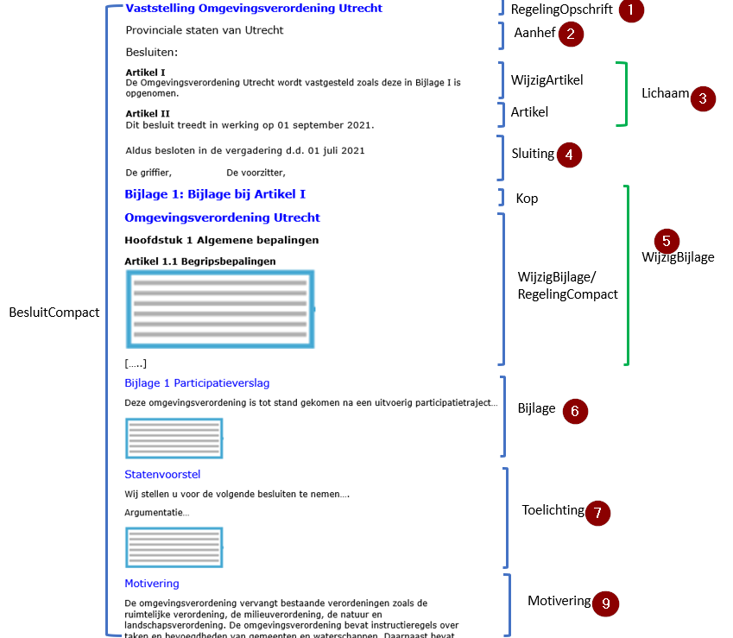

1. Voorbeeld toepassing model BesluitCompact en WijzigBijlage/RegelingCompact op initieel besluit omgevingsverordening

Door toepassing van model BesluitCompact ziet een besluit tot wijziging van een omgevingsdocument met Artikelstructuur, oftewel een wijzigingsbesluit, er schematisch uit zoals aangegeven in Figuur 7.

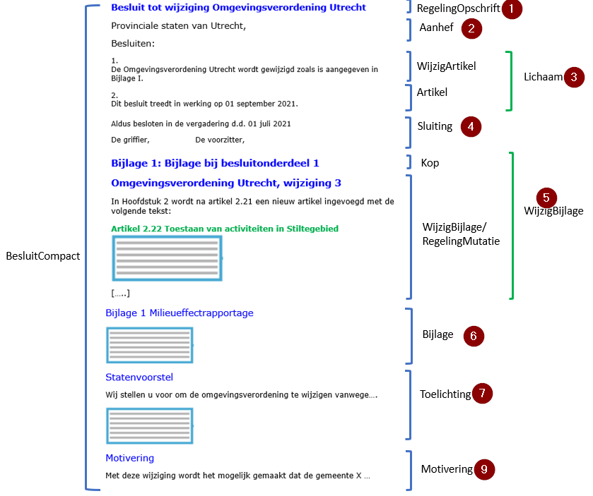

1. Voorbeeld toepassing model BesluitCompact en WijzigBijlage/RegelingMutatie op wijzigingsbesluit omgevingsverordening

In het voorbeeld van het initieel besluit van Figuur 6 zijn WijzigArtikel en Artikel in het Lichaam van het Besluit-deel letterlijk opgevat door ze een Kop met Label Artikel te geven. Dat is niet verplicht, STOP verplicht er slechts toe dat de Kop van een Artikel ten minste één van de elementen Label, Nummer en Opschrift bevat. Het is dus ook mogelijk om in de kop van de betreffende artikelen alleen een nummer op te nemen. Het voorbeeld van Figuur 7 toont een toepassing van een WijzigArtikel en Artikel zonder gebruik te maken van Label en Opschrift.

#### Regeling

In paragraaf 4.3.3.1 is de norm voor het model RegelingCompact vastgelegd: welke elementen moeten respectievelijk mogen worden gebruikt en hoe vaak kunnen ze voorkomen. Paragraaf 4.3.3.2 geeft een uitgebreide toelichting op de elementen van de Regeling, waaronder ook tips over het al dan niet gebruikelijk zijn van een bepaald element. In paragraaf 4.3.3.3 worden norm en toelichting concreet gemaakt met een voorbeeld.

Opgemerkt wordt dat de STOP-modellen voor Besluit en Regeling XML-modellen zijn. Met de in de volgende paragrafen genoemde elementen worden dus (STOP-)XML-elementen bedoeld.

Omwille van de leesbaarheid en herkenbaarheid zijn de namen van de ‘hoofdelementen’ vetgedrukt en die van de ‘subelementen’ schuingedrukt. De ‘hoofdelementen’ zijn genummerd om er in de toelichting en het voorbeeld in de volgende paragrafen naar te kunnen verwijzen.

##### Norm

De (geconsolideerde) Regeling van is opgebouwd overeenkomstig het model RegelingCompact. RegelingCompact bevat de volgende elementen:

1. **RegelingOpschrift**: STOP-element dat de officiële titel van de Regeling, oftewel het omgevingsdocument, bevat. Verplicht element. Komt 1 keer voor.
2. **Lichaam**: STOP-element dat de inhoud, oftewel de artikelen, van de (geconsolideerde) Regeling van het omgevingsdocument bevat. Verplicht element. Komt 1 keer voor[9]. De artikelen moeten voldoen aan de specificaties voor de Artikelstructuur in paragraaf 5.2.
3. **Bijlage**: STOP-element dat een bijlage (in dit geval bij de Regeling) bevat. Optioneel element. Komt zo vaak voor als gewenst. Een bijlage die onderdeel is van de Regeling wordt geconsolideerd.  
   Voor een Bijlage wordt een keuze gemaakt tussen een bijlage als onderdeel van de tekst in STOP-XML of een bijlage als document-informatieobject. Een bijlage als document-informatieobject heeft de vorm van een PDF-document en moet voldoen aan de eisen van PDF/A-1a of PDF/A-2a. Een Bijlage die in STOP-XML wordt opgesteld, bevat de volgende elementen:
   * + - *Kop*: STOP-element dat de Kop bevat. Verplicht element. Komt 1 keer voor. Bevat ten minste één van de Kopelementen Label, Nummer en Opschrift; ieder van deze elementen komt 0 of 1 keer voor. Optioneel kan het element Subtitel worden toegevoegd.
       - *Gereserveerd*: leeg STOP-element waarmee bij weergave op overheid.nl en in DSO-LV de tekst ‘Gereserveerd’ wordt gegenereerd. Optioneel element. Komt 0 of 1 keer voor. Indien in een Bijlage het element Gereserveerd wordt gebruikt mag in die Bijlage geen van de elementen Vervallen, Divisie en Divisietekst voorkomen.
       - *Vervallen*: leeg STOP-element waarmee bij weergave op overheid.nl en in DSO-LV de tekst ‘Vervallen’ wordt gegenereerd. Geeft aan dat de Bijlage de status ‘vervallen’ heeft; het is niet langer juridisch geldig en heeft geen inhoud meer. Optioneel element. Komt 0 of 1 keer voor. Indien in een Bijlage het element Vervallen wordt gebruikt mag in die Bijlage geen van de elementen Gereserveerd, Divisie en Divisietekst voorkomen.
       - De inhoud van de Bijlage, opgebouwd met *Divisie* (optioneel element) en *Divisietekst* (verplicht element). Indien een Bijlage inhoud bevat, mogen in die Bijlage de elementen Gereserveerd en Vervallen niet voorkomen. Divisie en Divisietekst moeten voldoen aan de specificaties voor de Vrijetekststructuur in paragraaf 5.3.
       - *Sluiting*: STOP-element dat de Bijlage afsluit. Optioneel element. Komt 0 of 1 keer voor. De tekst van de Sluiting staat in een of meer reguliere Alinea’s. Ook kan gebruik gemaakt worden van de optionele elementen Slotformulering, Dagtekening en Ondertekening.
4. **Toelichting**: STOP-element dat de toelichting op de Regeling bevat. Optioneel element. Komt 0 of 1 keer voor. Dit element wordt gebruikt voor een toelichting die uitsluitend algemeen van aard is én voor een toelichting die zowel een algemeen deel als een artikelsgewijs deel heeft.   
   Een Toelichting bevat de volgende elementen:
   * + - *Kop*: STOP-element dat de Kop bevat. Verplicht element. Komt 1 keer voor. Bevat ten minste één van de Kopelementen Label, Nummer en Opschrift; ieder van deze onderdelen komt 0 of 1 keer voor. Optioneel kan het element Subtitel worden toegevoegd.
       - In het geval van een toelichting die zowel een algemeen deel als een artikelsgewijs deel heeft, dan wel in het geval van een toelichting die alleen een algemeen deel bevat waarbij de opsteller machineleesbaar wil maken dat sprake is van een toelichting van algemene aard:

*AlgemeneToelichting*: STOP-element dat de algemene toelichting bevat. Verplicht element. Komt 1 keer voor.  
Een AlgemeneToelichting bevat de volgende elementen:

*Kop*: STOP-element dat de Kop bevat. Verplicht element. Komt 1 keer voor. Bevat ten minste één van de Kopelementen Label, Nummer en Opschrift; ieder van deze onderdelen komt 0 of 1 keer voor. Optioneel kan het element Subtitel worden toegevoegd.

De inhoud van de AlgemeneToelichting, opgebouwd met *Divisie* (optioneel element) en *Divisietekst* (verplicht element). Divisie en Divisietekst moeten voldoen aan de specificaties voor de Vrijetekststructuur in paragraaf 5.3.

*ArtikelgewijzeToelichting*: STOP-element dat de artikelsgewijze toelichting bevat. Optioneel element. Komt 0 of 1 keer voor. Op dit niveau alleen te gebruiken in een toelichting die zowel een algemeen deel als een artikelsgewijs deel heeft.  
Een ArtikelgewijzeToelichting bevat de volgende elementen:

*Kop*: STOP-element dat de Kop bevat. Verplicht element. Komt 1 keer voor. Bevat ten minste één van de Kopelementen Label, Nummer en Opschrift; ieder van deze onderdelen komt 0 of 1 keer voor. Optioneel kan het element Subtitel worden toegevoegd.

De inhoud van de ArtikelgewijzeToelichting, opgebouwd met *Divisie* (optioneel element) en *Divisietekst* (verplicht element). Divisie en Divisietekst moeten voldoen aan de specificaties voor de Vrijetekststructuur in paragraaf 5.3.

* + - * In het geval van een toelichting die uitsluitend algemeen van aard is en de opsteller niet machineleesbaar wil maken dat sprake is van een toelichting van algemene aard:

De inhoud van de Toelichting, opgebouwd met *Divisie* (optioneel element) en *Divisietekst* (verplicht element). Divisie en Divisietekst moeten voldoen aan de specificaties voor de Vrijetekststructuur in paragraaf 5.3.

* + - * *Sluiting*: STOP-element dat de Toelichting afsluit. Optioneel element. Komt 0 of 1 keer voor. De tekst van de Sluiting staat in een of meer reguliere Alinea’s. Ook kan gebruik gemaakt worden van de optionele elementen Slotformulering, Dagtekening en Ondertekening.
      * *Bijlage*: STOP-element dat een bijlage (in dit geval bij de Toelichting) bevat. Optioneel element. Komt zo vaak voor als gewenst. Een bijlage bij de Toelichting wordt niet geconsolideerd.

1. **ArtikelgewijzeToelichting**: STOP-element dat de artikelsgewijze toelichting, oftewel de toelichting op de artikelen in de Regeling, bevat. Optioneel element. Komt 0 of 1 keer voor. Dit element wordt gebruikt voor een toelichting die uitsluitend een toelichting op de artikelen in de regeling is.  
   Een ArtikelgewijzeToelichting bevat de volgende elementen:
   * + - *Kop*: STOP-element dat de Kop bevat. Verplicht element. Komt 1 keer voor. Bevat ten minste één van de Kopelementen Label, Nummer en Opschrift; ieder van deze onderdelen komt 0 of 1 keer voor. Optioneel kan het element Subtitel worden toegevoegd.
       - De inhoud van de ArtikelgewijzeToelichting, opgebouwd met *Divisie* (optioneel element) en *Divisietekst* (verplicht element). Divisie en Divisietekst moeten voldoen aan de specificaties voor de Vrijetekststructuur in paragraaf 5.3.

##### Toelichting

RegelingCompact is het model dat een decentraal bevoegd gezag moet gebruiken als het een nieuw, initieel omgevingsdocument met Artikelstructuur instelt. Bij de omgevingsverordening zal er een initiële regeling worden ingesteld. Bij het omgevingsplan en de waterschapsverordening zullen gemeente respectievelijk waterschap in principe geen initiële regeling aanleveren, omdat bij beide door de bruidsschat al een initiële regeling bestaat. Alleen in specifieke gevallen van bestuurlijke herindeling kan het nodig zijn dat een gemeente of waterschap een initiële regeling van omgevingsplan of waterschapsverordening moet aanleveren. RegelingCompact is ook het model voor de geconsolideerde regeling van die omgevingsdocumenten met Artikelstructuur van decentrale bevoegde gezagen.

In deze paragraaf worden de elementen toegelicht die moeten respectievelijk kunnen voorkomen in een Regeling overeenkomstig het model RegelingCompact. Daarbij wordt de nummering van paragraaf 4.3.3.1 gevolgd. In die paragraaf is van ieder element aangegeven of het moet (verplicht) of mag (optioneel) voorkomen; dat wordt in deze toelichting niet herhaald. De ‘hoofdelementen’ zijn weer vetgedrukt en de ‘subelementen’ schuingedrukt.

1. **RegelingOpschrift**: de officiële titel van de Regeling. Bijvoorbeeld: Omgevingsverordening Utrecht, of Omgevingsplan Amsterdam.
2. **Lichaam**: het element dat de artikelen met de inhoud van het omgevingsdocument bevat. Voor de inhoud van het Lichaam gelden de specificaties voor de Artikelstructuur die zijn beschreven in paragraaf 5.2. Dit is het onderdeel dat wordt geannoteerd met de IMOW-objecten die zijn beschreven in hoofdstuk 7.
3. **Bijlage**: het gaat hier om een Bijlage bij de Regeling. Dit is een bijlage die informatie bevat die onderdeel is van het omgevingsdocument maar om redenen van leesbaarheid en/of vormgeving (denk aan lange lijsten en complexe tabellen) niet goed in de artikelen van het Lichaam van de Regeling kan worden opgenomen. Er kunnen zoveel bijlagen bij de Regeling worden gevoegd als nodig is. Een voorbeeld is de bijlage met verwijzingen naar de (elders gepubliceerde) GIO’s. Een ander voorbeeld is de bijlage met begripsbepalingen, in het geval dat de begripsbepalingen niet in het artikel Begripsbepalingen in hoofdstuk 1 worden geplaatst maar in een bijlage. Het is mogelijk om zo’n bijlage in verschillende onderdelen op te delen, bijvoorbeeld in een onderdeel Begripsbepalingen (voor begrippen met hun definities), een onderdeel Verdragen (de aanhalingstermen van verdragen en hun volledige titel met vindplaats) en een onderdeel Normen (de aanhalingstermen van normen, versie en vindplaats). Voor die onderverdeling worden de vrijetekstelementen Divisie (optioneel element) en Divisietekst (verplicht element) gebruikt.   
   Bijlagen bij de Regeling worden bekendgemaakt én geconsolideerd. Deze bijlagen zijn dus zowel te vinden op officielebekendmakingen.nl als in de regelingenbank op overheid.nl en in DSO-LV.  
   Bijlagen worden gepubliceerd als onderdeel van de tekst in STOP-XML of als document-informatieobject. Als de bijlage onderdeel is van de tekst in STOP-XML, staat de inhoud in een of meer Divisieteksten, die desgewenst hiërarchisch kunnen worden gestructureerd in Divisies. Deze elementen van de Vrijetekststructuur en hun specificaties zijn beschreven in paragraaf 5.2.2.2. Een bijlage die niet in XML via het STOP-model gecodeerd kan worden, wordt gepubliceerd als document-informatieobject, (vooralsnog) in PDF-formaat. Een beschrijving van beide publicatiemogelijkheden voor bijlagen staat in paragraaf 5.4.   
   In een Bijlage bij de Regeling kan het element Gereserveerd worden gebruikt. Dit element maakt het mogelijk om alvast een structuur neer te zetten die is voorbereid op toekomstige aanvullingen. Het is een leeg element waarmee bij weergave op overheid.nl en in DSO-LV de tekst ‘Gereserveerd’ wordt gegenereerd. Het bevoegd gezag kan het element niet zelf vullen met eigen tekst. Met latere wijzigingsbesluiten kan het element Gereserveerd worden vervangen door een structuurelement met daadwerkelijke inhoud.   
   Wanneer een bijlage vervalt kan in het element Bijlage het element Vervallen worden opgenomen. Op deze manier blijft zichtbaar dat er een bijlage was en dat die later is vervallen. Het voordeel daarvan is dat in de wetstechnische informatie de historie van het element kan worden teruggevonden. Een andere mogelijkheid bij het vervallen van een bijlage is om het element Bijlage met een wijzigingsbesluit te verwijderen. Dan is het element niet langer zichtbaar en is er ook geen wetstechnische informatie meer.  
   Een Bijlage kan worden afgesloten met het element Sluiting. Van die mogelijkheid zal naar verwachting niet vaak gebruik gemaakt worden. Een Bijlage wordt niet geannoteerd met IMOW-objecten.
4. **Toelichting**: de Toelichting op de Regeling. STOP biedt voor toelichtingen een aantal keuzemogelijkheden:
   * + - De eerste keuze is die tussen de ‘hoofdelementen’ Toelichting en ArtikelgewijzeToelichting:

Toelichting: kies voor het ‘hoofdelement’ Toelichting als er alleen een algemene toelichting is of als de toelichting zowel een algemeen deel als een artikelsgewijs deel heeft.

ArtikelgewijzeToelichting: kies het ‘hoofdelement’ ArtikelgewijzeToelichting als er bij de Regeling alleen een artikelsgewijze toelichting is. Dit ‘hoofdelement’ wordt hierna beschreven, zie nr. 5.

* + - * Wanneer is gekozen voor het ‘hoofdelement’ Toelichting is er een vervolgkeuze:

Er is alleen een algemene toelichting  
In dit geval is er nog een keuze tussen:

Een meer gestructureerde opzet  
Deze opzet wordt gekozen wanneer de opsteller machineleesbaar wil maken dat sprake is van een toelichting van algemene aard. Dan wordt, binnen het element Toelichting, het element AlgemeneToelichting toegevoegd. Binnen dit element staat de inhoud van de toelichting in een of meer Divisieteksten, die desgewenst hiërarchisch kunnen worden gestructureerd in Divisies.

Een vrijere opzet  
Deze opzet wordt gekozen wanneer de opsteller het niet noodzakelijk vindt dat machineleesbaar is dat sprake is van een toelichting van algemene aard. In dat geval plaatst de opsteller de inhoud van de toelichting in een of meer Divisieteksten rechtstreeks onder het element Toelichting. De Divisieteksten kunnen desgewenst hiërarchisch worden gestructureerd in Divisies.

De toelichting heeft zowel een algemeen deel als een artikelsgewijs deel  
Voor dit type toelichting moeten de elementen AlgemeneToelichting en ArtikelgewijzeToelichting worden gebruikt. Binnen die elementen staat de inhoud van de betreffende toelichting in een of meer Divisieteksten, die desgewenst hiërarchisch kunnen worden gestructureerd in Divisies.

Let op dat de hier besproken algemene toelichting een algemene toelichting geeft op de hele regeling en niet op een besluit. In deze algemene toelichting kan bijvoorbeeld een beschouwing worden gegeven over de gehanteerde sturingsfilosofie en over de visie van het bestuursorgaan op het omgevingsplan (globaal, gedetailleerd, wijze waarop invulling is gegeven aan de beleidsvrijheid etc.). Deze algemene toelichting is dus niet de plek voor een toelichting op een concreet (wijzigings)besluit. In DSO-LV is de algemene toelichting aan het hele regelingsgebied gekoppeld. Het is niet mogelijk om onderdelen van de toelichting te koppelen aan specifieke locaties, bijvoorbeeld om een toelichting te geven op een concrete ontwikkeling.  
Een Toelichting kan worden afgesloten met het element Sluiting. Van die mogelijkheid zal naar verwachting niet vaak gebruik gemaakt worden. Aan een Toelichting kunnen een of meer Bijlagen worden toegevoegd.  
Een Toelichting bij de Regeling wordt bekendgemaakt én geconsolideerd. Deze toelichting is dus zowel te vinden op officielebekendmakingen.nl als in de regelingenbank op overheid.nl en in DSO-LV. Een Toelichting wordt niet geannoteerd met IMOW-objecten.

1. **ArtikelgewijzeToelichting**: het gaat hier om een ArtikelgewijzeToelichting bij de Regeling. Dit element moet worden gebruikt als er bij de Regeling alleen een artikelsgewijze toelichting is. Zie ook de beschrijving van de eerste keuzemogelijkheid bij nr. 4. Binnen het element ArtikelgewijzeToelichting staat de inhoud van de artikelsgewijze toelichting in een of meer Divisieteksten, die desgewenst hiërarchisch kunnen worden gestructureerd in Divisies.  
   De ArtikelgewijzeToelichting bij de Regeling wordt bekendgemaakt én geconsolideerd. Deze artikelsgewijze toelichting is dus zowel te vinden op officielebekendmakingen.nl als in de regelingenbank op overheid.nl en in DSO-LV. Een ArtikelgewijzeToelichting wordt niet geannoteerd met IMOW-objecten.

Veel van de hiervoor besproken elementen moeten worden voorzien van een Kop. Voor de Kop zijn de Kopelementen Label, Nummer en Opschrift beschikbaar. Label is de aanduiding van het type tekstelement, zoals Hoofdstuk, Paragraaf of Artikel. Opschrift is de titel van het tekstelement, die aangeeft waar de tekst over gaat. Voor de Koppen in het Lichaam van de Regeling van omgevingsdocumenten met Artikelstructuur gelden extra eisen, die zijn beschreven in paragraaf 5.2.2.1.1.

In de schema’s van STOP komt in een aantal hoofd- en subelementen het element InleidendeTekst -bedoeld voor niet-juridische contextinformatie- voor. In de STOP-documentatie wordt het gebruik van dit element ontraden. Daarom is dit element hier niet opgenomen.

##### Voorbeeld

Door toepassing van model RegelingCompact ziet de Regeling van een omgevingsdocument met Artikelstructuur er schematisch uit zoals aangegeven in Figuur 8.

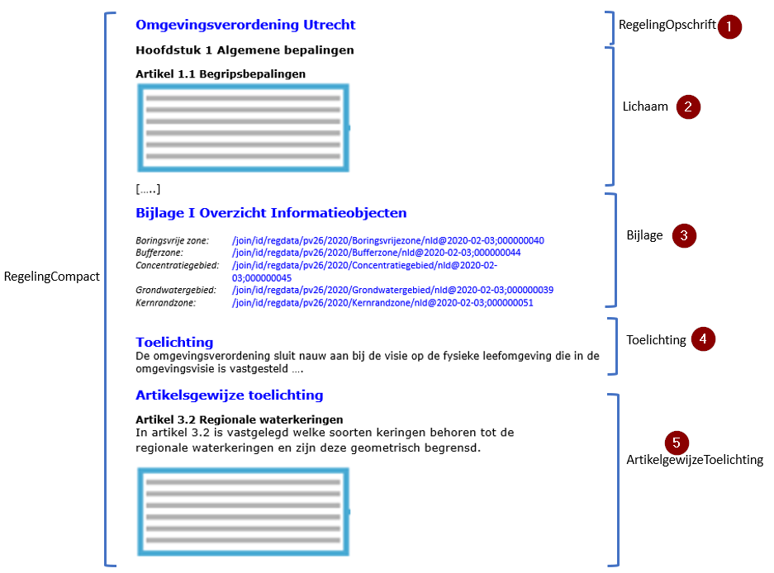

1. Voorbeeld toepassing model RegelingCompact op omgevingsverordening

## Toepassing van de STOP-tekststructuren op omgevingsdocumenten

STOP benoemt tekstelementen en beschrijft de structuur waarin die tekstelementen toegepast kunnen worden. STOP geldt voor alle officiële overheidspublicaties. Specifieke typen publicaties hebben een eigen toepassingsprofiel op het STOP-model, dat nadere specificaties van STOP kan geven. In dit hoofdstuk wordt beschreven hoe de STOP-tekststructuren in zijn algemeenheid op omgevingsdocumenten en vervolgens specifiek op het omgevingsplan moeten worden toegepast.

### Soorten tekststructuur

STOP onderscheidt twee tekststructuren:

* + Artikelstructuur: de tekststructuur voor het Lichaam van een Regeling als dat is opgebouwd uit één of meer artikelen;
  + Vrijetekststructuur:
    - * de tekststructuur voor het Lichaam van een Regeling van juridisch authentieke documenten die geen artikelen bevat;
      * de tekststructuur voor onderdelen van Regeling en Besluit buiten het Lichaam.

Er zijn omgevingsdocumenten waarvan het Lichaam artikelen bevat en dus de Artikelstructuur heeft, zoals de omgevingsverordening, de waterschapsverordening en het omgevingsplan, en omgevingsdocumenten waarvan het Lichaam geen artikelen bevat en dus de Vrijetekststructuur heeft, zoals de omgevingsvisie. In het vervolg van dit toepassingsprofiel worden omgevingsdocumenten waarvan het Lichaam artikelen bevat ‘omgevingsdocument met Artikelstructuur’ genoemd en worden omgevingsdocumenten waarvan het Lichaam de Vrijetekststructuur heeft (oftewel geen artikelen bevat) ‘omgevingsdocument met Vrijetekststructuur’ genoemd.

Zoals in hoofdstuk 4 al is opgemerkt komen er ook in het Lichaam van een Besluit artikelen voor. Deze artikelen vallen echter niet onder het begrip Artikelstructuur. Dat de elementen van de Vrijetekststructuur worden gebruikt buiten het Lichaam geldt zowel voor omgevingsdocumenten met Artikelstructuur als voor omgevingsdocumenten met Vrijetekststructuur, en zowel voor Regeling als Besluit. De specificatie van de STOP-Artikelstructuur is dus alleen van toepassing op het Lichaam van omgevingsdocumenten met Artikelstructuur. De specificatie van de STOP-Vrijetekststructuur is van toepassing op alle omgevingsdocumenten.

### Specificatie van de Artikelstructuur

Zoals in paragraaf 5.1 is beschreven is de Artikelstructuur de tekststructuur voor het Lichaam van de Regeling[10] van omgevingsdocumenten met Artikelstructuur, zoals de omgevingsverordening, de waterschapsverordening en het omgevingsplan. Dit is het deel dat de artikelen met de inhoud van het omgevingsdocument bevat. De specificaties voor de Artikelstructuur en de toepassing van die specificaties voor het omgevingsplan worden in de navolgende paragrafen beschreven.

De opmaak van de tekst, waaronder die van de Koppen, wordt bepaald door de applicaties die de tekst tonen: officielebekendmakingen.nl, de regelingenbanken op overheid.nl en DSO-LV. Dit toepassingsprofiel bevat daarom geen voorschriften over de opmaak van de elementen en hun Koppen. Ten behoeve van de mensleesbare tekst in het proces van opstellen van en besluitvorming over het omgevingsdocument, voorafgaand aan de bekendmaking en consolidatie, kan de plansoftware -door leverancier of bevoegd gezag te bepalen- opmaak aan de tekst toevoegen.

#### Gebruik van tekstelementen en hun volgorde in het omgevingsplan

De elementen van de STOP-Artikelstructuur zijn onder te verdelen in structuurelementen, elementen met inhoud en de inhoud zelf. Structuurelementen zijn die elementen die de tekst structureren maar zelf geen inhoud bevatten: Hoofdstuk, Titel, Afdeling, Paragraaf, Subparagraaf en Subsubparagraaf. Elementen met inhoud zijn die elementen die inhoud bevatten maar niet zelf inhoud *zijn*: Artikel en Lid. De inhoud zelf is dat wat in Artikel of Lid staat. Voorbeelden van de vorm die de inhoud kan aannemen zijn Alinea, Tabel en Figuur. In de navolgende tekst gebruiken we ‘tekstelement’ als term voor de drie elementsoorten tezamen.

In paragraaf 5.3.1 is de norm voor de toepassing van de Artikelstructuur op vastgelegd: welke elementen moeten respectievelijk mogen worden gebruikt, hoe vaak kunnen ze voorkomen en in welke volgorde. Paragraaf 5.3.2 geeft daar een toelichting op.

##### Norm

is een omgevingsdocument met Artikelstructuur. Voor de indeling van het Lichaam van de Regeling van gelden de volgende regels:

1. Boek en Deel mogen niet gebruikt worden.
2. Hoofdstuk en Artikel komen altijd voor.
3. Als er behoefte is om in een Hoofdstuk Artikelen te groeperen wordt Afdeling gebruikt.
4. In hoofdstukken waarin een onderverdeling in Afdelingen niet volstaat (bijvoorbeeld vanwege de omvang van het hoofdstuk of de verscheidenheid aan onderwerpen in het hoofdstuk) wordt Paragraaf gebruikt; dit tekstonderdeel komt tussen Afdeling en Artikel.
5. Een volgende onderverdeling ontstaat door Subparagraaf te gebruiken; dit tekstelement komt tussen Paragraaf en Artikel.
6. Bij behoefte aan nog verder gaande onderverdeling wordt Subsubparagraaf gebruikt; dit tekstelement komt tussen Subparagraaf en Artikel.
7. Een nog verder gaande onderverdeling kan vervolgens bereikt worden door gebruik te maken van Titel; dit tekstonderdeel komt dan tussen Hoofdstuk en Afdeling.
8. Een tekstelement mag slechts één lagerliggend type tekstelement bevatten.
9. Artikelen kunnen worden onderverdeeld in Leden.
10. Leden kunnen niet worden onderverdeeld in Subleden.
11. Concrete tekst kan alleen voorkomen onder Artikel en Lid: de Inhoud. Wanneer een Artikel is onderverdeeld in Leden bevatten alleen de Leden Inhoud; het Artikel zelf brengt in dat geval structuur aan en kent zelf geen tekst oftewel Inhoud.
12. Het element Inhoud bevat ten minste één van de inhoud-elementen Alinea, Begrippenlijst, Figuur, Formule, Groep, Lijst en Tabel; deze kunnen alleen voorkomen onder Artikel en Lid. Het is niet toegestaan om het element Tussenkop te gebruiken.
13. Onder ieder structuurelement en onder Artikel kan het element Gereserveerd worden geplaatst: leeg STOP-element waarmee bij weergave op overheid.nl en in DSO-LV de tekst ‘Gereserveerd’ wordt gegenereerd.
14. Onder ieder structuurelement en onder Artikel kan het element Vervallen worden geplaatst: leeg STOP-element waarmee bij weergave op overheid.nl en in DSO-LV de tekst ‘Vervallen’ wordt gegenereerd. Geeft aan dat het element de status ‘vervallen’ heeft; het is niet langer juridisch geldig en heeft geen inhoud meer.
15. Het element Redactioneel is niet toegestaan.
16. Voet- en eindnoten zijn niet toegestaan.

Voor tekstelementen in het Lichaam van de Regeling van omgevingsdocumenten met Artikelstructuur gelden de regels uit Tabel 5. Daarbij geldt dat een tekstelement uit de kolom ‘Type tekstelement’ slechts één type tekstelement van de in de kolom ‘Mag bevatten’ genoemde typen tekstelementen mag bevatten.

1. Regels voor tekstelementen en hun invulling - Artikelstructuur

| Type tekstelement | Aantal | Mag voorkomen onder | Mag bevatten | Mag niet bevatten |
| --- | --- | --- | --- | --- |
| Hoofdstuk | 1..n | Lichaam | Titel, Afdeling, Artikel, element Gereserveerd, element Vervallen | Hoofdstuk, Paragraaf, Subparagraaf, Subsubparagraaf, Inhoud |
| Titel | 0..n | Hoofdstuk | Afdeling, element Gereserveerd, element Vervallen | Titel, Hoofdstuk, Paragraaf, Subparagraaf, Subsubparagraaf, Artikel, Inhoud |
| Afdeling | 0..n | Hoofdstuk, Titel | Paragraaf, Artikel, element Gereserveerd, element Vervallen | Hoofdstuk, Titel, Afdeling, Subparagraaf, Subsubparagraaf, Inhoud |
| Paragraaf | 0..n | Afdeling | Subparagraaf, Artikel, element Gereserveerd, element Vervallen | Hoofdstuk, Titel, Afdeling, Paragraaf, Inhoud |
| Subparagraaf | 0..n | Paragraaf | Subsubparagraaf, Artikel,  element Gereserveerd, element Vervallen | Hoofdstuk, Titel, Afdeling, Paragraaf, Subparagraaf, Inhoud |
| Subsubparagraaf | 0..n | Subparagraaf | Artikel, element Gereserveerd, element Vervallen | Hoofdstuk, Titel, Afdeling, Paragraaf, Subparagraaf, Subsubparagraaf, Inhoud |
| Artikel | 1..n | Hoofdstuk, Afdeling, Paragraaf, Subparagraaf, Subsubparagraaf | Lid, Inhoud, element Gereserveerd, element Vervallen | Hoofdstuk, Titel, Afdeling, Paragraaf, Subparagraaf, Subsubparagraaf, Artikel  Inhoud, in het geval het Artikel is onderverdeeld in Leden |
| Lid | 0..n | Artikel | Inhoud | Hoofdstuk, Titel, Afdeling, Paragraaf, Artikel, Subparagraaf, Subsubparagraaf, Artikel, Lid, element Gereserveerd, element Vervallen |
| Inhoud: Alinea | 1..n | Artikel, Lid | - | Hoofdstuk, Titel, Afdeling, Paragraaf, Artikel, Subparagraaf, Subsubparagraaf, Artikel, Lid, element Gereserveerd, element Vervallen |
| Inhoud: Begrippenlijst, Figuur, Formule, Groep, Lijst en Tabel; element Tussenkop is niet toegestaan | 0..n | Artikel, Lid | - | Hoofdstuk, Titel, Afdeling, Paragraaf, Artikel, Subparagraaf, Subsubparagraaf, Artikel, Lid, element Gereserveerd, element Vervallen |

##### Toelichting

De tekstelementen die kunnen worden gebruikt in het Lichaam van de Regeling van het omgevingsplan, oftewel het onderdeel dat de artikelen bevat en dat geannoteerd kan worden met de OW-objecten die in hoofdstuk 7 zijn beschreven, zijn Hoofdstuk, Titel, Afdeling, Paragraaf, Subparagraaf, Subsubparagraaf, Artikel en Lid. Deze tekstelementen zijn ontleend aan de Aanwijzingen voor de regelgeving (aanwijzingen 3.54, 3.56, 3.57, 3.58, 3.59), met enige nadere specificaties en toevoegingen. Artikel en Lid zijn de tekstelementen die de daadwerkelijke inhoud bevatten. Figuur 9 laat zien dat als een Artikel is onderverdeeld in Leden, het Artikel zelf geen Inhoud bevat.

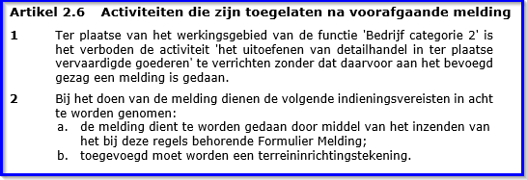

1. Voorbeeld van een Artikel dat is onderverdeeld in Leden

In de norm staat dat een tekstelement slechts één lagerliggend type tekstelement mag bevatten (nr 8 en boven Figuur 9). Een voorbeeld om dat te verduidelijken: als een Paragraaf Subparagrafen bevat, moeten de Artikelen in de Subparagrafen staan; de Paragraaf kan dus niet eerst een aantal Artikelen bevatten en daarna Subparagrafen.

Figuur 10 toont de juiste plaatsing van de Artikelen, de plaatsing van de artikelen 2.1 en 2.2 in het voorbeeld van Figuur 11 is niet toegestaan.

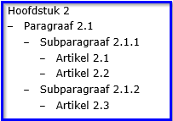

1. Juiste plaatsing van Artikelen in Subparagraaf

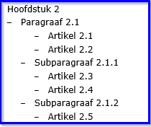

1. Onjuiste plaatsing van Artikelen in een Paragraaf die ook Subparagrafen bevat

Onder ieder structuurelement en onder Artikel kunnen de elementen Gereserveerd en Vervallen geplaatst worden. Het element Gereserveerd is een leeg element waarmee bij weergave op overheid.nl en in DSO-LV de tekst ‘Gereserveerd’ wordt gegenereerd. Het bevoegd gezag kan het element niet zelf vullen met eigen tekst. Dit element maakt het mogelijk om alvast een structuur neer te zetten die is voorbereid op toekomstige aanvullingen. Met latere wijzigingsbesluiten kan het element Gereserveerd worden vervangen door een structuurelement met daadwerkelijke inhoud.

Het element Vervallen is een leeg element waarmee bij weergave op overheid.nl en in DSO-LV de tekst ‘Vervallen’ wordt gegenereerd. Het bevoegd gezag kan het element niet zelf vullen met eigen tekst. Wanneer een structuurelement of artikel vervalt kan het worden vervangen door het element Vervallen. Op deze manier blijft zichtbaar dat er een Divisie of Divisietekst was en dat die later is vervallen. Het voordeel daarvan is dat in de wetstechnische informatie de historie van het element kan worden teruggevonden.

In de tabel komt het Inhoud-element Begrippenlijst voor. Dit element kan in slechts een paar gevallen gebruikt worden. Dat is gespecificeerd in paragraaf 8.2.

#### Gebruik van Koppen en Lijsten in het omgevingsplan

Ten behoeve van de leesbaarheid en de oriëntatie in de tekst moet een groot deel van de tekstelementen in het Lichaam van de Regeling van het omgevingsplan worden voorzien van een Kop. STOP kent voor de Kop de Kopelementen Label, Nummer en Opschrift en stelt het verplicht om ten minste één van die Kop-elementen te gebruiken. Dit toepassingsprofiel stelt striktere eisen aan Kop. Daarnaast stelt dit toepassingsprofiel eisen aan het gebruik van Lijsten in .

In paragraaf 5.2.2.1 is de norm voor de toepassing van Koppen en Lijsten in vastgelegd. Paragraaf 5.2.2.2 geeft daar een toelichting op.

##### Norm

###### Koppen

De in het navolgende overzicht genoemde tekstelementen moeten worden voorzien van een Kop. Een Kop bevat de volgende Kop-elementen:

* + Label: de tekstuele aanduiding van het type van het tekstelement
  + Nummer: de identificatie van het tekstelement met een nummer of andere aanduiding
  + Opschrift: de titel van het tekstelement, waarmee de inhoud van het onderdeel beknopt wordt aangeduid[11].

Gebruik van het element Subtitel, het vierde (optionele) Kop-element dat STOP kent, is in omgevingsdocumenten met Artikelstructuur niet toegestaan.

Voor de Kop van de tekstelementen die in het omgevingsplan zijn toegestaan, gelden de onderstaande regels, waarbij geldt dat alle Kopelementen verplicht zijn, tenzij expliciet anders is vermeld.

* + Hoofdstuk:
    - * Label: Hoofdstuk
      * Nummer: Hoofdstukken worden oplopend genummerd in Arabische cijfers. Achter het cijfer mag een letter worden toegevoegd. Tussen cijfer en letter en achter het laatste karakter komt geen punt.
      * Opschrift:

Hoofdstuk 1 heeft het Opschrift Algemene bepalingen

Het bevoegd gezag is vrij in de keuze van het Opschrift van de overige hoofdstukken.

* + Titel:
    - * Label: Titel
      * Nummer: De nummering van Titels begint met het volledige nummer van het Hoofdstuk waarin de Titel voorkomt, waar nodig inclusief de aan het cijfer toegevoegde letter, gevolgd door een punt, daarna oplopende nummering van de Titels in Arabische cijfers. Achter het laatste cijfer mag een letter worden toegevoegd. Tussen cijfer en letter en achter het laatste karakter komt geen punt.
      * Opschrift: Door het bevoegd gezag zelf te kiezen.
  + Afdeling:
    - * Label: Afdeling
      * Nummer:

In het geval dat tussen Hoofdstuk en Afdeling Titel voorkomt: De nummering van Afdelingen begint met het volledige samengestelde nummer van de Titel waarin de Afdeling voorkomt, waar nodig inclusief de toegevoegde letter, gevolgd door een punt, daarna oplopende nummering van de Afdelingen in Arabische cijfers. Achter het laatste cijfer mag een letter worden toegevoegd. Tussen cijfer en letter en achter het laatste karakter komt geen punt.

In het geval dat tussen Hoofdstuk en Afdeling geen Titel voorkomt: De nummering van Afdelingen begint met het volledige nummer van het Hoofdstuk waarin de Afdeling voorkomt, waar nodig inclusief de toegevoegde letter, gevolgd door een punt, daarna oplopende nummering van de Afdelingen in Arabische cijfers. Achter het laatste cijfer mag een letter worden toegevoegd. Tussen cijfer en letter en achter het laatste karakter komt geen punt.

* + - * Opschrift: Door het bevoegd gezag zelf te kiezen.
  + Paragraaf:
    - * Label: Paragraaf; in plaats daarvan kan het paragraafteken (§) gebruikt worden
      * Nummer: De nummering van Paragrafen begint met het volledige samengestelde nummer van de Afdeling waarin de Paragraaf voorkomt, waar nodig inclusief de toegevoegde letter, gevolgd door een punt, daarna oplopende nummering van de Paragrafen in Arabische cijfers. Achter het laatste cijfer mag een letter worden toegevoegd. Tussen cijfer en letter en achter het laatste karakter komt geen punt.
      * Opschrift: Door het bevoegd gezag zelf te kiezen.
  + Subparagraaf:
    - * Label: Subparagraaf; in plaats daarvan kan het paragraafteken (§) gebruikt worden
      * Nummer: De nummering van Subparagrafen begint met het volledige samengestelde nummer van de Paragraaf waarin de Subparagraaf voorkomt, waar nodig inclusief de toegevoegde letter, gevolgd door een punt, daarna oplopende nummering van de Subparagrafen in Arabische cijfers. Achter het laatste cijfer mag een letter worden toegevoegd. Tussen cijfer en letter en achter het laatste karakter komt geen punt.
      * Opschrift: Door het bevoegd gezag zelf te kiezen.
  + Subsubparagraaf:
    - * Label: Subsubparagraaf; in plaats daarvan kan het paragraafteken (§) gebruikt worden
      * Nummer: De nummering van Subsubparagrafen begint met het volledige samengestelde nummer van de Subparagraaf waarin de Subsubparagraaf voorkomt, waar nodig inclusief de toegevoegde letter, gevolgd door een punt, daarna oplopende nummering van de Subsubparagrafen in Arabische cijfers. Achter het laatste cijfer mag een letter worden toegevoegd. Tussen cijfer en letter en achter het laatste karakter komt geen punt.
      * Opschrift: Door het bevoegd gezag zelf te kiezen.
  + Artikel:
    - * Label: Artikel
      * Nummer: De nummering van Artikelen begint met het volledige nummer van het Hoofdstuk waarin het Artikel voorkomt, waar nodig inclusief de toegevoegde letter, gevolgd door een punt, daarna oplopende nummering van de Artikelen in Arabische cijfers. Achter het laatste cijfer mag een letter worden toegevoegd. Tussen cijfer en letter en achter het laatste karakter komt geen punt. NB: De nummering van Artikel wordt dus alleen bepaald door de plaats van het Artikel in het Hoofdstuk en niet door de positie van het Artikel in Titel, Afdeling, Paragraaf, Subparagraaf of Subsubparagraaf.
      * Opschrift: Door het bevoegd gezag zelf te kiezen.
  + Lid:
    - * Label: n.v.t., Lid heeft geen Label
      * Nummer: Leden worden per artikel oplopend genummerd in Arabische cijfers, waarbij het eerste lid van ieder artikel het nummer 1 krijgt. Achter het laatste cijfer mag een letter worden toegevoegd. Tussen cijfer en letter komt geen punt. Achter het laatste karakter komt een punt.
      * Opschrift: n.v.t., Lid heeft geen Opschrift

###### Lijsten

Voor Lijsten gelden de volgende regels:

* + Lijsten mogen voorkomen onder Artikel en Lid.
  + Een Lijst wordt altijd voorafgegaan door een inleidende tekst, oftewel de aanhef. Voor de aanhef moet verplicht gebruik gemaakt worden van het element Alinea uit de STOP-elementen voor Inhoud.
  + Lijsten mogen in ten hoogste drie niveaus gebruikt worden.
  + De onderdelen van de Lijst op het eerste niveau worden aangegeven met letters, op het tweede niveau met Arabische cijfers en op het derde niveau met Romeinse cijfers.
  + Het aantal Lijstitems per niveau is onbeperkt.
  + Een Lijst heeft geen opschrift.

##### Toelichting

Alle structuurelementen en Artikel worden voorzien van een Kop die bestaat uit alle drie de Kopelementen. Over het algemeen kan het bevoegd gezag (de tekst van) het Opschrift zelf kiezen.

Lijsten kunnen voorkomen in Artikelen en Leden. Een Lijst wordt altijd voorafgegaan door een inleidende tekst, oftewel de aanhef. Daarvoor wordt gebruik gemaakt van het STOP-tekstelement Alinea. Er gelden regels voor het maximum aantal niveaus in Lijsten en de nummering van Lijsten.

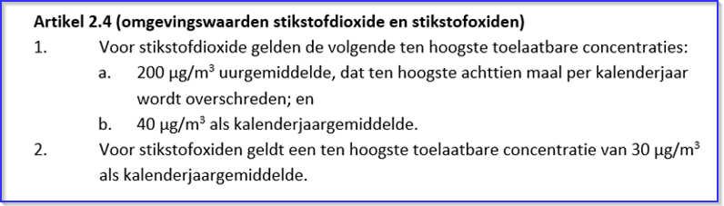

1. Artikel met Leden, Lijst met aanhef

Figuur 12 geeft een voorbeeld van een Artikel met Leden. Lid 1 bevat een Lijst, voorafgegaan door een aanhef direct achter het nummer van het Lid.

Zoals uit de norm van paragraaf 5.2.2.1 blijkt, bestaat de nummering van Hoofdstuk, Titel, Afdeling, Paragraaf, Subparagraaf, Subsubparagraaf, Artikel en Lid uit Arabische cijfers. Bij ieder tekstelement is het toegestaan om aan die nummering letters toe te voegen.

Wanneer met een wijzigingsbesluit een nieuw tekstelement wordt ingevoegd tussen al bestaande tekstelementen, bijvoorbeeld een nieuw artikel tussen de artikelen 2.5 en 2.6, zijn daar twee methoden voor:

1. het ingevoegde tekstelement krijgt het nummer dat volgt op dat van het tekstelement waarna het wordt ingevoegd; de daaropvolgende tekstelementen worden vernummerd (in het voorbeeld: het nieuwe artikel krijgt het nummer 2.6, de daaropvolgende artikelen worden vernummerd naar 2.7 etc.);
2. het ingevoegde tekstelement krijgt hetzelfde nummer als het tekstelement waarna het wordt ingevoegd met daarachter (de eerstvolgende beschikbare) letter (in het voorbeeld: het nieuwe artikel krijgt het nummer 2.5a, de daaropvolgende artikelen behouden hun oorspronkelijke nummering).

Het voordeel van methode 1 is dat de nummering van tekstelementen volledig geautomatiseerd door software kan worden uitgevoerd. Nadelen zijn dat het met een wijzigingsbesluit invoegen van een tekstelement kan leiden tot een omvangrijke vernummering met als gevolg een omvangrijke aanlevering van gewijzigde onderdelen in renvooiweergave en tot mogelijke problemen wanneer meerdere wijzigingsbesluiten tegelijk in procedure zijn.

Voordelen van methode 2 zijn dat het invoegen van een tekstelement niet leidt tot een omvangrijker aanlevering bij een wijzigingsbesluit dan vanwege inhoudelijke wijzigingen nodig is en dat zich minder nummeringsconflicten zullen voordoen in het geval meerdere wijzigingsbesluiten tegelijk in procedure zijn. Nadeel van deze methode is, naast het wellicht meer visuele aspect van een ondoorzichtige nummering door het toevoegen van letters, dat de nummering van tekstelementen niet volledig geautomatiseerd door software kan worden uitgevoerd; dat kan leiden tot fouten.

### Specificatie van de Vrijetekststructuur

Zoals in paragraaf 5.1 is beschreven is de Vrijetekststructuur:

* + de tekststructuur voor het Lichaam van een Regeling van juridisch authentieke documenten die geen artikelen bevat;
  + de tekststructuur voor onderdelen van Regeling en Besluit buiten het Lichaam: Bijlage, Toelichting, ArtikelgewijzeToelichting en Motivering.[12]

De specificaties voor de Vrijetekststructuur en de toepassing van die specificaties voor het omgevingsplan worden in de navolgende paragrafen beschreven.

De elementen van de STOP-tekststructuren zijn onder te verdelen in structuurelementen, elementen met inhoud en de inhoud zelf. Structuurelementen zijn die elementen die de tekst structureren maar zelf geen inhoud bevatten. In de Vrijetekststructuur is dat het element Divisie. Elementen met inhoud zijn die elementen die inhoud bevatten maar niet zelf inhoud *zijn*. In de Vrijetekststructuur is dat het element Divisietekst. De inhoud zelf is dat wat in de Divisietekst staat. Voorbeelden van de vorm die de inhoud kan aannemen zijn Alinea, Tabel en Figuur. In de navolgende tekst gebruiken we ‘tekstelement’ als term voor de drie elementsoorten tezamen.

De opmaak van de tekst, waaronder die van de Koppen, wordt bepaald door de applicaties die de tekst tonen: officielebekendmakingen.nl, de regelingenbanken op overheid.nl en DSO-LV. Dit toepassingsprofiel bevat daarom geen voorschriften over de opmaak van de elementen en hun Koppen. Ten behoeve van de mensleesbare tekst in het proces van opstellen van en besluitvorming over het omgevingsdocument, voorafgaand aan de bekendmaking en consolidatie, kan de plansoftware -door leverancier of bevoegd gezag te bepalen- opmaak aan de tekst toevoegen.

In paragraaf 5.2.1.1 is de norm voor de toepassing van de Vrijetekststructuur op vastgelegd: welke elementen moeten respectievelijk mogen worden gebruikt, hoe vaak kunnen ze voorkomen en in welke volgorde. Paragraaf 5.2.1.2 geeft daar een toelichting op.

#### Norm

De elementen van Besluit en Regeling van het omgevingsplan waarvan in hoofdstuk 4 is bepaald dat ze moeten worden opgebouwd volgens de Vrijetekststructuur, moeten voldoen aan de specificaties in deze paragraaf. De Vrijetekststructuur kent de volgende elementen:

* + **Divisie**: STOP-structuurelement dat gebruikt wordt voor de structurering van vrije tekst. Optioneel element. Komt zo vaak voor als gewenst. Divisie kan genest worden, oftewel hiërarchisch ingedeeld worden in verschillende niveaus van Divisie. Indien gebruik gemaakt wordt van Divisie, bevat de Divisie van het laagste hiërarchische niveau het element Divisietekst. In de hiërarchische indeling van de Divisies kunnen geen niveaus worden overgeslagen.   
    Divisie bevat de volgende elementen:
    - * *Kop*: STOP-element dat de Kop bevat. Verplicht element. Komt 1 keer voor. Bevat ten minste één van de Kopelementen Label, Nummer en Opschrift; ieder van deze elementen komt 0 of 1 keer voor. Optioneel kan het element Subtitel worden toegevoegd.
      * *Gereserveerd*: leeg STOP-element waarmee bij weergave op overheid.nl en in DSO-LV de tekst ‘Gereserveerd’ wordt gegenereerd. Optioneel element. Komt 0 of 1 keer voor. Mag alleen voorkomen in een Divisie binnen de Regeling. Indien in een Divisie het element Gereserveerd wordt gebruikt mag in die Divisie geen van de elementen Divisie of Divisietekst voorkomen.
      * *Vervallen*: leeg STOP-element waarmee bij weergave op overheid.nl en in DSO-LV de tekst ‘Vervallen’ wordt gegenereerd. Geeft aan dat de Divisie de status ‘vervallen’ heeft; het is niet langer juridisch geldig en heeft geen inhoud meer. Optioneel element. Komt 0 of 1 keer voor. Mag alleen voorkomen in een Divisie binnen de Regeling. Indien in een Divisie het element Vervallen wordt gebruikt mag in die Divisie geen van de elementen Gereserveerd, Divisie en Divisietekst voorkomen.
      * Wanneer binnen de Divisie de elementen Gereserveerd of Vervallen niet voorkomen: een verplichte keuze tussen:

*Divisie* (van een lagergelegen niveau)

*Divisietekst*

* + **Divisietekst**: STOP-element dat de inhoudelijke bouwsteen is voor de Vrijetekststructuur. Onder voorwaarde verplicht element: alleen te gebruiken wanneer binnen het bovenliggende element de elementen Gereserveerd en Vervallen niet voorkomen; is dan verplicht en komt dan ten minste 1 keer voor.  
    Divisietekst bevat de volgende elementen:
    - * *Kop*: STOP-element dat de Kop bevat. Optioneel element. Komt 0 of 1 keer voor. Indien Kop voorkomt bevat het ten minste één van de Kopelementen Label, Nummer en Opschrift; ieder van deze onderdelen komt 0 of 1 keer voor. Optioneel kan het element Subtitel worden toegevoegd.
      * *Gereserveerd*: leeg STOP-element waarmee bij weergave op overheid.nl en in DSO-LV de tekst ‘Gereserveerd’ wordt gegenereerd. Optioneel element. Komt 0 of 1 keer voor. Mag alleen voorkomen in een Divisietekst binnen de Regeling. Indien in een Divisietekst het element Gereserveerd wordt gebruikt mag in die Divisie geen van de elementen Divisie of Divisietekst voorkomen.
      * *Vervallen*: leeg STOP-element waarmee bij weergave op overheid.nl en in DSO-LV de tekst ‘Vervallen’ wordt gegenereerd. Geeft aan dat de Divisietekst de status ‘vervallen’ heeft; het is niet langer juridisch geldig en heeft geen inhoud meer. Optioneel element. Komt 0 of 1 keer voor. Mag alleen voorkomen in een Divisietekst binnen de Regeling. Indien in een Divisietekst het element Vervallen wordt gebruikt mag in die Divisie geen van de elementen Gereserveerd, Divisie en Divisietekst voorkomen.
      * *Inhoud*: STOP-element voor de inhoud. Onder voorwaarde verplicht element: alleen te gebruiken wanneer binnen de Divisietekst de elementen Gereserveerd en Vervallen niet voorkomen; is dan verplicht en komt dan (per Divisietekst) ten minste 1 keer voor. Het element Inhoud bevat ten minste één van de inhoud-elementen Alinea, Begrippenlijst, Citaat, Figuur, Formule, Groep, Lijst, Tabel en Tussenkop. Deze elementen zijn desgewenst binnen het element Kadertekst te plaatsen.

#### Toelichting

De Artikelstructuur wordt alleen toegepast in het Lichaam van de Regeling van omgevingsdocumenten met Artikelstructuur. De Vrijetekststructuur is de tekststructuur voor het Lichaam van de Regeling van omgevingsdocumenten met Vrijetekststructuur, zoals de omgevingsvisie. Dit is het deel dat de (beleids)tekst met de inhoud van het omgevingsdocument bevat. Daarnaast is de Vrijetekststructuur de tekststructuur die wordt gebruikt in diverse delen van Regeling en Besluit buiten het Lichaam: Bijlage, Toelichting, ArtikelgewijzeToelichting en Motivering. Dat geldt zowel voor omgevingsdocumenten met Vrijetekststructuur als voor omgevingsdocumenten met Artikelstructuur.

In de Artikelstructuur wordt structuur aangebracht met specifiek benoemde structuurelementen zoals Hoofdstuk, Afdeling en Paragraaf. Die structuur toont direct -mens- en machineleesbaar- de positie van een element in het geheel. In de Vrijetekststructuur komt slechts één structuurelement voor, namelijk Divisie. Divisies kunnen genest worden: de opsteller kan desgewenst de tekst naar eigen inzicht hiërarchisch indelen in verschillende niveaus van Divisie. De positie van een Divisie in de hiërarchie bepaalt het niveau van die Divisie. De indeling in Divisies is de structuur zoals die kan worden weergegeven in een inhoudsopgave. Figuur 13 toont een voorbeeld van een tekst met Divisie in drie hiërarchische niveaus.

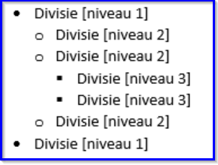

1. Divisie in drie hiërarchische niveaus

In het Label van de Kop van de Divisie kan uiteraard gebruik gemaakt worden van de termen hoofdstuk, afdeling en paragraaf. Dat wordt getoond in Figuur 14.

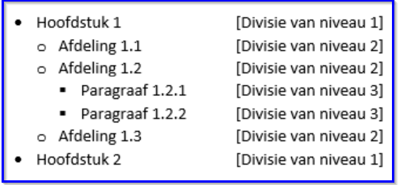

1. Divisie in drie hiërarchische niveaus met de termen hoofdstuk, afdeling en paragraaf als Label in de Kop

Divisie is dus het structuurelement van de Vrijetekststructuur, vergelijkbaar met structuurelementen als Hoofdstuk en Paragraaf in de Artikelstructuur. Divisie is een optioneel element: het is dus niet verplicht om tekstdelen met Vrijetekststructuur te structureren met Divisies. In de praktijk zal dat vaak wel gebeuren en zal Divisie in ten minste één niveau voorkomen. Iedere Divisie moet worden voorzien van een Kop. In de Vrijetekststructuur worden slechts beperkte eisen aan Kop gesteld: er moet ten minste één van de Kopelementen Label, Nummer of Opschrift zijn. Hoe die worden ingevuld is aan de opsteller. Figuur 15 geeft een voorbeeld van een tekst met Divisies in drie niveaus waarbij in de Kop alleen gebruik wordt gemaakt van het Kop-element Opschrift.

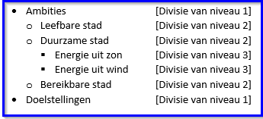

1. Divisie in drie hiërarchische niveaus met een Kop die alleen bestaat uit Opschrift

In de Vrijetekststructuur is Divisietekst het element met inhoud: het element dat inhoud bevat maar niet zelf inhoud *is*. Divisietekst is het verplichte element: het moet in iedere tekst met Vrijetekststructuur voorkomen. Het element Divisietekst van de Vrijetekststructuur komt overeen met Artikel (en Lid) van de Artikelstructuur. Divisietekst kan niet genest worden en is dus niet in te delen in hiërarchische niveaus. In STOP is Divisietekst binnen de Regeling de kleinste mutatie-eenheid. Dit betekent dat het de eenheid is die, ongeacht hoeveel wijzigingen met een wijzigingsbesluit in die Divisietekst worden aangebracht en in renvooi worden weergegeven, als geheel vervangen wordt bij consolidatie. Het is ook de eenheid waarover in de wetstechnische informatie in de regelingenbanken de juridische verantwoording wordt bijgehouden.

Divisietekst is in STOP gedefinieerd als een zelfstandig leesbaar stuk tekst met een interne inhoudelijke samenhang. De opsteller bepaalt zelf wat tot een Divisietekst behoort. Dat kunnen een of meer alinea’s zijn, maar ook de volledige tekst binnen een Divisie.

Bij Divisietekst is de Kop optioneel: de opsteller kan een Divisietekst voorzien van een Kop, maar dat is niet verplicht. Als een Divisietekst een Kop heeft, geldt ook daarvoor de beperkte eis dat de Kop uit ten minste één van de Kopelementen Label, Nummer of Opschrift moet bestaan. Hoe die worden ingevuld is aan de opsteller.

Binnen de Divisietekst wordt Inhoud opgenomen. Hiervoor kan gebruik gemaakt worden van alle Inhoud-elementen die STOP kent. Daaronder valt ook het element Tussenkop, waarmee een niet-structurerende ordening in de tekst kan worden aangebracht. Tussenkop is geen structuurelement en komt dan ook niet in een inhoudsopgave voor.

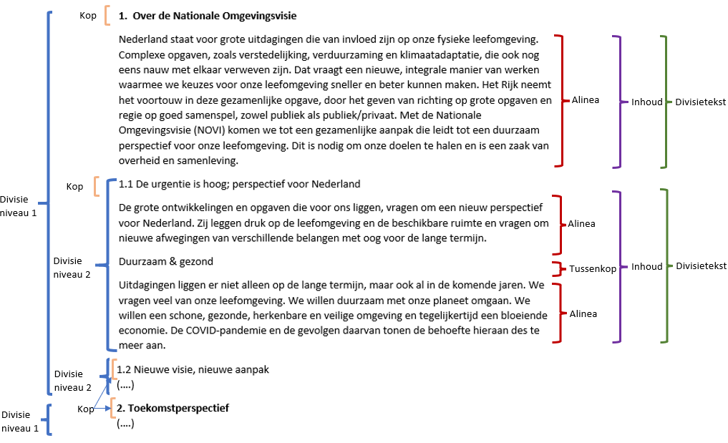

1. Toepassing van de Vrijetekststructuur in het Lichaam van de Regeling van een omgevingsvisie

Zowel in Divisie als in Divisietekst die voorkomen in de Regeling kunnen de elementen Gereserveerd en Vervallen geplaatst worden. Het element Gereserveerd is een leeg element waarmee bij weergave op overheid.nl en in DSO-LV de tekst ‘Gereserveerd’ wordt gegenereerd. Het bevoegd gezag kan het element niet zelf vullen met eigen tekst. Dit element maakt het mogelijk om alvast een structuur neer te zetten die is voorbereid op toekomstige aanvullingen. Met latere wijzigingsbesluiten kan het element Gereserveerd worden vervangen door een structuurelement met daadwerkelijke inhoud. Dat verklaart ook waarom het element Gereserveerd niet in Divisie en Divisietekst in het Besluit kan voorkomen. Het Besluit zelf wordt immers niet gewijzigd en daardoor zou het element Gereserveerd nooit vervangen worden door daadwerkelijke inhoud. Ook inhoudelijk zou een element Gereserveerd in een Besluit een wonderlijke keuze zijn.

Het element Vervallen is een leeg element waarmee bij weergave op overheid.nl en in DSO-LV de tekst ‘Vervallen’ wordt gegenereerd. Het bevoegd gezag kan het element niet zelf vullen met eigen tekst. Wanneer een Divisie of Divisietekst vervalt kan het worden vervangen door het element Vervallen. Op deze manier blijft zichtbaar dat er een Divisie of Divisietekst was en dat die later is vervallen. Het voordeel daarvan is dat in de wetstechnische informatie de historie van het element kan worden teruggevonden. Het element Vervallen kan niet in Divisie en Divisietekst in het Besluit voorkomen. Het Besluit zelf wordt immers niet gemuteerd en daardoor zijn er geen Besluit-onderdelen die vervallen. Het werken met het element Vervallen is niet verplicht: het is ook mogelijk om de betreffende Divisie of Divisietekst met een wijzigingsbesluit volledig te verwijderen. Dan is het element niet langer zichtbaar. Het nadeel hiervan is dat er van het element geen wetstechnische informatie meer is.

Opgemerkt wordt dat waar in deze paragraaf Divisie wordt genoemd, het gaat over het STOP-structuurelement Divisie. Het gaat niet over het IMOW-object Divisie. Zoals hiervoor al gezegd komt het STOP-structuurelement Divisie voor in het Lichaam van de Regeling van omgevingsdocumenten met Vrijetekststructuur, maar ook in onderdelen van Besluit en Regeling daarbuiten, zowel in omgevingsdocumenten met Vrijetekststructuur als in omgevingsdocumenten met Artikelstructuur. In IMOW komt Divisie voor als objecttype, dat alleen gebruikt kan worden in het Lichaam van de Regeling van omgevingsdocumenten met Vrijetekststructuur.

### Bijlagen bij Besluit en Regeling

Er is informatie die onderdeel vormt van (een besluit tot vaststelling of wijziging van) een omgevingsdocument maar niet goed direct in het lichaam van besluit of regeling is op te nemen. Deze informatie wordt dan in een bijlage opgenomen (waarbij hier onder bijlage ook motivering en (algemene en/of artikelsgewijze) toelichting worden verstaan). Redenen daarvoor zijn functioneel (een artikelsgewijze toelichting heeft een eigen functie ten opzichte van de regels), leesbaarheid en vormgeving (denk aan lange lijsten en complexe tabellen). Ook kan een bijlage bestaan uit verwijzingen naar elders gepubliceerde (geografische) informatieobjecten of uit niet-tekstuele informatie.

Bijlagen kunnen worden gepubliceerd als:

* + bijlage als onderdeel van de tekst in STOP-XML;
  + informatieobject als bijlage.

Opgemerkt wordt dat aan DSO-LV alleen tekstonderdelen worden doorgeleverd die in de Regeling zijn opgenomen. DSO-LV kan dus ook alleen die onderdelen tonen. Bijlagen die onlosmakelijk onderdeel zijn van het omgevingsdocument zelf, zoals bijlagen bij de regels of de beleidstekst, moeten dus in de Regeling zelf worden opgenomen om in DSO-LV getoond en gebruikt te kunnen worden.

#### Bijlage als onderdeel van de tekst in STOP-XML

Een bijlage die onderdeel is van de tekst wordt gecodeerd in XML overeenkomstig het STOP-model voor Vrijetekststructuur dat is beschreven in paragraaf 5.3. Een bijlage die onderdeel is van de regeling wordt geconsolideerd, een bijlage die onderdeel is van het besluit wordt niet geconsolideerd. Een voorbeeld van een bijlage die onderdeel is van de (XML-)tekst is een bijlage met de opsomming van activiteiten die hoort bij een omgevingsplan-artikel over de functie Bedrijventerrein dat voor de toegelaten activiteiten verwijst naar de bijlage.

Een bijlage die uit tekst bestaat en onderdeel is van het besluit of de regeling wordt gecodeerd als een van de elementen Bijlage, Toelichting of Motivering. Een Motivering geeft een onderbouwing van een besluit en kan daarom alleen worden toegepast in de modellen voor Besluit en wordt dus niet geconsolideerd. De elementen Motivering en Toelichting kunnen ook zelf weer Bijlages bevatten. Deze bijlages worden als onlosmakelijk deel van de tekst van de Motivering of Toelichting beschouwd. De consolidatieregels voor Toelichting en Motivering gelden derhalve onverkort voor hun Bijlages.

#### Informatieobject als bijlage

Een bijlage die niet in XML via het STOP-model gecodeerd kan worden, is in STOP een informatieobject. Een informatieobject is een zelfstandige entiteit die onderdeel is van het besluit of de regeling waarin het vastgesteld wordt, maar niet is opgenomen in de (XML-) tekst van besluit of regeling.

Naast het GIO, die wordt beschreven in paragraaf 6.1.2.2, kent STOP het document-informatieobject, dat wordt gebruikt voor tekstuele bijlagen. Bekende voorbeelden zijn onderzoeksrapportages zoals een bodemrapport en een milieueffectrapport. De bijlage wordt in de vorm van een PDF-bestand met het besluit meegegeven, gemodelleerd als document-informatieobject. Als de bijlage bekendgemaakt en/of geconsolideerd moet worden, moet het PDF-document voldoen aan de eisen van PDF/A-1a of PDF/A-2a. Bij een latere wijziging van het document-informatieobject moet het gehele document worden vervangen. STOP kent namelijk geen voorziening om een document-informatieobject te muteren.

Let op dat een document-informatieobject precies hetzelfde werkt als een GIO. Het wordt geen onderdeel van de tekst van regeling of besluit. In een bijlage Informatieobjecten wordt de naam van de bijlage oftewel het document-informatieobject opgenomen op een manier vergelijkbaar met een begrip en zijn definitie: bij wijze van definitie komt achter de naam van de bijlage de volledige identificatie van het document-informatieobject. Aanbevolen wordt om twee verschillende bijlagen informatieobjecten te maken: een bijlage voor de GIO’s en een bijlage voor de document-informatieobjecten. In de bekendmaking en de viewers op overheid.nl en in DSO-LV zijn document-informatieobjecten alleen via een omweg (mogelijk via het klikken op een link) te raadplegen. Daarom wordt aanbevolen om als dat maar enigszins mogelijk is, bijlagen als onderdeel van de tekst in STOP-XML toe te voegen.

## Inleiding op het Informatiemodel Omgevingswet

Het Informatiemodel Omgevingswet, verder afgekort tot IMOW, beschrijft vanuit informatiekundig én domeininhoudelijk perspectief de aspecten die van belang zijn voor het annoteren bij het opstellen van omgevingsdocumenten en ten behoeve van de informatieverschaffing in DSO-LV.

Dit hoofdstuk geeft een introductie op IMOW. Paragraaf 6.1 beschrijft de drie hoofdcomponenten van IMOW: tekst, locatie en annotatie. Voordat daar in hoofdstuk 7 gedetailleerd wordt ingegaan, wordt in paragraaf 6.2 beschreven hoe het annoteren met OW-objecten vanuit de standaard is bedoeld.

### De drie hoofdcomponenten van IMOW: tekst, locatie en annotatie

1. De hoofdcomponenten van IMOW

Bovenstaande figuur toont de drie hoofdcomponenten van IMOW in hun samenhang. IMOW is een model waarmee van tekst kan worden vastgelegd op welke locatie deze geldig is en aan tekst en locatie met behulp van annotaties gegevens kunnen worden toegevoegd. Die gegevens maken tekst en locatie machineleesbaar waardoor ze bekendgemaakt kunnen worden, herkenbaar in een viewer weergegeven kunnen worden en waardoor onderdelen geselecteerd en bevraagd kunnen worden. Het vervolg van deze paragraaf beschrijft deze drie componenten in grote lijnen. In hoofdstuk 7 worden ze in detail beschreven.

Benadrukt wordt dat IMOW alleen van toepassing is op het Lichaam van de Regeling van omgevingsdocumenten, oftewel het onderdeel dat de artikelen respectievelijk de (beleids)teksten bevat.

#### Tekst

Zoals in hoofdstuk 5 al is beschreven kent STOP twee soorten tekststructuur: Artikelstructuur en Vrijetekststructuur. In het STOP-tekstmodel is Artikelstructuur de tekststructuur voor het Lichaam van een Regeling die is opgebouwd uit één of meer artikelen. Vrijetekststructuur is de tekststructuur die wordt gebruikt voor het Lichaam van een Regeling van juridisch authentieke documenten die geen artikelen bevat én voor diverse onderdelen van Regeling en Besluit buiten het Lichaam, waaronder Bijlage en Toelichting.

IMOW maakt eveneens onderscheid tussen de Artikelstructuur en de Vrijetekststructuur. Het verschil met STOP is dat IMOW alleen wordt toegepast op het lichaam van de Regeling van omgevingsdocumenten, oftewel het onderdeel dat de artikelen respectievelijk de (beleids)teksten bevat. IMOW wordt dus niet toegepast op de overige onderdelen van de Regeling, zoals motivering, artikelsgewijze toelichting en bijlagen, en niet op de onderdelen van het Besluit. Twee voorbeelden: IMOW wordt wel toegepast op de artikelen met regels van de omgevingsverordening maar niet op bijlagen bij die regels en ook niet op de motivering die onderdeel vormt van het besluit, wel op de beleidsteksten in de omgevingsvisie maar niet op een eventuele bijbehorende zienswijzennota of participatieverslag.

Voor tekst met Artikelstructuur onderscheidt IMOW de objecten Regeltekst en Juridische regel (beschreven in subparagraaf 6.1.1.1), voor het lichaam van omgevingsdocumenten met Vrijetekststructuur heeft IMOW de objecten Divisie, Divisietekst en Tekstdeel (de onderwerpen van subparagraaf 6.1.1.2).

##### Regeltekst en Juridische regel

Voor het Lichaam van de Regeling van omgevingsdocumenten met Artikelstructuur onderscheidt IMOW de objecttypen Regeltekst en Juridische regel.

Regeltekst is de IMOW-term voor de kleinste zelfstandige eenheid van (een of meer) bij elkaar horende Juridische regels in een omgevingsdocument met Artikelstructuur: artikel en lid. Het OW-objecttype Regeltekst is het koppelobject naar de STOP-elementen Artikel en Lid. Zoals in paragraaf 5.2 is beschreven zijn Artikel en Lid in STOP elementen met inhoud en geen structuurelementen. De Regeltekst is in een tekst concreet aan te wijzen.

Het OW-objecttype Juridische regel staat voor een abstract concept waarmee een regel met juridische werkingskracht wordt beschreven. Juridische regel wordt gebruikt om aan verschillende onderdelen van een Regeltekst locaties en annotaties met de domeinspecifieke OW-objecten (zie daarvoor hoofdstuk 7) te kunnen koppelen.

Regeltekst bevat altijd ten minste één Juridische regel; wanneer dat gewenst is kan Regeltekst meerdere Juridische regels bevatten. De individuele Juridische regels in een Regeltekst met meerdere Juridische regels zijn niet als zelfstandige eenheden te identificeren. Bij bevraging in bijvoorbeeld DSO-LV zal altijd de volledige Regeltekst als resultaat worden weergegeven en niet de individuele Juridische regel. Het is niet verplicht om een Regeltekst in meerdere Juridische regels onder te verdelen.

##### Divisie, Divisietekst en Tekstdeel

Voor het Lichaam van de Regeling van omgevingsdocumenten met Vrijetekststructuur onderscheidt IMOW de objecttypen Divisie, Divisietekst en Tekstdeel.

De OW-objecttypen Divisie en Divisietekst zijn de koppelobjecten naar de Divisie en Divisietekst van STOP. Zoals in paragraaf 5.3 is beschreven is Divisie in STOP het structurerende element dat ingedeeld kan worden in verschillende hiërarchische niveaus. De STOP-Divisie is dus vergelijkbaar met Hoofdstuk, Afdeling en Paragraaf et cetera van de Artikelstructuur. In STOP is Divisietekst het element dat de inhoud bevat, het is de inhoudelijke bouwsteen van de Vrijetekststructuur. De STOP-Divisietekst is vergelijkbaar met Artikel (en Lid) van de Artikelstructuur.

Het OW-objecttype Tekstdeel staat voor een abstract concept waarmee een deel van een tekst wordt beschreven. Tekstdeel wordt gebruikt om aan verschillende onderdelen van een Divisie of Divisietekst Locaties en annotaties met de domeinspecifieke OW-objecten (zie daarvoor hoofdstuk 7) te kunnen koppelen. Een Divisie of Divisietekst bevat altijd ten minste één Tekstdeel; wanneer dat gewenst is kan een Divisie of Divisietekst meerdere Tekstdelen bevatten.

Let op dat het STOP-tekstmodel de elementen Divisie en Divisietekst kent en IMOW de objecttypen Divisie en Divisietekst. Ze zijn niet hetzelfde. De STOP-elementen Divisie en Divisietekst worden gebruikt voor het Lichaam van de Regeling van omgevingsdocumenten met Vrijetekststructuur, maar ook voor diverse andere onderdelen van Besluit en Regeling. Dat is ruimer dan de OW-objecten Divisie en Divisietekst, die alleen kunnen voorkomen in het Lichaam van de Regeling van een omgevingsdocument met Vrijetekststructuur.

#### Locatie

##### Werkingsgebied en Locatie

In de toelichtingen op Omgevingswet en Omgevingsbesluit wordt de term werkingsgebied gebruikt voor het gebied waar een regel zijn werking heeft. IMOW maakt ook gebruik van de term werkingsgebied. In de praktijk bestaat het werkingsgebied van een Regeltekst niet altijd uit één aaneengesloten gebied, maar vaak uit meerdere gebieden en soms ook uit punten of lijnen. IMOW gebruikt voor de afzonderlijke onderdelen van het werkingsgebied van een Regeltekst het object Locatie, dat de coördinaten bevat die het gebied begrenzen. Het werkingsgebied van de Regeltekst bestaat dus uit de optelling van alle Locaties van de Juridische regels die samen de Regeltekst vormen. Uit het juridisch systeem volgt dat van iedere Regeltekst duidelijk moet zijn waar deze geldt. Iedere Regeltekst heeft daarom een werkingsgebied en dus ook één of meer Locaties.

IMOW kent het werkingsgebied in de vorm van de relatie tussen de Regeltekst en de Locatie(s) van die Regeltekst, of, als de Regeltekst uit meerdere Juridische regels bestaat, alle Locaties van de Juridische regels in de Regeltekst. IMOW noemt de relatie tussen Regeltekst en Locatie(s) werkingsgebied. Deze relatie wordt door LVBB en in DSO-LV afgeleid, het bevoegd gezag hoeft geen afzonderlijke geometrie voor het werkingsgebied aan te leveren.

In een Juridische regel kan de term werkingsgebied gebruikt worden als term om aan te geven dat in die regel een gebied wordt vastgelegd waar die regel zijn werking heeft. Voorbeelden zijn: “Ter plaatse van het werkingsgebied ‘Stiltegebied’ is het verboden om een toestel te gebruiken dat het ervaren van de natuurlijke geluiden kan verstoren.” “Ter plaatse van het werkingsgebied van de omgevingswaarde ‘Duurzame energie’ wordt ernaar gestreefd om in 2025 18 hectare zonnepanelen gerealiseerd te hebben.”

Locatie komt ook voor in het Lichaam van de Regeling van omgevingsdocumenten met Vrijetekststructuur. Het wordt gebruikt om het gebied vast te leggen waarover een Tekstdeel gaat. Net als bij de Regeltekst wordt de optelling van alle Locaties van de Tekstdelen die samen de Divisie of de Divisietekst vormen werkingsgebied genoemd. Ook hier geldt dat de relatie door LVBB en in DSO-LV wordt afgeleid en het bevoegd gezag geen afzonderlijke geometrie voor het werkingsgebied hoeft aan te leveren. Anders dan bij Juridische regel is het niet verplicht om aan ieder Tekstdeel een Locatie te koppelen.

Figuur 18 laat een voorbeeld zien: een artikel uit een omgevingsdocument met Artikelstructuur respectievelijk een Divisie of Divisietekst uit een omgevingsdocument met Vrijetekststructuur heeft drie Locaties die samen het werkingsgebied van dat artikel of Tekstdeel vormen.

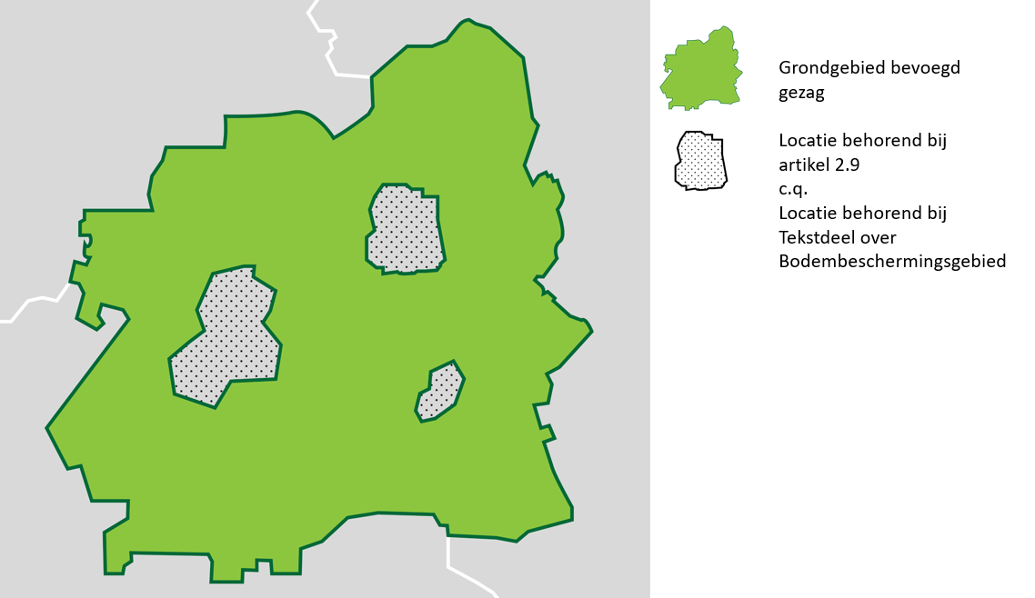

1. Drie Locaties die samen een werkingsgebied vormen

Ook uit de tekst van Juridische regel of Tekstdeel moet duidelijk blijken welke Locatie erbij hoort. Daarom wordt in de tekst een verwijzing opgenomen naar de Locatie. Dit is een mensleesbare term of frase waarmee de Locatie wordt aangeduid, waaruit een lezer kan begrijpen waar de Locatie betrekking op heeft. In het object Locatie wordt de tekstuele verwijzing in de vorm van het attribuut *noemer* vastgelegd. Voorbeelden van de tekstuele verwijzingen (cursief weergegeven) zijn: “Ter plaatse van het werkingsgebied ‘*Stiltegebied*’ is het verboden om een toestel te gebruiken dat het ervaren van de natuurlijke geluiden kan verstoren.” “Ter plaatse van het werkingsgebied van de omgevingswaarde ‘*Duurzame energie*’ wordt ernaar gestreefd om in 2025 18 hectare zonnepanelen gerealiseerd te hebben.”

Met het OW-objecttype Locatie wordt de begrenzing vastgelegd van het gebied waarover een Juridische regel of een Tekstdeel gaat. Het kan wenselijk zijn om in een Juridische regel of een Tekstdeel een onderdeel van zo’n gebied in woorden te beschrijven, bijvoorbeeld met een geografische of vergelijkbare term (in het Stadspark, op de Veluwe, in ieder hoekpand), zonder de begrenzing van zo’n gebied of gebieden vast te leggen. LVBB en DSO-LV kunnen de ligging van zo’n in woorden beschreven gebied niet afleiden en ook niet tonen. Zij weten immers niet waar het Stadspark is of waar de hoekpanden zijn. Bij zo’n Juridische regel of Tekstdeel worden in zo’n geval de Locaties getoond die het werkingsgebied vormen van de Regeltekst of de Divisie of Divisietekst waarin die Juridische regel of dat Tekstdeel voorkomt. Het wordt dan aan de lezer overgelaten om te interpreteren waar de regel wel en niet werking heeft.

In IMOW wordt Locatie niet alleen gekoppeld aan de Juridische regel of het Tekstdeel, maar ook aan de domeinspecifieke objecttypen Activiteit (via ActiviteitLocatieaanduiding), Omgevingswaarde, Omgevingsnorm en de verschillende typen Gebiedsaanwijzing. Met Locatie wordt vastgelegd waar de domeinspecifieke objecttypen van toepassing zijn. Locatie en de toepassing ervan worden in detail beschreven in paragraaf 7.4.

##### Vastleggen van Locatie met geografisch informatieobject

In regelingen kan informatie worden vastgelegd die niet op een begrijpelijke manier in tekst te beschrijven is. De geometrische begrenzing van Locatie is daar een voorbeeld van; gedacht kan ook worden aan een geluidsfragment. STOP gebruikt het informatieobject als bedoeld in Aanwijzing 3.50 van de Aanwijzingen voor de regelgeving (waarin de voorwaarden staan waar verwijzingen naar informatie op internet aan moeten voldoen) om dergelijke informatie op een juridisch juiste manier vast te leggen en er vanuit de tekst van een besluit naar te verwijzen. Een informatieobject dat de geometrische begrenzing van een of meer Locaties vastlegt wordt een geografisch informatieobject genoemd. (Zoals al eerder gemeld wordt de term geografisch informatieobject afgekort tot GIO.) Feitelijk is een GIO een GML-bestand met een of meer Locaties, voorzien van metadata conform de STOP-specificatie voor een GIO. Een informatieobject is een opzichzelfstaand object voor het opslaan en via internet ontsluiten van de niet op een begrijpelijke manier in tekst te beschrijven informatie.

In de tekst van de Regeling moet met een tekstuele aanduiding worden verwezen naar het GIO. Daardoor wordt de inhoud ervan onderdeel van besluit en regeling. Voor die tekstuele aanduiding wordt de naam van het GIO gebruikt, die hetzelfde zal zijn als de noemer van de Locatie. Met deze tekstuele aanduiding van GIO en Locatie kan een lezer begrijpen op welke locatie de tekst betrekking heeft. De systematiek waarmee informatieobjecten machineleesbaar worden vastgelegd en de manier waarop in de Regeling naar het informatieobject wordt verwezen zorgen ervoor dat:

* + de informatie permanent via de verwijzing is terug te vinden;
  + de informatie met algemeen beschikbare software op een voor de mens begrijpelijke manier gepresenteerd kan worden;
  + de onveranderlijkheid van het informatieobject voldoende is gewaarborgd.

STOP bevat de eisen waaraan een GIO moet voldoen. Deze eisen zorgen voor de borging van de juridische bestendigheid van de GIO’s.

Het informatieobject is geen onderdeel van of bijlage bij de tekst van de Regeling, maar is een zelfstandige entiteit. Het wordt tegelijk met het besluit in het publicatieblad van het betreffende bevoegd gezag op officielebekendmakingen.nl gepubliceerd. Door in de tekst van de Regeling naar het informatieobject te verwijzen krijgt het informatieobject juridische status.

Voor de bekendmaking van omgevingsdocumenten is het verplicht om de Locatie of Locaties die het werkingsgebied van Juridische regel of Tekstdeel vormen, vast te leggen in een GIO. Een uitzondering daarop is een regel die geldt voor het hele ambtsgebied van het bevoegd gezag: in dat geval wordt de Locatie, oftewel het ambtsgebied, niet vastgelegd met een GIO. Zie hiervoor verder paragraaf 7.4.5

Het in de tekst van omgevingsdocumenten juridisch juist verwijzen naar het GIO gebeurt als volgt:

* + In de tekst van het STOP-element (Artikel, Lid of Divisietekst) wordt de tekstuele aanduiding van Locatie en GIO opgenomen.
  + De Locatie wordt vastgelegd in een GIO.
  + In het OW-Locatie-object wordt de tekstuele aanduiding opgenomen in de vorm van de noemer.
  + In de bijlage Informatieobjecten wordt de tekstuele aanduiding oftewel de naam van het GIO opgenomen op een manier vergelijkbaar met een begrip en zijn definitie: bij wijze van definitie komt achter de tekstuele aanduiding de volledige identificatie van het GIO.

De constructie met een tekstuele aanduiding in de lopende tekst waarna in de bijlage de aanduiding wordt gekoppeld aan de volledige identificatie van het GIO zorgt ervoor dat de lopende tekst goed leesbaar blijft, maar dat tevens de unieke identificatie van het GIO, waarmee de inhoud van het GIO altijd te vinden is, leesbaar in het besluit en de regeling te vinden is.

Figuur 19 laat een voorbeeld van deze verwijzing zien in een Juridische regel; Figuur 20 laat een voorbeeld zien van deze verwijzing in een Tekstdeel:

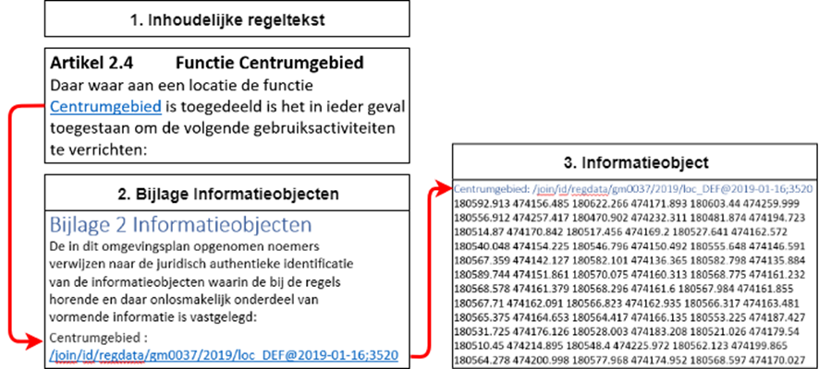

1. Tekstuele aanduiding en informatieobject in omgevingsdocument met Artikelstructuur

1. Tekstuele aanduiding en informatieobject in omgevingsdocument met Vrijetekststructuur

Het is mogelijk om een GIO in meerdere omgevingsdocumenten te gebruiken. In het omgevingsdocument wordt immers verwezen naar (de identificatie van) het GIO. Dat maakt het ook mogelijk om te verwijzen naar een GIO van het eigen bevoegd gezag dat voor een ander omgevingsdocument is gecreëerd of naar een GIO behorend bij een omgevingsdocument van een ander bevoegd gezag. Een eerste voorwaarde is uiteraard dat het GIO voldoet aan de in STOP vastgelegde eisen aan een GIO.

Er zitten juridische gevolgen en dus ook juridische risico’s aan het verwijzen naar een GIO in een ander omgevingsdocument. Wanneer het GIO in het andere omgevingsdocument wordt gewijzigd, wijzigt ook het werkingsgebied van de regel of de beleidstekst in het omgevingsdocument dat ernaar verwijst. Dat gebeurt dan zonder dat het betreffende bevoegd gezag een besluit heeft genomen over de wijziging in het verwijzende omgevingsdocument. Daarnaast zijn er veel andere onzekerheden over het verwijzen naar GIO’s die horen bij een ander omgevingsdocument: hoe houd je wijzigingen in de gaten, wat betekent dit voor de ‘informatiehuishouding’ binnen het eigen bevoegd gezag? Daarom wordt geadviseerd om vooralsnog geen gebruik te maken van deze verwijsmogelijkheid. In plaats van te verwijzen naar een GIO in een ander omgevingsdocument kan de betreffende geometrie worden overgenomen in een eigen GIO.

#### Annotatie

De STOP/TPOD-standaarden maken het voor bevoegde gezagen mogelijk om zich te beperken tot het verbinden van Juridische regels of Tekstdelen met Locaties. Een computer weet dan dat beide bij elkaar horen maar kan geen verdere betekenis aan die relatie geven en kan de Locaties ook niet op een voor de mens herkenbare manier op een kaart weergeven.

Dat kan wel met het in paragraaf 3.3 al kort beschreven mechanisme annoteren: het toevoegen van gegevens aan Regelingen of onderdelen daarvan die de Regelingen machineleesbaar maken. Annoteren zorgt ervoor dat de Regeling gestructureerd bevraagbaar is en dat Locaties en andere gegevens op een kaart weergegeven worden. Het annoteren kan ook helpen bij het verbinden van toepasbare regels, oftewel vragenbomen, aan regels en Locaties. In paragraaf 6.2 wordt de bedoeling van het annoteren van omgevingsdocumenten met OW-objecten toegelicht. In hoofdstuk 7 worden de OW-objecten in detail gespecificeerd en toegelicht.

### De bedoeling van het annoteren met OW-objecten

Zoals hiervoor al is beschreven maakt IMOW het mogelijk om vast te leggen op welke Locatie een bepaalde tekst geldig is en om daar nadere gegevens aan toe te voegen. Het doel daarvan is om die Locaties herkenbaar op een kaart weer te geven en om de informatie in het omgevingsdocument raadpleegbaar te maken: met behulp van die informatie kunnen bepaalde onderdelen geselecteerd worden. Een voorbeeld daarvan is het annoteren met de activiteit zwemmen. Door in een zoekscherm de activiteit zwemmen te selecteren, worden in DSO-LV alle artikelen getoond waarin Juridische regels zijn geannoteerd met die activiteit. Ook worden in het bijbehorende kaartbeeld alle Locaties getoond die bij die artikelen en die Activiteit-annotatie horen.

De bedoeling van het annoteren met IMOW is dat de Locaties en de nadere gegevens een letterlijke vertaling of vastlegging van de regels respectievelijk de beleidstekst zijn. IMOW is niet bedoeld voor interpretaties, nadere afleidingen of het toevoegen van niet door regels of beleidsteksten vastgelegde gebieden. Ook is IMOW niet bedoeld voor a contrario-redeneringen, bijvoorbeeld dat het gebruik van een annotatie op de ene plek een betekenis geeft aan het ontbreken van die annotatie (of juist zijn tegenhanger) op een andere plek.

Dit wordt toegelicht aan de hand van twee voorbeelden, het eerste voor een omgevingsdocument met Artikelstructuur en het tweede voor een omgevingsdocument met Vrijetekststructuur. De afbeeldingen in de voorbeelden zijn bedoeld om het principe uit te leggen, niet om de werking van een specifiek instrument te tonen. De weergave is willekeurig gekozen, het Presentatiemodel is niet toegepast.

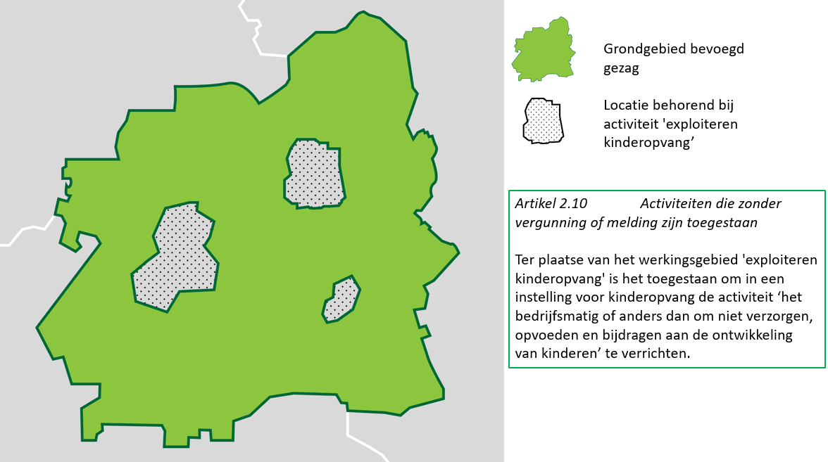

1. Voorbeeld bedoeling van IMOW, activiteit in omgevingsplan

Bovenstaande afbeelding toont het grondgebied van een gemeente en drie Locaties die horen bij de Juridische regel van artikel 2.10. Ter plaatse van deze Locaties is het -kort gezegd- toegestaan om zonder vergunning of melding een kinderopvanginstelling te exploiteren. De OW-objecten zijn niet bedoeld om vervolgens af te leiden dat in de rest van het grondgebied van deze gemeente het exploiteren van een kinderopvanginstelling verboden is, of dat daar voor die activiteit een vergunningplicht of meldingsplicht geldt. Dat is alleen zo wanneer het bevoegd gezag dat expliciet heeft bepaald, bijvoorbeeld door een Locatie voor de rest van het grondgebied op te nemen en daaraan een Juridische regel met een verbod, vergunningplicht of meldingsplicht te koppelen, met de bijbehorende annotatie.

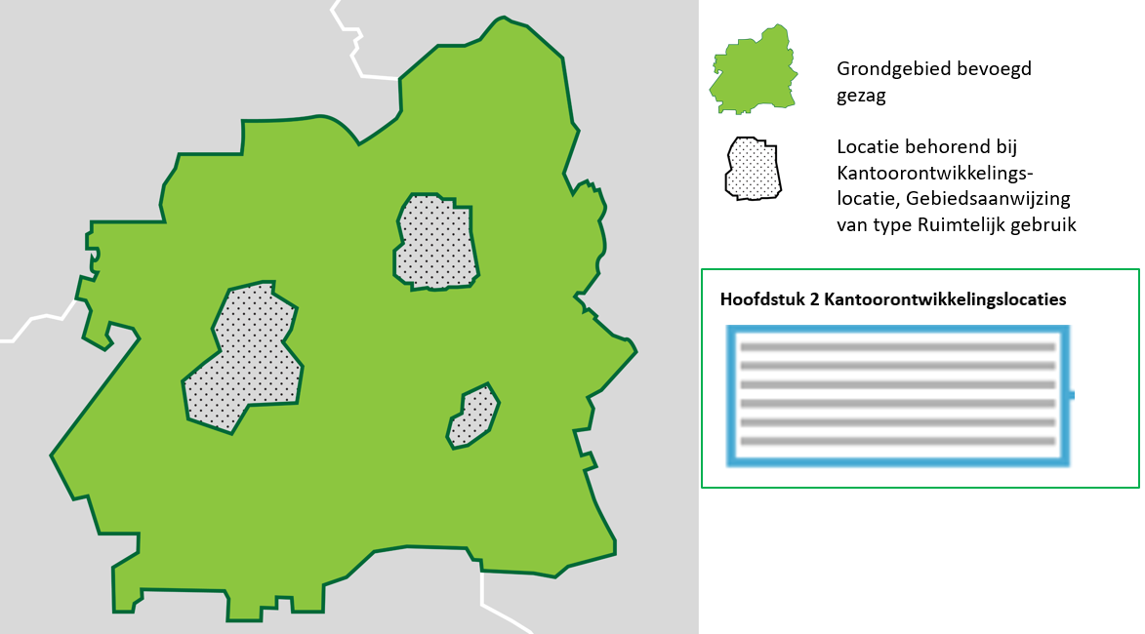

1. Voorbeeld bedoeling van IMOW, omgevingsvisie

Bovenstaande afbeelding toont het grondgebied van een provincie en drie Locaties die horen bij een hoofdstuk in de omgevingsvisie over kantoorontwikkelingslocaties. In haar omgevingsvisie legt de provincie vast dat zij de haar ter beschikking staande middelen wil inzetten om deze Locaties te ontwikkelen tot kantoorlocaties. De OW-objecten zijn niet bedoeld om vervolgens af te leiden dat er in de rest van het grondgebied van deze provincie geen kantoren aanwezig zijn of geen nieuwe kantoren kunnen komen. Dat is alleen zo wanneer het bevoegd gezag dat expliciet heeft bepaald, bijvoorbeeld door een Locatie voor de rest van het grondgebied op te nemen en daarvoor als beleidsvoornemen te formuleren dat bestaande leegstaande kantoorruimte wordt omgevormd tot woonruimte en dat geen nieuwe kantoorgebouwen worden toegestaan.

## Annoteren met OW-objecten: productmodel, objecten en attributen

Dit hoofdstuk beschrijft de toepassing van het annoteren met OW-objecten op het omgevingsplan. De objecten, de bijbehorende attributen en waardelijsten worden gedetailleerd toegelicht. Paragraaf 7.1 bevat het productmodel voor het omgevingsplan in de vorm van een IMOW-UML-klassediagram, met een korte toelichting op het diagram. In de paragrafen 7.2 tot en met 7.14 worden in detail de OW-objecten en hun attributen en de toepassing van die objecten op het omgevingsplan beschreven. Ieder onderdeel wordt volgens een vast stramien beschreven. Het begint met een toelichting op de toepassing: waarvoor en wanneer wordt het object of attribuut in de praktijk gebruikt. Daarna volgt een definitie van het object, om precies aan te geven waar het over gaat. In de volgende subparagraaf wordt aangegeven wat het doel van het objecttype is, met andere woorden: wat is het resultaat, wat levert de extra inspanning van het annoteren met dit object op? Vervolgens wordt de norm gesteld. Deze subparagraaf begint steeds met een uitsnede van het IMOW-diagram met daarin die objecten en relaties die relevant zijn. De norm somt de attributen op die horen bij dit OW-object, waarbij wordt aangegeven of het attribuut verplicht of optioneel is, hoe vaak het attribuut kan of moet voorkomen, of er een waardelijst voor het attribuut bestaat en of er constraints, oftewel voorwaarden voor de toepassing, gelden. De daaropvolgende subparagraaf geeft een toelichting op de attributen, de waardelijsten en de eventuele constraints die samen de norm vormen.

In de laatste twee paragrafen van dit hoofdstuk wordt beschreven op welk niveau annotaties worden geplaatst en wordt aangegeven hoe het annoteren wordt toegepast wanneer een deel van norm of beleid in een bijlage staat.

Daar waar in dit hoofdstuk de naam van een OW-object gebruikt wordt, wordt die naam met een hoofdletter geschreven. De namen van attributen van objecten worden cursief gedrukt.

### Productmodel: het IMOW-UML-diagram voor het omgevingsplan

Figuur 23 toont het volledige IMOW-diagram in UML voor het Lichaam van de Regeling van het omgevingsplan: het deel dat de artikelen met de inhoud bevat.

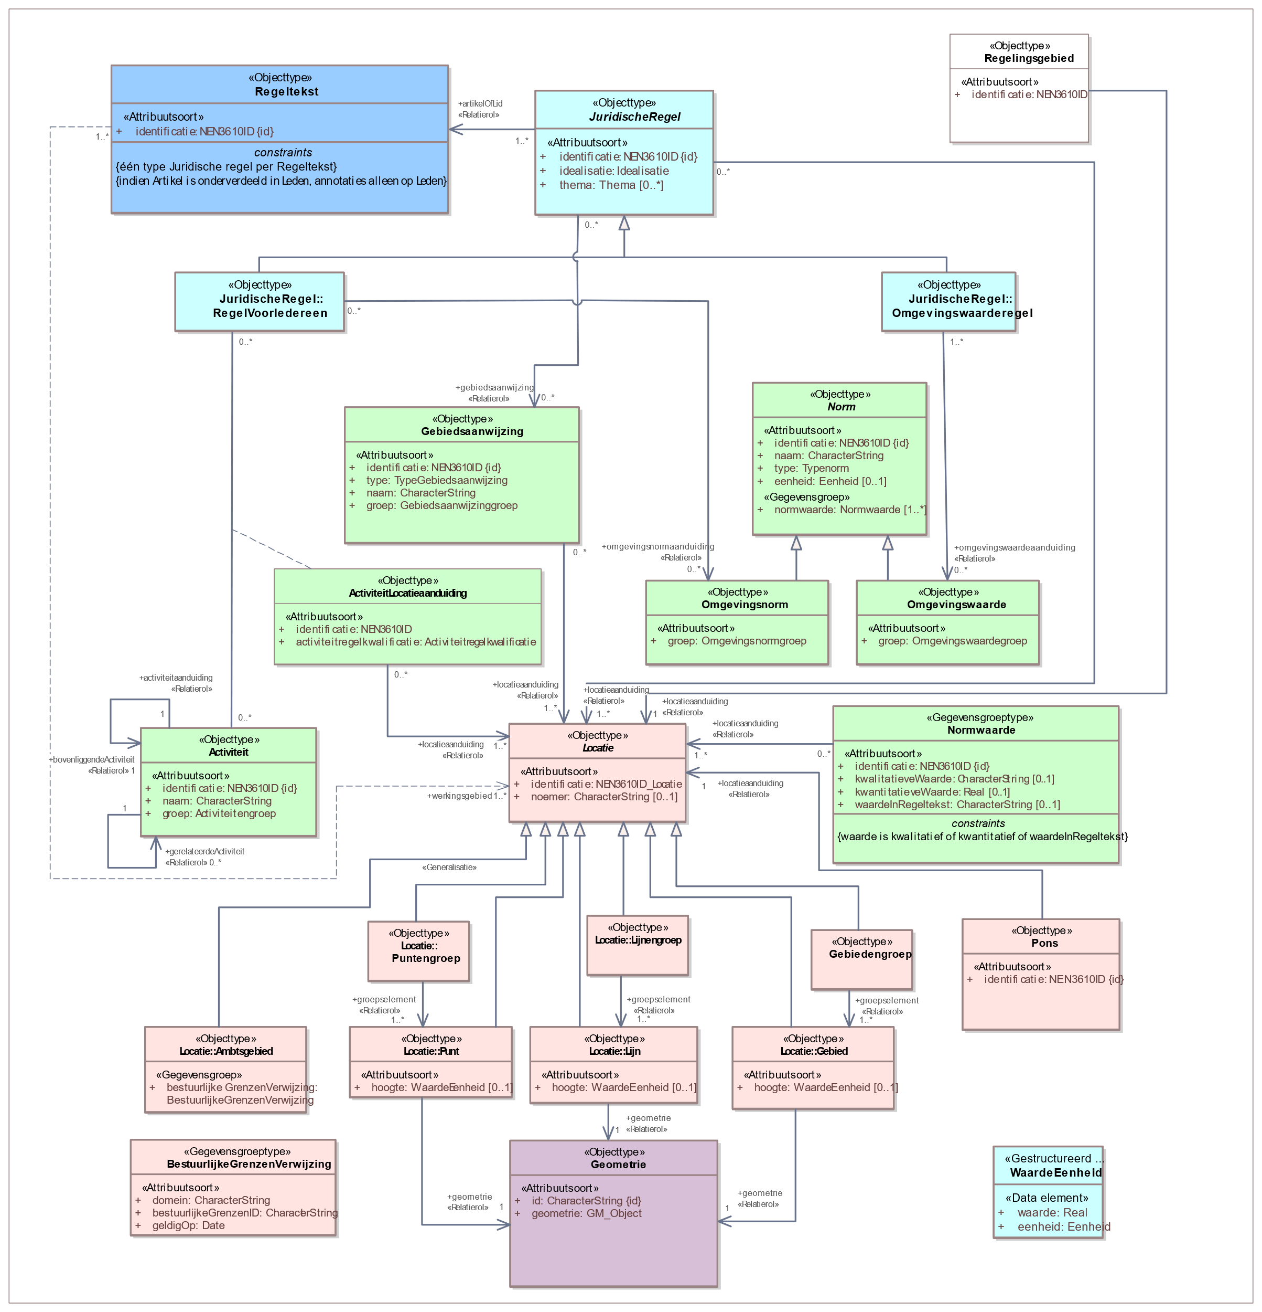

1. IMOW-UML-klassediagram voor het omgevingsplan

In het diagram zijn in blauw de tekstobjecten weergegeven: Regeltekst en Juridische regel (inclusief zijn drie typen). Regeltekst (in het donkerblauwe blokje) is het koppelobject naar STOP. In roze is Locatie met zijn verschijningsvormen weergegeven. De groene blokjes staan voor de domeinspecifieke annotatie-objecten Activiteit, Omgevingswaarde, Omgevingsnorm en Gebiedsaanwijzing. Tekst, Locatie en Annotatie zijn de hoofdcomponenten van IMOW die in paragraaf 6.1 al zijn beschreven. Het witte blokje is het Regelingsgebied. In het model is aangegeven welke waardelijsten van toepassing zijn. Het model bevat ook de attributen die nodig zijn om domeinspecifieke annotaties te kunnen presenteren op een kaart. In de navolgende paragrafen worden de objecten in detail beschreven.

### Objecttype Regeltekst

#### Toelichting op de toepassing

Regeltekst is de STOP/TPOD-term voor de kleinste *zelfstandige* eenheid van ordening en informatie in het Lichaam van een Regeling van een omgevingsdocument met Artikelstructuur: artikel of lid. Regeltekst bevat altijd ten minste één Juridische regel; wanneer dat nodig is kan Regeltekst meerdere Juridische regels bevatten. Iedere Regeltekst heeft een werkingsgebied-relatie met Locatie, waarmee wordt aangegeven waar een Regeltekst zijn werking heeft. Opgemerkt wordt dat het annoteren van Juridische regel met OW-objecten via het koppelobject Regeltekst wordt gekoppeld aan de STOP-elementen Artikel en Lid. Artikel en Lid zijn in STOP elementen die inhoud bevatten en geen structuurelementen. Omgevingsdocumenten met Artikelstructuur kunnen dus, anders dan omgevingsdocumenten met Vrijetekststructuur, niet geannoteerd worden op het niveau van structuurelementen zoals Hoofdstuk en Afdeling.

#### Definitie

Regeltekst is de kleinste zelfstandige eenheid van (een of meer) bij elkaar horende Juridische regels in het Lichaam van de Regeling van omgevingsdocumenten met Artikelstructuur, te weten een artikel of een lid.

#### Doel

Doel van het objecttype Regeltekst is het leggen van de verbinding tussen de Juridische regel uit het Omgevingswet-domein en het artikel of lid uit STOP.

#### Norm

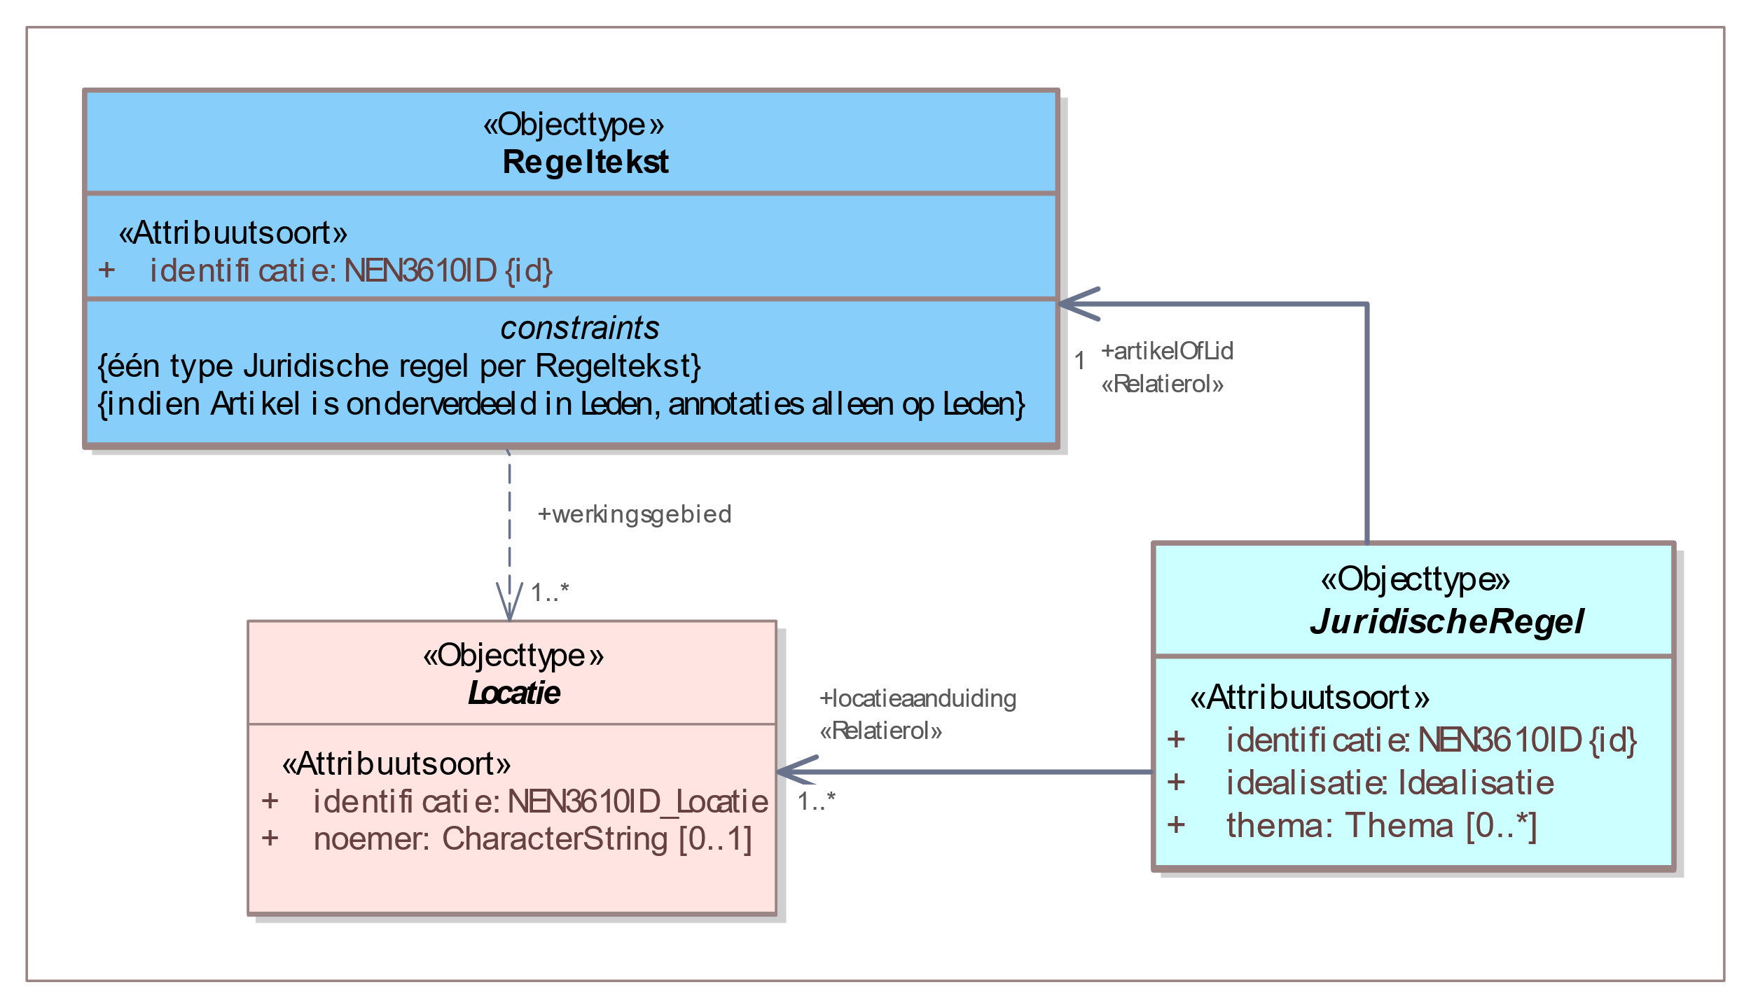

1. Uitsnede uit IMOW-diagram voor objecttype Regeltekst

Regeltekst kent de volgende attributen:

* + *identificatie*: de unieke identificatie waaronder elk object van dit type bekend is. Identificatie conform datatype NEN3610-ID. Verplicht attribuut. Komt 1 keer voor.

Regeltekst kent geen waardelijsten.

Regeltekst kent de volgende constraints:

* + één type Juridische regel per Regeltekst; constraint geldig op het niveau van Artikel: alle Juridische regels in een Artikel en alle Juridische regels in alle Leden van een Artikel moeten van hetzelfde type zijn;
  + indien Artikel is onderverdeeld in Leden, annotaties alleen op Leden.

#### Toelichting op de norm

*Attributen*

Het attribuut *identificatie* behoeft geen toelichting.

In de uitsnede van het diagram is ook de relatie werkingsgebied te zien. Deze relatie is de verwijzing van een specifieke Regeltekst naar (de identificatie van) de bijbehorende Locatie(s). De relatie is in een onderbroken lijn weergegeven omdat het een conceptuele relatie is. De relatie is impliciet inbegrepen in de relatie tussen Regeltekst, Juridische regel en Locatie en geeft aan wat het werkingsgebied van de Regeltekst is: het gebied waar het Artikel of Lid zijn werking heeft. De *relatie* wordt afgeleid in DSO-LV waarbij de som van de locaties van de onderliggende Juridische regels wordt gebruikt. Het is dus niet zo dat het bevoegd gezag ook nog een afzonderlijke geometrie voor het werkingsgebied moet aanleveren.

Regeltekst kent geen waardelijsten.

*Constraints*

* + ‘*één type Juridische regel per Regelteks*t: deze constraint betekent dat alle Juridische regels in een Regeltekst van hetzelfde type moeten zijn. Deze voorwaarde dient het doel van het onderscheid in de verschillende typen Juridische regel, namelijk het als uitgangssituatie alleen tonen van die regels die op de betreffende doelgroep gericht zijn. De typen Juridische regel en de achterliggende doelgroepbenadering worden toegelicht bij Juridische regel in paragraaf 7.3.5. Deze constraint geldt op het niveau van Artikel*:* alle Juridische regels in een Artikel en alle Juridische regels in alle Leden van een Artikel moeten van hetzelfde type zijn.
  + *indien Artikel is onderverdeeld in Leden, annotaties alleen op Leden*: deze constraint houdt in dat als een Artikel is onderverdeeld in Leden, de annotaties alleen mogen verwijzen naar de Leden en niet naar het Artikel, oftewel annotaties worden dan alleen op Lid-niveau toegepast. Deze constraint heeft ook tot gevolg dat als een Artikel is onderverdeeld in Leden, alleen de Leden kunnen worden geannoteerd als Regeltekst en Artikel niet.

### Objecttype Juridische regel

#### Toelichting op de toepassing

Juridische regel is een conceptuele constructie, die in IMOW wordt gebruikt om verschillende onderdelen van een Regeltekst, bijvoorbeeld de onderdelen van een Lijst of de verschillende activiteiten die in een Regeltekst worden genoemd, een eigen Locatie te kunnen geven. Ook maakt Juridische regel het mogelijk om verschillende onderdelen van een Regeltekst een eigen thema te geven en/of te annoteren met verschillende annotaties Activiteit, Omgevingsnorm, Omgevingswaarde en Gebiedsaanwijzing. Juridische regel is altijd onderdeel van een Regeltekst en, zoals we in de paragrafen 6.1.1 en 7.2 al hebben gezien, Regeltekst kan meerdere Juridische regels bevatten. In een Regeltekst met meerdere Juridische regels zijn de individuele Juridische regels niet als zelfstandige eenheid te identificeren.

Bij de Juridische regel moet worden aangegeven hoe nauwkeurig het bevoegd gezag de Locatie van die Juridische regel bedoeld heeft en hoe Locatie geïnterpreteerd moet worden. Een Locatie kan exact bedoeld zijn, maar ook indicatief. Een voorbeeld van dat laatste is als een grens met een formule berekend is; de grens houdt dan geen rekening met de situering van objecten als woningen e.d. terwijl dat in de interpretatie wel zou moeten. Ook kan een Locatie in een omgevingsdocument bedoeld zijn als indicatie of zoekzone voor de plek voor een toekomstige ontwikkeling: pas later wordt de daadwerkelijke plek bepaald.

Met het OW-object Juridische regel kan extra informatie aan de Juridische regel worden gekoppeld: tot welke regelsoort de Juridische regel behoort, wat het thema is waarover de Juridische regel gaat en met welk OW-object of met welke OW-objecten de Juridische regel geannoteerd is.

Juridische regel heeft drie typen: Regel voor iedereen, Instructieregel en Omgevingswaarderegel. Doel van deze typen is het eenvoudig kunnen selecteren van regeltekst voor een specifieke gebruikersgroep, waardoor iedere gebruikersgroep als uitgangssituatie alleen die regels krijgt voorgelegd die voor die groep van belang zijn. Daartoe wordt onderscheid gemaakt tussen instructieregels, die alleen voor andere overheden zijn bedoeld, omgevingswaarderegels, die op zichzelf alleen werking hebben voor de bestuursorganen van het bevoegd gezag dat de omgevingswaarde heeft vastgesteld, en regels die voor iedereen van belang zijn. Uiteraard wordt alleen dat type gekozen dat in het betreffende omgevingsdocument kan voorkomen. Instructieregels kunnen alleen voorkomen in AMvB, ministeriële regeling en omgevingsverordening. Omgevingswaarden kunnen alleen in AMvB, omgevingsverordening en omgevingsplan voorkomen. Regels voor iedereen tot slot kunnen voorkomen in alle omgevingsdocumenten met regels. Het type Juridische regel geeft dus aan tot welke soort een Juridische regel behoort en voor wie de Juridische regel bedoeld is.

Instructieregels kunnen worden gesteld over de uitoefening van een bevoegdheid of een taak. Ze richten zich dus tot een bepaald instrument of een taakuitoefening. Om met behulp van een computer snel te kunnen selecteren welke instructieregels relevant zijn, wordt aan Instructieregel extra informatie toegevoegd: richt de instructieregel zich tot een instrument, en zo ja tot welk instrument, of gaat het over de uitoefening van een taak en zo ja wie moet die taak uitoefenen.

Bij Regeltekst is de voorwaarde opgenomen dat alle Juridische regels binnen één Regeltekst van hetzelfde type moeten zijn, zie hiervoor ook paragraaf 7.2. Op deze manier wordt voorkomen dat Juridische regels die voor verschillende doelgroepen bedoeld zijn bij elkaar in één lid respectievelijk artikel worden geplaatst. Dit komt het tonen van regels per doelgroep ten goede.

#### Definitie

Juridische regel is het objecttype, te gebruiken in het Lichaam van de Regeling van omgevingsdocumenten met Artikelstructuur, dat een regel met juridische werkingskracht beschrijft.

#### Doel

Doel van het objecttype Juridische regel is:

* + het kunnen verbinden van verschillende onderdelen van een Regeltekst met eigen Locaties;
  + het kunnen annoteren van verschillende onderdelen van een Regeltekst met thema en de domeinspecifieke annotaties Activiteit, Omgevingsnorm, Omgevingswaarde en de verschillende typen Gebiedsaanwijzing;
  + het kunnen leggen van relaties tussen de domeinspecifieke annotaties, waardoor de Juridische regel als geheel machineleesbaar wordt;
  + het, door middel van het attribuut *thema*, in samenhang kunnen tonen van verschillende Juridische regels;
  + het kunnen leggen van verbindingen tussen onderdelen van verschillende omgevingsdocumenten, bijvoorbeeld een omgevingsvisie en een omgevingsverordening, die met hetzelfde thema zijn geannoteerd;
  + het kunnen selecteren van Regelteksten naar doelgroep door middel van de keuze voor het type Juridische regel.

#### Norm

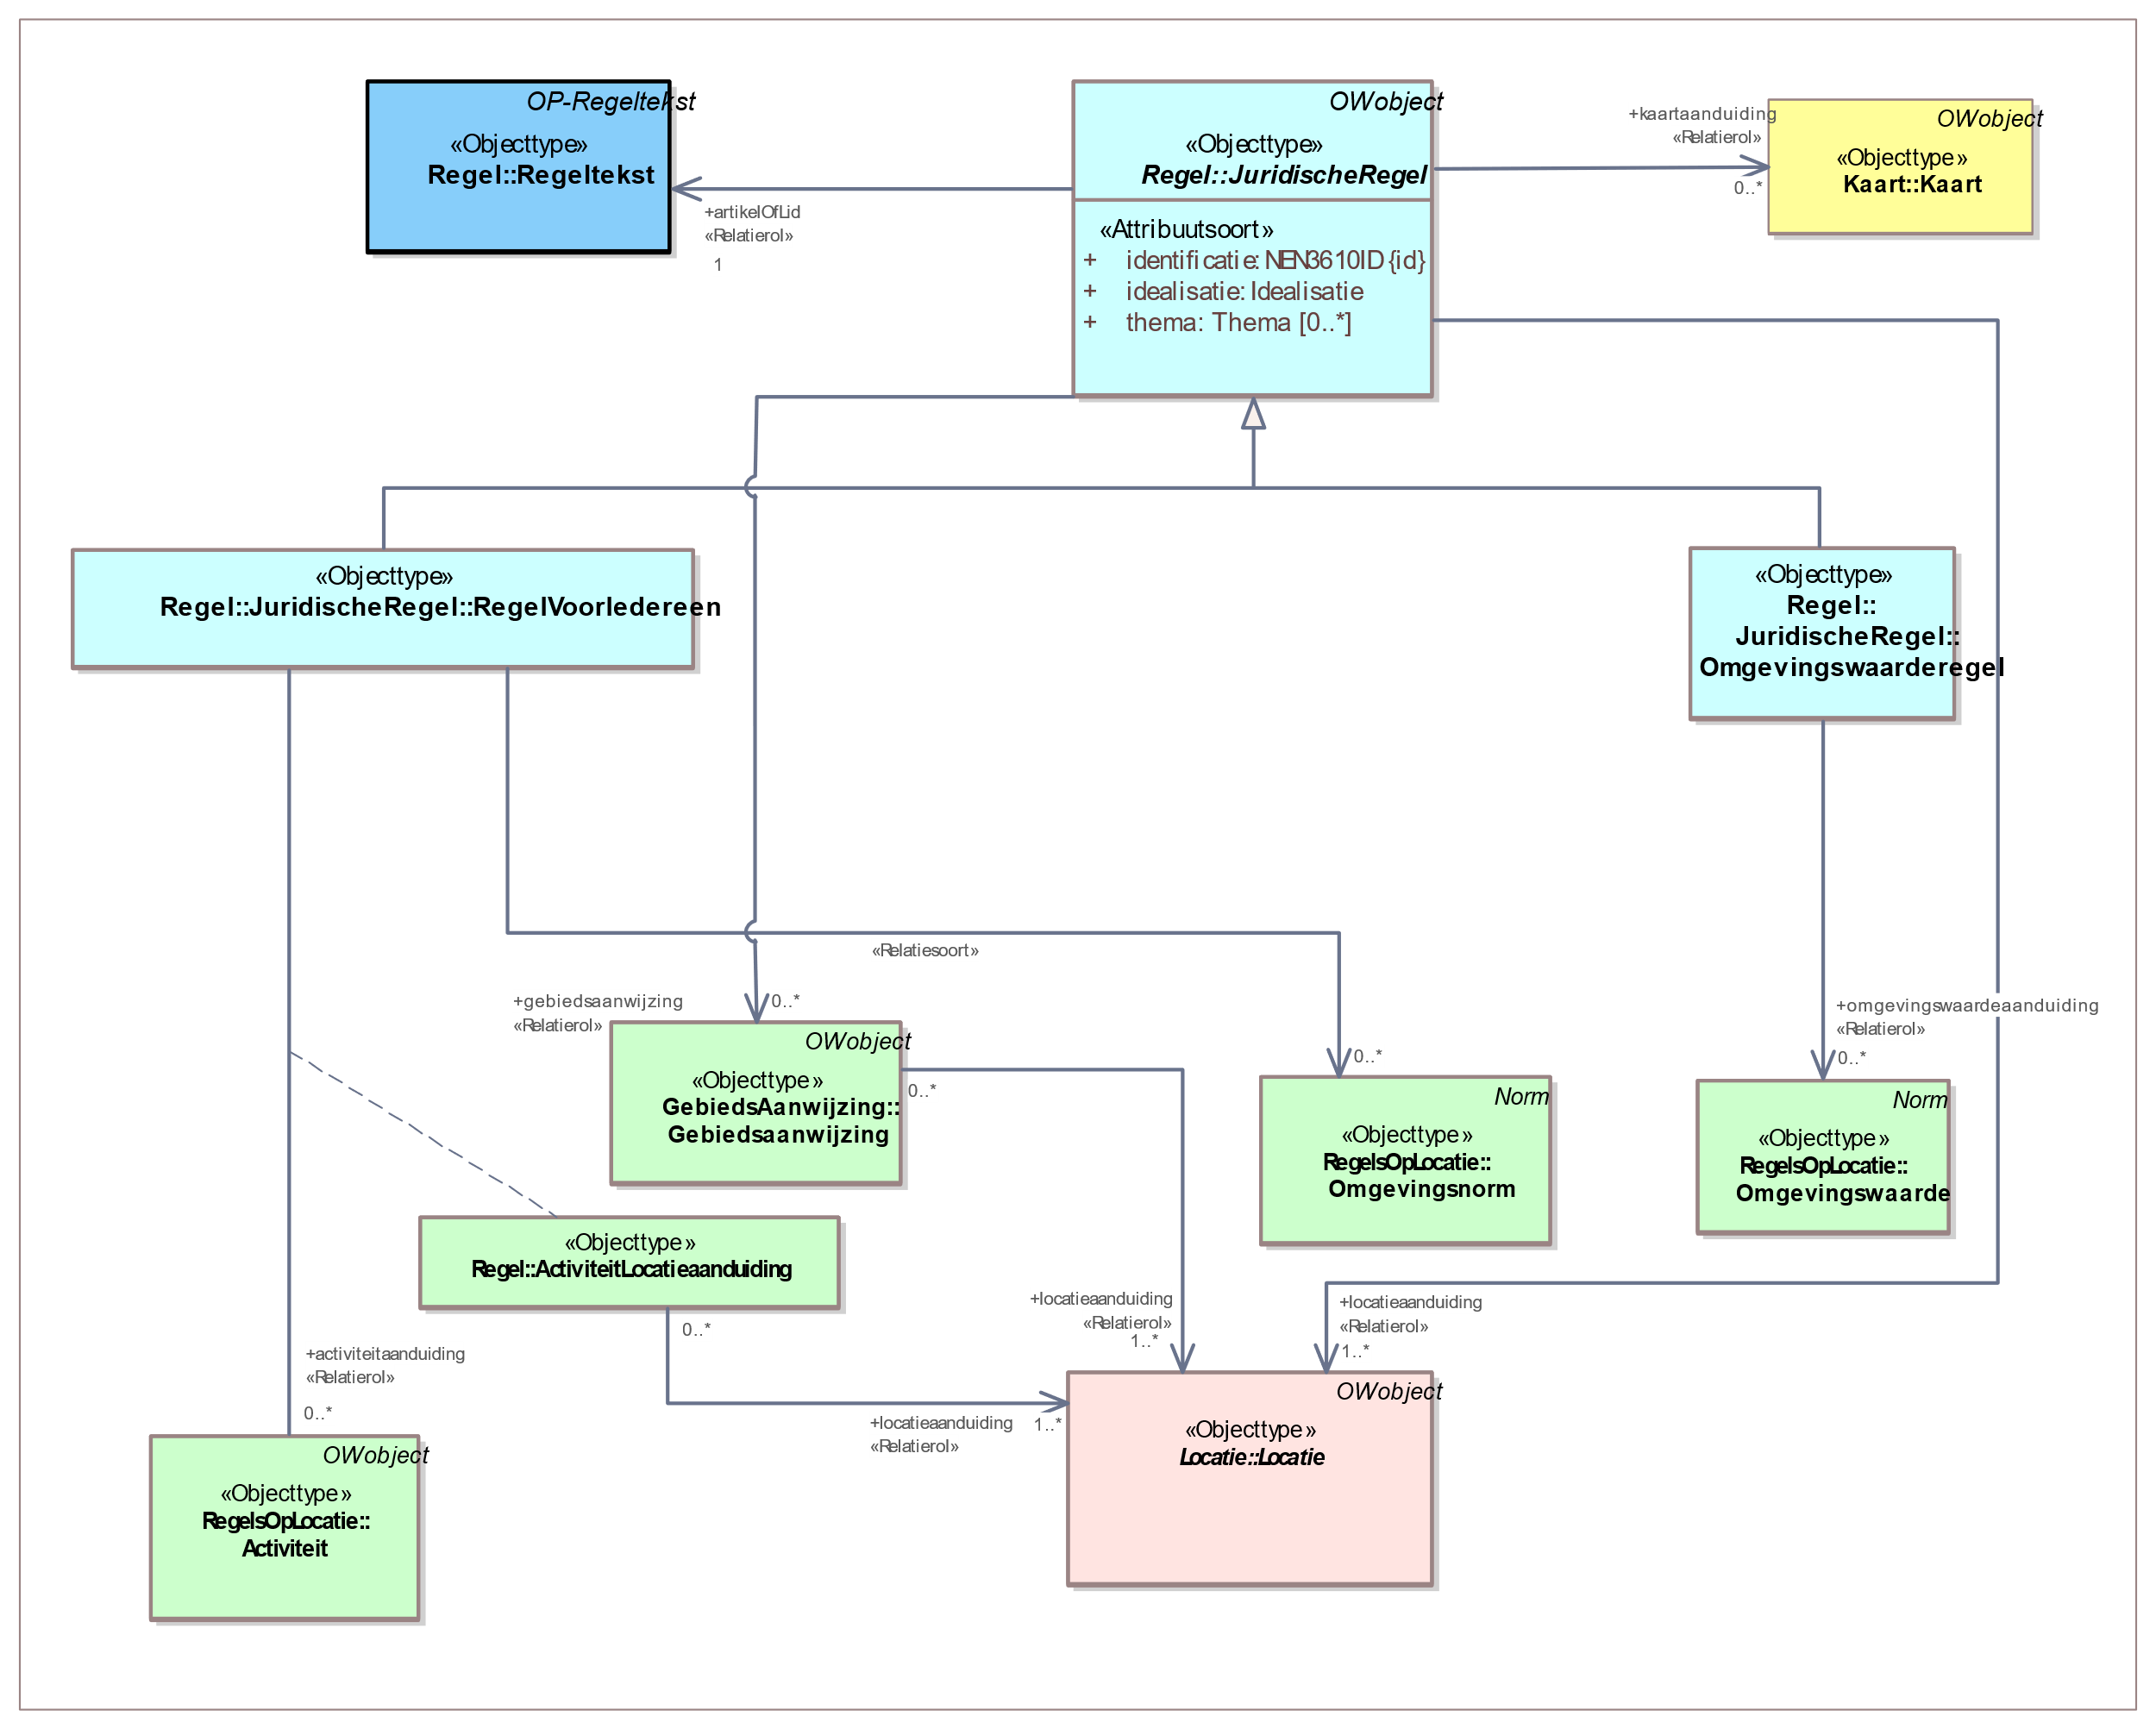

1. Uitsnede uit IMOW-diagram voor objecttype Juridische regel

Juridische regel kent de volgende attributen en waardelijsten:

* + *identificatie*: de unieke identificatie waaronder elk object van dit type bekend is. Identificatie conform datatype NEN3610-ID. Verplicht attribuut. Komt 1 keer voor.
  + *idealisatie*: attribuut dat vastlegt op welke manier de begrenzing van Locatie voor deze Juridische regel geïnterpreteerd moet worden en door het bevoegd gezag bedoeld is. Te kiezenuit de limitatieve waardelijst ‘Idealisatie’. Verplicht attribuut. Komt 1 keer voor.
  + *thema*: de naam van het thema van de Juridische regel, te kiezen uit de limitatieve waardelijst ‘Thema’. Optioneel attribuut. Komt zo vaak voor als gewenst.
  + *locatieaanduiding*: de verwijzing van een specifieke Juridische regel naar (de identificatie van) de bijbehorende Locatie(s); attribuut dat een of meer specifieke Locatie(s) aanduidt waar deze Juridische regel van toepassing is. Verplicht attribuut. Komt ten minste 1 keer voor.
  + *gebiedsaanwijzing*: de verwijzing van een specifieke Juridische regel naar (de identificatie van) een Gebiedsaanwijzing; attribuut dat vastlegt dat de Juridische regel met (één van de typen van) het object Gebiedsaanwijzing geannoteerd is. Optioneel attribuut. Komt zo vaak voor als gewenst.
  + *artikelOfLid*: de verwijzing van een specifieke Juridische regel naar de Regeltekst oftewel het artikel of lid waar de Juridische regel onderdeel van is. Verplicht attribuut. Komt 1 keer voor.
  + *kaartaanduiding*: de verwijzing van een specifieke Juridische regel naar (de identificatie van) de Kaart waarop de Locaties en OW-objecten worden weergegeven die horen bij de betreffende Juridische regel. Optioneel attribuut. Komt zo vaak voor als gewenst.

Juridische regel kent drie typen:

* + Regel voor iedereen: een Juridische regel die voor eenieder relevant is of relevant kan zijn; te gebruiken voor iedere Juridische regel die geen Instructieregel of Omgevingswaarderegel is. Regel voor iedereen heeft alle attributen van Juridische regel, aangevuld met:
    - * *activiteitaanduiding*: de verwijzing van een specifieke Juridische regel naar (de identificatie van) een Activiteit; attribuut dat vastlegt dat de Juridische regel met het object Activiteit geannoteerd is. Optioneel attribuut. Komt zo vaak voor als gewenst.
      * *omgevingsnormaanduiding*: de verwijzing van een specifieke Juridische regel van het type Regel voor iedereen naar (de identificatie van) een Omgevingsnorm; attribuut dat vastlegt dat de Juridische regel met het object Omgevingsnorm geannoteerd is. Optioneel attribuut. Komt zo vaak voor als gewenst.
  + Instructieregel: regel als bedoeld in paragraaf 2.5.1 Omgevingswet, gericht tot een ander bestuursorgaan of bestuurlijke organisatie. Instructieregel heeft alle attributen van Juridische regel, aangevuld met:
    - * een verplichte keuze uit de volgende attributen:

*instructieregelInstrument*: de naam van het instrument waartoe de instructieregel zich richt. Te kiezenuit de limitatieve waardelijst ‘Instrument’. Onder voorwaarde verplicht attribuut: alleen te gebruiken wanneer de instructieregel zich richt tot een instrument; dan verplicht. Komt zo vaak voor als gewenst.

*instructieregelTaakuitoefening*: geeft het type bestuurslaag of organisatie aan dat de taak waarover de instructieregel gaat, moet uitvoeren. Te kiezen uitde limitatieve waardelijst ‘Adressaat’. Onder voorwaarde verplicht attribuut: alleen te gebruiken wanneer de instructieregel gaat over de uitoefening van een taak; dan verplicht. Komt zo vaak voor als gewenst.

* + - * *omgevingsnormaanduiding*: de verwijzing van een specifieke Juridische regel van het type Instructieregel naar (de identificatie van) een Omgevingsnorm; attribuut dat vastlegt dat de Juridische regel met het object Omgevingsnorm geannoteerd is. Optioneel attribuut. Komt zo vaak voor als gewenst.
  + Omgevingswaarderegel: regel over een omgevingswaarde als bedoeld in afdeling 2.3 Omgevingswet, die op zichzelf alleen gericht is tot de bestuursorganen van het bevoegd gezag dat de omgevingswaarde heeft vastgesteld. Omgevingswaarderegel heeft alle attributen van Juridische regel, aangevuld met:
    - * *omgevingswaardeaanduiding*: de verwijzing van een specifieke Juridische regel van het type Omgevingswaarderegel naar (de identificatie van) een Omgevingswaarde; attribuut dat vastlegt dat de Juridische regel met het object Omgevingswaarde geannoteerd is. Optioneel attribuut. Komt zo vaak voor als gewenst.

Juridische regel kent de volgende constraint:

* + instructieregelInstrument of instructieregelTaakuitoefening.

Ook is voor Juridische regel relevant dat het objecttype Regeltekst de constraint heeft dat alle Juridische regels in een Regeltekst van hetzelfde type moeten zijn. Zie hiervoor paragraaf 7.2.4.

#### Toelichting op de norm

*Attributen en waardelijsten*

* + *idealisatie:* attribuut dat aangeeft op welke manier de begrenzing van Locatie voor een Juridische regel door het bevoegd gezag bedoeld is: is het een exacte of een indicatieve afbakening? De waardelijst‘Idealisatie’ kent twee waarden: exact en indicatief. Hiermee kan worden aangegeven of de begrenzing van Locatie voor deze Juridische regel exact of indicatief bedoeld is. Wanneer wordt gekozen voor de waarde indicatief geeft dat alleen aan dat de begrenzing indicatief bedoeld is. Met *idealisatie* wordt niet vastgelegd met welke marge de indicatieve begrenzing bedoeld is. Het attribuut *idealisatie* is in IMOW gepositioneerd als attribuut van Juridische regel. Dat lijkt misschien vreemd omdat het informatie geeft over de gewenste interpretatie van Locatie. Toch hoort *idealisatie* bij Juridische regel omdat het vertelt hoe de Locatie voor déze Juridische regel geïnterpreteerd moet worden. Op deze manier is het mogelijk om dezelfde Locatie ook voor een andere Juridische regel te (her)gebruiken en voor die Juridische regel een andere idealisatie te geven. Figuur 26 geeft hiervan een voorbeeld. De artikelen 3.28 en 5.7 van een omgevingsverordening gaan over dezelfde Locatie ‘provinciale wegen’. Artikel 3.28 bevat een Juridische regel van het type Regel voor iedereen; met de waarde exact voor idealisatie wordt aangegeven dat voor deze Juridische regel de begrenzing exact is bedoeld. Wanneer een omgevingsvergunning voor een uitweg wordt aangevraagd voor een plek die ligt binnen de begrenzing is deze (beoordelings)regel daarop van toepassing; ligt de plek net daarbuiten dan is de regel daar niet van toepassing. In artikel 5.7 staat een Juridische regel van het type Instructieregel. Met de waarde indicatief voor idealisatie heeft de provincie aangegeven dat voor deze Juridische regel de begrenzing indicatief is bedoeld.

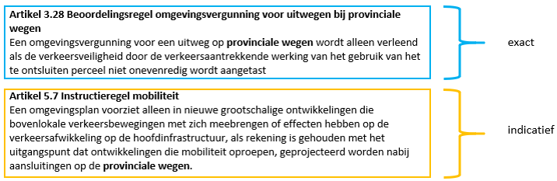

1. Gebruik van idealisatie bij twee Juridische regels over dezelfde Locatie
   * *thema:* attribuut dat kernachtig de grondgedachte van de Juridische regel weergeeft. Het thema is een aanduiding van het aspect van de fysieke leefomgeving waar de Juridische regel over gaat. Om harmonisatie tussen bevoegde gezagen en tussen instrumenten te bevorderen is er een waardelijst voor *thema*. Het overgrote deel van de waarden van deze waardelijst is rechtstreeks ontleend aan artikel 1.2 Ow, waarin is aangegeven welke aspecten de fysieke leefomgeving omvat. In Bijlage 2 wordt de relatie tussen artikel 1.2 Ow en de waarden van de waardelijst gelegd.   
     Per Juridische regel kunnen net zoveel thema’s worden toegevoegd als gewenst is. *thema* is een attribuut en geen object. Het kent daardoor geen eigen weergave.   
     Met het attribuut *thema* kan het thema van een Juridische regel worden aangegeven. *thema* kan bijvoorbeeld worden gebruikt om alle Juridische regels over een bepaald thema in eenzelfde omgevingsdocument te selecteren, of om van verschillende omgevingsdocumenten de Juridische regels en/of Tekstdelen met hetzelfde thema te selecteren. Afhankelijk van de functionaliteit die een viewer biedt is het vervolgens ook mogelijk om de Locaties van alle Juridische regels en/of Tekstdelen met hetzelfde thema op een kaartbeeld weer te geven.  
     Overwogen wordt om aan het objecttype Juridische regel een attribuut *subthema* toe te voegen waarmee het bevoegde gezag desgewenst binnen een thema een nadere specialisatie kan aanbrengen.
   * *locatieaanduiding:* attribuut dat de verwijzing bevat naar de identificatie van de Locatie(s) die bij de Juridische regel horen én aangeeft wat de betekenis van die Locatie(s) is voor het object waar het bij hoort; in dit geval voor Juridische regel. Dit attribuut legt dus vast dat deze Locatie(s) de locatie(s) is (zijn) waar deze Juridische regel van toepassing is.  
     Iedere Juridische regel heeft een verwijzing naar één of meer Locaties. Ook de objecten ActiviteitLocatieaanduiding, Omgevingsnorm, Omgevingswaarde en (de verschillende typen) Gebiedsaanwijzing hebben een verwijzing naar één of meer Locaties. Op deze manier is van iedere Juridische regel, ongeacht het object of de objecten waarmee het is geannoteerd, duidelijk voor welke Locatie(s) deze geldt. Doordat ieder specifiek voorkomen van de objecten ActiviteitLocatieaanduiding, Omgevingsnorm, Omgevingswaarde en (de verschillende typen) Gebiedsaanwijzing ook zelf een verwijzing naar één of meer Locaties heeft, kan van iedere Activiteit - ActiviteitLocatieaanduiding-combinatie, Omgevingsnorm, Omgevingswaarde en Gebiedsaanwijzing worden getoond voor welke Locatie(s) deze geldt, onafhankelijk van de Juridische regels waarin hij geldt.
   * *artikelOfLid*: attribuut voor de verwijzing van een Juridische regel naar de identificatie van de Regeltekst oftewel het artikel of lid waarin de Juridische regel voorkomt.
   * *activiteitaanduiding*, *gebiedsaanwijzing, omgevingswaardeaanduiding* en *omgevingsnormaanduiding:* de attributen die de verwijzing bevatten van de Juridische regel (of het type Juridische regel) naar de identificatie van de domeinspecifieke annotatie oftewel Activiteit, Gebiedsaanwijzing, Omgevingswaarde of Omgevingsnorm. Samen met die domeinspecifieke annotatie duidt dit attribuut aan waar de Juridische regel over gaat: over een activiteit, over een van de typen gebiedsaanwijzing, over een omgevingswaarde of een omgevingsnorm.
   * *kaartaanduiding*: attribuut dat de verwijzing bevat van de Juridische regel naar de identificatie van een specifiek Kaartobject. Met het objecttype Kaart kan bij een Juridische regel een specifieke kaart worden gegenereerd waarop alle bij die Juridische regel behorende Locaties en OW-objecten worden weergegeven*.* Het is ook mogelijk om vanuit meerdere Juridische regels te verwijzen naar dezelfde Kaart. Daardoor ontstaat een gecombineerd kaartbeeld met alle kaartgerelateerde informatie uit alle Juridische regels die naar dezelfde Kaart verwijzen. Zie voor het objecttype Kaart paragraaf 7.11.

De drie typen van Juridische regel geven aan tot welke soort een Juridische regel behoort en geven daarvan indien nodig een nadere specificatie. Zoals in paragraaf 7.3.1 al is uitgelegd is het doel daarvan het eenvoudig kunnen selecteren van regels voor een specifieke gebruikersgroep, waardoor een gebruiker in principe alleen die regels krijgt voorgelegd die voor hem of haar van belang zijn. Daartoe wordt onderscheid gemaakt tussen instructieregels, die alleen voor andere overheden zijn bedoeld, omgevingswaarderegels, die op zichzelf alleen werking hebben voor de bestuursorganen van het bevoegd gezag dat de omgevingswaarde heeft vastgesteld, en regels die voor iedereen van belang zijn.

Wanneer de Juridische regel een instructieregel is, wordt gekozen voor het type ‘Instructieregel’. Instructieregels zijn regels die door provincie of Rijk bij omgevingsverordening of AMvB worden gesteld over de uitoefening van taken of bevoegdheden door bestuursorganen om te voldoen aan in de omgevingsverordening of AMvB vastgestelde omgevingswaarden of voor het bereiken van andere doelstellingen voor de fysieke leefomgeving. Ze zijn dus in de basis alleen voor andere overheden bedoeld en niet, of veel minder, voor iedereen van belang. Opgemerkt wordt dat beoordelingsregels in strikt juridische zin gezien zouden kunnen worden als een bijzondere vorm van instructieregel omdat het een opdracht van het ene aan het andere bestuursorgaan is om bij het beoordelen van een aanvraag om omgevingsvergunning bepaalde criteria te betrekken. In het kader van de standaarden worden beoordelingsregels niet als instructieregels gezien, maar als Regel voor iedereen. Dat is omdat ze voor eenieder van belang zijn om te bezien of een aanvraag tot een vergunning kan leiden of dat een aanpassing van de aanvraag leidt tot een grotere kans op een vergunning.

Bij een instructieregel moet worden gekozen tussen de attributen *instructieregelInstrument* en *instructieregelTaakuitoefening*. Met het attribuut *instructieregelInstrument* wordt gespecificeerd in welk instrument (of welke instrumenten) de instructieregel moet worden uitgewerkt. Bij dit attribuut hoort de (limitatieve) waardelijst ‘Instrument’, waarop alle instrumenten voorkomen waarover instructieregels gesteld kunnen worden. Het attribuut *instructieregelTaakuitoefening* wordt gebruikt als de instructieregel gaat over de uitoefening van taken. Dit attribuut kent de limitatieve waardelijst ‘Adressaat’. Op deze waardelijst staan de bestuurslagen en organisaties aan wie de uitoefening van taken door middel van een instructieregel kan worden opgedragen.

Het type ‘Omgevingswaarderegel’ is voor de Juridische regels die gaan over een omgevingswaarde. Dit type wordt gekozen voor Juridische regels over omgevingswaarden die alleen werking hebben voor de bestuursorganen van het bevoegd gezag dat de omgevingswaarde heeft vastgesteld. Voor regels die omgevingswaarden concreet maken, bijvoorbeeld regels met een vergunningplicht die bijdraagt aan het bereiken van de omgevingswaarde, is dit type niet bedoeld; dan moet worden gekozen voor het type ‘Regel voor iedereen’. Het type ‘Omgevingswaarderegel’ kent geen nadere specificatie of waardelijst.

Wanneer de Juridische regel geen instructieregel is en ook geen omgevingswaarderegel, moet het type ‘Regel voor iedereen’ gekozen worden.

In het model is vastgelegd met welke domeinspecifieke OW-objecten een type Juridische regel geannoteerd kan worden. Het object Activiteit kan alleen gebruikt worden in een Regel voor iedereen. Het object Omgevingsnorm kan worden toegepast in een Regel voor iedereen en een Instructieregel. Het object Omgevingswaarde kan alleen worden gebruikt in een Omgevingswaarderegel. Het object Gebiedsaanwijzing kan worden toegepast in alle typen Juridische regel. In het IMOW-diagram is dat te zien doordat het attribuut *gebiedsaanwijzing* verwijst van Juridische regel naar het object Gebiedsaanwijzing en niet vanuit een van de typen Juridische regel.

In AMvB, MR en omgevingsverordening kunnen alle drie de typen Juridische regel voorkomen. Het omgevingsplan kan de typen ‘Regel voor iedereen’ en ‘Omgevingswaarderegel’ bevatten. In de waterschapsverordening ten slotte kan alleen het type ‘Regel voor iedereen’ voorkomen.

*Constraints*

*instructieregelInstrument of instructieregelTaakuitoefening*: deze constraint, die geldt voor de Juridische regel van het type Instructieregel, houdt in dat er bij een instructieregel altijd één van de genoemde attributen gekozen moet worden, met andere woorden: het is verplicht dat er precies één van de twee voorkomt, niet minder en niet meer.

Opgemerkt wordt dat voor Regeltekst de constraint geldt ‘één type Juridische regel per Regeltekst’. Dat betekent dat alle Juridische regels in een Regeltekst van hetzelfde type moeten zijn. Deze constraint is toegelicht in paragraaf 7.2.5.

Zoals gezegd kan een Regeltekst één of meer Juridische regels bevatten. Een Juridische regel kan een of meer Gebiedsaanwijzingen, Activiteiten, Omgevingsnormen en/of Omgevingswaarden bevatten. Dit samen betekent dat IMOW het mogelijk maakt om een Juridische regel te annoteren met:

* + één of meer voorkomens van één objecttype (bijvoorbeeld één Activiteit);
  + combinaties van één of meer verschillende objecttypen (bijvoorbeeld meerdere Activiteiten, een Gebiedsaanwijzing en meerdere Omgevingsnormen).

Een Regeltekst kan daardoor één Juridische regel bevatten die is geannoteerd met meerdere objecten. Een Regeltekst kan ook meerdere Juridische regels bevatten die ieder zijn geannoteerd met één of meer objecten. IMOW maakt het zelfs mogelijk om in de Regeltekst net zoveel Juridische regels te onderscheiden als er objecten zijn. Het is aan het bevoegd gezag om hierin een keuze te maken. Uitgangspunt van IMOW is echter dat er een logische groepering van Juridische regel(s) en objecten wordt gemaakt die samen de machineleesbare variant van de tekstregel vormen. Het doel van die logische groepering is dat de regel via systemen beter toegankelijk en bevraagbaar is. De indeling heeft geen juridische betekenis.

In onderstaande figuren worden de mogelijkheden met een voorbeeld met drie uitwerkingen toegelicht.

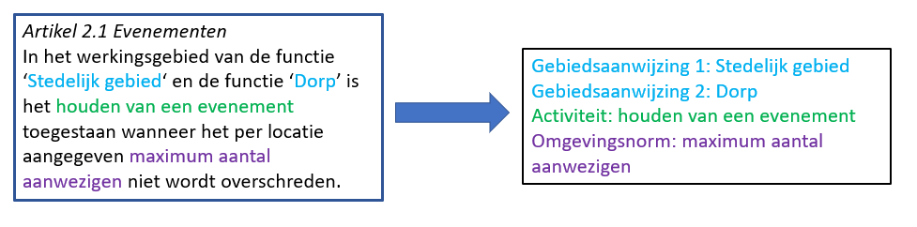

1. Voorbeeld Regeltekst en objecten

In artikel 2.1 van dit voorbeeld komen 4 OW-objecten voor: 2 Gebiedsaanwijzingen, 1 Activiteit en 1 Omgevingsnorm. Voor het opdelen van deze Regeltekst in Juridische regels zijn verschillende methoden denkbaar.

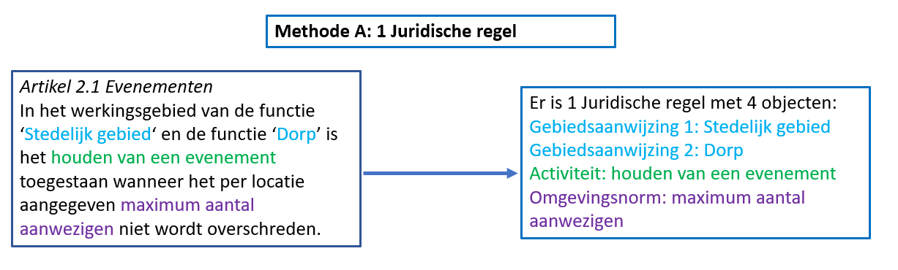

1. Voorbeeld uitgewerkt: 1 Juridische regel met 4 objecten

Bij methode A is het artikel zo geannoteerd dat het bestaat uit één Juridische regel die is geannoteerd met 2 Gebiedsaanwijzingen, 1 Activiteit en 1 Omgevingsnorm, dus met 4 OW-objecten.

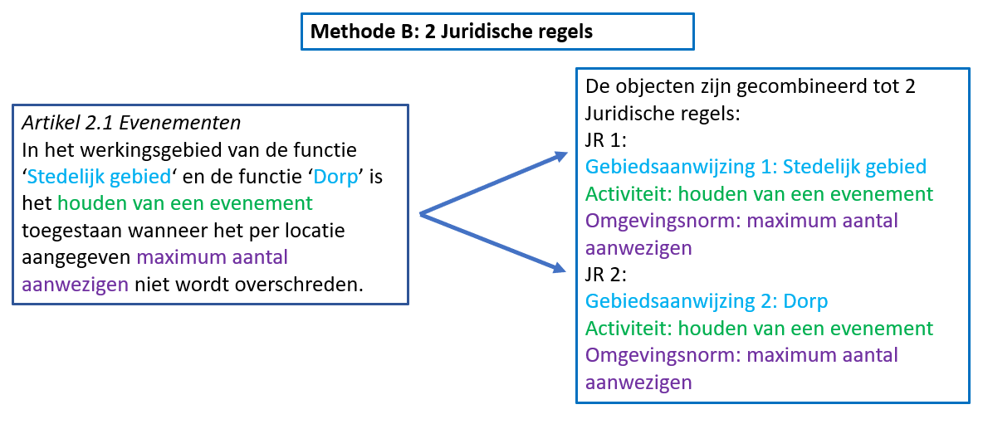

1. Voorbeeld uitgewerkt: 2 Juridische regels met ieder 3 objecten

Bij methode B is het artikel zo geannoteerd dat het bestaat uit twee Juridische regels, ieder geannoteerd met de combinatie van 1 van de Gebiedsaanwijzingen, de Activiteit en de Omgevingsnorm.

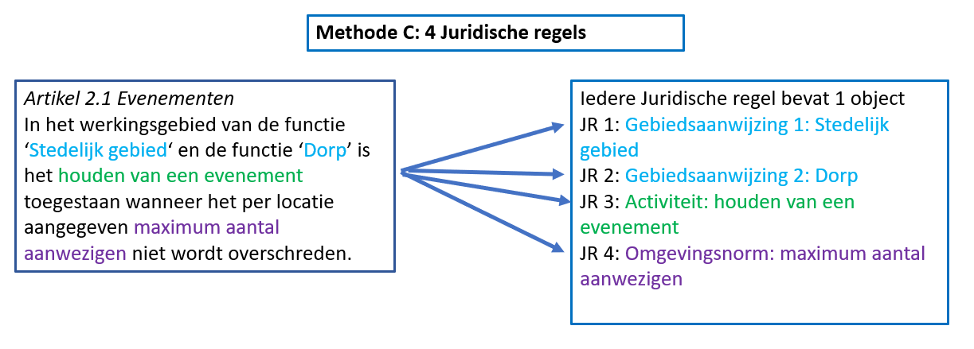

1. Voorbeeld uitgewerkt: 4 Juridische regels met ieder 1 object

Bij methode C is het artikel zo geannoteerd dat het bestaat uit vier verschillende Juridische regels, ieder met één OW-object.

De standaard maakt al deze en vergelijkbare methoden mogelijk. Met een groepering zoals die van methode C ontstaat echter geen logische groepering van Juridische regels en objecten. Daardoor zal de regel via systemen minder goed toegankelijk en bevraagbaar zijn.

### Objecttype Locatie

#### Toelichting op de toepassing

Het OW-object Locatie geeft aan waar een Juridische regel of Tekstdeel en de domeinspecifieke annotaties Activiteit, Omgevingswaarde, Omgevingsnorm, de verschillende typen Gebiedsaanwijzing en de bijbehorende waarden van toepassing zijn. De optelling van alle Locaties van alle Juridische regels in een Regeltekst vormt het werkingsgebied van de Regeltekst; de optelling van alle Locaties van alle Tekstdelen in een Divisie of Divisietekst vormt het werkingsgebied van de Divisie of Divisietekst. Locatie wordt altijd vastgelegd in een GIO.

Locatie heeft zes verschijningsvormen: Gebied, Gebiedengroep, Lijn, Lijnengroep, Punt en Puntengroep. Optioneel kan de hoogteligging van het Gebied, de Lijn of de Punt worden vastgelegd. Toegestane geometrieën bij een Gebied zijn Vlak en Multivlak. Bij Multivlak worden meerdere Vlakken samengevoegd tot één onlosmakelijk geheel. Wanneer slechts een onderdeel gewijzigd moet worden, leidt dat toch tot een wijziging van het hele Multivlak. Een andere manier van groepering is het samenvoegen van twee of meer Gebieden, Lijnen of Punten tot een Gebiedengroep, Lijnengroep respectievelijk Puntengroep. Op deze manier is het mogelijk om één van de Gebieden van een Gebiedengroep, één van de Lijnen van een Lijnengroep of één van de Punten van een Puntengroep te wijzigen. Punt is noodzakelijk voor het als omgevingswaarde vaststellen van geluidproductieplafonds; die hebben de vorm van een puntlocatie. Voor het overige is het aan te bevelen om Punt en Lijn als Geometrie zoveel mogelijk te vermijden omdat bij raadplegen in een viewer een punt en een lijn lastig te vinden zijn.

Locaties kunnen onbeperkt gestapeld worden, dat wil zeggen dat Locaties elkaar geheel of gedeeltelijk kunnen overlappen. Dat geldt zowel voor Locaties met eenzelfde annotatie oftewel OW-object als voor Locaties met verschillende annotaties c.q. OW-objecten. Het is dus mogelijk om op exact dezelfde plek bijvoorbeeld de Locaties van verschillende Juridische regels of Tekstdelen, van een aantal Activiteiten, van een Omgevingswaarde, van een aantal Omgevingsnormen en diverse typen Gebiedsaanwijzing neer te leggen. Ook kunnen die Locaties elkaar gedeeltelijk overlappen. De navolgende figuren laten daarvan voorbeelden zien. De figuren laten mogelijke toepassingen in het omgevingsplan zien, maar zijn bedoeld om generiek voor omgevingsdocumenten het principe te illustreren.

|  |  |
| --- | --- |
|  |  |
| Gedeeltelijke stapeling van Locaties van hetzelfde OW-object: de Locaties van 3 verschillende Gebiedsaanwijzingen van het type Functie die gedeeltelijk op dezelfde plek liggen | Volledige stapeling van locaties van hetzelfde OW-object: de Locaties van 3 verschillende Gebiedsaanwijzingen van het type Functie die op precies dezelfde plek liggen |
|  |  |
| Gedeeltelijke stapeling van Locaties van verschillende OW-objecten: de locaties van Omgevingswaarde, Functie en Activiteit die gedeeltelijk op dezelfde plek liggen | Volledige stapeling van Locaties van verschillende OW-objecten: de Locaties van Omgevingswaarde, Functie en Activiteit die precies op dezelfde plek liggen |

1. Voorbeelden van stapeling van Locaties

#### Definitie

Locatie is het objecttype dat machineleesbaar vastlegt waar een Juridische regel, Tekstdeel en/of de domeinspecifieke objecttypen van toepassing zijn.

#### Doel

Doel van het objecttype Locatie is het met coördinaten vastleggen waar een Juridische regel, Tekstdeel, Activiteit, Omgevingsnorm, Omgevingswaarde, type Gebiedsaanwijzing en bij Omgevingsnorm en Omgevingswaarde behorende waarden van toepassing zijn.

#### Norm

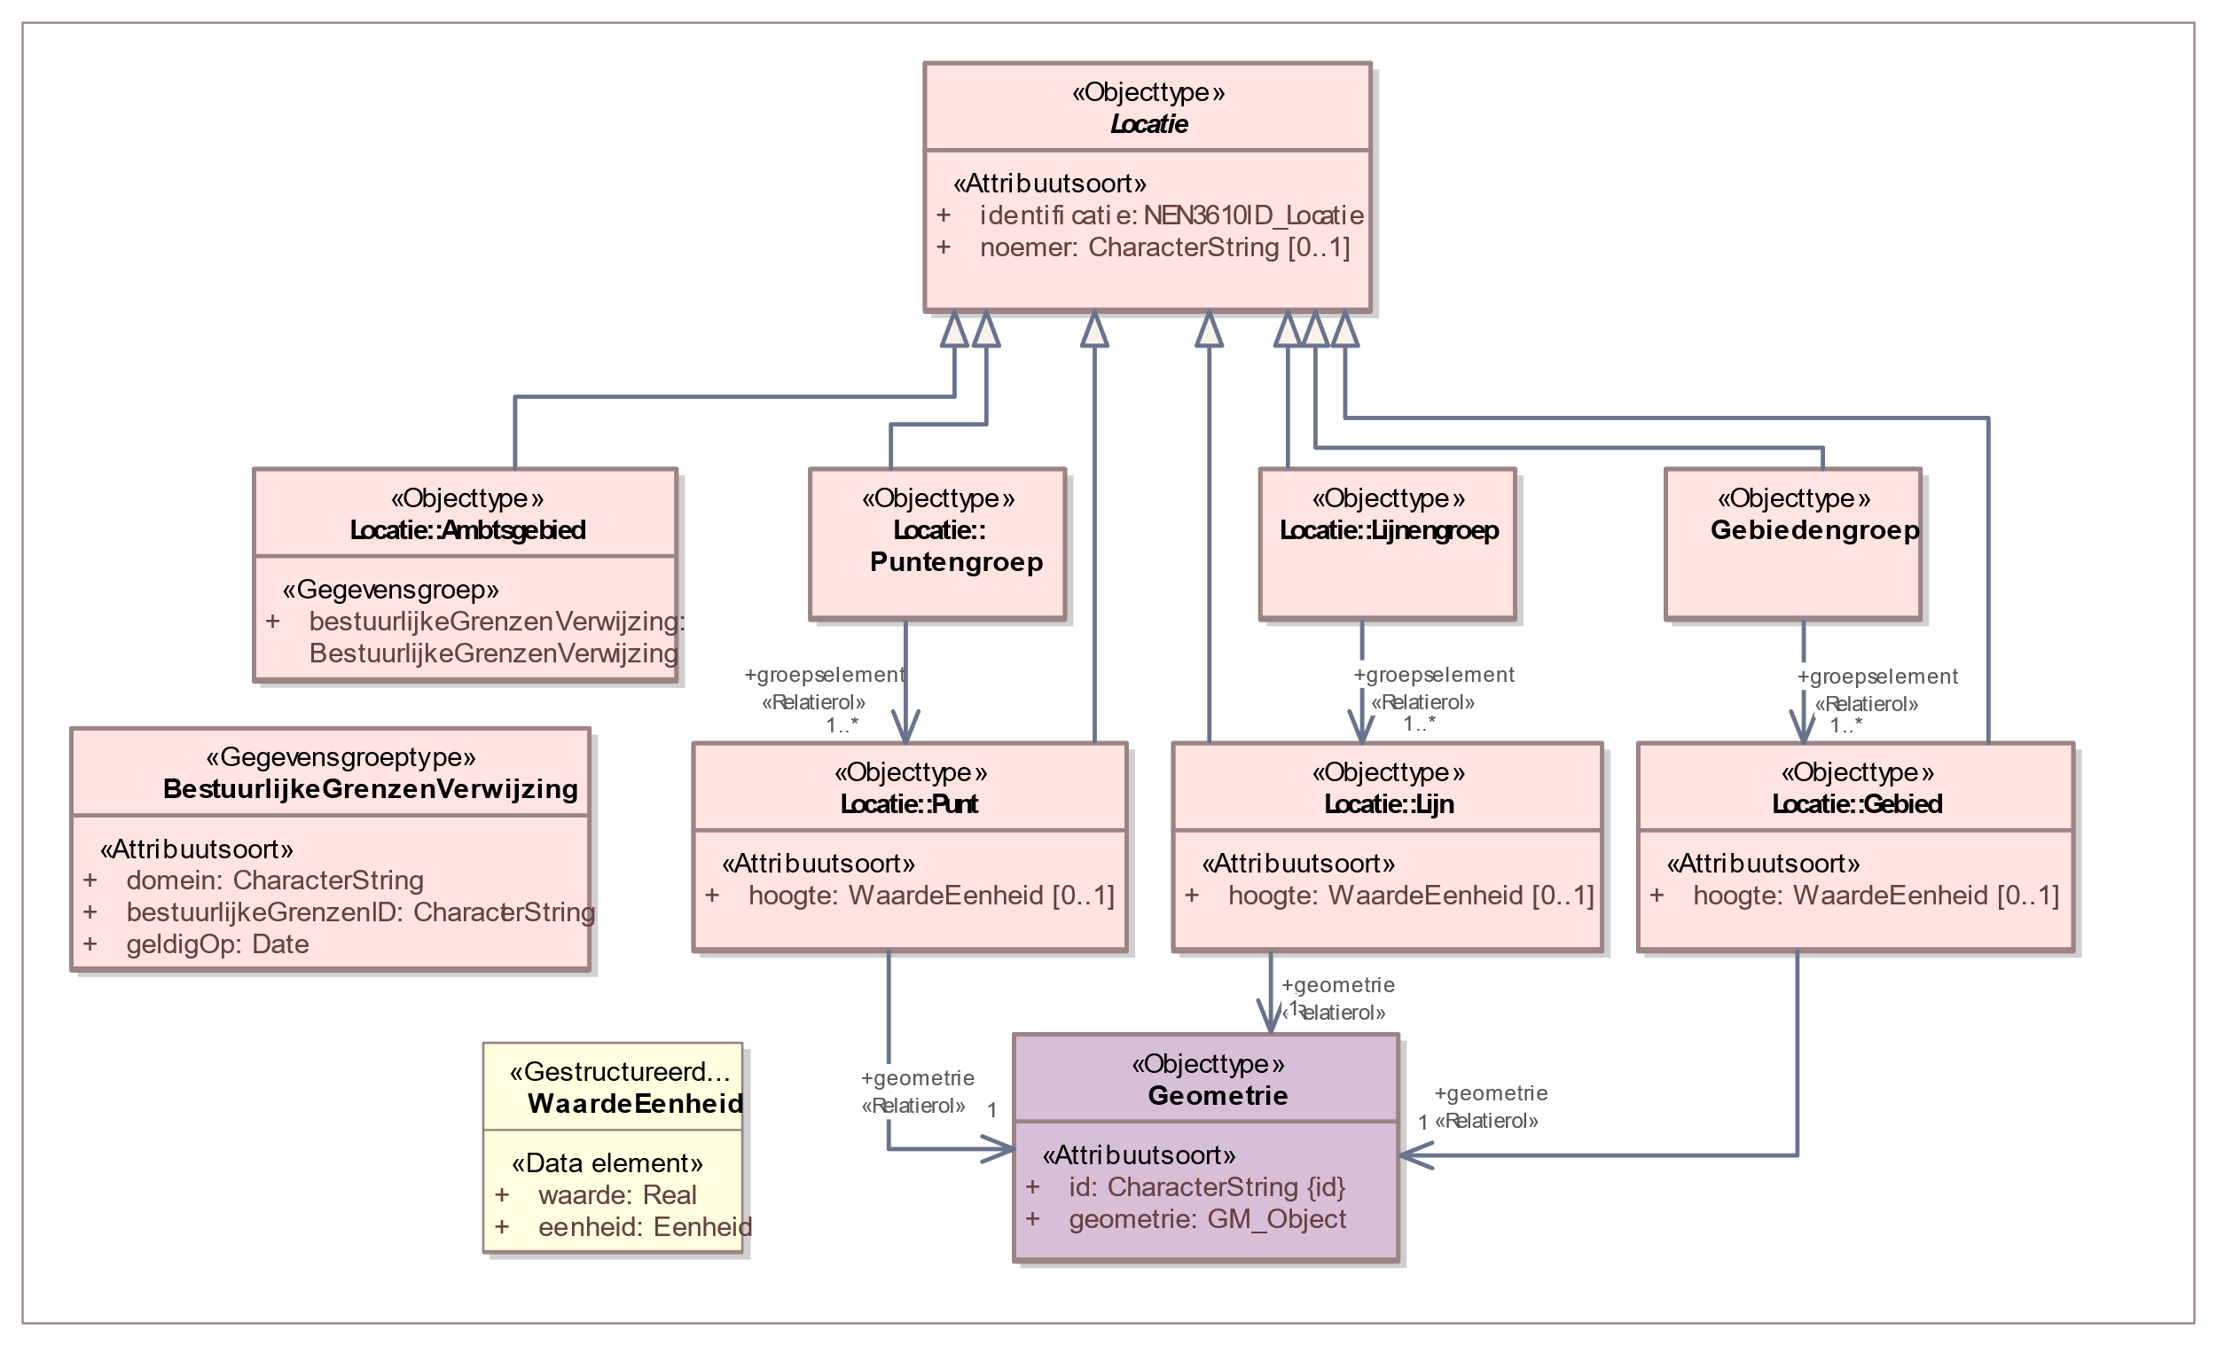

1. Uitsnede uit IMOW-diagram voor objecttype Locatie

Locatie kent de volgende attributen:

*identificatie*: de unieke identificatie waaronder elk object van dit type bekend is. Identificatie conform datatype NEN3610-ID. Verplicht attribuut. Komt 1 keer voor.

Locatie kent zeven verschijningsvormen:

* + Gebied: op zichzelf staande geometrisch afgebakende ‘ruimte’ in een virtuele weergave van de fysieke leefomgeving. De geometrische afbakening is juridisch van aard. Voor de Geometrie van het Gebied moet een keuze gemaakt worden tussen Vlak en Multivlak. Gebied heeft alle attributen van Locatie, aangevuld met:
    - * *hoogte*: de hoogte waarop het Gebied ligt of de hoogte binnen het Gebied waarop de Juridische regel of het Tekstdeel van toepassing is. Optioneel attribuut. Komt 0 of 1 keer voor. Wordt vastgelegd met WaardeEenheid, dat bestaat uit de volgende elementen:

*waarde*: de numerieke waarde van de hoogte. Verplicht element indien het attribuut *hoogte* wordt gebruikt.

*eenheid*: de grootheid waarin de hoogte wordt uitgedrukt. Voor *eenheid* kan gebruik gemaakt worden van de uitbreidbare waardelijst 'Eenheid’. Verplicht element indien het attribuut *hoogte* wordt gebruikt.

* + - * *geometrie*: de verwijzing van een specifiek Gebied naar (de identificatie van) de bijbehorende Geometrie. Verplicht attribuut. Komt 1 keer voor.
  + Gebiedengroep: een groep of verzameling van bij elkaar behorende Gebieden, die samen de Locatie vormen. Gebiedengroep heeft alle attributen van Locatie, aangevuld met:
    - * *groepselement*: de verwijzing van een Gebiedengroep naar de Gebieden die samen de Gebiedengroep vormen. Verplicht attribuut. Komt ten minste 1 keer voor.
  + Lijn: op zichzelf staande geometrisch afgebakende lijnlocatie in een virtuele weergave van de fysieke leefomgeving. De geometrische afbakening is juridisch van aard. Lijn heeft alle attributen van Locatie, aangevuld met:
    - * *hoogte*: de hoogte waarop de Lijn ligt. Optioneel attribuut. Komt 0 of 1 keer voor. Wordt vastgelegd met WaardeEenheid, dat bestaat uit de volgende elementen:

*waarde*: de numerieke waarde van de hoogte. Verplicht element indien het attribuut *hoogte* wordt gebruikt.

*eenheid*: de grootheid waarin de hoogte wordt uitgedrukt. Voor *eenheid* kan gebruik gemaakt worden van de uitbreidbare waardelijst 'Eenheid’. Verplicht element indien het attribuut *hoogte* wordt gebruikt.

* + - * *geometrie*: de verwijzing van een specifieke Lijn naar (de identificatie van) de bijbehorende Geometrie. Verplicht attribuut. Komt 1 keer voor.
  + Lijnengroep: een groep of verzameling van bij elkaar behorende Lijnen, die samen de Locatie vormen. Lijnengroep heeft alle attributen van Locatie, aangevuld met:
    - * *groepselement*: de verwijzing van een Lijnengroep naar de Lijnen die samen de Lijnengroep vormen. Verplicht attribuut. Komt ten minste 1 keer voor.
  + Punt: op zichzelf staande geometrisch afgebakende puntlocatie in een virtuele weergave van de fysieke leefomgeving. De geometrische afbakening is juridisch van aard. Punt heeft alle attributen van Locatie, aangevuld met:
    - * *hoogte*: de hoogte waarop de Punt ligt. Optioneel attribuut. Komt 0 of 1 keer voor. Wordt vastgelegd met WaardeEenheid, dat bestaat uit de volgende elementen:

*waarde*: de numerieke waarde van de hoogte. Verplicht element indien het attribuut *hoogte* wordt gebruikt.

*eenheid*: de grootheid waarin de hoogte wordt uitgedrukt. Voor *eenheid* kan gebruik gemaakt worden van de uitbreidbare waardelijst 'Eenheid’. Verplicht element indien het attribuut *hoogte* wordt gebruikt.

* + - * *geometrie*: de verwijzing van een specifieke Punt naar (de identificatie van) de bijbehorende Geometrie. Verplicht attribuut. Komt 1 keer voor.
  + Puntengroep: een groep of verzameling van bij elkaar behorende Punten, die samen de Locatie vormen. Puntengroep heeft alle attributen van Locatie, aangevuld met:
    - * *groepselement*: de verwijzing van een Puntengroep naar de Punten die samen de Puntengroep vormen. Verplicht attribuut. Komt ten minste 1 keer voor.
  + Ambtsgebied: bijzondere vorm van Gebied, zijnde een op zichzelf staande geometrisch afgebakende ‘ruimte’ in een virtuele weergave van de fysieke leefomgeving, die samenvalt met het ambtsgebied van een bepaald bevoegd gezag: het gebied waarover dat bevoegd gezag de bevoegdheid tot regeling en bestuur heeft. Ambtsgebied heeft alle attributen van Locatie, aangevuld met:
    - * *bestuurlijkeGrenzenVerwijzing*: attribuut dat de gegevens voor het doen van een verwijzing naar de bestuurlijkeGrenzen-voorziening bevat.   
        *bestuurlijkeGrenzenVerwijzing* wordt ingevuld met de gegevensgroep BestuurlijkeGrenzenVerwijzing die de volgende attributen kent:

*bestuurlijkeGrenzenID*: de identificatie van het gebied in de bestuurlijkegrenzenvoorziening: de CBS-code respectievelijk de RVIG-code van het bevoegd gezag, inclusief de letteraanduiding in hoofdletters van de bestuurslaag;

*domein*: het onderdeel van de bestuurlijkeGrenzen-voorziening waarin de ambtsgebieden worden bijgehouden. Verplicht attribuut. Komt 1 keer voor. Wordt ingevuld met de verplichte waarde ‘NL.BI.BestuurlijkGebied’.

*geldigOp*: de datum waarop Ambtsgebied geldig is. Verplicht attribuut. Komt 1 keer voor. De verwijzing is altijd statisch: met de Locatie Ambtsgebied wordt bedoeld het ambtsgebied zoals dat gold op de ingevulde datum.

Locatie kent geen waardelijsten en geen constraints.

#### Toelichting op de norm

* + *noemer*: de mensleesbare term of frase waarmee de Locatie wordt aangeduid en beschreven, waardoor er naar de Locatie kan worden verwezen. De noemer verbindt de tekst met de Locatie, die is vastgelegd in een juridisch vastgesteld GIO. Uit de noemer kan de lezer begrijpen waar de Locatie betrekking op heeft. De noemer komt voor in de tekst van de Juridische regel of het Tekstdeel, bij de Locatie én in het GIO. Hierdoor is (zowel machine- als mensleesbaar) duidelijk dat Locatie en Juridische regel of Tekstdeel bij elkaar horen. Het gebruik van *noemer* is optioneel omdat er Locaties zijn die niet met een term of frase te benoemen zijn. Dat geldt voor de Locatie bij Pons (objecttype dat alleen voor het omgevingsplan beschikbaar is). Het geldt ook voor de Locaties bij specifieke normwaarden (voor omgevingsdocumenten met Artikelstructuur). Het is immers niet zinvol om bijvoorbeeld alle Locaties met de normwaarde 5 meter een noemer te geven en alle Locaties met de normwaarde 7 meter een andere noemer. Voorbeelden van noemer voor omgevingsplan respectievelijk omgevingsverordening, waarbij de noemer in cursieve tekst is weergegeven, zijn: Ter plaatse van de functie *Levendig stadscentrum* zijn de volgende activiteiten toegestaan. Nieuwe luidruchtige activiteiten en gedragingen zijn in een *stiltegebied* verboden.  
    Zie voor een beschrijving van noemer ook paragraaf 6.1.2.2.
  + *hoogte*: optioneel attribuut waarmee voor Gebied, Lijn en Punt de hoogteligging kan worden vastgelegd. *hoogte* wordt vastgelegd met WaardeEenheid, dat bestaat uit de elementen waarde en eenheid. waarde legt de hoogte in een getal vast, eenheid geeft aan in welke grootheid de hoogte moet worden gemeten. Voor *eenheid* kan gebruik gemaakt worden van de uitbreidbare waardelijst 'Eenheid’. Zie voor de -vooralsnog beperkte- betekenis van uitbreidbare waardelijsten paragraaf 3.4. Het gebruik van het attribuut *hoogte* maakt een (zeer beperkte) benadering van 3D mogelijk. *hoogte* kan bijvoorbeeld worden gebruikt om van (de omgevingswaarde) geluidproductieplafonds aan te geven op welke hoogte ze gelden; in dat geval wordt de eenheid meter gekozen.
  + *geometrie*: attribuut dat de verwijzing bevat van een specifiek Gebied, Lijn of Punt naar de identificatie van de bijbehorende Geometrie. Dit attribuut legt dus vast dat deze Geometrie bij het betreffende Gebied, Lijn of Punt hoort. Bij Ambtsgebied kan er geen geometrie worden meegeleverd.
  + *bestuurlijkeGrenzenVerwijzing*: attribuut waardoor DSO-LV weet dat de inhoud van dit object te vinden is in een andere voorziening, alleen te gebruiken bij Ambtsgebied. Het bijhouden van het Ambtsgebied gebeurt in de bestuurlijkeGrenzen-voorziening. Het attribuut *bestuurlijkeGrenzenVerwijzing* maakt gebruik van de gegevensgroep BestuurlijkeGrenzenVerwijzing. In het navolgende worden de attributen van BestuurlijkeGrenzenVerwijzing toegelicht.
    - * *bestuurlijkeGrenzenID*: de identificatie van het Ambtsgebied. Deze is gelijk aan de bevoegd-gezag-code. Voor gemeenten, provincies en waterschappen is dat de CBS-code, inclusief de letteraanduiding van de bestuurslaag. Een voorbeeld daarvan is GM0297 voor de gemeente Zaltbommel. Voor het Rijk wordt de RVIG-code gehanteerd. Aan de hand van deze code weet DSO-LV van welk bevoegd gezag het ambtsgebied uit de bestuurlijkeGrenzen-voorziening getoond moet worden
      * *domein*: attribuut dat aangeeft welke van de onderdelen van de bestuurlijkeGrenzen-voorziening moet worden bevraagd: het bestuurlijk gebied;
      * *geldigOp*: attribuut waardoor DSO-LV weet welke versie van het ambtsgebied getoond moet worden: het Ambtsgebied zoals dat geldig was op de ingevulde datum. Het Ambtsgebied-object wordt alleen aangeleverd als dat noodzakelijk is: de eerste keer dat in een Regeling het Ambtsgebied de Locatie is van een regel én wanneer naar aanleiding van een bestuurlijke herindeling of andere grenscorrectie in een wijzigingsbesluit het Ambtsgebied wordt gewijzigd naar een nieuwe versie van dat Ambtsgebied.

Met uitzondering van Locatie in de verschijningsvorm van Ambtsgebied wordt Locatie altijd vastgelegd in een GIO.

Uitgangspunt van regelgeving over de bekendmaking van besluiten is dat informatie die niet op een begrijpelijke manier in tekst te beschrijven is, wordt vastgelegd in een informatieobject. Daarom wordt de locatie waar een regel (of beleid) geldig is, vastgelegd met een GIO. Op deze manier is de locatie permanent terug te vinden en is de onveranderlijkheid van de locatie gewaarborgd (zie ook paragraaf 6.1.2.2). Door het nemen van het besluit stelt het bevoegd gezag het GIO vast en ‘ontstaat’ de locatie. Wanneer een regel geldt voor het hele ambtsgebied van het bevoegd gezag wordt het niet passend geacht als het bevoegd gezag dat ambtsgebied in de vorm van een GIO vast zou stellen. Ambtsgebieden worden immers door andere wetgeving (en in de meeste gevallen door een ander bevoegd gezag) vastgesteld. Daarom wordt Ambtsgebied als verschijningsvorm van Locatie niet vastgelegd met het object Geometrie en niet vastgesteld in de vorm van een GIO, maar neemt het bevoegd gezag een verwijzing op naar het eigen ambtsgebied in de bestuurlijkeGrenzen-voorziening. Dit is de voorziening waarin de door die andere wetgeving vastgestelde bestuurlijke grenzen worden vastgelegd en beheerd. Aangezien Ambtsgebied niet wordt vastgelegd met het object Geometrie en niet door het bevoegd gezag wordt vastgesteld, kent het niet de attributen *geometrie* en *hoogte*.

Bij het gebruik van Ambtsgebied als Locatie van een regel of beleid wordt altijd statisch verwezen naar het Ambtsgebied. Dat is nodig om bij een eventuele toekomstige bestuurlijke herindeling de overgang naar de nieuwe indeling te kunnen maken.

Aanbevolen wordt om, als het de bedoeling is dat een regel of (beleids)tekst geldt voor het hele ambtsgebied, vanuit de Juridische regel of het Tekstdeel te verwijzen naar (de identificatie van) het ambtsgebied in de bestuurlijkeGrenzen-voorziening. Het is echter mogelijk om in zo’n geval gebruik te maken van een zelf gecreëerde Locatie. Het is dan aan het bevoegd gezag om er voor te zorgen dat de geometrie van die zelf gecreëerde Locatie exact samenvalt met de geometrie van het ambtsgebied in de bestuurlijkeGrenzen-voorziening. Dat kan door een kopie te maken van de geometrie van het ambtsgebied in de bestuurlijkeGrenzen-voorziening. Het aanleveren van een onjuiste geometrie heeft gevolgen voor de vindbaarheid van regels op locatie in DSO-LV.

### Objecttype Geometrie

#### Toelichting op de toepassing

Met uitzondering van Ambtsgebied worden de in de vorige paragraaf besproken typen van Locatie vastgelegd met Geometrie. Het object Geometrie legt de positie en vorm van een Gebied, Lijn of Punt vast door middel van coördinaten om het te kunnen begrenzen en op een kaart op de juiste positie te kunnen weergeven. Geometrie wordt door zowel IMOW als IMOP gebruikt. Geometrie wordt vastgelegd in de vorm van een GML-bestand dat in het GIO wordt opgenomen.

#### Definitie

Geometrie is het object dat de geometrische bepaling van een Gebied, Lijn of Punt door middel van coördinaten bevat.

#### Doel

Doel van het objecttype Geometrie is:

* + het vastleggen en begrenzen van Locatie door middel van coördinaten ten behoeve van het publiceren van geo-informatieobjecten;
  + het op een kaart of in een viewer op de juiste positie weergeven van Locaties.

#### Norm

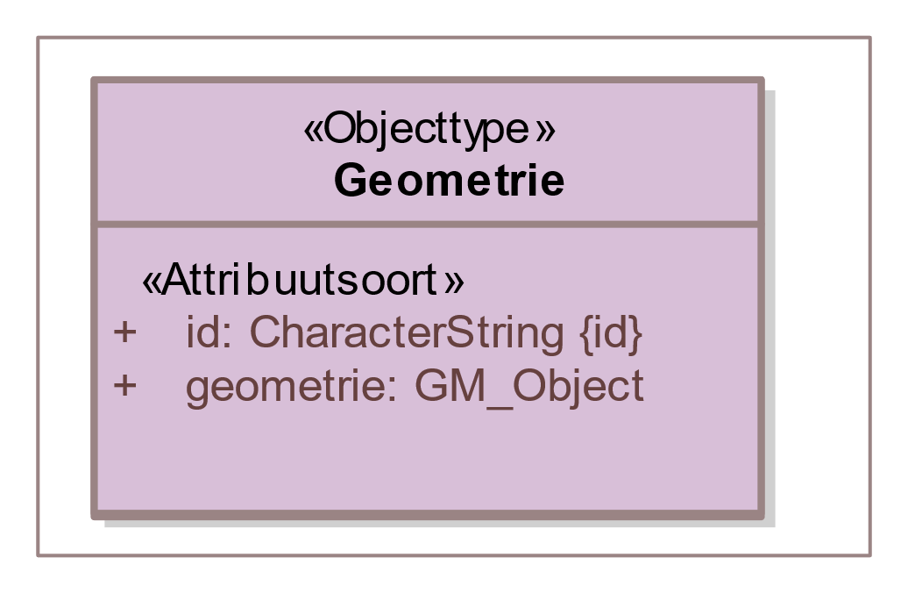

1. Uitsnede uit IMOW-diagram voor objecttype Geometrie

Geometrie kent de volgende attributen:

* + *id*: het identificerend attribuut dat gebruikt wordt om naar de Geometrie te verwijzen. Verplicht attribuut. Komt 1 keer voor.
  + *geometrie*: het attribuut dat de coördinaten van de Geometrie bevat. Verplicht attribuut. Komt 1 keer voor.

Geometrie kent geen waardelijsten en constraints.

#### Toelichting op de norm

*geometrie*: dit attribuut bevat de coördinaten van de Geometrie. De geometrische typen die gebruikt worden binnen dit attribuut dienen overeen te komen met de gekozen verschijningsvorm van Locatie. Bij Gebied dient dit polygon of multipolygon te zijn, bij Lijn curve en bij Punt point.

### Objecttype Activiteit

#### Toelichting op de toepassing

In het domein van de Omgevingswet is een activiteit ieder menselijk handelen waarbij, of ieder menselijk nalaten waardoor een verandering of effect in de fysieke leefomgeving wordt of kan worden bewerkstelligd. In de omgevingsdocumenten met regels zullen regels gesteld worden over veel verschillende activiteiten.

Regels over activiteiten zullen naar verwachting behoren tot de meest bevraagde regels in DSO-LV. De grootste groep gebruikers, die bestaat uit initiatiefnemers (zowel professionele als niet-professionele) en derde-belanghebbenden, wil weten welke regels over een bepaalde activiteit voor hem of haar gelden. Dat zijn alleen de rechtstreeks werkende regels over activiteiten: de regels die voor degene die een activiteit verricht én voor derde-belanghebbenden rechten en plichten vastleggen. Instructieregels over activiteiten zijn gericht tot een ander bevoegd gezag en zijn voor de genoemde groep gebruikers niet van rechtstreeks belang. Datzelfde geldt voor regels over activiteiten in het kader van omgevingswaarden, wanneer ze alleen werking hebben voor het bevoegde gezag zelf. Daarom maakt IMOW juist de rechtstreeks werkende regels over activiteiten extra machineleesbaar door middel van de annotatie Activiteit. Dat is ook de reden waarom de objecten Activiteit en Juridische regel in IMOW zo gemodelleerd zijn dat de annotatie met het OW-object Activiteit alleen kan worden toegepast in combinatie met een Juridische regel van het type Regel voor iedereen. De annotatie Activiteit kan dus niet worden gebruikt voor instructieregels die bepalen dat in een ander omgevingsdocument regels over een bepaalde activiteit moeten worden opgenomen en ook niet voor Juridische regels van het type Omgevingswaarderegel.

Bij het object Activiteit hoort het object ActiviteitLocatieaanduiding. Dit object vormt de verbinding tussen de Juridische regel (van het type Regel voor iedereen), Activiteit en Locatie. ActiviteitLocatieaanduiding heeft het attribuut *activiteitregelkwalificatie* waarmee een regel die met Activiteit is geannoteerd nader wordt gekwalificeerd, bijvoorbeeld dat de Juridische regel een vergunningplicht of een meldingsplicht instelt. ActiviteitLocatieaanduiding zorgt voor ‘instanties’ van Activiteit: voor Activiteit A bepaalt Juridische regel B dat op Locatie C een vergunningplicht geldt; voor diezelfde Activiteit A bepaalt Juridische regel D dat op Locatie E het verrichten van die activiteit zonder vergunning of melding is toegestaan.

Er zullen regels over heel veel verschillende activiteiten gesteld worden. Er is geen symbolisatie (kleur, arcering, lijnstijl) voorhanden die een grote hoeveelheid activiteiten kan weergeven op een manier waarbij voor het menselijk oog voldoende onderscheid is tussen de verschillende activiteiten. Daarom heeft niet iedere individuele activiteit een eigen symbolisatie, maar is er een (standaard)symbolisatie per groep bij elkaar horende activiteiten. Daarvoor heeft Activiteit het attribuut *groep* met een bijbehorende (limitatieve) waardelijst. Het bevoegd gezag kiest een eigen naam voor de individuele activiteit en kiest voor het attribuut groep uit de waardelijst de waarde die het meest overeenkomt met de bedoeling van die activiteit. Hierdoor kunnen de Locaties van iedere activiteit in een (interactieve) viewer met de standaardweergave worden weergegeven op een kaart. Het is dan mogelijk om een kaartbeeld weer te geven van de Locaties van alle activiteiten waarmee een artikel is geannoteerd, maar ook om de locaties van alle activiteiten van een bepaalde activiteitengroep weer te geven.

Juridische regels over activiteiten zullen in DSO-LV veel bevraagd worden. Daarvoor zal gebruik gemaakt worden van vragenbomen. De objecten Activiteit en ActiviteitLocatieaanduiding bevatten een aantal attributen die het opstellen van vragenbomen vergemakkelijken.

#### Definitie

Activiteit is het objecttype voor het Lichaam van de Regeling van omgevingsdocumenten met Artikelstructuur dat machineleesbaar maakt dat een rechtstreeks werkende regel en de bijbehorende Locatie(s) gaan over een activiteit als bedoeld in de Omgevingswet: menselijk handelen waarbij, of menselijk nalaten waardoor een verandering of effect in de fysieke leefomgeving wordt of kan worden bewerkstelligd.

#### Doel

Doel van het objecttype Activiteit is:

* + machineleesbaar vastleggen dat een Juridische regel en de bijbehorende Locatie(s) gaan over een activiteit;
  + inzicht geven in de kwalificatie van de Juridische regel op een bepaalde Locatie, waardoor een gebruiker weet of op die Locatie het verrichten van de activiteit is toegestaan of dat daarvoor eerst een vergunning moet worden aangevraagd, een melding gedaan et cetera;
  + verbinding leggen met de functionele structuur en toepasbare regels door middel van gerelateerde en bovenliggende activiteiten;
  + herkenbaar presenteren van de Locaties waar de regels over de activiteit gelden;
  + kunnen filteren in een viewer of op een kaart.

#### Norm

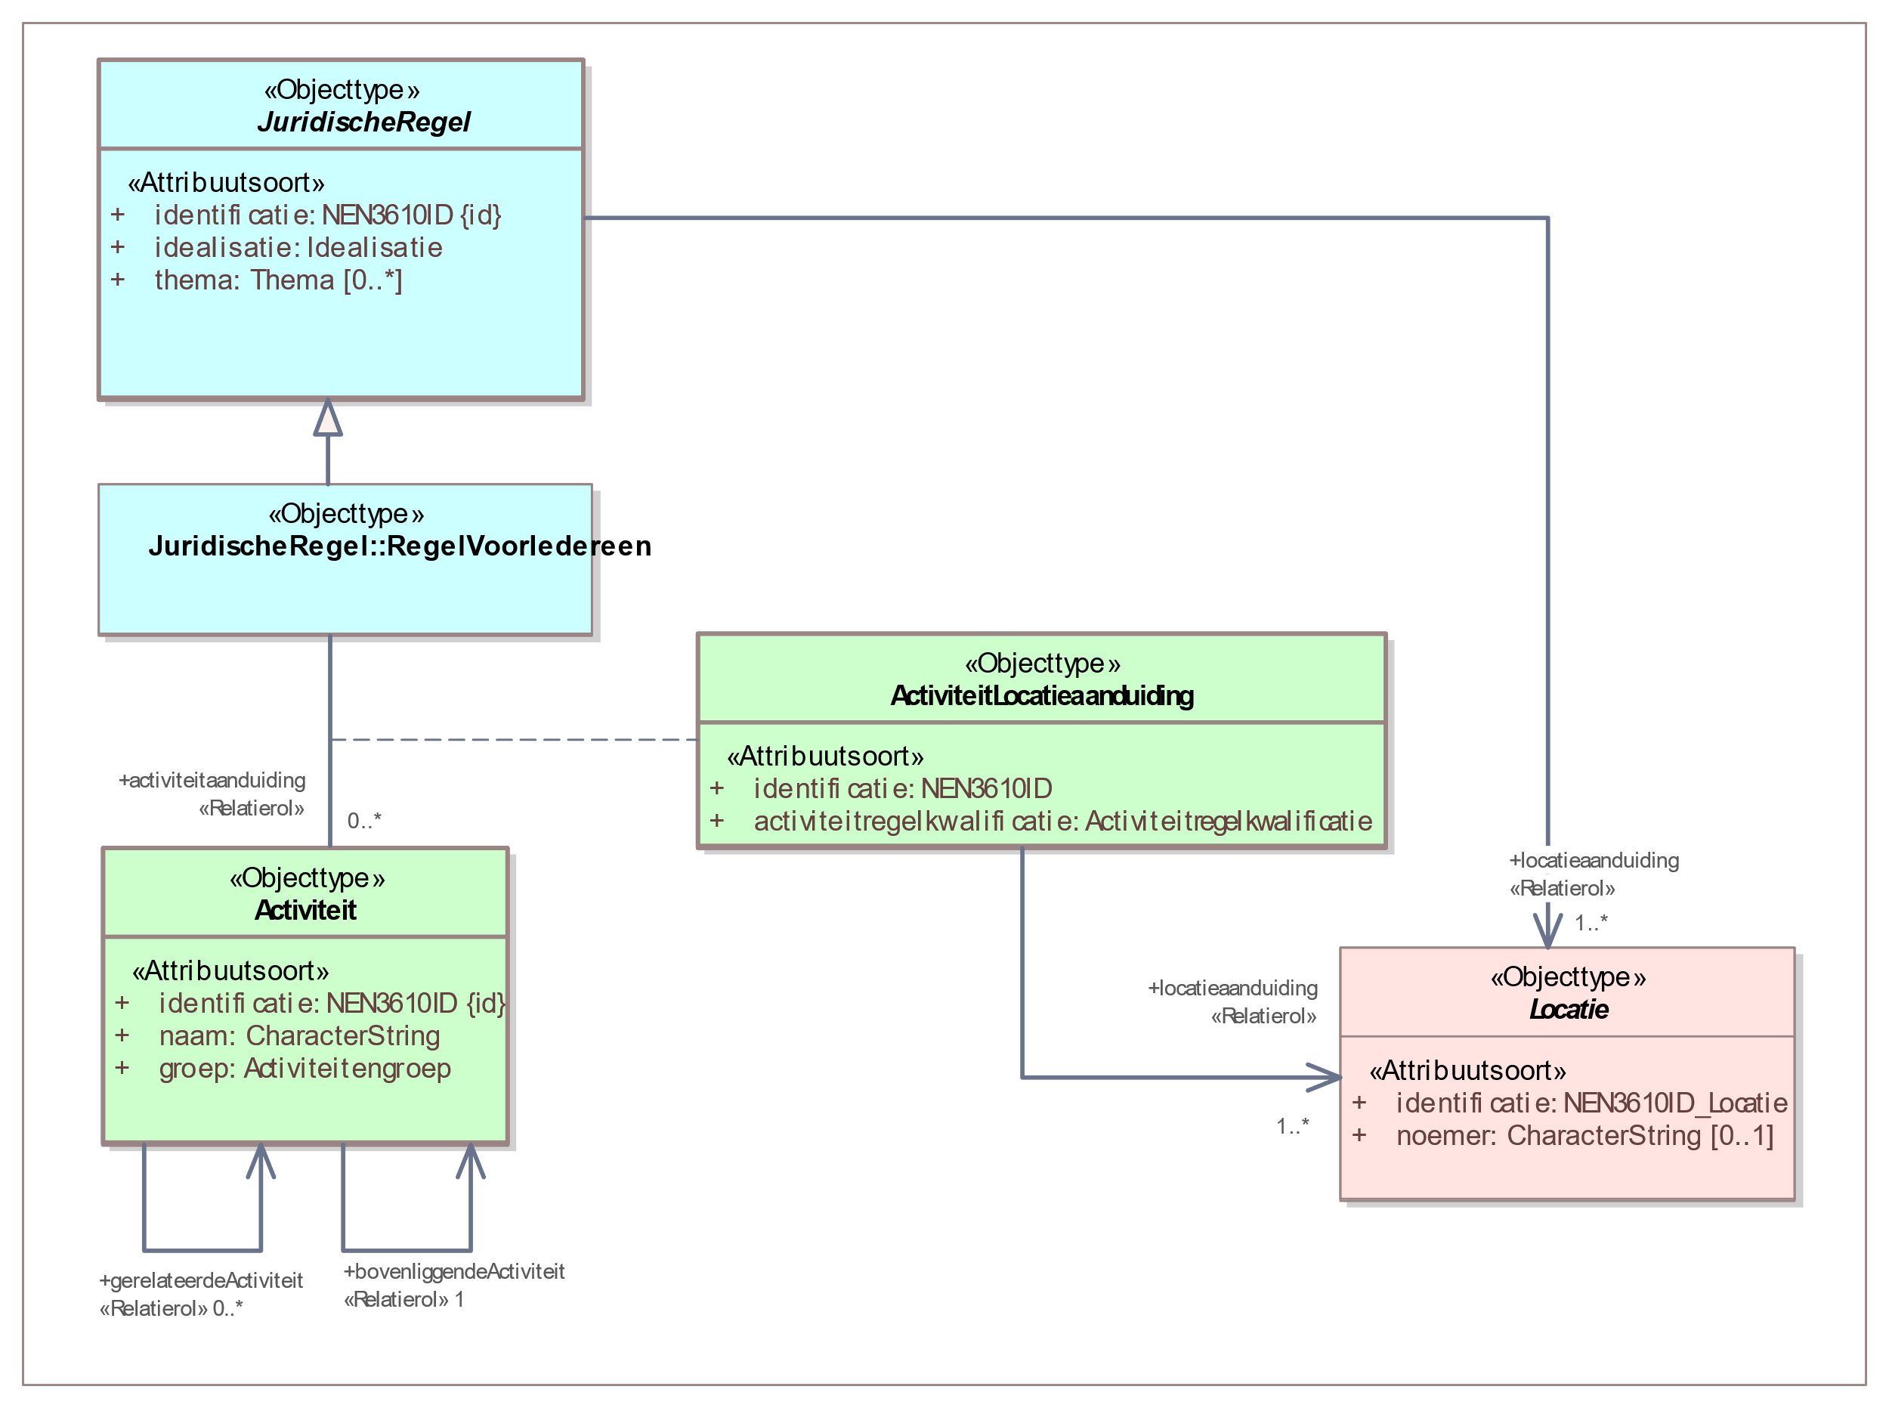

1. Uitsnede uit IMOW-diagram voor objecttype Activiteit

Activiteit kent de volgende attributen:

* + *identificatie*: de unieke identificatie waaronder elk object van het type Activiteit bekend is. Identificatie conform datatype NEN3610-ID. Verplicht attribuut. Komt 1 keer voor.
  + *naam*: de naam van de activiteit die wordt overgenomen uit of ontleend aan de naam of omschrijving van de betreffende activiteit in de Juridische regel. Het bevoegd gezag is vrij in de keuze van de naam van de activiteit. Verplicht attribuut. Komt 1 keer voor.
  + *groep*: de categorie waartoe de activiteit behoort. Attribuut dat zorgt voor symbolisatie conform de standaardweergave. Te kiezen uit de limitatieve waardelijst ‘Activiteitengroep’. Verplicht attribuut. Komt 1 keer voor.
  + *bovenliggendeActiviteit*: de verwijzing van een specifieke activiteit naar (de identificatie van) een andere activiteit, die inhoudelijk generieker is dan de activiteit die wordt geannoteerd. Attribuut dat wordt gebruikt voor de werking van toepasbare regels. Verplicht attribuut. Komt 1 keer voor.
  + *gerelateerdeActiviteit*: de verwijzing van een specifieke activiteit naar (de identificatie van) een andere activiteit in het geval de regels voor die andere activiteit contextueel relevant zijn voor de specifieke activiteit. Optioneel attribuut. Komt zo vaak voor als gewenst.

Het attribuut *activiteitaanduiding*, attribuut van Juridische regel van het type Regel voor iedereen dat de verwijzing is van een specifieke Regel voor iedereen naar (de identificatie van) een Activiteit, kent specifieke gegevens die met het object ActiviteitLocatieaanduiding worden vastgelegd. Het object ActiviteitLocatieaanduiding kent de volgende attributen:

* + *identificatie*: de unieke identificatie waaronder elk object van het type ActiviteitLocatieaanduiding bekend is. Identificatie conform datatype NEN3610-ID. Verplicht attribuut. Komt 1 keer voor.
  + *activiteitregelkwalificatie*: de naam van de kwalificatie van de Juridische regel over een activiteit. Te kiezen uit de limitatieve waardelijst ‘Activiteitregelkwalificatie’. Verplicht attribuut. Komt 1 keer voor.
  + *locatieaanduiding*: de verwijzing van een specifieke Activiteit-ActiviteitLocatieaanduiding-combinatie naar (de identificatie van) de bijbehorende Locatie(s); attribuut dat de specifieke Locatie(s) aanduidt waar deze annotatie Activiteit van toepassing is. Verplicht attribuut. Komt ten minste 1 keer voor.

Activiteit en ActiviteitLocatieaanduiding kennen geen constraints.

#### Toelichting op de norm

* + *naam*: de naam van de activiteit. Het aantal activiteiten waarover in omgevingsdocumenten regels gesteld zullen worden, zal nagenoeg onuitputtelijk zijn. Er geldt daarom geen waardelijst voor de naam van de activiteit; het bevoegd gezag kan zelf de naam van de activiteit bepalen. Uiteraard ligt het voor de hand om waar mogelijk aan te sluiten bij in de Omgevingswet (en bijbehorende regelgeving) en de bestaande praktijk gebruikte benamingen voor activiteiten. De naam kan worden overgenomen uit de Juridische regel. Wanneer de activiteit in de Juridische regel een lange naam of omschrijving heeft kan indien gewenst een verkorte versie daarvan in het attribuut naam worden opgenomen. De naam van de activiteit mag dezelfde zijn als de naam van de hierna genoemde activiteitengroep.  
    Elke activiteit die gecreëerd wordt dient primair het doel om te voldoen aan de wettelijke vereiste om regels te stellen over activiteiten in de fysieke leefomgeving én heeft mede het doel een activiteitgerichte bevraging in verschillende componenten van de DSO-LV mogelijk te maken.  
    Enerzijds wordt de activiteit gebruikt voor de oriëntatie-functie binnen DSO-LV. Anderzijds wordt de activiteit (en diens identificatie) opgeslagen in de functionele structuur, zijnde de taxonomie van activiteiten in het Register toepasbare regels. De functionele structuur voedt onder andere digitale voorzieningen voor het opstellen van vragenbomen.
  + *groep*: om een nagenoeg onuitputtelijk aantal activiteiten op een kaartbeeld te kunnen weergeven op een manier die voor het menselijk oog voldoende onderscheidend is, worden activiteiten gebundeld in groepen. De groep vormt het kenmerk waarop de symbolisatie (kleur, arcering, lijnstijl) van de standaardweergave wordt georganiseerd. De groepen die gebruikt kunnen worden zijn opgenomen in de limitatieve waardelijst ‘Activiteitengroep’. Om het mogelijk te maken ook activiteiten te annoteren die nu nog niet voorzien zijn, is de groep ‘overig’ aan de waardelijst toegevoegd. Zie hiervoor ook de uitgebreidere toelichting in paragraaf 7.6.1
  + *bovenliggendeActiviteit*: dit verplichte attribuut zorgt ervoor dat iedere nieuwe activiteit in de hiërarchie van de functionele structuur van de Registratie Toepasbare Regels wordt geplaatst onder de activiteit die de bovenliggende activiteit is van die nieuwe activiteit. Vragenbomen, oftewel toepasbare regels, maken gebruik van deze functionele structuur.   
    Met *bovenliggendeActiviteit* moet worden verwezen naar een activiteit die voorkomt in hetzelfde omgevingsdocument. De hoogste bovenliggende activiteit is de meest generieke activiteit die in het omgevingsdocument voorkomt, bijvoorbeeld: ‘Activiteit gereguleerd in het omgevingsplan gemeente Gemeentestad’.  
    De activiteit die in de hiërarchie van een regeling de hoogste is, moet verwijzen naar een bovenliggende activiteit die reeds bestaat in de functionele structuur. Met *bovenliggendeActiviteit* mag niet verwezen worden naar een activiteit die lager in de hiërarchie ligt.   
    Figuur 35 laat een voorbeeld zien van de functionele structuur met de bovenliggende-activiteit-relaties. De activiteit ‘aanbieden van short stay’ is de onderste activiteit in de structuur. De activiteit ‘Activiteit gereguleerd in het omgevingsplan gemeente Amsterdam’ is de activiteit die in de hiërarchie van de regeling ‘omgevingsplan Amsterdam’ de hoogste is. De bovenliggende activiteit daarvan is ‘Activiteit gereguleerd in het omgevingsplan’, die al aanwezig is in de functionele structuur. De activiteit van het allerhoogste niveau is ‘Activiteit met gevolgen voor de leefomgeving’, die voor alle regelingen de meest bovenliggende activiteit is.

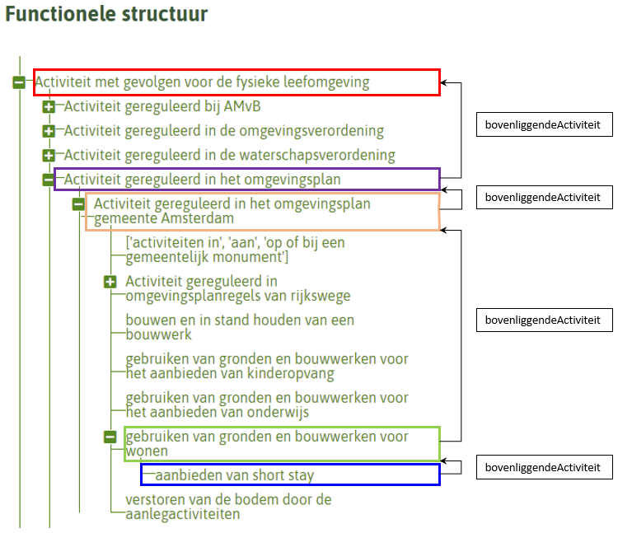

1. Functionele structuur met daarin gemarkeerd de bovenliggendeActiviteit-relatie; de pijl wijst van de activiteit naar de bovenliggende activiteit
   * *gerelateerdeActiviteit*: attribuut dat aangeeft dat een specifieke activiteit een sterke relatie heeft met een andere activiteit. Het attribuut speelt een rol bij de vergunningcheck in DSO-LV. Als een activiteit is gerelateerd aan een andere activiteit wordt bij een vergunningcheck op de activiteit automatisch ook een vergunningcheck op de gerelateerde activiteit uitgevoerd. Een voorbeeld waarin de activiteit ‘lassen van metalen’ is gerelateerd aan de activiteit ‘handeling in het kader van de metaalproductenindustrie’. Bij het uitvoeren van een vergunningcheck voor het ‘lassen van metalen’ wordt ook een vergunningcheck voor de ‘handeling in het kader van de metaalproductenindustrie’ uitgevoerd. Andersom is dat niet zo, bij het uitvoeren van een vergunningcheck voor de ‘handeling in het kader van de metaalproductenindustrie’ wordt niet automatisch een vergunningcheck gedaan voor het ‘lassen van metalen’. Het attribuut *gerelateerdeActiviteit* is optioneel, hoeft dus niet toegevoegd te worden. Dit attribuut speelt een rol bij de dienstverlening (vergunningcheck in DSO-LV), het heeft geen juridische betekenis voor de inhoud van het omgevingsplan. Met het attribuut *gerelateerdeActiviteit* kan van een specifieke activiteit die door een bevoegd gezag is gecreëerd, worden verwezen naar een gerelateerde activiteit van datzelfde bevoegd gezag die al bestaat in de functionele structuur die in de Stelselcatalogus aanwezig is en daar een identificatie heeft.

Met het object ActiviteitLocatieaanduiding worden extra gegevens toegevoegd aan de relatie van Regel voor iedereen, een van de typen Juridische regel, met Activiteit en indirect ook met Locatie. Omdat dit object zeer sterk aan Activiteit gelieerd is en zonder Activiteit geen betekenis heeft, wordt het hier samen met Activiteit besproken en niet in een afzonderlijke subparagraaf. Het object ActiviteitLocatieaanduiding maakt het mogelijk om ‘instanties’ te maken van een Activiteit gecombineerd met de kwalificatie én de Locatie van die Activiteit. Daardoor ontstaat de mogelijkheid om bijvoorbeeld alle Juridische regels en alle Locaties te tonen waar voor een bepaalde activiteit een vergunningplicht geldt, of waar die activiteit verboden is. In het navolgende worden de attributen van het object ActiviteitLocatieaanduiding toegelicht.

* + *identificatie*: iedere ActiviteitLocatieaanduiding heeft een identificatie. Let op: ook Activiteit zelf heeft een identificatie.
  + *activiteitregelkwalificatie*: als de Juridische regel over een activiteit gaat en met het OW-object Activiteit wordt geannoteerd, worden regel, activiteit en Locatie met dit attribuut nog verder gespecificeerd. Hiervoor wordt gebruik gemaakt van de waardelijst 'Activiteitregelkwalificatie'. Voorbeelden van waarden van deze waardelijst zijn verbod, gebod en vergunningplicht. Deze waardelijst kent een beperkt aantal waarden, die allen zijn gericht op een zinvolle, snelle selectie in het Omgevingsloket. Wanneer de andere waarden van die waardelijst niet van toepassing zijn, wordt de waarde ‘anders geduid’ gebruikt. Deze waarde kan ook worden gebruikt wanneer de kwalificatie meer genuanceerd is. Een voorbeeld daarvan is dat voor een activiteit afhankelijk van condities die in de Juridische regel zijn vermeld een meldingsplicht of juist een vergunningplicht geldt. In de waardelijst 'Activiteitregelkwalificatie' zijn alle waarden voorzien van een definitie die uitlegt wat er mee bedoeld wordt en voor welke gevallen zo’n waarde is bedoeld. Iedere Juridische regel van het type Regel voor iedereen die is geannoteerd met het OW-object Activiteit krijgt dus een kwalificatie. De waarde ‘anders geduid’ geeft geen aanvullende informatie maar zorgt er wel voor dat *activiteitregelkwalificatie* altijd toegepast kan worden.
  + *locatieaanduiding*: het attribuut dat de verwijzing bevat naar de identificatie van de specifieke Locatie(s) die bij deze ActiviteitLocatieaanduiding en dus bij deze Activiteit horen én aangeeft wat de betekenis van die Locatie(s) is voor het object waar het bij hoort; in dit geval voor Activiteit. Dit attribuut legt dus vast dat deze Locatie de locatie is waar de specifieke Activiteit-ActiviteitLocatieaanduiding-combinatie van toepassing is.

De eerste keer dat een specifieke activiteit (bij voorbeeld het exploiteren van een horeca-inrichting) in een omgevingsdocument in een Juridische regel voorkomt, wordt deze met de OW-objecten Activiteit en ActiviteitLocatieaanduiding geannoteerd, waardoor wordt verwezen naar de Locatie die bij dit voorkomen van de Activiteit hoort. In een volgende Juridische regel over diezelfde activiteit wordt verwezen naar het al bestaande Activiteit-object en naar een bij die Juridische regel horend ActiviteitLocatieaanduiding-object. Op deze manier is van iedere afzonderlijke Juridische regel over die activiteit te zien welke combinatie van Locatie en activiteitregelkwalificatie er bij de Juridische regel hoort. Een Activiteit heeft dus altijd met 1 of meer Juridische regels een relatie.

In paragraaf 6.2 is al toegelicht dat de bedoeling van IMOW is dat de locaties en de nadere gegevens een letterlijke vertaling of vastlegging van de regels zijn en dat IMOW niet bedoeld is om er interpretaties en a contrario-redeneringen uit af te leiden.

Wat dat betekent voor de annotatie met het OW-object Activiteit wordt aan de hand van het volgende voorbeeld nader uitgelegd. Het voorbeeld laat een activiteit in het omgevingsplan zien, maar is bedoeld om generiek het principe te illustreren.

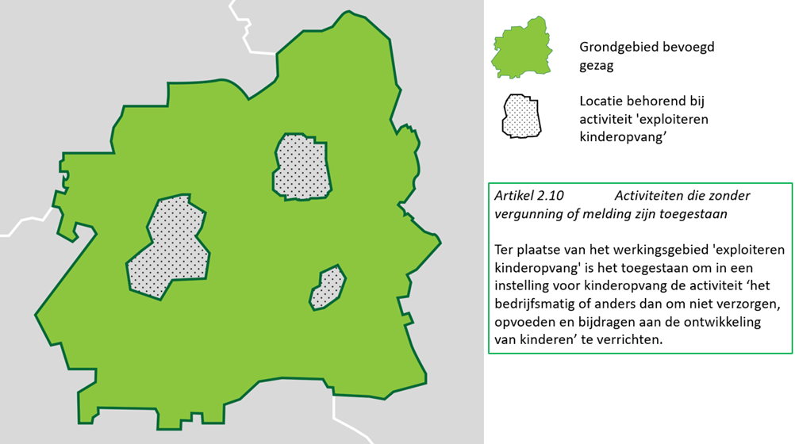

1. Voorbeeld bedoeling van IMOW voor Activiteit

Bovenstaande afbeelding toont het grondgebied van een gemeente en drie Locaties die horen bij de Juridische regel van artikel 2.10. Ter plaatse van deze Locaties is het -kort samengevat- toegestaan om zonder vergunning of melding een kinderopvanginstelling te exploiteren. Regel en Locaties zijn geannoteerd met Activiteit en ActiviteitLocatieaanduiding met als waarde voor activiteitregelkwalificatie ‘toegestaan’. Het is niet de bedoeling om uit deze annotaties af te leiden dat in de rest van het grondgebied van deze gemeente het exploiteren van een kinderopvanginstelling verboden is, of dat voor die activiteit een vergunningplicht of meldingsplicht geldt. Dat kan alleen gelden wanneer dat expliciet in een Juridische regel is bepaald.

IMOW is zo opgezet dat een Juridische regel over een activiteit wordt geannoteerd met een Activiteit, waaraan door middel van het object ActiviteitLocatieaanduiding een kwalificatie wordt gegeven en een Locatie wordt gekoppeld. Daarmee ontstaat een instantie van de Activiteit: op deze Locatie geldt voor die Activiteit dat deze zonder vergunning of melding is toegestaan. De juridische bedoeling wordt expliciet in de Juridische regel vastgelegd; de annotaties zijn daarvan een letterlijke vertaling.

Wanneer het bevoegd gezag in het voorbeeld van Figuur 36 wil bewerkstelligen dat het exploiteren van een kinderopvanginstelling alleen is toegestaan ter plaatse van de drie Locaties en niet is toegestaan in de rest van het grondgebied kan dat op verschillende manieren. We noemen er twee. Een eerste manier is dat er een algemene regel wordt opgenomen, voor het hele grondgebied geldend, met de strekking dat het verrichten van activiteiten alleen is toegestaan waar dat expliciet is bepaald. Voor het exploiteren van een kinderopvanginstelling heeft die algemene regel de werking dat het buiten de Locaties van het voorbeeld verboden is om die activiteit te verrichten. Een tweede manier is het toevoegen van een tweede Juridische regel die bepaalt dat het is verboden om een kinderopvanginstelling te exploiteren, met als Locatie de rest van het grondgebied en de annotaties Activiteit en ActiviteitLocatieaanduiding met als waarde voor activiteitregelkwalificatie ‘verbod’.

Voor interpretatiekwesties kunnen eventueel toepasbare regels worden benut.

### Objecttype Omgevingswaarde

#### Toelichting op de toepassing

In de Omgevingswet zijn diverse bepalingen opgenomen die duidelijk maken wat omgevingswaarden zijn. Omgevingswaarden zijn normen die voor (een onderdeel van) de fysieke leefomgeving de gewenste staat of kwaliteit, de toelaatbare belasting door activiteiten en/of de toelaatbare concentratie of depositie van stoffen als beleidsdoel vastleggen. De omgevingswaarden worden uitgedrukt in meetbare of berekenbare eenheden of anderszins in objectieve termen. Bij de vaststelling van een omgevingswaarde moet worden bepaald of de waarde een resultaatsverplichting, een inspanningsverplichting of een andere, daarbij te omschrijven verplichting met zich meebrengt. Ook moet vastgelegd worden op welke locaties de omgevingswaarde van toepassing is. Bij de vaststelling van een omgevingswaarde kan een termijn worden gesteld waarbinnen aan die verplichting moet zijn voldaan.

De Omgevingswet verbindt twee gevolgen aan het vaststellen van een omgevingswaarde:

* + Vastgestelde omgevingswaarden moeten door middel van een systeem van monitoring worden bewaakt en er moet worden beoordeeld of aan die omgevingswaarde wordt voldaan.
  + Wanneer niet wordt voldaan of naar verwachting niet zal worden voldaan aan een omgevingswaarde moet het bevoegd gezag een programma vaststellen: een pakket met beleids- of beheersmaatregelen om alsnog aan die waarde te voldoen.

Een omgevingswaarde leidt dus alleen tot verplichtingen voor de overheid en heeft geen rechtstreekse werking voor anderen. Omgevingswaarden kunnen in het omgevingsplan worden opgenomen voor zover provincie of Rijk voor dat specifieke beleidsveld geen omgevingswaarden hebben vastgesteld dan wel als zij bij het vaststellen van die omgevingswaarden hebben bepaald dat de gemeente aanvullende of afwijkende omgevingswaarden kan vaststellen.

Wanneer er in het omgevingsdocument slechts een beperkt aantal omgevingswaarden wordt vastgesteld, die omgevingswaarden voor het hele grondgebied van het bevoegd gezag gelden en iedere omgevingswaarde niet voor verschillende locaties verschillende waarden heeft, kan worden volstaan met voor de regels over omgevingswaarden te kiezen voor het type Juridische regel ‘Omgevingswaarderegel’ en daaraan als Locatie het hele grondgebied van het bevoegd gezag te koppelen. De standaarden maken het zelfs mogelijk om dit bij een omgevingswaarde met veel verschillende waarden voor verschillende locaties ver door te voeren door alle locaties en waarden in de tekst op te nemen. Een voorbeeld daarvan is –voor Omgevingsnorm- gegeven in Figuur 38 in paragraaf 7.8.1. Op deze manier is wel machineleesbaar dat de Juridische regels over omgevingswaarden gaan, maar wordt er geen verdere informatie aan toegevoegd en kan het feit dat op een locatie een omgevingswaarde geldt niet herkenbaar op een kaart worden weergegeven.

Het is ook mogelijk dat in een omgevingsdocument omgevingswaarden worden vastgesteld die op verschillende locaties verschillende waarden hebben. Het bevoegd gezag kan er dan voor kiezen om die omgevingswaarden bevraagbaar te maken en herkenbaar weer te geven op een kaartbeeld. Dit is mogelijk door de Juridische regel te annoteren met het OW-object Omgevingswaarde.

Naar verwachting zullen er in omgevingsdocumenten veel verschillende omgevingswaarden worden vastgesteld. Vanwege de verwachte verscheidenheid van die omgevingswaarden is er voor de standaard geen waardelijst Omgevingswaarde gemaakt. Het bevoegd gezag kan dus de naam van iedere omgevingswaarde zelf bepalen. Er is geen symbolisatie (kleur, arcering, lijnstijl) voorhanden die een grote hoeveelheid omgevingswaarden kan weergeven op een manier waarbij voor het menselijk oog voldoende onderscheid is tussen de verschillende omgevingswaarden. Daarom heeft niet iedere individuele omgevingswaarde een eigen symbolisatie, maar is er een (standaard)symbolisatie per groep bij elkaar horende omgevingswaarden. Daarvoor heeft Omgevingswaarde het attribuut *groep* met een bijbehorende (limitatieve) waardelijst. Het bevoegd gezag kiest een eigen naam voor de individuele omgevingswaarde en kiest voor het attribuut groep uit de waardelijst de waarde die het meest overeenkomt met de bedoeling van die omgevingswaarde. Hierdoor kunnen de Locaties van iedere omgevingswaarde in een (interactieve) viewer met de standaardweergave worden weergegeven op een kaart. Het is dan mogelijk om een kaartbeeld weer te geven van de Locaties van alle omgevingswaarden waarmee een artikel is geannoteerd, maar ook om de locaties van alle omgevingswaarden van een bepaalde omgevingswaardegroep weer te geven.

De waarden (oftewel de meetbare of berekenbare eenheden dan wel de anderszins objectieve termen waarin een omgevingswaarde volgens de wet moet worden uitgedrukt) die een omgevingswaarde kan aannemen, kunnen kwantitatief oftewel numeriek zijn, maar ook kwalitatief oftewel in woorden worden beschreven. De kwalitatieve waarden kunnen in de Juridische regel worden opgenomen. Dat zal met name worden gedaan wanneer de omgevingswaarde slechts één waarde heeft die voor iedere Locatie dezelfde is. Kwalitatieve waarden kunnen ook in het GIO worden opgenomen. Die mogelijkheid kan worden toegepast wanneer het de bedoeling is dat op verschillende Locaties verschillende kwalitatieve waarden gelden. Bij die laatste methode staan de in woorden beschreven waarden niet in de Juridische regel. Dit wordt in subparagraaf 7.7.5 verder toegelicht.

Welke verplichting een omgevingswaarde met zich meebrengt en de eventuele termijn waarbinnen aan die verplichting moet zijn voldaan worden in de tekst van de Juridische regel vastgelegd. IMOW kent daar geen attributen voor.

In paragraaf 7.3 is beschreven dat Juridische regel drie typen kent waarmee extra informatie kan worden toegevoegd over het soort regel. Zoals daar is beschreven wordt voor een Juridische regel over een omgevingswaarde het type Omgevingswaarderegel gekozen. Dit kan zowel als de regel is geannoteerd met het OW-object Omgevingswaarde als wanneer die annotatie niet is gebruikt.

Het object Omgevingswaarde is alleen bedoeld voor het annoteren van regels die daadwerkelijk een omgevingswaarde vaststellen en daar nadere bepalingen over geven. Daarom zijn de objecten Omgevingswaarde en Juridische regel in IMOW zo gemodelleerd dat de annotatie met het OW-object Omgevingswaarde alleen kan worden gebruikt in combinatie met een Juridische regel van het type Omgevingswaarderegel. De annotatie Omgevingswaarde kan dus niet worden gebruikt voor instructieregels die bepalen dat in het omgevingsplan een bepaalde omgevingswaarde moet worden vastgesteld en ook niet voor Juridische regels van het type Regel voor iedereen.

Let op: het OW-object Omgevingswaarde is alleen bedoeld voor gevallen die voldoen aan de beschrijving van omgevingswaarde in afdeling 2.3 van de Omgevingswet.

#### Definitie

Omgevingswaarde is het objecttype voor het Lichaam van de Regeling van omgevingsdocumenten met Artikelstructuur dat machineleesbaar maakt dat een Juridische regel en de bijbehorende Locatie(s) gaan over een omgevingswaarde als bedoeld in de Omgevingswet: een norm die voor (een onderdeel van) de fysieke leefomgeving de gewenste staat of kwaliteit, de toelaatbare belasting door activiteiten en/of de toelaatbare concentratie of depositie van stoffen als beleidsdoel vastlegt.

#### Doel

Doel van het objecttype Omgevingswaarde is:

* + machineleesbaar vastleggen dat een Juridische regel en de bijbehorende Locatie(s) gaan over een omgevingswaarde als bedoeld in de Omgevingswet;
  + juridisch geborgd vastleggen welke waarde een omgevingswaarde op de verschillende Locaties heeft, zonder alle locaties en waarden in de tekst van de regel op te moeten nemen;
  + herkenbaar presenteren van de Locaties waar de regels over de omgevingswaarde gelden in een viewer of op een kaart;
  + kunnen filteren in een viewer of op een kaart.

#### Norm

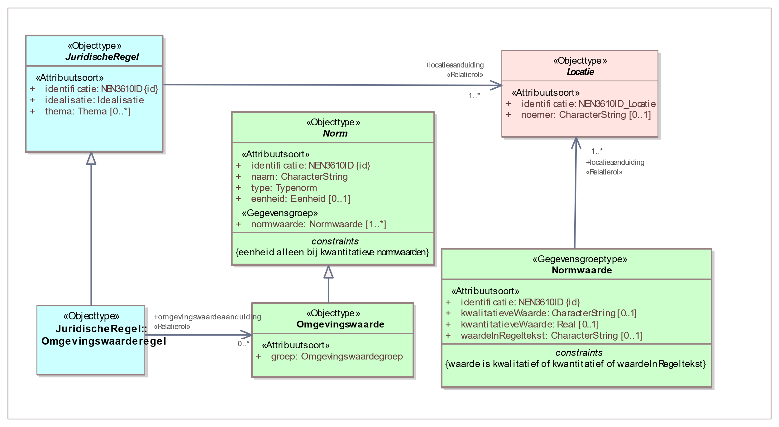

1. Uitsnede uit IMOW-diagram voor objecttype Omgevingswaarde

Omgevingswaarde is één van de verschijningsvormen van Norm. Omgevingswaarde en Norm kennen samen de volgende attributen:

* + *identificatie*: de unieke identificatie waaronder elk object van het type Omgevingswaarde bekend is. Identificatie conform datatype NEN3610-ID. Verplicht attribuut. Komt 1 keer voor.
  + *naam*: de naam van de omgevingswaarde die wordt overgenomen uit of ontleend aan de naam of omschrijving van de betreffende omgevingswaarde in de Juridische regel. Het bevoegd gezag is vrij in de keuze van de naam. Verplicht attribuut. Komt 1 keer voor.
  + *type*: het type van de norm waartoe de omgevingswaarde behoort. Te kiezen uit de uitbreidbare waardelijst 'Typenorm'. Verplicht attribuut. Komt 1 keer voor.
  + *groep*: de categorie waartoe de omgevingswaarde behoort. Attribuut dat zorgt voor symbolisatie conform de standaardweergave. Te kiezen uit de limitatieve waardelijst ‘Omgevingswaardegroep’. Verplicht attribuut. Komt 1 keer voor.
  + *normwaarde*: attribuut waarmee kan worden vastgelegd welke waarde een omgevingswaarde op een bepaalde locatie heeft. *normwaarde* kan kwantitatief (oftewel numeriek) of kwalitatief (oftewel in woorden) worden uitgedrukt of in de Regeltekst worden opgenomen. Verplicht attribuut. Komt zo vaak voor als gewenst.   
    *normwaarde* wordt ingevuld met de gegevensgroep Normwaarde die de volgende attributen kent:
    - * *identificatie*: de unieke identificatie waaronder elk voorkomen van Normwaarde bekend is. Identificatie conform datatype NEN3610-ID. Verplicht attribuut. Komt 1 keer voor.
      * een verplichte keuze uit de volgende attributen:

*kwalitatieveWaarde*: de kwalitatief oftewel in woorden beschreven waarde van de omgevingswaarde wanneer deze op verschillende locaties een verschillende waarde heeft en die waarden in het informatieobject zijn opgenomen. Het bevoegd gezag is vrij in de keuze van de beschrijving van de waarde. Optioneel attribuut. Komt 0 of 1 keer voor. De waarden worden in het OW-object én in een GIO vastgelegd. Dit attribuut kan alleen worden gebruikt wanneer de waarden niet in de Regeltekst staan.

*kwantitatieveWaarde*: de kwantitatief oftewel numeriek vastgelegde waarde van de omgevingswaarde. Optioneel attribuut. Komt 0 of 1 keer voor. Wordt vastgelegd door middel van een getal. De waarden worden in het OW-object én in een GIO vastgelegd. Dit attribuut kan alleen worden gebruikt wanneer de waarden niet in de Regeltekst staan.

*waardeInRegeltekst*: attribuut dat wordt gebruikt wanneer de waarde van de omgevingswaarde in de Regeltekst is opgenomen. Het bevoegd gezag is vrij in de keuze van de beschrijving van de waarde. Optioneel attribuut. Komt 0 of 1 keer voor. Dit attribuut kan alleen worden gebruikt wanneer de waarden in de Regeltekst staan.

* + *eenheid*: de grootheid waarin de kwantitatieve waarde van de Omgevingswaarde wordt uitgedrukt. Het bevoegd gezag is vrij in de keuze van de eenheid, waarbij gebruik gemaakt kan worden van de uitbreidbare waardelijst 'Eenheid'. Onder voorwaarde verplicht attribuut: alleen te gebruiken wanneer bij Normwaarde is gekozen voor het attribuut *kwantitatieveWaarde*; dan verplicht. Komt dan 1 keer voor.
  + *locatieaanduiding*: de verwijzing van een specifieke Normwaarde behorend bij een Omgevingswaarde naar (de identificatie van) de bijbehorende Locatie(s); attribuut dat de specifieke Locatie(s) aanduidt waar deze annotatie Omgevingswaarde van toepassing is. Verplicht attribuut. Komt ten minste 1 keer voor.

Omgevingswaarde heeft de volgende constraints:

* + waarde is kwalitatief of kwantitatief of waardeInRegeltekst;
  + eenheid alleen bij kwantitatieve normwaarden.

#### Toelichting op de norm

*Attributen en waardelijsten*

* + *naam*: de naam van de omgevingswaarde. Het bevoegd gezag kan zelf de naam van de omgevingswaarde bepalen, er is geen waardelijst voor de naam van de omgevingswaarde. De naam kan worden overgenomen uit de Juridische regel. Wanneer de omgevingswaarde in de Juridische regel een lange naam of omschrijving heeft kan indien gewenst een verkorte versie daarvan in het attribuut naam worden opgenomen.
  + *type*: attribuut dat aangeeft tot welk type norm een omgevingswaarde behoort. Dit attribuut geeft een gedetailleerdere indeling van omgevingswaarden dan het attribuut *groep dat* hierna besproken wordt. Het speelt geen rol bij de weergave van omgevingswaarden. Dit attribuut is vergelijkbaar met de maatvoeringaanduidingen uit de RO Standaarden, maar dan voor het domein van de Omgevingswet. Een voorbeeld is: maximum toelaatbare concentratie. Voor *type* kan gebruik gemaakt worden van de uitbreidbare waardelijst ‘Typenorm’. Zie voor de -vooralsnog beperkte- betekenis van uitbreidbare waardelijsten paragraaf 3.4.
  + *groep*: om een groot aantal verschillende omgevingswaarden op een kaartbeeld te kunnen weergeven op een manier die voor het menselijk oog voldoende onderscheidend is, worden omgevingswaarden gebundeld in groepen. De groep vormt het kenmerk waarop de symbolisatie (kleur, arcering, lijnstijl) van de standaardweergave wordt georganiseerd. De groepen die gebruikt kunnen worden zijn opgenomen in de limitatieve waardelijst ‘Omgevingswaardegroep’. Om het mogelijk te maken ook omgevingswaarden te annoteren die nu nog niet voorzien zijn, is de groep ‘overig’ aan de waardelijst toegevoegd.
  + *normwaarde*: omgevingswaarden moeten worden uitgedrukt in meetbare of berekenbare eenheden of anderszins in objectieve termen. Met het attribuut *normwaarde* wordt vastgelegd welke specifieke waarden een omgevingswaarde-norm op specifieke locaties heeft en van welke soort die combinatie van norm en waarde voor een bepaalde omgevingswaarde is. Het attribuut *normwaarde* maakt gebruik van de gegevensgroep Normwaarde. In het navolgende worden de attributen van Normwaarde toegelicht.
    - * *identificatie*: iedere Normwaarde heeft een identificatie. Let op: ook Omgevingswaarde zelf heeft een identificatie.
      * een keuze tussen de attributen *kwalitatieveWaarde*, *kwantitatieveWaarde* en *waardeInRegeltekst*:

*kwalitatieveWaarde:* dit attribuut wordt gekozen voor waarden die kwalitatief worden vastgelegd, oftewel in woorden worden omschreven, in het geval dat de Omgevingswaarde op verschillende locaties verschillende kwalitatieve waarden heeft, die in een geo-informatieobject worden vastgelegd. Een (fictief) voorbeeld voor de omgevingswaarde duurzame energie: ‘voldoende om in de energiebehoefte van alle huishoudens te voorzien’ voor locatie A, ‘voldoende om in de energiebehoefte van alle kleinschalige bedrijven te voorzien’ voor locatie B. De STOP/TPOD-standaard staat niet toe dat kwalitatieve waarden die bij een norm horen zowel in de tekst als in het normwaarde-attribuut van Omgevingswaarde en GIO’s voorkomen. Er moet namelijk eenduidig vaststaan wat de bron van een waarde is. Dit uitgangspunt voorkomt ook dat in de tekst per abuis een andere waarde staat dan in het normwaarde-attribuut en het geografische informatieobject. Daarom kan het attribuut *kwalitatieveWaarde* alleen gebruikt worden wanneer de waarden niet in de Regeltekst staan.

*kwantitatieveWaarde:* dit attribuut wordt gekozen bij een kwantitatieve oftewel numerieke vastlegging van de omgevingswaarde. Bij het attribuut *kwantitatieveWaarde* worden de waarden die voor de verschillende locaties gelden in getallen vastgelegd. Wanneer dit attribuut is gekozen, moet ook het attribuut *eenheid* worden toegepast. Dat wordt verderop in deze subparagraaf toegelicht, zie daarvoor ook de toelichting op de betreffende constraint. De STOP/TPOD-standaard staat niet toe dat kwantitatieve waarden die bij een norm horen zowel in de tekst als in het normwaarde-attribuut van Omgevingswaarde en GIO’s voorkomen. Er moet namelijk eenduidig vaststaan wat de bron van een waarde is. Dit uitgangspunt voorkomt ook dat in de tekst per abuis een andere waarde staat dan in het normwaarde-attribuut en het geografische informatieobject. Daarom kan het attribuut *kwantitatieveWaarde* alleen gebruikt worden wanneer de waarden niet in de Regeltekst staan.

*waardeInRegeltekst:* dit attribuut wordt gebruikt in die gevallen waarin het bevoegd gezag het wel wenselijk vindt om een omgevingswaarde met het OW-object Omgevingswaarde te annoteren maar niet de waarden van de omgevingswaarde aan de annotatie wil toevoegen en in een GIO wil vastleggen. De omgevingswaarde wordt dan wel op een kaart weergegeven en is ook in het Omgevingsloket als omgevingswaarde bevraagbaar. Deze optie kan bijvoorbeeld gebruikt worden wanneer een omgevingswaarde overal waar hij voorkomt dezelfde waarde heeft en bij heel complexe waarden. Een voorbeeld van dat laatste is deze Juridische regel: “Voor zwaveldioxide geldt als ten hoogste toelaatbare concentratie 350 μg/m3 als uurgemiddelde dat ten hoogste 24 maal per kalenderjaar wordt overschreden.” Bij de keuze voor *waardeInRegeltekst* verschijnt bij raadpleging in de viewer de tekst ‘waarde staat in regeltekst’. De STOP/TPOD-standaard staat niet toe dat kwantitatieve en kwalitatieve waarden die bij een norm horen zowel in de tekst als in het normwaarde-attribuut van Omgevingswaarde en GIO’s voorkomen. Er moet namelijk eenduidig vaststaan wat de bron van een waarde is. Dit uitgangspunt voorkomt ook dat in de tekst per abuis een andere waarde staat dan in het normwaarde-attribuut en het geografische informatieobject. Wanneer de waarden in de Regeltekst staan kan dan ook alleen het attribuut *waardeInRegeltekst* gebruikt worden.

De waarden die worden vastgelegd met *kwalitatieveWaarde* en *kwantitatieveWaarde* worden vastgelegd in GIO’s en krijgen daarmee hun juridische borging. Bij gebruik van het attribuut *waardeInRegeltekst* wordt in het GIO alleen de Locatie vastgelegd en niet de waarde.

* + *eenheid*: met het attribuut *eenheid* wordt aangegeven in welke grootheid de kwantitatieve waarde van de Normwaarde *kwantitatieveWaarde* is uitgedrukt, bijvoorbeeld μg/m3. Samen met het getal dat bij het attribuut *kwantitatieveWaarde* is ingevuld wordt dit bijvoorbeeld 200 μg/m3. Voor *eenheid* kan gebruik gemaakt worden van de uitbreidbare waardelijst ‘Eenheid’. Zie voor de -vooralsnog beperkte- betekenis van uitbreidbare waardelijsten paragraaf 3.4. Het attribuut *eenheid* is bij Norm geplaatst. Dat verplicht ertoe om alle voorkomens van een specifieke norm in dezelfde eenheid uit te drukken. Daardoor komen in een geo-informatieobject ook alleen waarden voor met dezelfde eenheid. Dit voorkomt bij voorbeeld dat een bepaalde omgevingswaarde de ene keer in meters en de andere keer in decimeters wordt uitgedrukt.
  + *locatieaanduiding*: het attribuut dat de verwijzing bevat naar de identificatie van de Locatie die bij deze specifieke Normwaarde behorend bij een Omgevingswaarde hoort én aangeeft wat de betekenis van Locatie is voor het object waar het bij hoort; in dit geval voor Omgevingswaarde. Dit attribuut legt dus vast dat deze Locatie de locatie is waar een bepaalde Normwaarde van de Omgevingswaarde van toepassing is.

*Constraints*

* + *waarde is kwalitatief of kwantitatief of waardeInRegeltekst*: deze constraint, die geldt voor Normwaarde, houdt in dat er bij Normwaarde altijd één van de genoemde attributen gekozen moet worden, met andere woorden: het is verplicht dat er precies één van de drie voorkomt, niet minder en niet meer.
  + *eenheid alleen bij kwantitatieve normwaarden*: deze constraint, die geldt voor het attribuut *eenheid* bij Norm, legt vast dat het attribuut *eenheid* alleen mag voorkomen indien bij Normwaarde is gekozen voor het attribuut *kwantitatieveWaarde*. Als bij Normwaarde gekozen is voor *kwalitatieveWaarde* of *waardeInRegeltekst* mag het attribuut *eenheid* niet voorkomen.

De eerste keer dat een specifieke omgevingswaarde (bij voorbeeld de omgevingswaarde ‘veiligheid primaire waterkeringen’) in een omgevingsdocument in een Juridische regel voorkomt, wordt deze met het OW-object Omgevingswaarde geannoteerd, met een verwijzing naar de Locatie die bij die Juridische regel hoort. Als in een volgende Juridische regel diezelfde omgevingswaarde wordt gebruikt, wordt in die Juridische regel volstaan met een verwijzing naar het betreffende al bestaande Omgevingswaarde-object, en wordt verwezen naar de Locatie die bij de nieuwe Juridische regel hoort. Op deze manier is van iedere afzonderlijke Juridische regel over die omgevingswaarde te zien welke Locatie er bij hoort en is ook zichtbaar welke Locaties horen bij de specifieke Omgevingswaarde. Een Omgevingswaarde heeft dus altijd met 1 of meer Juridische regels een relatie.

### Objecttype Omgevingsnorm

#### Toelichting op de toepassing

In het bestuursrecht is een norm een regel met een waarde waaraan voldaan moet worden. De Omgevingswet kent een bijzondere norm, de omgevingswaarde als bedoeld in afdeling 2.3 van de Omgevingswet, die in paragraaf 7.7 is beschreven. In omgevingsdocumenten met regels worden ook andere normen dan omgevingswaarden gesteld. Om de gewone norm van de omgevingswaarde te onderscheiden gebruikt de standaard voor die gewone norm de term omgevingsnorm. Een omgevingsnorm is een norm over de fysieke leefomgeving die een kwantitatieve of kwalitatieve waarde stelt waaraan voldaan moet worden en die geen omgevingswaarde is. Vaak heeft een omgevingsnorm een waarde die per locatie verschillend is. Een voorbeeld van een omgevingsnorm is: “De bouwhoogte van een woning is niet hoger dan de ter plaatse van het werkingsgebied ‘maximum bouwhoogte’ bepaalde waarde.” Dit is geen omgevingsnorm: “Het is verboden om zonder omgevingsvergunning een boom te kappen met een stamomtrek van ten minste 31 centimeter op 130 centimeter hoogte boven maaiveld.” In de regel van het laatste voorbeeld staan wel getallen maar dat zijn geen waarden bij een omgevingsnorm. De frase “stamomtrek van ten minste 31 centimeter” is de conditie waaronder de vergunningplicht geldt. De frase “130 centimeter hoogte boven maaiveld” is een meetbepaling.

Een omgevingsnorm kan zo geformuleerd zijn dat norm, waarden en een beschrijving van de locatie in de regel zijn opgenomen. Een (fictief) voorbeeld daarvan voor het omgevingsplan is: ‘De geurbelasting door activiteiten op een geurgevoelig gebouw bedraagt in de hele gemeente niet meer dan 3,0 odour units’. Een voorbeeld voor de waterschapsverordening: ‘De boordiepte bij het plaatsen van pijlers in een watergang mag nooit meer zijn dan 15 meter.’ De standaarden staan er niet aan in de weg om dit ver door te voeren door alle locaties en waarden in de tekst op te nemen. Figuur 38 geeft daarvan een voorbeeld voor het omgevingsplan en Figuur 39 geeft een voorbeeld van die toepassing in de waterschapsverordening:

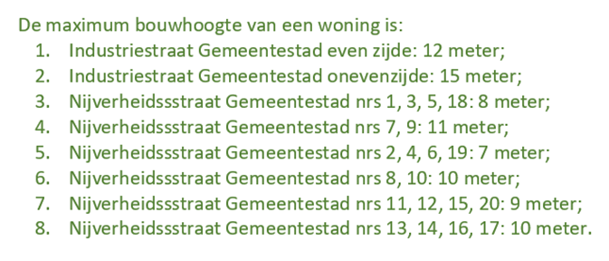

1. Weergave locaties en waarden in tekst, voorbeeld omgevingsplan

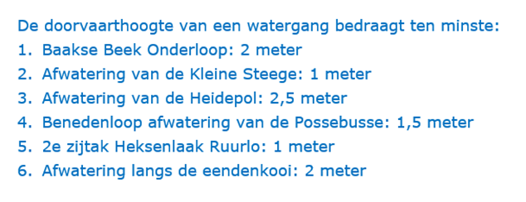

1. Weergave locaties en waarden in tekst, voorbeeld waterschapsverordening

Vanuit het uitgangspunt dat iedere regel een werkingsgebied heeft, moet aan zo’n Regeltekst als Locatie het hele grondgebied van het bevoegd gezag worden gekoppeld. Dan is alleen machineleesbaar gemaakt dat Regeltekst en Locatie bij elkaar horen, maar niet dat het hier gaat om een norm met bijbehorende waarde en welke dat dan zijn.

Het bevoegd gezag kan er echter ook voor kiezen om de Juridische regel met de omgevingsnorm te annoteren met het OW-object Omgevingsnorm. Daardoor wordt iedere locatie waar de omgevingsnorm geldt, herkenbaar weergegeven op een kaartbeeld en worden de waarden die de omgevingsnorm op de verschillende locaties heeft, raadpleegbaar door interactie met het kaartbeeld. De term omgevingsnorm is door de standaard geïntroduceerd en wordt alleen als annotatie gebruikt. De term heeft geen juridische betekenis en zal niet in de regeltekst van het omgevingsplan voorkomen.

Naar verwachting zullen er in omgevingsdocumenten veel verschillende omgevingsnormen worden vastgesteld. Vanwege de verwachte verscheidenheid van die omgevingsnormen is er voor de standaard geen waardelijst Omgevingsnorm gemaakt. Het bevoegd gezag kan dus de naam van iedere omgevingsnorm zelf bepalen. Er is geen symbolisatie (kleur, arcering, lijnstijl) voorhanden die een grote hoeveelheid omgevingsnormen kan weergeven op een manier waarbij voor het menselijk oog voldoende onderscheid is tussen de verschillende omgevingsnormen. Daarom heeft niet iedere individuele omgevingsnorm een eigen symbolisatie, maar is er een (standaard)symbolisatie per groep bij elkaar horende omgevingsnormen. Daarvoor heeft Omgevingsnorm het attribuut *groep* met een bijbehorende (limitatieve) waardelijst. Het bevoegd gezag kiest een eigen naam voor de individuele omgevingsnorm en kiest voor het attribuut groep uit de waardelijst de waarde die het meest overeenkomt met de bedoeling van die omgevingsnorm. Hierdoor kunnen de Locaties van iedere omgevingsnorm in een (interactieve) viewer met de standaardweergave worden weergegeven op een kaart. Het is dan mogelijk om een kaartbeeld weer te geven van de Locaties van alle omgevingsnormen waarmee een artikel is geannoteerd, maar ook om de locaties van alle omgevingsnormen van een bepaalde omgevingsnormgroep weer te geven.

De waarden die een omgevingsnorm kan aannemen, kunnen kwantitatief oftewel numeriek zijn, maar ook kwalitatief oftewel in woorden worden beschreven. De kwalitatieve waarden kunnen in de Juridische regel worden opgenomen. Dat zal met name worden gedaan wanneer de omgevingsnorm slechts één waarde heeft die voor iedere Locatie dezelfde is. Een voorbeeld: “De bouwhoogte van een woning in het Centrumgebied is passend in het straatbeeld.” De frase ‘passend in het straatbeeld’ is de kwalitatieve waarde die in de Juridische regel is opgenomen. Kwalitatieve waarden kunnen ook in het GIO worden opgenomen. Die mogelijkheid kan worden toegepast wanneer het de bedoeling is dat op verschillende Locaties verschillende kwalitatieve waarden gelden. Een voorbeeld: “Het uiterlijk van bouwwerken dient te voldoen aan het niveau van redelijke eisen van welstand dat ter plaatse van het werkingsgebied ‘welstandsniveau’ is vastgelegd.”, waarbij in het ene gebied het welstandsniveau hoog is en in een ander gebied laag. Bij die laatste methode staan de kwalitatieve waarden niet in de Juridische regel. Dit wordt in subparagraaf 7.8.5 verder toegelicht.

Het objecttype Omgevingsnorm is primair bedoeld voor het annoteren van rechtstreeks werkende regels die daadwerkelijk een omgevingsnorm vaststellen en daar nadere bepalingen over geven. Het kan ook worden gebruikt in instructieregels om differentiatie aan te brengen in de waarden van omgevingsnormen die op grond van een instructieregel in een ander omgevingsdocument moeten worden opgenomen. Op die manier kunnen die waarden in de instructieregels door interactie met het kaartbeeld worden getoond en bevraagd. Een voorbeeld hiervan is de instructieregel die oplegt dat in een omgevingsplan voor gebied A de maximum inhoud van een agrarische bedrijfswoning niet meer mag zijn dan 400 m3 en in gebied B niet meer dan 600 m3. Daarom zijn de objecten Omgevingsnorm en Juridische regel in IMOW zo gemodelleerd dat de annotatie met het OW-object Omgevingsnorm kan worden gebruikt in combinatie met Juridische regels van het type Regel voor iedereen en van het type Instructieregel. Het is niet mogelijk om een Omgevingsnorm te gebruiken met Juridische regels van het type Omgevingswaarderegel.

#### Definitie

Omgevingsnorm is het objecttype voor het Lichaam van de Regeling van omgevingsdocumenten met Artikelstructuur dat machineleesbaar maakt dat een Juridische regel en de bijbehorende Locatie(s) gaan over een norm over de fysieke leefomgeving die in een kwantitatieve of kwalitatieve waarde wordt uitgedrukt en geen omgevingswaarde is.

#### Doel

Doel van het objecttype Omgevingsnorm is:

* + machineleesbaar vastleggen dat een Juridische regel en de bijbehorende Locatie(s) gaan over een omgevingsnorm;
  + juridisch geborgd vastleggen welke waarde een omgevingsnorm op de verschillende Locaties heeft, zonder alle locaties en waarden in de tekst van de regel op te moeten nemen;
  + herkenbaar presenteren van de Locaties waar de regels over de omgevingsnorm gelden in een viewer of op een kaart;
  + kunnen filteren in een viewer of op een kaart.

#### Norm

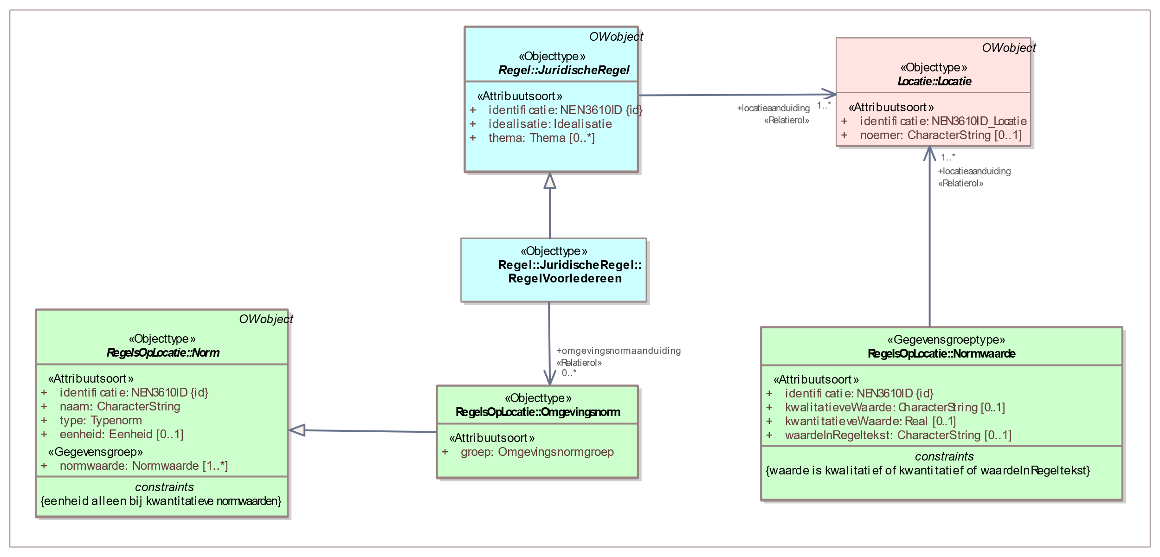

1. Uitsnede uit IMOW-diagram voor objecttype Omgevingsnorm

Omgevingsnorm is één van de verschijningsvormen van Norm. Omgevingsnorm en Norm kennen samen de volgende attributen:

* + *identificatie*: de unieke identificatie waaronder elk object van dit type bekend is. Identificatie conform datatype NEN3610-ID. Verplicht attribuut. Komt 1 keer voor.
  + *naam*: de naam van de omgevingsnorm die wordt overgenomen uit of ontleend aan de naam of omschrijving van de betreffende omgevingsnorm in de Juridische regel. Het bevoegd gezag is vrij in de keuze van de naam. Verplicht attribuut. Komt 1 keer voor.
  + *type*: het type van de norm waartoe de omgevingsnorm behoort. Te kiezen uit de uitbreidbare waardelijst 'Typenorm'. Verplicht attribuut. Komt 1 keer voor.
  + *groep*: de categorie waartoe de omgevingsnorm behoort. Attribuut dat zorgt voor symbolisatie conform de standaardweergave. Te kiezen uit de limitatieve waardelijst ‘Omgevingsnormgroep’. Verplicht attribuut. Komt 1 keer voor.
  + *normwaarde*: attribuut waarmee kan worden vastgelegd welke waarde een omgevingsnorm op een bepaalde locatie heeft. De waarde kan kwantitatief (oftewel numeriek) of kwalitatief (oftewel in woorden) worden uitgedrukt of in de Regeltekst worden opgenomen. Verplicht attribuut. Komt zo vaak voor als gewenst.   
    *normwaarde* wordt ingevuld met de gegevensgroep Normwaarde die de volgende attributen kent:
    - * *identificatie*: de unieke identificatie waaronder elk voorkomen van Normwaarde bekend is. Identificatie conform datatype NEN3610-ID. Verplicht attribuut. Komt 1 keer voor.
      * een verplichte keuze uit de volgende attributen:

*kwalitatieveWaarde*: de kwalitatief oftewel in woorden beschreven waarde van de omgevingsnorm wanneer deze op verschillende locaties een verschillende waarde heeft en die waarden in het informatieobject zijn opgenomen. Het bevoegd gezag is vrij in de keuze van de beschrijving van de waarde. Optioneel attribuut. Komt 0 of 1 keer voor. De waarden worden in het OW-object én in een GIO vastgelegd. Dit attribuut kan alleen worden gebruikt wanneer de waarden niet in de Regeltekst staan.

*kwantitatieveWaarde*: de kwantitatief oftewel numeriek vastgelegde waarde van de omgevingsnorm. Optioneel attribuut. Komt 0 of 1 keer voor. Wordt vastgelegd door middel van een getal. De waarden worden in het OW-object én in een GIO vastgelegd. Dit attribuut kan alleen worden gebruikt wanneer de waarden niet in de Regeltekst staan.

*waardeInRegeltekst*: attribuut dat wordt gebruikt wanneer de waarde van de omgevingsnorm in de Regeltekst is opgenomen. Het bevoegd gezag is vrij in de keuze van de beschrijving van de waarde. Optioneel attribuut. Komt 0 of 1 keer voor. Dit attribuut kan alleen worden gebruikt wanneer de waarden in de Regeltekst staan.

* + *eenheid*: de grootheid waarin de kwantitatieve waarde van de Omgevingsnorm wordt uitgedrukt. Het bevoegd gezag is vrij in de keuze van de eenheid, waarbij gebruik gemaakt kan worden van de uitbreidbare waardelijst 'Eenheid'. Onder voorwaarde verplicht attribuut: alleen te gebruiken wanneer bij Normwaarde is gekozen voor het attribuut kwantitatieveWaarde; dan verplicht. Komt dan 1 keer voor.
  + *locatieaanduiding*: de verwijzing van een specifieke Normwaarde behorend bij een Omgevingsnorm naar (de identificatie van) de bijbehorende Locatie; attribuut dat de specifieke Locatie aanduidt waar deze annotatie Omgevingsnorm van toepassing is. Verplicht attribuut. Komt ten minste 1 keer voor.

Omgevingsnorm heeft de volgende constraints:

* + waarde is kwalitatief of kwantitatief of waardeInRegeltekst;
  + eenheid alleen bij kwantitatieve normwaarden.

#### Toelichting op de norm

*Attributen en waardelijsten*

* + *naam*: de naam van de omgevingsnorm. Het bevoegd gezag kan zelf de naam van de omgevingsnorm bepalen, er is geen waardelijst voor de naam van de omgevingsnorm. De naam kan worden overgenomen uit de Juridische regel. Wanneer de omgevingsnorm in de Juridische regel een lange naam of omschrijving heeft kan indien gewenst een verkorte versie daarvan in het attribuut *naam* worden opgenomen.
  + *type*: attribuut dat aangeeft tot welk type een omgevingsnorm behoort. Dit attribuut geeft een gedetailleerdere indeling van omgevingsnormen dan het attribuut groep dat hierna besproken wordt. Het speelt geen rol bij de weergave van omgevingsnormen. Dit attribuut is vergelijkbaar met de maatvoeringaanduidingen uit de RO Standaarden, maar dan voor het domein van de Omgevingswet. Een voorbeeld is: maximum aantal rijstroken. Voor *type* kan gebruik gemaakt worden van de uitbreidbare waardelijst ‘Typenorm’. Zie voor de -vooralsnog beperkte- betekenis van uitbreidbare waardelijsten paragraaf 3.4.
  + *groep*: om een groot aantal verschillende omgevingsnormen op een kaartbeeld te kunnen weergeven op een manier die voor het menselijk oog voldoende onderscheidend is, worden omgevingsnormen gebundeld in groepen. De groep vormt het kenmerk waarop de symbolisatie (kleur, arcering, lijnstijl) van de standaardweergave wordt georganiseerd. De groepen die gebruikt kunnen worden zijn opgenomen in de limitatieve waardelijst ‘Omgevingsnormgroep’. Om het mogelijk te maken ook omgevingsnormen te annoteren die nu nog niet voorzien zijn, is de groep ‘overig’ aan de waardelijst toegevoegd.
  + *normwaarde*: attribuut waarmee wordt vastgelegd welke specifieke waarden een omgevingsnorm op specifieke locaties heeft en van welke soort die combinatie van norm en waarde voor een bepaalde omgevingsnorm is. Het attribuut *normwaarde* maakt gebruik van de gegevensgroep Normwaarde. In het navolgende worden de attributen van Normwaarde toegelicht.
    - * *identificatie*: iedere Normwaarde heeft een identificatie. Let op: ook Omgevingsnorm zelf heeft een identificatie.
      * een keuze tussen de attributen *kwalitatieveWaarde*, *kwantitatieveWaarde* en *waardeInRegeltekst*:

*kwalitatieveWaarde*: dit attribuut wordt gekozen voor waarden die kwalitatief worden vastgelegd, oftewel in woorden worden omschreven, in het geval dat de Omgevingsnorm op verschillende locaties verschillende kwalitatieve waarden heeft, die in een geo-informatieobject worden vastgelegd. Een (fictief) voorbeeld voor de omgevingsnorm maximum bouwhoogte: 'passend in het straatbeeld' voor locatie A, 'niet hoger dan de kerk' voor locatie B. De STOP/TPOD-standaard staat niet toe dat kwalitatieve waarden die bij een norm horen zowel in de tekst als in het normwaarde-attribuut van Omgevingsnorm en GIO’s voorkomen. Er moet namelijk eenduidig vaststaan wat de bron van een waarde is. Dit uitgangspunt voorkomt ook dat in de tekst per abuis een andere waarde staat dan in het normwaarde-attribuut en het geografische informatieobject. Daarom kan het attribuut *kwalitatieveWaarde* alleen gebruikt worden wanneer de waarden niet in de Regeltekst staan.

*kwantitatieveWaarde*: dit attribuut wordt gekozen bij een kwantitatieve oftewel numerieke vastlegging van de omgevingsnorm. Bij het attribuut *kwantitatieveWaarde* worden de waarden die voor de verschillende locaties gelden in getallen vastgelegd. Wanneer dit attribuut is gekozen, moet ook het attribuut *eenheid* worden toegepast. Dat wordt verderop in deze subparagraaf toegelicht. De STOP/TPOD-standaard staat niet toe dat kwantitatieve waarden die bij een norm horen zowel in de tekst als in het normwaarde-attribuut van Omgevingsnorm en GIO’s voorkomen. Er moet namelijk eenduidig vaststaan wat de bron van een waarde is. Dit uitgangspunt voorkomt ook dat in de tekst per abuis een andere waarde staat dan in het normwaarde-attribuut en het geografische informatieobject. Daarom kan het attribuut *kwantitatieveWaarde* alleen gebruikt worden wanneer de waarden niet in de Regeltekst staan.

*waardeInRegeltekst*: dit attribuut wordt gebruikt in die gevallen waarin het bevoegd gezag het wel wenselijk vindt om een omgevingsnorm met het OW-object Omgevingsnorm te annoteren maar niet de waarden van de omgevingsnorm aan de annotatie wil toevoegen en in een GIO wil vastleggen. De omgevingsnorm wordt dan wel op een kaart weergegeven en is ook in het Omgevingsloket als omgevingsnorm bevraagbaar. Deze optie kan bijvoorbeeld gebruikt worden wanneer een omgevingsnorm overal waar hij voorkomt dezelfde waarde heeft, en bij heel complexe waarden. Bij de keuze voor *waardeInRegeltekst* verschijnt bij raadpleging in de viewer de tekst 'waarde staat in regeltekst'. De STOP/TPOD-standaard staat niet toe dat kwantitatieve en kwalitatieve waarden die bij een norm horen zowel in de tekst als in het normwaarde-attribuut van Omgevingsnorm en GIO’s voorkomen. Er moet namelijk eenduidig vaststaan wat de bron van een waarde is. Dit uitgangspunt voorkomt ook dat in de tekst per abuis een andere waarde staat dan in het normwaarde-attribuut en het geografische informatieobject. Wanneer de waarden in de Regeltekst staan kan dan ook alleen het attribuut *waardeInRegeltekst* gebruikt worden.

De waarden die worden vastgelegd met *kwalitatieveWaarde* en *kwantitatieveWaarde* worden vastgelegd in GIO’s en krijgen daarmee hun juridische borging. Bij gebruik van het attribuut waardeInRegeltekst wordt in het GIO alleen de Locatie vastgelegd en niet de waarde.

* + *eenheid*: met het attribuut *eenheid* wordt aangegeven in welke grootheid de kwantitatieve waarde van de Normwaarde *kwantitatieveWaarde* is uitgedrukt, bijvoorbeeld μg/m3. Samen met het getal dat bij het attribuut kwantitatieveWaarde is ingevuld wordt dit bijvoorbeeld 200 μg/m3. Voor eenheid kan gebruik gemaakt worden van de uitbreidbare waardelijst 'Eenheid'. Zie voor de -vooralsnog beperkte- betekenis van uitbreidbare waardelijsten paragraaf 3.4. Het attribuut *eenheid* is bij Norm geplaatst. Dat verplicht er toe om alle voorkomens van een specifieke norm in dezelfde eenheid uit te drukken. Daardoor komen in een geo-informatieobject ook alleen waarden voor met dezelfde eenheid. Dit voorkomt bij voorbeeld dat een bepaalde omgevingsnorm de ene keer in meters en de andere keer in decimeters wordt uitgedrukt.
  + *locatieaanduiding*: het attribuut dat de verwijzing bevat naar de identificatie van de Locatie die bij deze specifieke Normwaarde behorend bij een Omgevingsnorm hoort én aangeeft wat de betekenis van Locatie is voor het object waar het bij hoort; in dit geval voor Omgevingsnorm. Dit attribuut legt dus vast dat deze Locatie de locatie is waar een bepaalde Normwaarde van de Omgevingsnorm van toepassing is.

*Constraints*

* + *waarde is kwalitatief of kwantitatief of waardeInRegeltekst*: deze constraint, die geldt voor Normwaarde, houdt in dat er bij Normwaarde altijd één van de genoemde attributen gekozen moet worden, met andere woorden: het is verplicht dat er precies één van de drie voorkomt, niet minder en niet meer.
  + *eenheid alleen bij kwantitatieve normwaarden*: deze constraint, die geldt voor het attribuut *eenheid* bij Norm, legt vast dat het attribuut *eenheid* alleen mag voorkomen indien bij Normwaarde is gekozen voor het attribuut *kwantitatieveWaarde*. Als bij Normwaarde gekozen is voor *kwalitatieveWaarde* of *waardeInRegeltekst* mag het attribuut eenheid niet voorkomen.

De eerste keer dat een specifieke omgevingsnorm (bij voorbeeld de omgevingsnorm ‘maximum aantal parkeerplaatsen’ of ‘maximum boordiepte') in een omgevingsdocument in een Juridische regel voorkomt, wordt deze met het OW-object Omgevingsnorm geannoteerd, met een verwijzing naar de Locatie die bij die Juridische regel hoort. Als in een volgende Juridische regel diezelfde omgevingsnorm wordt gebruikt, wordt in die Juridische regel volstaan met een verwijzing naar het betreffende al bestaande Omgevingsnorm-object, en wordt verwezen naar de Locatie die bij de nieuwe Juridische regel hoort. Op deze manier is van iedere afzonderlijke Juridische regel over die omgevingsnorm te zien welke Locatie er bij hoort en is ook zichtbaar welke Locaties horen bij de specifieke Omgevingsnorm. Een Omgevingsnorm heeft dus altijd met 1 of meer Juridische regels een relatie.

### Objecttype Gebiedsaanwijzing

#### Toelichting op de toepassing

In omgevingsdocumenten worden gebieden benoemd waarover regels worden gesteld respectievelijk beleids- of uitvoeringsaspecten worden vastgelegd. Met het objecttype Gebiedsaanwijzing kunnen die gebieden op een kaart worden weergeven, op een zodanige manier dat duidelijk is waar de regel of het beleids- of uitvoeringsaspect over gaat. Ook maakt Gebiedsaanwijzing het mogelijk om in een viewer een selectie te maken van bepaalde gebieden.

Het objecttype Gebiedsaanwijzing is een generiek objecttype. Het is generiek gemodelleerd om voldoende flexibiliteit te bieden voor toekomstige ontwikkelingen. Het wordt specifiek gemaakt door het attribuut *type*, dat gekozen wordt uit een limitatieve waardelijst. Nieuwe typen gebieden kunnen worden aangewezen doordat (na een wijzigingsproces) nieuwe waarden aan de waardelijst voor *type* worden toegevoegd; het is dus niet nodig om extra objecttypen aan het informatiemodel toe te voegen.

De waardelijst voor de Gebiedsaanwijzingtypen bevat nu 18 waarden. Ze zijn onder te verdelen in sectorale en niet-sectorale typen, zoals is aangegeven in Tabel 6.

1. De Gebiedsaanwijzingtypen, onderverdeeld in sectoraal en niet-sectoraal

|  |  |  |
| --- | --- | --- |
| **Sectorale Gebiedsaanwijzingtypen** | | **Niet-sectorale Gebiedsaanwijzingtypen** |
| Bodem | Leiding | Beperkingengebied |
| Defensie | Lucht | Functie |
| Energievoorziening | Mijnbouw | Ruimtelijk gebruik |
| Erfgoed | Natuur |  |
| Externe veiligheid | Recreatie |  |
| Geluid | Verkeer |  |
| Geur | Water en watersysteem |  |
| Landschap |  |  |

##### Onderscheid tussen sectorale en niet-sectorale Gebiedsaanwijzingtypen

Met de sectorale Gebiedsaanwijzingtypen wordt aangegeven voor welk aspect van de fysieke leefomgeving een gebied wordt aangewezen. Ze zijn bedoeld om gebieden waarover regels respectievelijk beleidsuitspraken met een sterk sectoraal karakter worden gesteld c.q. gedaan, in een viewer op een kaartbeeld weer te kunnen geven en er zoek- en selecteeracties mee te kunnen doen.

De drie typen Functie, Beperkingengebied en Ruimtelijk gebruik zijn niet bedoeld om een gebied voor een aspect van de fysieke leefomgeving aan te wijzen, maar hebben een ander karakter. De Gebiedsaanwijzing van het type Functie is bedoeld voor de situatie waarin het bevoegd gezag ervoor kiest om de evenwichtige toedeling van functies aan locaties niet alleen als abstract criterium te hanteren maar om het resultaat daarvan ook (geheel of gedeeltelijk) op een kaart weer te geven, vergelijkbaar met het in het bestemmingsplan aanwijzen van de bestemming van gronden op grond van de Wet ruimtelijke ordening. Dit type kan alleen in het omgevingsplan en de omgevingsverordening toegepast worden. Het Gebiedsaanwijzingtype Beperkingengebied is specifiek bedoeld voor het aanwijzen van beperkingengebieden: gebieden waar regels gelden over activiteiten die gevolgen hebben of kunnen hebben voor een bepaald, in dat gebied aanwezig, werk of object. Dit type kan alleen toegepast worden in omgevingsdocumenten waarvan in de Omgevingswet is bepaald dat ze beperkingengebieden kunnen aanwijzen en/of regels over beperkingengebiedactiviteiten kunnen bevatten. Het Gebiedsaanwijzingtype Ruimtelijk gebruik is enerzijds bedoeld om provincies in staat te stellen om hun niet-sectorale regels in een viewer op een kaartbeeld weer te geven. Anderzijds sluit het aan bij de door de VNG ontwikkelde staalkaarten voor het omgevingsplan en stelt het gemeenten in staat om tot een ordening van (combinaties van) activiteiten te komen, als alternatief voor het werken met functies.

##### Gebruik van Gebiedsaanwijzingtypen per omgevingsdocument

Niet ieder type Gebiedsaanwijzing kan in ieder omgevingsdocument worden gebruikt, zie bijvoorbeeld wat hiervoor al is aangegeven over het type Beperkingengebied. Daarnaast zijn er Gebiedsaanwijzingtypen waarvan het gebruik in het ene omgevingsdocument meer voor de hand ligt dan in het andere. Provincies worden geacht terughoudend te zijn met het toedelen van functies. Wanneer Rijk en provincies zelf gebiedsgerichte regels stellen, gebruiken ze daarvoor primair de sectorale Gebiedsaanwijzingtypen. Dat geldt ook voor de waterschappen. Omgekeerd ligt het in de rede dat gemeenten in het omgevingsplan terughoudend zijn bij het gebruik van de sectorale Gebiedsaanwijzingtypen. Hen wordt aangeraden voor dat instrument primair gebruik te maken van de Gebiedsaanwijzingtypen Functie en Ruimtelijk gebruik. Tabel 7 geeft inzicht in het beoogde gebruik van de Gebiedsaanwijzingtypen.

1. Gebruik van de Gebiedsaanwijzingtypen in de verschillende omgevingsdocumenten

|  |  |  |  |  |  |  |  |  |  |  |  |
| --- | --- | --- | --- | --- | --- | --- | --- | --- | --- | --- | --- |
| **Omgevingsdocument**  **→** | AMvB/ MR | Omgevingsverordening | Waterschapsverordening | Omgevingsplan | Omgevingsvisie | Projectbesluit vrijetekstdeel | Projectbesluit deel dat omgevingsplan wijzigt | Voorbeschermingsregels omgevingsverordening | Voorbeschermingsregls omgevingsplan | Programma | Natura 2000-besluiten |
| **Gebiedsaanwijzingtype**  **↓** |
| Beperkingengebied | √ | √ | √ | √ | X | X | √ | √ | √ | X | X |
| Bodem | √ | √ | T | T | √ | √ | √ | √ | T | √ | X |
| Defensie | √ | √ | X | T | √ | √ | √ | √ | T | √ | X |
| Energievoorziening | √ | √ | T | T | √ | √ | √ | √ | T | √ | X |
| Erfgoed | √ | √ | T | T | √ | √ | √ | √ | T | √ | X |
| Externe veiligheid | √ | √ | X | √ | √ | √ | √ | √ | √ | √ | X |
| Functie | X | T | X | √ | X | X | √ | T | √ | X | X |
| Geluid | √ | √ | T | √ | √ | √ | √ | √ | √ | √ | X |
| Geur | √ | √ | X | √ | √ | √ | √ | √ | √ | √ | X |
| Landschap | √ | √ | T | T | √ | √ | √ | √ | T | √ | X |
| Leiding | √ | √ | T | T | √ | √ | √ | √ | T | √ | X |
| Lucht | √ | √ | X | T | √ | √ | √ | √ | T | √ | X |
| Mijnbouw | √ | √ | X | T | √ | √ | √ | √ | T | √ | X |
| Natuur | √ | √ | T | √ | √ | √ | √ | √ | T | √ | √ |
| Recreatie | √ | √ | X | T | √ | √ | √ | √ | T | √ | X |
| Ruimtelijk gebruik | √ | √ | X | √ | √ | √ | √ | √ | √ | √ | X |
| Verkeer | √ | √ | T | T | √ | √ | √ | √ | T | √ | X |
| Water en watersysteem | √ | √ | √ | T | √ | √ | √ | √ | T | √ | X |

|  |  |
| --- | --- |
| √ | Kan gebruikt worden in dit omgevingsdocument |
| T | Terughoudend gebruik |
| X | Kan niet gebruikt worden in dit omgevingsdocument |

##### Combinatie van Gebiedsaanwijzing met objecttypen voor tekst

Het objecttype Gebiedsaanwijzing worden altijd toegepast in combinatie met een locatie en tekst. In het geval van omgevingsdocumenten met Vrijetekststructuur wordt de Gebiedsaanwijzing gecombineerd met het tekst-object Tekstdeel. In omgevingsdocumenten met Vrijetekststructuur kan geannoteerd worden op het niveau van het element dat inhoud bevat (Divisietekst) én op het niveau van het structuurelement (Divisie). Het annoteren met het objecttype Gebiedsaanwijzing ligt het meeste voor de hand op het niveau van het element dat inhoud bevat: Divisietekst. Bij omgevingsdocumenten met Artikelstructuur wordt de Gebiedsaanwijzing gecombineerd met het tekst-object Juridische regel. De Gebiedsaanwijzing kan gecombineerd worden met alle typen Juridische regel. Dat maakt het mogelijk om met een Gebiedsaanwijzing een gebied aan te wijzen waarvoor een rechtstreeks werkende regel (dus een Juridische regel van het type Regel voor iedereen) wordt gesteld. Ook kan Gebiedsaanwijzing worden gebruikt om duidelijk te maken dat een instructieregel over een bepaald type gebied gaat waarbij dat gebied ook in de Juridische regel van de instructieregel wordt benoemd. Tot slot is het ook mogelijk om een omgevingswaarderegel, naast de annotatie met Omgevingswaarde, ook te annoteren met een Gebiedsaanwijzing.

##### Presentatie

Op voorhand is niet te zeggen hoeveel en welke specifieke vormen van een bepaald Gebiedsaanwijzingtype in de verschillende omgevingsdocumenten begrensd zullen worden, het is mogelijk dat het er veel verschillende zullen zijn. Er is geen symbolisatie (kleur, arcering, lijnstijl) voorhanden die een grote hoeveelheid verschillende specifieke vormen van een type kan weergeven op een manier die voor het menselijk oog voldoende onderscheidend is. Daarom heeft niet iedere individuele Gebiedsaanwijzing een eigen symbolisatie, maar is er een (standaard)symbolisatie per groep bij elkaar horende Gebiedsaanwijzingen van een bepaald type. Daarvoor heeft Gebiedsaanwijzing het attribuut *groep* en is er voor ieder Gebiedsaanwijzingtype een (limitatieve) waardelijst voor de groep. Het bevoegd gezag kiest een eigen naam voor de individuele Gebiedsaanwijzing van een bepaald type en kiest voor het attribuut *groep* uit de waardelijst de waarde die het meest overeenkomt met de bedoeling van die Gebiedsaanwijzing. Hierdoor kunnen de Locaties van alle specifieke vormen van dat type Gebiedsaanwijzing in een (interactieve) viewer met de standaardweergave worden weergegeven op een kaart. Een voorbeeld van het Gebiedsaanwijzingtype Functie om het gebruik van Gebiedsaanwijzing te verduidelijken: De functie supermarkt (*naam*) hoort tot de functiegroep detailhandel (*groep*) van het Gebiedsaanwijzingtype Functie (*type*).

#### Definitie

Gebiedsaanwijzing is het objecttype het Lichaam van de Regeling van omgevingsdocumenten dat machineleesbaar maakt dat een Juridische regel of een Tekstdeel en de bijbehorende Locatie(s) een specifiek type gebied aanwijzen.

#### Doel

Doel van het generieke objecttype Gebiedsaanwijzing is het bieden van modelmatige flexibiliteit waardoor het toevoegen van nieuwe typen mogelijk is zonder modelwijziging.

Doel van de verschillende typen Gebiedsaanwijzing is:

* + machineleesbaar vastleggen dat een Juridische regel of Tekstdeel en de bijbehorende Locatie(s) gaan over een specifiek type gebied;
  + zodanig presenteren van de Locaties waar de regels of het beleid over dat type gebied gelden, dat herkenbaar is over welk aspect ze gaan en er een legenda gemaakt kan worden;
  + kunnen filteren in een viewer of op een kaart.

#### Norm

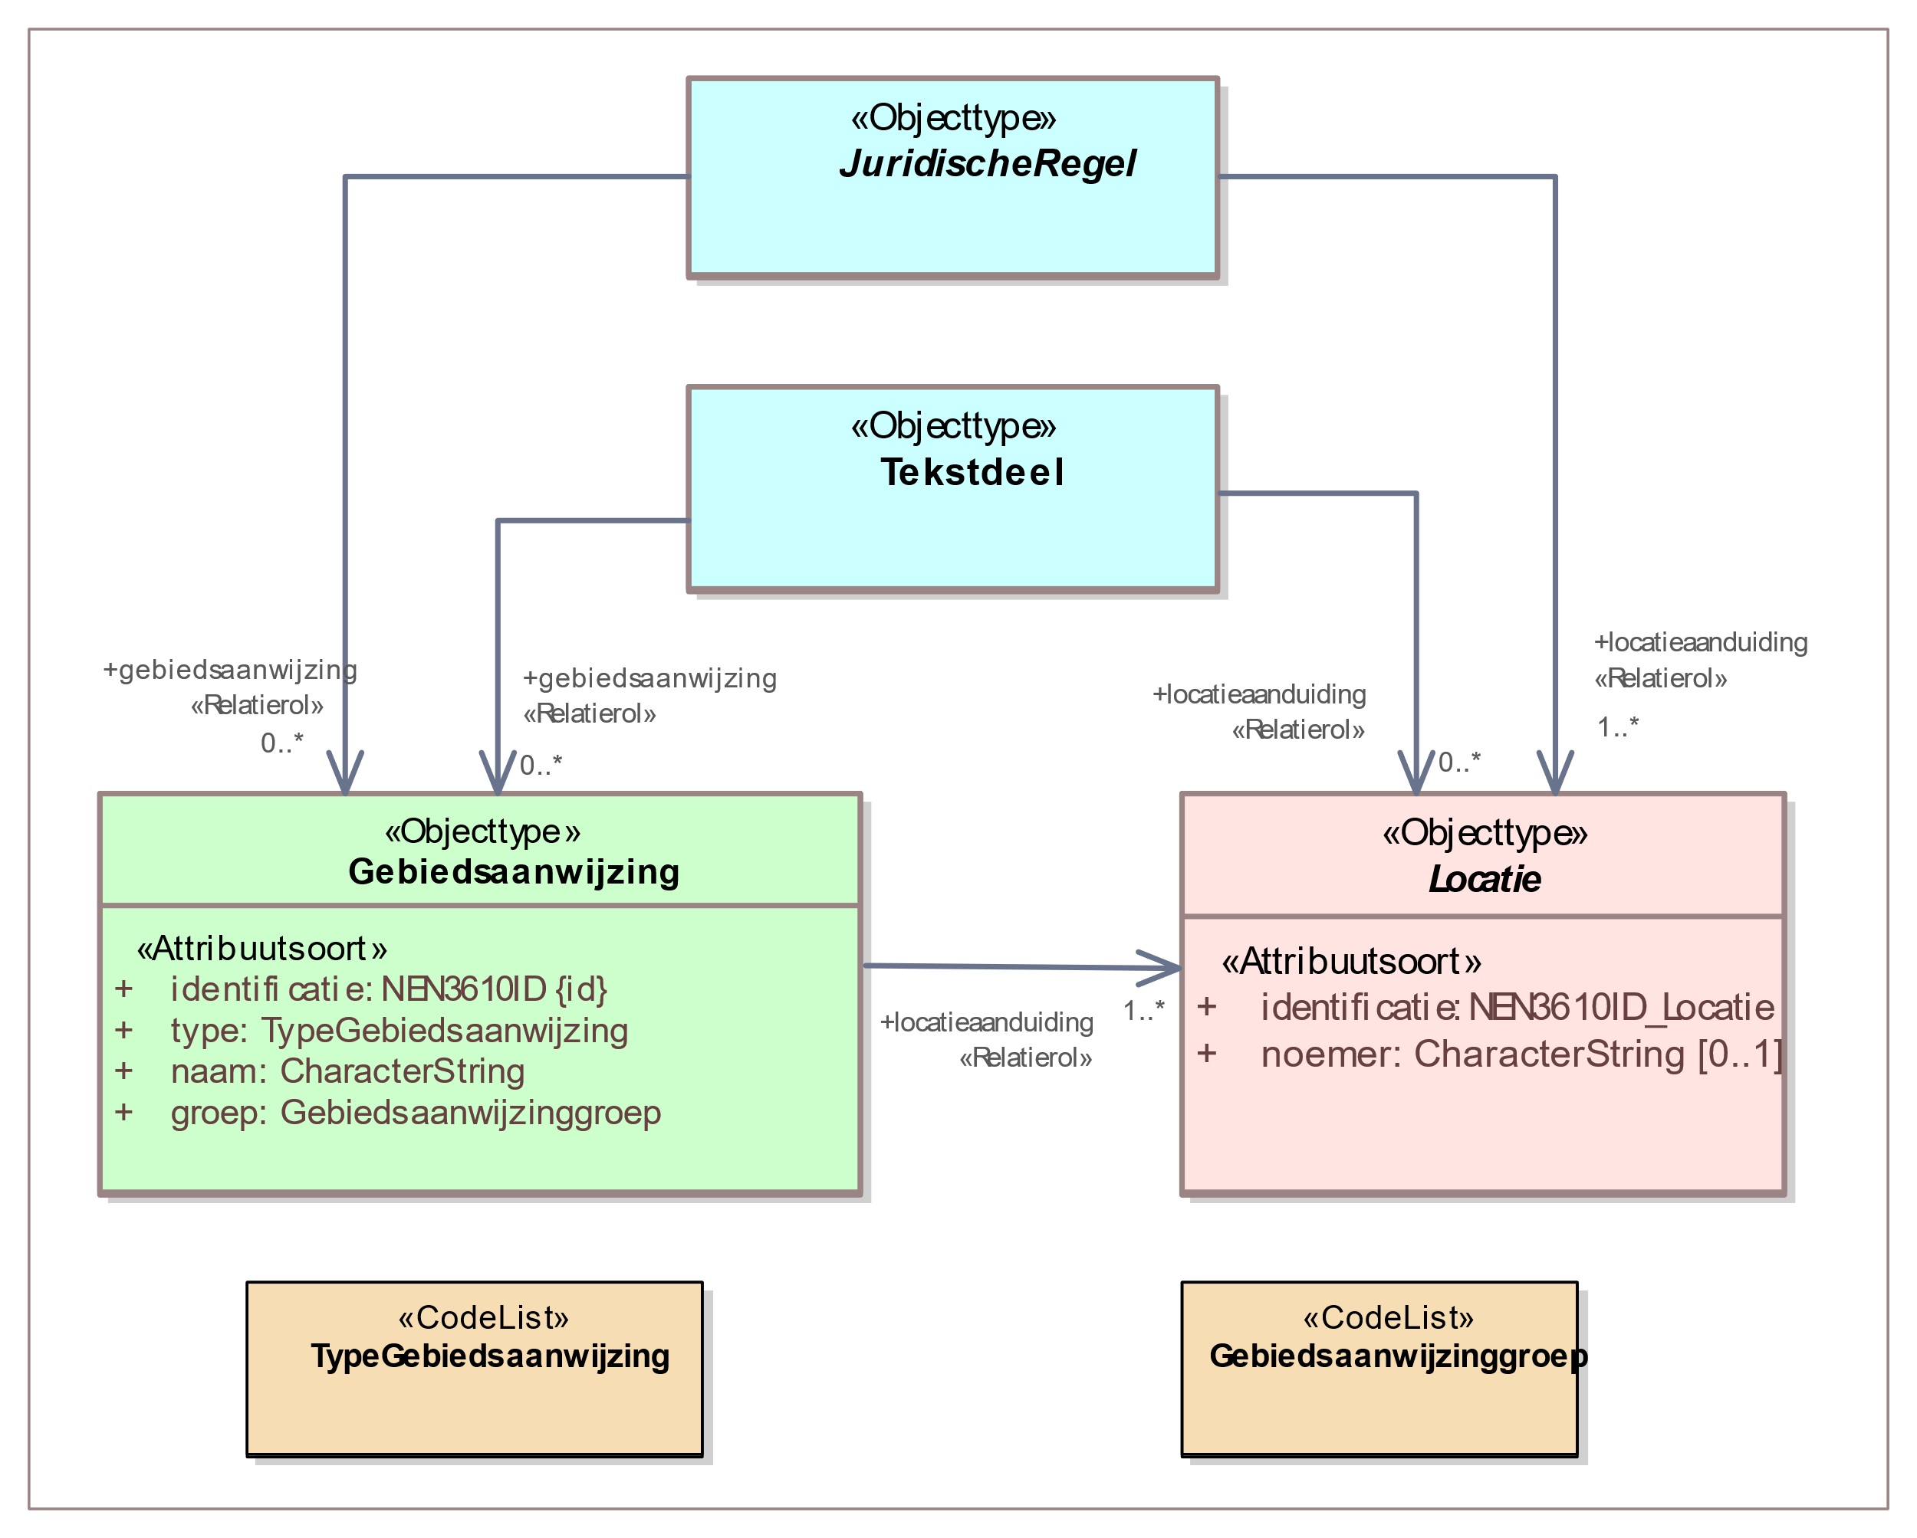

1. Uitsnede uit IMOW-diagram voor objecttype Gebiedsaanwijzing

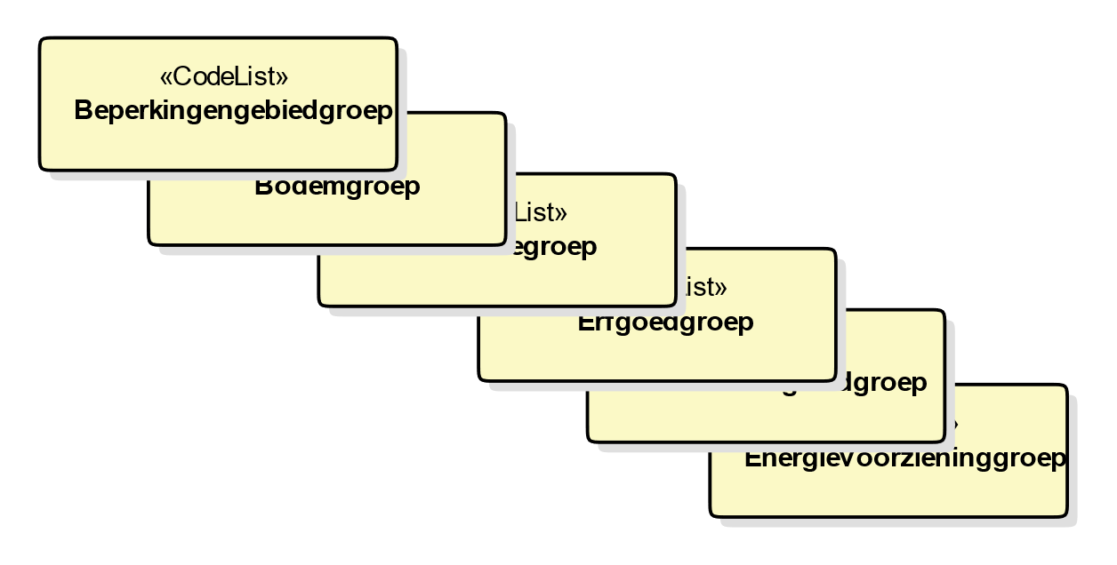

1. Groepen bij een aantal van de verschillende typen Gebiedsaanwijzing

Gebiedsaanwijzing kent de volgende attributen:

* + *identificatie*: de unieke identificatie waaronder elk object van dit type bekend is. Verplicht attribuut. Komt 1 keer voor.
  + *type*: het type Gebiedsaanwijzing. Te kiezen uit de limitatieve waardelijst ‘TypeGebiedsaanwijzing’. Verplicht attribuut. Komt 1 keer voor.
  + *naam*: de naam van de specifieke vorm van een bepaald type Gebiedsaanwijzing. Het bevoegd gezag is vrij in de keuze van de naam. Verplicht attribuut. Komt 1 keer voor.
  + *groep*: de categorie waartoe de specifieke vorm van een bepaald type Gebiedsaanwijzing behoort; attribuut dat de koppeling legt naar de standaardsymbolisatie van die categorie van de Gebiedsaanwijzing. Te kiezen uit de voor het betreffende type Gebiedsaanwijzing van toepassing zijnde limitatieve waardelijst ‘[TypeGebiedsaanwijzing]groep’ (waarbij op de plaats van [TypeGebiedsaanwijzing] het betreffende type Gebiedsaanwijzing wordt ingevuld). Verplicht attribuut. Komt 1 keer voor.
  + *locatieaanduiding*: de verwijzing van een specifieke vorm van een bepaald type Gebiedsaanwijzing naar de bijbehorende Locatie door middel van de identificatie van; attribuut waarmee de Locatie wordt aangeduid waar deze annotatie Gebiedsaanwijzing van toepassing is. Verplicht attribuut. Komt ten minste 1 keer voor. Gebiedsaanwijzing heeft één of meer Locaties en één of meer *locatieaanduiding*-relaties met Locatie. De locatieaanduiding van een Gebiedsaanwijzing mag alleen verwijzen naar gebieden of gebiedengroepen.

Gebiedsaanwijzing kent geen constraints.

#### Toelichting op de norm

* + *type*: Gebiedsaanwijzing is een generiek objecttype dat gespecificeerd wordt naar type. Het type wordt vastgelegd met het attribuut *type*. De typen die gebruikt kunnen worden zijn opgenomen in de limitatieve waardelijst ‘TypeGebiedsaanwijzing’. Voorbeelden zijn: Beperkingengebied, Externe veiligheid en Functie.
  + *naam:* door het bevoegd gezag zelf te kiezen, er is geen waardelijst voor de naam van de gebiedsaanwijzingen. Het gaat hier om de naam van een specifiek voorkomen van een bepaald type gebiedsaanwijzing, bijvoorbeeld ‘Centrumgebied’ als voorkomen van het Gebiedsaanwijzingtype Functie of ‘Kantoorlocatie’ als voorkomen van het Gebiedsaanwijzingtype Ruimtelijk gebruik.
  + *groep*: om een groot aantal verschillende gebiedsaanwijzingen van een bepaald type op een kaartbeeld te kunnen weergeven op een manier die voor het menselijk oog voldoende onderscheidend is, wordt ieder type Gebiedsaanwijzing gebundeld in groepen. De groep vormt het kenmerk waarop de symbolisatie (kleur, arcering, lijnstijl) van de standaardweergave wordt georganiseerd. Ieder type Gebiedsaanwijzing heeft een eigen, limitatieve, waardelijst voor de groepen. Afhankelijk van het type wordt de bijbehorende waardelijst gekozen. Zie hiervoor ook de uitgebreidere toelichting in paragraaf 7.9.1, onder het kopje Presentatie.
  + *locatieaanduiding*: attribuut dat vastlegt dat deze Locatie de locatie is waar deze specifieke vorm van een bepaald type Gebiedsaanwijzing van toepassing is. Bij een specifieke vorm van een bepaald Gebiedsaanwijzingtype horen één of meer Locaties; per Locatie is er een *locatieaanduiding*.

#### De typen Gebiedsaanwijzing

##### Beperkingengebied

###### Toelichting op de toepassing

De Gebiedsaanwijzing van het type Beperkingengebied wordt gebruikt om de geometrische begrenzing van beperkingengebieden vast te leggen en de verschillende beperkingengebieden op een kaartbeeld weer te geven. De Gebiedsaanwijzing van het type Beperkingengebied wordt alleen gebruikt voor beperkingengebieden als bedoeld in de Omgevingswet. Een beperkingengebied is, aldus de definitie van dat begrip in de begripsbepalingen van de Omgevingswet, een bij of krachtens de Omgevingswet aangewezen gebied waar, vanwege de aanwezigheid van een werk of object, regels gelden over activiteiten die gevolgen hebben of kunnen hebben voor dat werk of object. Iedere activiteit die in een beperkingengebied wordt verricht, is in het wettelijke systeem een beperkingengebiedactiviteit.

Voor diverse omgevingsdocumenten met regels geldt op grond van de Omgevingswet een plicht om beperkingengebieden aan te wijzen en geometrisch te begrenzen, waar nodig in combinatie met het stellen van regels over beperkingengebiedactiviteiten. Dat geldt in ieder geval voor beperkingengebieden met betrekking tot wegen, waterstaatswerken, spoorwegen, luchthavens en installaties in een waterstaatswerk (al dan niet in de vorm van een mijnbouwinstallatie).

Denkbaar is dat in het omgevingsdocument ook andere beperkingengebieden worden opgenomen. Voorwaarde daarbij is, zo volgt uit de definitie, dat het moet gaan om een gebied waar beperkingen gelden vanwege en ter bescherming van een *werk* of een *object*. Ook moet bedacht worden dat het wettelijk systeem zo is dat iedere activiteit die in een beperkingengebied plaatsvindt, in principe tevens een beperkingengebiedactiviteit is waarvoor beperkende regels kunnen gelden. Voorbeelden van andere beperkingengebieden zijn een beperkingengebied met betrekking tot een windmolen op land en een beperkingengebied met betrekking tot een molenbiotoop.

De annotatie met de Gebiedsaanwijzing van het type Beperkingengebied wordt alleen gebruikt voor (rechtstreeks werkende) regels die daadwerkelijk een beperkingengebied aanwijzen, in het leven roepen en daar nadere regels over stellen, niet voor instructieregels die bepalen dat in een ander omgevingsdocument een bepaald beperkingengebied moet worden opgenomen. Wel is het mogelijk om in een instructieregel of een omgevingswaarderegel gebruik te maken van een Locatie die met het OW-object Beperkingengebied is geannoteerd, omdat de instructie- of omgevingswaarderegel over hetzelfde gebied gaat.

###### Definitie

De Gebiedsaanwijzing van het type Beperkingengebied is het objecttype voor omgevingsdocumenten met Artikelstructuur dat machineleesbaar maakt dat een Juridische regel en de bijbehorende Locatie(s) een gebied aanwijzen van het type Beperkingengebied als bedoeld in de Omgevingswet: een bij of krachtens de wet aangewezen gebied waar, vanwege de aanwezigheid van een werk of object, regels gelden over activiteiten die gevolgen hebben of kunnen hebben voor dat werk of object.

##### Bodem

###### Toelichting op de toepassing

De Gebiedsaanwijzing van het type Bodem wordt gebruikt voor gebieden waar specifieke regels met het oog op de bescherming van de bodemkwaliteit gelden, zoals bodembeheergebieden en stortplaatsen. De Gebiedsaanwijzing van het type Bodem kan ook worden gebruikt in visies en programma’s voor het aangeven van gebieden en objecten waar beleidsmatig bijzondere aandacht is voor de kwaliteit van de bodem, inclusief bodemdaling.

Provincies zullen de Gebiedsaanwijzing van het type Bodem onder andere gebruiken voor bodembeheergebieden, veenkoloniaal gebied, gesloten of voormalige stortplaatsen, bodemdalingsgebieden en zones die vrij moeten blijven van boringen en/of warmte-koude-opslag. Ook gemeenten zullen in omgevingsplan, omgevingsvisie en andere beleidsmatige instrumenten regels en beleid over bodemaspecten opnemen. Voor de beleidsmatige instrumenten kunnen zij gebruik maken van de Gebiedsaanwijzing van het type Bodem. Voor het omgevingsplan is het uitgangspunt dat zij bij voorkeur gebruik maken van de Gebiedsaanwijzing van het type Functie (en daarvan de relevante groep kiezen).

###### Definitie

De Gebiedsaanwijzing van het type Bodem is het objecttype dat machineleesbaar maakt dat een Juridische regel of een Tekstdeel en de bijbehorende Locatie(s) een gebied aanwijzen waar de regels of het beleid gericht zijn op de bescherming van de bodemkwaliteit.

##### Defensie

###### Toelichting op de toepassing

De Gebiedsaanwijzing van het type Defensie wordt gebruikt voor militaire gebieden, militaire objecten, (de omgeving van) schietterreinen en voor gebieden waar verstoring van radarapparatuur en zend- en ontvangstinstallaties moet worden voorkomen. Voor deze locaties worden bijzondere regels gesteld, onder andere door het Rijk. De Gebiedsaanwijzing van het type Defensie kan ook worden gebruikt in visies en programma’s voor het aangeven van gebieden en objecten waar beleidsmatig bijzondere aandacht is voor defensie. Ook gemeenten zullen in omgevingsplan, omgevingsvisie en andere beleidsmatige instrumenten beleid en regels over defensie opnemen. Voor de beleidsmatige instrumenten kunnen zij gebruik maken van de Gebiedsaanwijzing van het type Defensie. Voor het omgevingsplan is het uitgangspunt dat zij bij voorkeur gebruik maken van de Gebiedsaanwijzing van het type Functie (en daarvan de relevante groep kiezen).

###### Definitie

De Gebiedsaanwijzing van het type Defensie is het objecttype dat machineleesbaar maakt dat een Juridische regel of een Tekstdeel en de bijbehorende Locatie(s) een gebied aanwijzen waar de regels of het beleid gericht zijn op de effecten, de bescherming en het tegengaan van verstoring van militaire gebieden en objecten.

##### Energievoorziening

###### Toelichting op de toepassing

De Gebiedsaanwijzing van het type Energievoorziening wordt gebruikt voor gebieden waar specifieke regels gelden met het oog op de energievoorziening, bijvoorbeeld locaties voor kernenergie of hoogspanningsverbindingen. De Gebiedsaanwijzing Energievoorziening kan ook worden gebruikt in visies en programma’s voor het aangeven van gebieden en objecten waar beleidsmatig bijzondere aandacht is voor de energievoorziening, zoals zoeklocaties voor windenergie.

Provincies zullen de Gebiedsaanwijzing Energievoorziening onder andere gebruiken voor gebieden voor bodemenergie, windturbines, zonne-energie en duurzame energie. Ook gemeenten zullen in omgevingsplan, omgevingsvisie en andere beleidsmatige instrumenten beleid en regels over de energievoorziening opnemen. Voor de beleidsmatige instrumenten kunnen zij gebruik maken van de Gebiedsaanwijzing van het type Energievoorziening. Voor het omgevingsplan is het uitgangspunt dat zij bij voorkeur gebruik maken van de Gebiedsaanwijzing van het type Functie (en daarvan de relevante groep kiezen).

###### Definitie

De Gebiedsaanwijzing van het type Energievoorziening is het objecttype dat machineleesbaar maakt dat een Juridische regel of een Tekstdeel en de bijbehorende Locatie(s) een gebied aanwijzen waar de regels of het beleid gericht zijn op de bescherming en bevordering van de energievoorziening.

##### Erfgoed

###### Toelichting op de toepassing

De Gebiedsaanwijzing van het type Erfgoed wordt gebruikt voor het weergeven van gebieden en objecten waar specifieke regels gelden met het oog op de bescherming van (cultureel) erfgoed. Het gaat hierbij bijvoorbeeld om werelderfgoederen, beschermde stads- en dorpsgezichten, monumenten en waardevolle cultuurlandschappen. De Gebiedsaanwijzing van het type Erfgoed kan ook worden gebruikt in visies en programma’s voor het aangeven van gebieden en objecten waar beleidsmatig bijzondere aandacht is voor het erfgoed.

Provincies zullen de Gebiedsaanwijzing Erfgoed onder andere gebruiken voor archeologie, buitenplaatsen, cultuurhistorie, werelderfgoed en cultuurhistorisch waardevol gebied. Ook gemeenten zullen in omgevingsplan, omgevingsvisie en andere beleidsmatige instrumenten beleid en regels over erfgoed opnemen. Voor de beleidsmatige instrumenten kunnen zij gebruik maken van de Gebiedsaanwijzing van het type Erfgoed. Voor het omgevingsplan is het uitgangspunt dat zij bij voorkeur gebruik maken van de Gebiedsaanwijzing van het type Functie (en daarvan de relevante groep kiezen). Dat geldt in het bijzonder voor beschermde stads- en dorpsgezichten en voor (al dan niet voorbeschermde) gemeentelijke en provinciale monumenten. Die moeten worden geannoteerd met de Gebiedsaanwijzing van het type Functie, omdat uit Omgevingswet en Bbl blijkt dat de wetgever er van uitgaat dat daarvoor de systematiek van functie-aanduiding in het omgevingsplan wordt toegepast. Zie hiervoor verder de beschrijving van de Gebiedsaanwijzing van het type Functie in paragraaf 7.9.6.7.

###### Definitie

De Gebiedsaanwijzing van het type Erfgoed is het objecttype dat machineleesbaar maakt dat een Juridische regel of een Tekstdeel en de bijbehorende Locatie(s) een gebied aanwijzen waar de regels of het beleid gericht zijn op de bescherming van cultureel erfgoed.

##### Externe veiligheid

###### Toelichting op de toepassing

De Gebiedsaanwijzing van het type Externe veiligheid wordt gebruikt voor gebieden waar met het oog op het waarborgen van de veiligheid specifieke regels gelden. Het gaat hierbij met name om de aandachtsgebieden externe veiligheid (groepsrisico) en de afstanden voor het plaatsgebonden risico. Dit zijn gebieden rond risicovolle activiteiten waarvoor het rijk instructieregels heeft gesteld. De Gebiedsaanwijzing Externe veiligheid kan ook worden gebruikt in visies en programma’s voor het aangeven van gebieden en objecten waar beleidsmatig bijzondere aandacht is voor de externe veiligheid.

Provincies zullen de Gebiedsaanwijzing Externe veiligheid vooral gebruiken voor belemmeringengebieden en risicogebieden. Ook gemeenten zullen in omgevingsvisie en omgevingsplan beleid en regels over de externe veiligheid opnemen en kunnen daarvoor gebruik maken van de Gebiedsaanwijzing Externe veiligheid, bijvoorbeeld voor het in het omgevingsplan opnemen van bouwvoorschriftengebieden en aandachtsgebieden externe veiligheid. Voor het overige is uitgangspunt dat zij in het omgevingsplan bij voorkeur gebruik maken van de Gebiedsaanwijzing van het type Functie (en daarvan de relevante groep kiezen).

###### Definitie

De Gebiedsaanwijzing van het type Externe veiligheid is het objecttype dat machineleesbaar maakt dat een Juridische regel of een Tekstdeel en de bijbehorende Locatie(s) een gebied aanwijzen waar de regels of het beleid gericht zijn op het waarborgen van de veiligheid.

##### Functie

###### Toelichting op de toepassing

De Gebiedsaanwijzing van het type Functie wordt gebruikt om het kaartgerichte resultaat van een evenwichtige toedeling van functies aan locaties vast te leggen en op een kaartbeeld weer te geven. Op grond van artikel 4.2 lid 1 Ow bevat het omgevingsplan voor het gehele grondgebied van de gemeente de regels die nodig zijn voor een evenwichtige toedeling van functies aan locaties. De evenwichtige toedeling van functies aan locaties is in deze formulering bedoeld als een abstract criterium, vergelijkbaar met het eveneens abstracte criterium goede ruimtelijke ordening uit de Wet ruimtelijke ordening. Het zorgen voor een evenwichtige toedeling van functies aan locaties wordt in het omgevingsplan bereikt door het zodanig stellen van regels over activiteiten en de locaties waar die activiteiten wel of juist niet verricht mogen worden dat onderling evenwicht ontstaat.

De evenwichtige toedeling van functies aan locaties kan in het omgevingsplan worden vastgelegd door gebieden een functie te geven en die gebieden te begrenzen met coördinaten waardoor ze op een kaart als functie worden weergegeven, in combinatie met het stellen van regels over bij die functie behorende activiteiten. In navolging van de wetgever noemen we dit functie-aanduiding[13]. In deze zin is een functie het gebruiksdoel of de status (in de betekenis van bijzondere eigenschap) die een onderdeel van de fysieke leefomgeving op een bepaalde locatie heeft.

Het louter toedelen van functie-aanduidingen aan een locatie heeft geen zelfstandig rechtsgevolg en leidt op zichzelf niet tot een evenwichtige toedeling van functies aan locaties. Het rechtsgevolg en het evenwicht ontstaan pas door regels te stellen over activiteiten. Het bereiken van een evenwichtige toedeling van functies aan locaties kan ook door het stellen van regels over activiteiten zonder gebruik te maken van functie-aanduidingen.

Op deze manier kan een aantal varianten van het omgevingsplan ontstaan:

* + in het omgevingsplan wordt het hele grondgebied van de gemeente gevuld met functie-aanduidingen;
  + in het omgevingsplan komen geen functie-aanduidingen voor (er wordt alleen gereguleerd met activiteiten);
  + in het omgevingsplan komen functie-aanduidingen voor maar die zijn niet grondgebied-dekkend (er zijn delen waar niet met functie-aanduidingen maar alleen met activiteiten wordt gereguleerd).

Het tweede lid van artikel 4.2 Ow geeft de provincies onder voorwaarden de bevoegdheid om regels te stellen met het oog op een evenwichtige toedeling van functies aan locaties. In de Memorie van Toelichting beklemtoont de wetgever dat provincies geacht worden daar terughoudend mee om te gaan[14].

Hoewel de wetgever benadrukt dat het eerste lid van artikel 4.2 Ow niet moet worden gelezen als opdracht om in het omgevingsplan alle locaties te ‘etiketteren met functie-aanduidingen’[15], stelt de wetgever dat in een aantal gevallen wel verplicht. Dat is ten eerste het geval bij het (gemeentelijk of provinciaal) monument. In de begripsbepalingen van het Besluit bouwwerken leefomgeving (verder: Bbl) worden gemeentelijke en provinciale monumenten als volgt gedefinieerd: monument of archeologisch monument waaraan in het omgevingsplan de functie-aanduiding gemeentelijk respectievelijk provinciaal monument is gegeven. Een object is dus alleen een monument als er in het omgevingsplan de functie-aanduiding gemeentelijk of provinciaal monument aan is gegeven en alleen dan zijn de specifieke regels voor monumenten van het Bbl van toepassing. Een tweede geval is het rijksbeschermde stads- of dorpsgezicht. Het vierde lid van artikel 2.34 Omgevingswet biedt het Rijk een expliciete grondslag voor het geven van een instructie aan de gemeenteraad tot het in het omgevingsplan voor een locatie opnemen van de functieaanduiding rijksbeschermd stads- of dorpsgezicht.

Bij het in het omgevingsplan stellen van regels die zijn gerelateerd aan bepaalde typen gebieden is het uitgangspunt dat gemeenten bij voorkeur gebruik maken van de Gebiedsaanwijzing van het type Functie en eventueel van het type Ruimtelijk gebruik. In heel specifieke gevallen kunnen gemeenten gebruik maken van de sectorale Gebiedsaanwijzingtypen. Zoals hiervoor al is aangegeven maken de provincies in hun omgevingsverordening terughoudend gebruik van de Gebiedsaanwijzing van het type Functie; voor de omgevingsverordening zijn primair het type Ruimtelijk gebruik en de sectorale typen bedoeld. De annotatie met de Gebiedsaanwijzing van het type Functie wordt alleen gebruikt voor de systematiek van functie-aanduidingen, niet voor instructieregels die gaan over de manier van reguleren door middel van functies in het omgevingsplan.

###### Definitie

De Gebiedsaanwijzing van het type Functie is het objecttype, beschikbaar voor omgevingsplan en omgevingsverordening, dat machineleesbaar maakt dat een Juridische regel en de bijbehorende Locatie(s) een gebied aanwijzen van het type Functie, waarmee het gebruiksdoel of de bijzondere eigenschap van een onderdeel van de fysieke leefomgeving op een bepaalde locatie wordt vastgelegd.

##### Geluid

###### Toelichting op de toepassing

De Gebiedsaanwijzing van het type Geluid wordt gebruikt voor gebieden waar met het oog op het tegengaan van geluidhinder specifieke regels gelden. Het gaat hierbij met name om de geluidaandachtsgebieden rond wegen, spoorwegen en industrieterreinen en de agglomeraties die vallen onder het bereik van de richtlijn Omgevingslawaai. Daarnaast kan het ook gaan om provinciale stiltegebieden. De Gebiedsaanwijzing van het type Geluid kan ook worden gebruikt in visies en programma’s voor het aangeven van gebieden en objecten waar beleidsmatig bijzondere aandacht is voor geluid.

Provincies zullen de Gebiedsaanwijzing van het type Geluid vooral gebruiken voor geluidaandachtsgebieden, geluidscontouren en stiltegebieden. Ook gemeenten zullen in omgevingsvisie en omgevingsplan beleid en regels over geluid opnemen en kunnen daarvoor gebruik maken van de Gebiedsaanwijzing van het type Geluid. Dat geldt in ieder geval voor het in het omgevingsplan opnemen van geluidaandachtsgebieden. Wanneer alle bestuurslagen voor het reguleren van geluidaandachtsgebieden gebruik maken van de Gebiedsaanwijzing Geluid en de groep ‘geluidaandachtsgebied’ bevordert dat de vindbaarheid van geluidaandachtsgebieden. Voor het overige is uitgangspunt dat in het omgevingsplan bij voorkeur gebruik gemaakt wordt van de Gebiedsaanwijzing van het type Functie (en daarvan de relevante groep kiezen).

###### Definitie

De Gebiedsaanwijzing van het type Geluid is het objecttype dat machineleesbaar maakt dat een Juridische regel of een Tekstdeel en de bijbehorende Locatie(s) een gebied aanwijzen waar de regels of het beleid gericht zijn op het tegengaan van geluidhinder.

##### Geur

###### Toelichting op de toepassing

De Gebiedsaanwijzing van het type Geur wordt gebruikt voor gebieden waar met het oog op het tegengaan van geurhinder specifieke regels gelden. Het gaat hierbij met name om de in het omgevingsplan aangewezen bebouwingscontour geur en om de reconstructiegebieden voor veehouderijen. De Gebiedsaanwijzing van het type Geur kan ook worden gebruikt in visies en programma’s voor het aangeven van gebieden en objecten waar beleidsmatig bijzondere aandacht is voor geur.

Gemeenten zullen in omgevingsplan, omgevingsvisie en andere beleidsmatige instrumenten regels en beleid over geur opnemen. Voor de beleidsmatige instrumenten kunnen zij gebruik maken van de Gebiedsaanwijzing van het type Geur. Voor het omgevingsplan is het uitgangspunt dat zij bij voorkeur gebruik maken van de Gebiedsaanwijzing van het type Functie (en daarvan de relevante groep kiezen).

###### Definitie

De Gebiedsaanwijzing van het type Geur is het objecttype dat machineleesbaar maakt dat een Juridische regel of een Tekstdeel en de bijbehorende Locatie(s) een gebied aanwijzen waar de regels of het beleid gericht zijn op het tegengaan van geurhinder.

##### Landschap

###### Toelichting op de toepassing

De Gebiedsaanwijzing van het type Landschap wordt gebruikt voor gebieden waar met het oog op de bescherming en de ontwikkeling van het landschap specifieke regels gelden. De Gebiedsaanwijzing van het type Landschap kan ook worden gebruikt in visies en programma’s voor het aangeven van gebieden en objecten waar beleidsmatig bijzondere aandacht is voor het landschap. Daar waar Landschap beschouwd en beschermd moet worden als Erfgoed wordt gebruik gemaakt van de Gebiedsaanwijzing van het type Erfgoed.

Gemeenten zullen in omgevingsplan, omgevingsvisie en andere beleidsmatige instrumenten regels en beleid over landschappen opnemen. Voor de beleidsmatige instrumenten kunnen zij gebruik maken van de Gebiedsaanwijzing van het type Landschap. Voor het omgevingsplan is het uitgangspunt dat zij bij voorkeur gebruik maken van de Gebiedsaanwijzing van het type Functie (en daarvan de relevante groep kiezen).

###### Definitie

De Gebiedsaanwijzing van het type Landschap is het objecttype dat machineleesbaar maakt dat een Juridische regel of een Tekstdeel en de bijbehorende Locatie(s) een gebied aanwijzen waar de regels of het beleid gericht zijn op de bescherming en de ontwikkeling van het landschap vanuit ander perspectief dan natuur en erfgoed.

##### Leiding

###### Toelichting op de toepassing

De Gebiedsaanwijzing van het type Leiding wordt gebruikt voor het weergeven van gebieden waar met het oog op het waarborgen van de goede staat en instandhouding van hoogspanningsverbindingen en (buis)leidingen specifieke regels gelden. Het kan ook gaan om het behouden van ruimte voor toekomstige verbindingen. De Gebiedsaanwijzing van het type Leiding kan ook worden gebruikt in visies en programma’s voor het aangeven van gebieden en objecten waar beleidsmatig bijzondere aandacht is voor de leiding, bijvoorbeeld als zoekgebied voor toekomstige tracés.

Gemeenten zullen in omgevingsplan, omgevingsvisie en andere beleidsmatige instrumenten regels en beleid over kabels en leidingen opnemen. Voor de beleidsmatige instrumenten kunnen zij gebruik maken van de Gebiedsaanwijzing van het type Leiding. Voor het omgevingsplan is het uitgangspunt dat zij bij voorkeur gebruik maken van de Gebiedsaanwijzing van het type Functie (en daarvan de relevante groep kiezen).

###### Definitie

De Gebiedsaanwijzing van het type Leiding is het objecttype dat machineleesbaar maakt dat een Juridische regel of een Tekstdeel en de bijbehorende Locatie(s) een gebied aanwijzen waar de regels of het beleid gericht zijn op het waarborgen van de goede staat en instandhouding van leidingen.

##### Lucht

###### Toelichting op de toepassing

De Gebiedsaanwijzing van het type Lucht wordt gebruikt voor gebieden waar met het oog op het beschermen van de kwaliteit van de buitenlucht specifieke regels gelden. Het gaat hierbij in elk geval om de gebieden die in het Besluit kwaliteit leefomgeving zijn aangewezen als gebieden waar niet kan worden uitgesloten dat er sprake is een van dreigende overschrijding van de rijksomgevingswaarden voor de kwaliteit van de buitenlucht. De Gebiedsaanwijzing van het type Lucht kan ook worden gebruikt in visies en programma’s voor het aangeven van gebieden en objecten waar beleidsmatig bijzondere aandacht is voor de kwaliteit van de buitenlucht.

Provincies zullen de Gebiedsaanwijzing van het type Lucht vooral gebruiken bij het stellen van regels over varend ontgassen. Ook gemeenten zullen in omgevingsplan, omgevingsvisie en andere beleidsmatige instrumenten regels en beleid en regels over (de kwaliteit van) lucht opnemen. Voor de beleidsmatige instrumenten kunnen zij gebruik maken van de Gebiedsaanwijzing van het type Lucht. Voor het omgevingsplan is het uitgangspunt dat zij bij voorkeur gebruik maken van de Gebiedsaanwijzing van het type Functie (en daarvan de relevante groep kiezen).

###### Definitie

De Gebiedsaanwijzing van het type Lucht is het objecttype dat machineleesbaar maakt dat een Juridische regel of een Tekstdeel en de bijbehorende Locatie(s) een gebied aanwijzen waar de regels of het beleid gericht zijn op de bescherming van de kwaliteit van de buitenlucht.

##### Mijnbouw

###### Toelichting op de toepassing

De Gebiedsaanwijzing van het type Mijnbouw wordt gebruikt voor gebieden waar met het oog op het kunnen uitvoeren van mijnbouwactiviteiten specifieke regels gelden. De Gebiedsaanwijzing van het type Mijnbouw kan ook worden gebruikt in visies en programma’s voor het aangeven van gebieden en objecten waar beleidsmatig bijzondere aandacht is voor de mijnbouw.

Provincies zullen de Gebiedsaanwijzing van het type Mijnbouw onder andere gebruiken voor beleid en het stellen van regels over de winning van schaliegas. Ook gemeenten zullen in omgevingsplan, omgevingsvisie en andere beleidsmatige instrumenten regels en beleid over de mijnbouw opnemen. Voor de beleidsmatige instrumenten kunnen zij gebruik maken van de Gebiedsaanwijzing van het type Mijnbouw. Voor het omgevingsplan is het uitgangspunt dat zij bij voorkeur gebruik maken van de Gebiedsaanwijzing van het type Functie (en daarvan de relevante groep kiezen).

###### Definitie

De Gebiedsaanwijzing van het type Mijnbouw is het objecttype dat machineleesbaar maakt dat een Juridische regel of een Tekstdeel en de bijbehorende Locatie(s) een gebied aanwijzen waar de regels of het beleid gericht zijn op het kunnen verrichten van mijnbouwactiviteiten.

##### Natuur

###### Toelichting op de toepassing

De Gebiedsaanwijzing van het type Natuur wordt gebruikt voor gebieden waar specifieke regels respectievelijk beleid voor de bescherming van de natuur gelden. De Omgevingswet verplicht ertoe om bepaalde gebieden en landschappen aan te wijzen. Het gaat dan bijvoorbeeld om Natura 2000-gebieden, gebieden behorend tot het natuurnetwerk Nederland, nationale parken en bijzondere nationale en provinciale natuurgebieden. Doelen van die aanwijzingen zijn het behoud of herstel van dier- en plantensoorten, van hun biotopen en (natuurlijke) habitats en de preventie en beheersing van de introductie en verspreiding van invasieve uitheemse soorten. Deze gebieden zullen worden aangewezen bij specifieke aanwijzingsbesluiten respectievelijk bij omgevingsverordening. In de omgevingsvisies en programma’s van het Rijk en de provincies zullen de beleidsuitgangspunten en doelstellingen voor de aanwijzing van die gebieden beschreven worden. Ook voor andere gebieden zal, ter bescherming van de natuur, beleid geformuleerd worden en regels gesteld worden. Dat doen in ieder geval Rijk en provincie. Ook gemeenten zullen in omgevingsplan, omgevingsvisie en andere beleidsmatige instrumenten regels en beleid over natuur opnemen. Voor de beleidsmatige instrumenten kunnen zij gebruik maken van de Gebiedsaanwijzing van het type Natuur. Voor het omgevingsplan is het uitgangspunt dat zij bij voorkeur gebruik maken van de Gebiedsaanwijzing van het type Functie (en daarvan de relevante groep kiezen).

###### Definitie

De Gebiedsaanwijzing van het type Natuur is het objecttype dat machineleesbaar maakt dat een Juridische regel of een Tekstdeel en de bijbehorende Locatie(s) een gebied aanwijzen waar de regels of het beleid gericht zijn op de bescherming van natuur en landschap.

##### Recreatie

###### Toelichting op de toepassing

De Gebiedsaanwijzing van het type Recreatie wordt gebruikt voor gebieden waar specifieke regels gelden met het oog op recreatie, bijvoorbeeld locaties waar verblijfsrecreatie wel of juist niet is toegestaan. De Gebiedsaanwijzing van het type Recreatie kan ook worden gebruikt in visies en programma’s voor het aangeven van gebieden en objecten waar beleidsmatig bijzondere aandacht is voor recreatie.

Provincies zullen de Gebiedsaanwijzing van het type Recreatie onder andere gebruiken voor beleid en regels over verblijfsrecreatie en kleinschalige vormen van recreatie. Ook gemeenten zullen in omgevingsplan, omgevingsvisie en andere beleidsmatige instrumenten regels en beleid over recreatie opnemen. Voor de beleidsmatige instrumenten kunnen zij gebruik maken van de Gebiedsaanwijzing van het type Recreatie. Voor het omgevingsplan is het uitgangspunt dat zij bij voorkeur gebruik maken van de Gebiedsaanwijzing van het type Functie (en daarvan de relevante groep kiezen).

###### Definitie

De Gebiedsaanwijzing van het type Recreatie is het objecttype dat machineleesbaar maakt dat een Juridische regel of een Tekstdeel en de bijbehorende Locatie(s) een gebied aanwijzen waar de regels of het beleid gericht zijn op de beheersing en ontwikkeling van recreatie.

##### Ruimtelijk gebruik

###### Toelichting op de toepassing

De Gebiedsaanwijzing van het type Ruimtelijk gebruik wordt gebruikt voor gebieden waarvoor beleid en regels gesteld worden over die vormen van ruimtelijk gebruik die niet onder een van de andere Gebiedsaanwijzingtypen te vatten zijn. Het gaat hierbij met name om specifieke stedelijke, landelijke, en recreatieve gebieden waar beperkingen gelden, maar eventueel ook ruimtelijke ontwikkeling mogelijk is. De Gebiedsaanwijzing van het type Ruimtelijk gebruik kan ook worden gebruikt in visies en programma’s voor het aangeven van gebieden waarvoor het ruimtelijk gebruik beleidsmatig bijzondere aandacht vereist.

Provincies zullen de Gebiedsaanwijzing van het type Ruimtelijk gebruik met name benutten voor het aangeven van specifieke vormen van ruimtelijk gebruik, zoals bebouwingscontouren, bedrijventerreinen, detailhandel, kantoorlocaties, landbouw en veehouderij. Voor gemeenten biedt de Gebiedsaanwijzing van het type Ruimtelijk gebruik de mogelijkheid om een generalisatie van het feitelijke ruimtelijke gebruik weer te geven voor het gemeentelijke grondgebied of delen daarvan. Dit type Gebiedsaanwijzing geeft ook aansluiting bij de door de VNG ontwikkelde staalkaarten voor het omgevingsplan. Een voorbeeld daarvan is ‘stedelijk gebied-buiten centrum’.

###### Definitie

De Gebiedsaanwijzing van het type Ruimtelijk gebruik is het objecttype dat machineleesbaar maakt dat een Juridische regel of een Tekstdeel en de bijbehorende Locatie(s) een gebied aanwijzen waar de regels of het beleid gericht zijn op die vormen van ruimtelijk gebruik die niet onder een van de andere Gebiedsaanwijzingtypen te vatten zijn.

##### Verkeer

###### Toelichting op de toepassing

De Gebiedsaanwijzing van het type Verkeer wordt gebruikt voor gebieden waar mobiliteit een belangrijk aspect is. Het kan hier bij gaan om spoorwegen, wegen en luchthavens en de gebieden daaromheen waar specifieke regels gelden over beheer, onderhoud en ontwikkeling van deze gebieden, maar ook bijvoorbeeld over het plaatsen van reclame-uitingen. De Gebiedsaanwijzing van het type Verkeer kan ook worden gebruikt in visies en programma’s voor het aangeven van gebieden en objecten waar beleidsmatig bijzondere aandacht is voor verkeer.

Provincies zullen de Gebiedsaanwijzing van het type Verkeer onder andere gebruiken voor luchtvaart, wegen en spoorwegen. Ook gemeenten zullen in omgevingsplan, omgevingsvisie en andere beleidsmatige instrumenten regels en beleid over verkeersaspecten opnemen. Voor de beleidsmatige instrumenten kunnen zij gebruik maken van de Gebiedsaanwijzing van het type Verkeer. Voor het omgevingsplan is het uitgangspunt dat zij bij voorkeur gebruik maken van de Gebiedsaanwijzing van het type Functie (en daarvan de relevante groep kiezen).

###### Definitie

De Gebiedsaanwijzing van het type Verkeer is het objecttype dat machineleesbaar maakt dat een Juridische regel of een Tekstdeel en de bijbehorende Locatie(s) een gebied aanwijzen waar de regels of het beleid gericht zijn op beheer, onderhoud en ontwikkeling van verkeer en mobiliteit.

##### Water en watersysteem

###### Toelichting op de toepassing

De Gebiedsaanwijzing van het type Water en watersysteem wordt gebruikt voor gebieden en waterstaatswerken die van belang zijn voor het beheer van water en watersystemen. Voorbeelden zijn de ligging van oppervlaktewateren en waterstaatswerken en de begrenzing van het kustfundament, zwemlocaties, grondwaterbeschermingsgebieden en voor de reserveringsgebieden van grote rivieren. De Gebiedsaanwijzing van het type Water en watersysteem kan ook worden gebruikt in visies en programma’s voor het aangeven van gebieden en objecten waar beleidsmatig bijzondere aandacht is voor water en watersysteem.

Provincies en waterschappen zullen de Gebiedsaanwijzing van het type Water en watersysteem vooral gebruiken voor waterbergingsgebieden, grondwater en grondwaterbeschermingsgebieden, oppervlaktewateren en (primaire en regionale) keringen. Voor de waterschapsverordening zal het Gebiedsaanwijzingtype Water en watersystemen het belangrijkste objecttype zijn. Ook gemeenten zullen in omgevingsplan, omgevingsvisie en andere beleidsmatige instrumenten regels en beleid over water en watersystemen opnemen. Voor de beleidsmatige instrumenten kunnen zij gebruik maken van de Gebiedsaanwijzing van het type Water en watersysteem. Voor het omgevingsplan is het uitgangspunt dat zij bij voorkeur gebruik maken van de Gebiedsaanwijzing van het type Functie (en daarvan de relevante groep kiezen).

###### Definitie

De Gebiedsaanwijzing van het type Water en watersysteem is het objecttype dat machineleesbaar maakt dat een Juridische regel of een Tekstdeel en de bijbehorende Locatie(s) een gebied aanwijzen waar de regels of het beleid gericht zijn op het beheer van water en watersystemen.

### Objecttype SymbolisatieItem

#### Toelichting op de toepassing

Zoals in paragraaf 3.5 is beschreven, heeft het bevoegd gezag twee methoden om zelf invloed uit te oefenen op de weergave van objecten, Locaties en waarden op een kaart. De eerste methode bestaat uit het kiezen van een eigen, specifieke symbolisatie voor een aantal objecttypen. Het bevoegd gezag kan de symbolisatie zelf kiezen uit de lijst van gestandaardiseerde symboolcodes, te vinden in de symbolenbibliotheek. Daarvoor wordt het objecttype SymbolisatieItem gebruikt.

Met SymbolisatieItem kan het bevoegd gezag een eigen, specifieke symbolisatie geven aan ActiviteitLocatieaanduiding, Normwaarde en (de verschillende typen) Gebiedsaanwijzing.

De tweede methode, het zelf samenstellen van kaarten en kaartlagen, is beschreven in de paragrafen 7.11 en 7.12.

#### Definitie

SymbolisatieItem is het objecttype waarmee een bevoegd gezag zelf de symbolisatie van domeinspecifieke objecten kan bepalen, die daarmee voorrang krijgt boven de standaardsymbolisatie.

#### Doel

Doel van het objecttype SymbolisatieItem is om het bevoegd gezag de mogelijkheid te bieden om zelf de symbolisatie van objecten te bepalen.

#### Norm

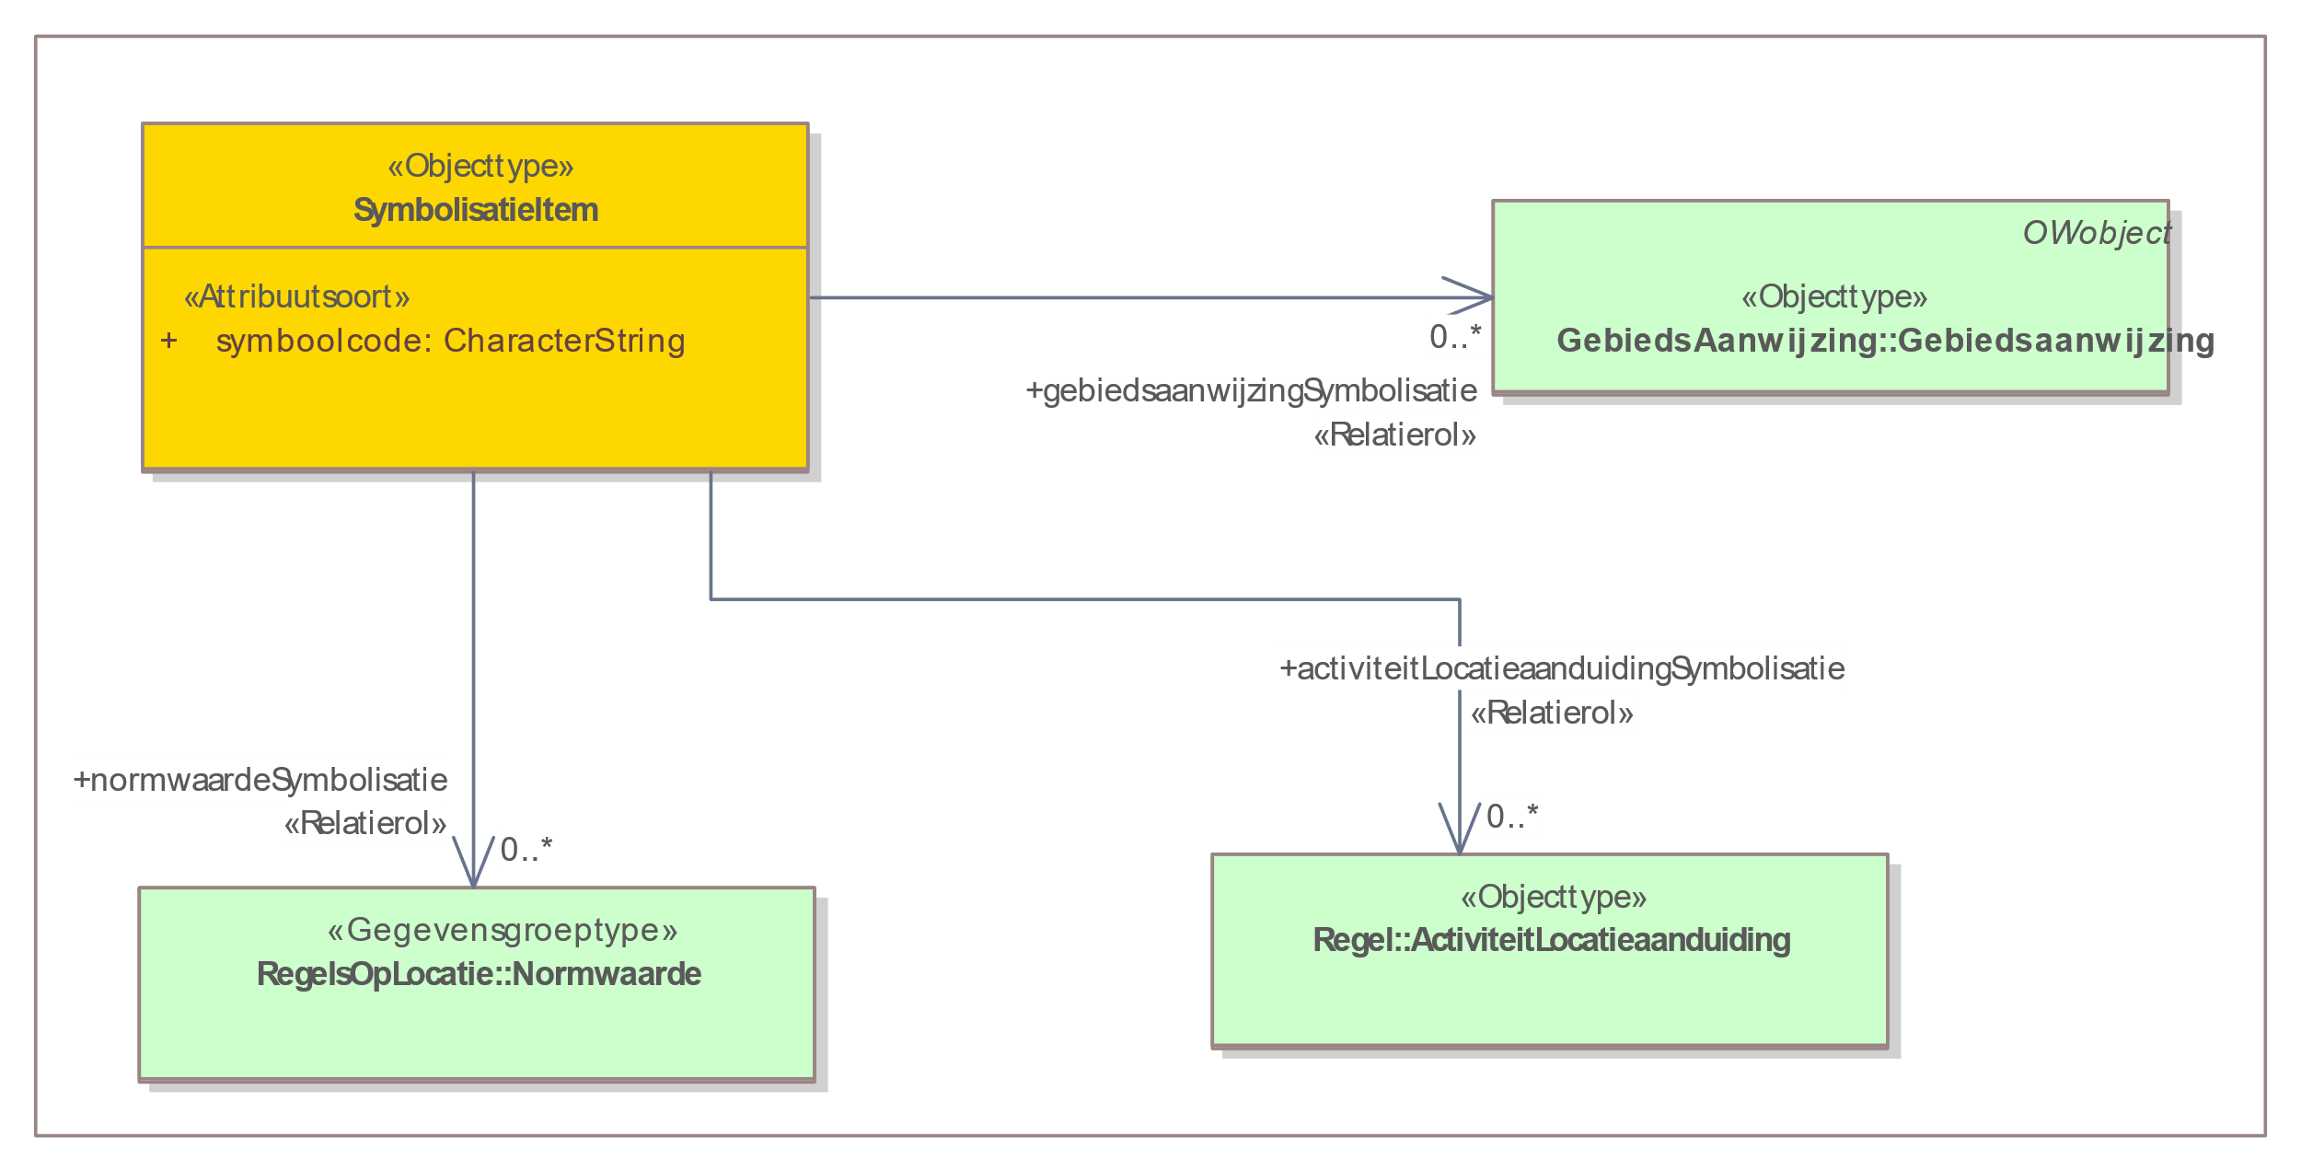

1. Uitsnede uit IMOW-diagram voor objecttype SymbolisatieItem

SymbolisatieItem kent de volgende attributen:

* + *symboolcode*: een waarde uit de lijst van gestandaardiseerde symboolcodes, te vinden in de symbolenbibliotheek. Verplicht attribuut. Komt 1 keer voor.
  + *activiteitLocatieaanduidingSymbolisatie*: de Activiteitlocatieaanduiding die weergegeven dient te worden met de symbolisatie die door het bevoegd gezag is bepaald en afwijkt van de standaardsymbolisatie. Optioneel attribuut. Komt zo vaak voor als gewenst.
  + *gebiedsaanwijzingSymbolisatie*: de Gebiedsaanwijzing die weergegeven dient te worden met de stijl behorende bij de symboolcode. Optioneel attribuut. Komt zo vaak voor als gewenst.
  + *normwaardeSymbolisatie*: de normwaarde die weergegeven dient te worden met de stijl behorende bij de symboolcode. Optioneel attribuut. Komt zo vaak voor als gewenst.

SymbolisatieItem kent geen constraints.

#### Toelichting op de norm

* + *symboolcode*: het attribuut waarmee de gekozen symboolcode wordt vastgelegd. Het bevoegd gezag kiest de symboolcode uit de symbolenbibliotheek die hoort bij de symbolisatie die overeenkomt met de wijze waarop het bevoegd gezag de objecten wil weergeven. Wanneer het object SymbolisatieItem wordt gebruikt, is dat het object dat voor de weergave zorgt. Het gaat dan dus boven de weergave-werking van het attribuut *groep*.
  + *activiteitLocatieaanduidingSymbolisatie*, *gebiedsaanwijzingSymbolisatie*, *normwaardeSymbolisatie*: de attributen die de verwijzing bevatten van het SymbolisatieItem naar de identificatie van een specifieke ActiviteitLocatieaanduiding, Gebiedsaanwijzing of Normwaarde. Dit attribuut geeft aan welke van die objecten weergegeven wordt met de symboolcode uit het SymbolisatieItem. Voor de volledigheid wordt opgemerkt dat de ActiviteitLocatieaanduidingen, Gebiedsaanwijzingen Normwaarden waarnaar niet verwezen wordt met SymbolisatieItem, worden weergegeven met de standaardweergave van de groep die bij die objecten hoort.   
    Met *activiteitLocatieaanduidingSymbolisatie* is het mogelijk om de activiteiten ‘het exploiteren van een discotheek’ en ‘het exploiteren van daghoreca’ ieder op een eigen manier weer te geven in plaats van met de standaardweergave die hoort bij de Activiteitengroep ‘exploitatieactiviteit horeca’. Ook is het hiermee mogelijk om de symbolisatie af te stemmen op de ‘instantie’ van de activiteit, oftewel de activiteitregelkwalificatie. De Locaties waar voor een bepaalde activiteit een vergunningplicht geldt worden dan bijvoorbeeld in een rode kleur weergegeven en de locaties waar die activiteit zonder vergunning of melding is toegestaan worden in een groene kleur weergegeven. Met *gebiedsaanwijzingSymbolisatie* kunnen specifieke voorkomens van een type Gebiedsaanwijzing die tot dezelfde groep behoren, ieder op een manier worden weergegeven in plaats van met de standaardweergave die hoort bij de betreffende groep.  
    Met *normwaardeSymbolisatie* is het bijvoorbeeld mogelijk om van een omgevingsnorm of omgevingswaarde alle waarden die liggen tussen 0 en 5 met een rode kleur weer te geven en alle waarden die liggen tussen 6 en 10 met een blauwe kleur.

### Objecttype Kaart

#### Toelichting op de toepassing

Zoals in paragraaf 3.5 is beschreven, heeft het bevoegd gezag twee methoden om zelf invloed uit te oefenen op de weergave van objecten, Locaties en waarden op een kaart. De eerste methode, die bestaat uit het kiezen van een eigen symbolisatie met behulp van het objecttype SymbolisatieItem, is beschreven in paragraaf 7.10.

De tweede methode die bevoegde gezagen ter beschikking staat, is het zelf samenstellen van kaarten en kaartlagen. Met deze methode kan het bevoegd gezag zelf aangeven dat bepaalde informatie, of een set van informatie, op een afzonderlijke kaart of kaartlaag moet worden weergegeven. Die tweede methode wordt beschreven in deze en in de volgende paragraaf.

Het objecttype Kaart kan gebruikt worden om vast te leggen dat een Juridische regel of een Tekstdeel wordt weergegeven op een specifieke kaart. Daarmee is het mogelijk om een kaart te genereren waarop alle Locaties en OW-objecten worden weergegeven die horen bij Juridische regels respectievelijk Tekstdelen die met het objecttype Kaart zijn geannoteerd.

Deze eigen weergavemogelijkheden gelden alleen voor DSO-LV en een eventuele eigen viewer van het bevoegd gezag, niet op overheid.nl.

#### Definitie

Het objecttype Kaart is het objecttype waarmee een bevoegd gezag aan kan geven dat de Locaties en OW-objecten behorend bij een specifieke Juridische regel respectievelijk een specifiek Tekstdeel moeten worden weergegeven op een specifieke kaart.

#### Doel

Doel van het objecttype Kaart is het kunnen genereren van een kaart waarop de Locaties en OW-objecten worden weergegeven die horen bij één of meer bepaalde Juridische regels of Tekstdelen zodat die in samenhang kunnen worden getoond.

#### Norm

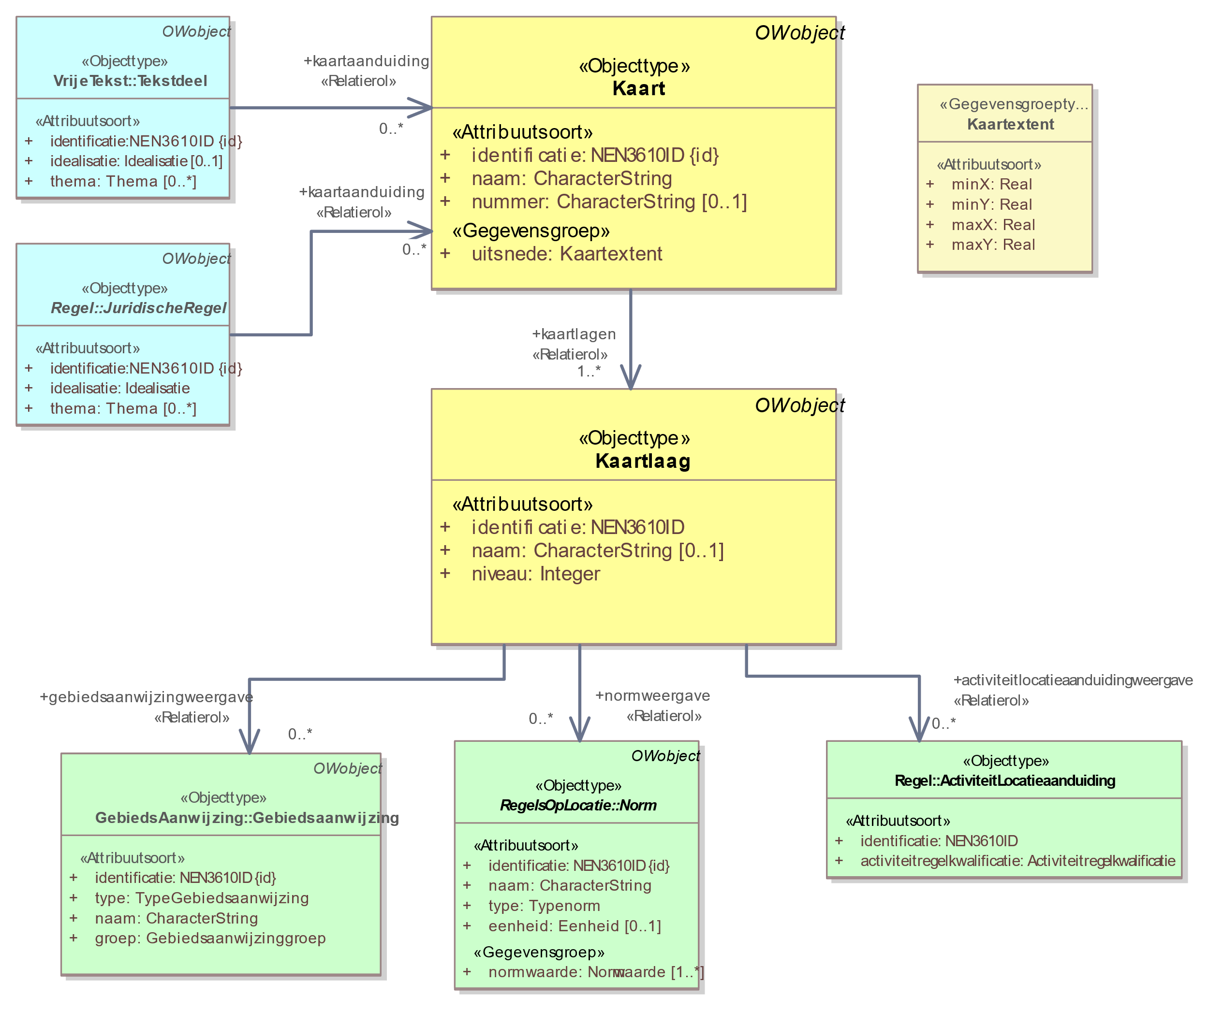

1. Uitsnede uit IMOW-diagram voor objecttype Kaart

Kaart kent de volgende attributen:

* + *identificatie*: de unieke identificatie waaronder elk object van dit type bekend is. Identificatie conform datatype NEN3610-ID. Verplicht attribuut. Komt 1 keer voor.
  + *naam*: de naam van de kaart. Het bevoegd gezag is vrij in de keuze van de naam. Verplicht attribuut. Komt 1 keer voor.
  + *nummer*: het nummer van de kaart. Door het bevoegd gezag te kiezen. Optioneel attribuut. Komt 0 of 1 keer voor.
  + *uitsnede:* de ligging van de kaart. Verplicht attribuut. Komt 1 keer voor. Het attribuut *uitsnede* wordt ingevuld met de gegevensgroep Kaartextent die de volgende attributen kent:
    - * minX: de laagste X-coördinaat, bepaalt de linkergrens van de kaart. Verplicht attribuut. Komt 1 keer voor.
      * minY: de laagste Y-coördinaat, bepaalt de ondergrens van de kaart. Verplicht attribuut. Komt 1 keer voor.
      * maxX: de hoogste X-coördinaat, bepaalt de rechtergrens van de kaart. Verplicht attribuut. Komt 1 keer voor.
      * maxY: de hoogste Y-coördinaat, bepaalt de bovengrens van de kaart. Verplicht attribuut. Komt 1 keer voor.
  + *kaartlagen*: de verwijzing van een specifieke Kaart naar (de identificatie van) de kaartlagen die deze kaart vormen. Verplicht attribuut. Komt 1 of meerdere keren voor.

Wanneer Kaart wordt gebruikt, moet aan de bijbehorende Juridische regel dan wel het bijbehorende Tekstdeel het attribuut *kaartaanduiding* worden toegevoegd, dat aangeeft op welke Kaart de Juridische regel dan wel het Tekstdeel wordt weergegeven.

Kaart kent geen waardelijsten en geen constraints.

#### Toelichting op de norm

*kaartuitsnede*: met het attribuut *kaartuitsnede* kan het bevoegd gezag de exacte grenzen van een specifieke kaart aangeven. DSO-LV kan dit gebruiken in de weergave.

*kaartlagen*: het attribuut dat de verwijzing bevat van een specifieke kaart naar de identificatie van de afzonderlijke kaartlagen die de kaart opbouwen. De volgorde waarmee verwezen wordt naar de afzonderlijke kaartlagen heeft geen invloed aangezien de opbouw van de kaart bepaald wordt door het attribuut *niveau* van het object Kaartlaag.

### Objecttype Kaartlaag

#### Toelichting op de toepassing

Op een kaart kan veel informatie voorkomen. Wanneer die informatie in verschillende kaartlagen wordt vastgelegd is het mogelijk om alle informatie van de kaart tegelijk weer te geven, om de informatie van één van de kaartlagen weer te geven en om de informatie van een deel van de kaartlagen in samenhang weer te geven.

#### Definitie

Kaartlaag is het objecttype waarmee de lagen worden gedefinieerd waaruit een kaart wordt opgebouwd.

#### Doel

Doel van het objecttype Kaartlaag is om het mogelijk te maken dat een kaart kan worden opgebouwd uit verschillende, door het bevoegd gezag te bepalen lagen en dat geselecteerd kan worden welke informatie van een kaart op die kaartlaag wordt weergegeven.

#### Norm



1. Uitsnede uit IMOW-diagram voor objecttype Kaartlaag

Kaartlaag kent de volgende attributen:

* + *identificatie*: de unieke identificatie waaronder elk object van dit type bekend is. Identificatie conform datatype NEN3610-ID. Verplicht attribuut. Komt 1 keer voor.
  + *naam*: de naam van de Kaartlaag. Het bevoegd gezag is vrij in de keuze van de naam. Optioneel attribuut. Komt 0 of 1 keer voor.
  + *niveau*: de plaats van een specifieke Kaartlaag in de volgorde van Kaartlagen waarmee een Kaart moet worden opgebouwd. Verplicht attribuut. Komt 1 keer voor. Wordt vastgelegd door middel van een positief geheel getal.
  + *gebiedsaanwijzingweergave*: de verwijzing van een specifieke Kaartlaag naar (de identificatie van) een Gebiedsaanwijzing die op de kaartlaag weergegeven dient te worden. Optioneel attribuut. Komt zo vaak voor als gewenst.
  + *normweergave*: de verwijzing van een specifieke Kaartlaag naar (de identificatie van) een Omgevingsnorm of Omgevingswaarde die op de kaartlaag weergegeven dient te worden. Optioneel attribuut. Komt zo vaak voor als gewenst.
  + *activiteitlocatieweergave*: de verwijzing van een specifieke Kaartlaag naar (de identificatie van) een ActiviteitLocatieaanduiding die op de kaartlaag weergegeven dient te worden. Optioneel attribuut. Komt zo vaak voor als gewenst.

Kaartlaag kent geen waardelijsten en geen constraints.

#### Toelichting op de norm

* + *niveau*: het niveau bepaalt de volgorde waarin de kaartlagen worden opgebouwd. Niveau 1 is de onderste Kaartlaag, de hier op volgende kaartlagen worden daarboven geprojecteerd.
  + *activiteitlocatieweergave*, *gebiedsaanwijzingweergave*, *normweergave*: de attributen die de verwijzing bevatten van de Kaartlaag naar de identificatie van een specifieke ActiviteitLocatieaanduiding, Gebiedsaanwijzing, Omgevingswaarde of Omgevingsnorm. Dit attribuut geeft aan welke van die objecten moet worden weergegeven op een bepaalde kaartlaag.   
    Wanneer aan de specifieke ActiviteitLocatieaanduiding, Gebiedsaanwijzing, Omgevingswaarde of Omgevingsnorm het object SymbolisatieItem is gekoppeld, wordt het object op de kaartlaag weergegeven met de door het bevoegd gezag gekozen symbolisatie. Wanneer er geen object SymbolisatieItem is gekoppeld, wordt het object op de kaartlaag weergegeven met de standaardweergave van de groep die bij het specifieke object is aangegeven.

### Objecttype Regelingsgebied

#### Toelichting op de toepassing

Het objecttype Regelingsgebied is bedoeld om het volledige gebied waar de Regeling over gaat aan te geven. Dat volledige gebied wordt gevormd door de optelling van alle Locaties van de Juridische regels of Tekstdelen die in de Regeling voorkomen. Het object Regelingsgebied bestaat uit één Locatie die de buitengrens of buitengrenzen van de optelling van alle Locaties vormt. Wanneer het Regelingsgebied niet één aaneengesloten geheel vormt, kan de Locatie uiteraard bestaan uit de samenvoeging van twee of meer Gebieden tot een Gebiedengroep. Aan de hand van dit object, samen met de STOP-metadata die over de Regeling aangeven van welk bevoegd gezag de Regeling is (STOP-metadata-element ‘Eindverantwoordelijke’) en het type omgevingsdocument (STOP-metadata-element ‘Soort regeling’) kan DSO-LV bepalen welke regelingen op welke gebieden van toepassing zijn. Het objecttype Regelingsgebied is noodzakelijk voor DSO-LV om het omgevingsdocument te kunnen tonen.

Het bevoegd gezag dient eenmalig per Regeling het Regelingsgebied aan te leveren. In veel gevallen zal het Regelingsgebied samenvallen met het grondgebied van het bevoegd gezag, bijvoorbeeld bij omgevingsverordening, waterschapsverordening, omgevingsplan en omgevingsvisie. Bij een projectbesluit en programma zal c.q. kan dat anders zijn. Voor omgevingsplan en waterschapsverordening zal het Regelingsgebied samen met de bruidsschat door het Rijk worden aangeleverd en hoeven gemeenten en waterschappen dat niet zelf te doen.

Regelingsgebied is een objecttype dat hoort bij de Regeling. Het wordt niet gekoppeld aan een Juridische regel of Tekstdeel. Het is dus niet nodig (en ook niet de bedoeling) om in het omgevingsdocument een artikel of stuk tekst op te nemen dat een Regelingsgebied instelt of beschrijft.

#### Definitie

Regelingsgebied is het objecttype dat machineleesbaar vastlegt waar de volledige Regeling van toepassing is.

#### Doel

Doel van het objecttype Regelingsgebied is het geheel van Locaties aan te geven waarover in een bepaalde Regeling regels dan wel beleid zijn vastgesteld.

#### Norm

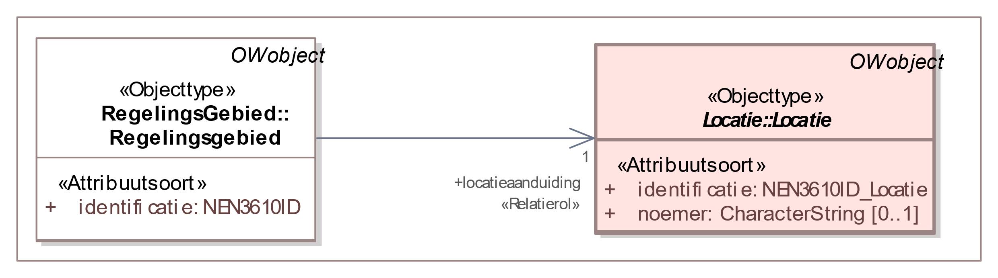

1. Uitsnede uit IMOW-diagram voor objecttype Regelingsgebied

Regelingsgebied kent de volgende attributen:

* + *identificatie*: de unieke identificatie waaronder elk object van dit type bekend is. Identificatie conform datatype NEN3610-ID. Verplicht attribuut. Komt 1 keer voor.
  + *locatieaanduiding*: de verwijzing van een Regelingsgebied naar (de identificatie van) de bijbehorende Locatie; attribuut dat de specifieke Locatie aanduidt waar dit Regelingsgebied van toepassing is. Verplicht attribuut. Komt 1 keer voor.

Regelingsgebied kent geen waardelijsten en geen constraints.

#### Toelichting op de norm

*locatieaanduiding*: het attribuut dat de verwijzing bevat naar de identificatie van de specifieke Locatie die bij het Regelingsgebied hoort. Voor Regelingsgebied bevat Locatie de geometrie(ën) die de buitengrens of buitengrenzen van de regeling vormen.

### Objecttype Pons

#### Toelichting op de toepassing

In paragraaf 2.5, die over de overgangsfase van het omgevingsplan gaat, is beschreven dat diverse instrumenten op basis van de Wet ruimtelijke ordening, Crisis- en herstelwet en dergelijke na inwerkingtreden van de Omgevingswet samen het omgevingsplan van rechtswege vormen. Gedurende de overgangsfase wordt het omgevingsplan van rechtswege vervangen door het omgevingsplan op grond van de Omgevingswet.

De via ruimtelijkeplannen.nl elektronisch beschikbaar gestelde ruimtelijke plannen, onderdeel van het omgevingsplan van rechtswege, blijven via een overbruggingsfunctie in DSO-LV raadpleegbaar. Voor de gebruiker van DSO-LV is het van belang om te weten welke regels gelden: die uit het omgevingsplan van rechtswege, die uit het omgevingsplan conform Omgevingswet of allebei. Om die duidelijkheid te kunnen verschaffen kan het bevoegd gezag bij het aanleveren van een besluit tot vaststelling of wijziging van het omgevingsplan een stukje extra informatie aanleveren waarmee het aangeeft dat dat besluit een deel van het omgevingsplan van rechtswege vervangt. Met andere woorden: aangegeven kan worden of door het besluit één of meer delen van in de overbruggingsfunctie aanwezige bestemmingsplan(nen) vervallen. Als dat het geval is wordt met het besluit een geometrie meegeleverd van het vervallen deel. Dit deel wordt dan in DSO-LV niet meer getoond. Als door het besluit één of meer bestemmingsplannen volledig vervallen is dit niet nodig: dan verwijdert het bevoegd gezag het plan uit het Wro-manifest van de gemeente en wordt het langs die weg ook uit de overbruggingsfunctie verwijderd. Voor het aanleveren van de extra informatie wordt het OW-object Pons gebruikt.

Met het vervallen van delen van een bestemmingsplan wordt in dit verband uitsluitend bedoeld de situatie waarin voor een deel van het plangebied het bestemmingsplan vervalt: alle in dat deel aanwezige bestemmingen, aanduidingen en regels vervallen. Er ontstaan daardoor gaten in de plankaart waar het bestemmingsplan niet meer geldt. Er wordt niet de situatie bedoeld waarin een of meer aanduidingen vervallen en/of een deel van de regels van een bestemming vervalt, of bijvoorbeeld alle regels over monumentale bomen.

Pons is een objecttype dat hoort bij de Regeling en niet wordt gekoppeld aan een Juridische regel. Het is dus niet nodig (en ook niet de bedoeling) om in het omgevingsplan een artikel op te nemen dat een Pons instelt of beschrijft.

#### Definitie

Pons is het OW-object voor het omgevingsplan waarmee het bevoegd gezag aangeeft dat een of meer delen van een bestemmingsplan dat in de overbruggingsfunctie van DSO-LV aanwezig is, niet langer geldig zijn en dat er voor zorgt dat de overbruggingsfunctie van DSO-LV dat deel of die delen niet meer toont.

#### Doel

Doel van het objecttype Pons is het bieden van een instrument waarmee de overbruggingsfunctie van DSO-LV kan bepalen of aan een gebruiker regels uit het omgevingsplan cf. Omgevingswet of uit het tijdelijk deel van het omgevingsplan getoond moeten worden.

#### Norm

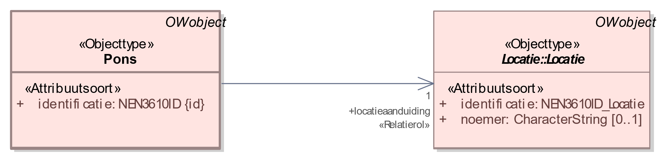

1. Uitsnede uit IMOW-diagram voor objecttype Pons

Het object Pons dient te worden aangeleverd wanneer het bevoegd gezag een besluit tot vaststelling of wijziging van het omgevingsplan heeft genomen waardoor één of meer delen van een bestemmingsplan dat in de overbruggingsfunctie aanwezig is, zijn vervallen: alle bestemmingen, aanduidingen en regels die in dat deel of die delen van toepassing waren, zijn vervallen. De overbruggingsfunctie hoeft de bestemmingsplandelen die zijn vervallen niet meer te tonen.

Pons kent de volgende attributen:

* + *identificatie*: de unieke identificatie waaronder elk object van dit type bekend is. Identificatie conform datatype NEN3610-ID. Verplicht attribuut. Komt 1 keer voor.
  + *locatieaanduiding*: de verwijzing van een Pons naar (de identificatie van) de bijbehorende Locatie; attribuut dat de specifieke Locatie aanduidt waar deze Pons van toepassing is. Verplicht attribuut. Komt 1 keer voor.

Pons kent geen waardelijsten en constraints.

#### Toelichting op de norm

*locatieaanduiding*: het attribuut dat de verwijzing bevat naar de identificatie van de specifieke Locatie die bij deze Pons hoort én aangeeft wat de betekenis van Locatie is voor het object waar het bij hoort; in dit geval voor Pons. Dit attribuut legt dus vast dat deze Locatie de locatie is waar de Pons van toepassing is. Voor Pons bevat Locatie de geometrie(ën) van de delen van een bestemmingsplan waarvoor alle bestemmingen, aanduidingen en regels zijn vervallen door het in werking treden van het besluit tot vaststelling of wijziging van het omgevingsplan.

Opgemerkt wordt dat aan de hand van de STOP-metadata de werking van Pons bepaald kan worden. De metadata bevatten de datum waarop een besluit tot vaststelling of wijziging van het omgevingsplan dat een of meer delen van een bestemmingsplan vervangt, in werking is getreden. Vanaf die datum zorgt Pons ervoor dat in DSO-LV op de betreffende locaties het in werking getreden deel van het omgevingsplan wordt getoond en niet de delen van het bestemmingsplan die zijn vervangen. Het is mogelijk dat het besluit tot vaststelling of wijziging van het omgevingsplan dat een of meer delen van een bestemmingsplan vervangt, is geschorst, vernietigd of anderszins is vervallen. Vanaf deze datum heeft het deel of de delen van het bestemmingsplan dat het besluit beoogde te vervangen, weer juridische werking. Het schorsen, vernietigen of anderszins vervallen van het besluit tot vaststelling of wijziging van het omgevingsplan dient met een mutatie van de STOP-metadata aangegeven te worden. In zo’n geval moet ook een nieuwe of gewijzigde versie van Pons worden aangeleverd. Dit heeft tot gevolg dat in DSO-LV op de betreffende locaties de bestemmingsplandelen weer getoond worden; het geschorste, vernietigde of anderszins vervallen deel van het omgevingsplan wordt niet meer getoond.

### Het niveau van annoteren

Een annotatie met een OW-object kan -in inhoudelijke zin- betrekking hebben op een hele Regeltekst respectievelijk een hele Divisie of Divisietekst, of alleen op een Juridische regel of een Tekstdeel, en indien gewenst zelfs op een onderdeel daarvan. In de technische uitwerking worden annotaties gepositioneerd op het niveau van Regeltekst respectievelijk Divisie of Divisietekst: iedere annotatie verwijst naar de identificatie van de Regeltekst dan wel de Divisie of Divisietekst. De annotatie die inhoudelijk gaat over een onderdeel van een Regeltekst, Divisie of Divisietekst verwijst dus niet exact naar het opsommingsonderdeel of het stukje tekst waarop de annotatie van toepassing is, maar naar (de identificatie van) de Regeltekst (oftewel het artikel of lid) of de Divisie of Divisietekst waarin de annotatie voorkomt. Gevolg daarvan is dat DSO-LV bij een bevraging het hele Artikel of het hele Lid c.q. de hele Divisie of Divisietekst toont en niet alleen de Juridische regel, Tekstdeel of het stukje tekst waar de annotatie inhoudelijk betrekking op heeft. Dat is ook wenselijk omdat op die manier de volledige context wordt getoond.

### Annoteren wanneer een deel van norm of beleid in een bijlage staat

Zoals hiervoor al een aantal keren is opgemerkt wordt het annoteren met OW-objecten alleen toegepast op het Lichaam van de Regeling van omgevingsdocumenten, oftewel het onderdeel dat de artikelen respectievelijk de inhoudelijke (beleids)teksten bevat. Bij dat inhoudelijke deel kunnen bijlagen worden gevoegd. Aan (onderdelen van) bijlagen kunnen geen annotaties worden toegevoegd. In omgevingsdocumenten met Artikelstructuur kunnen de domeinspecifieke annotaties (Activiteit, Omgevingsnorm, Omgevingswaarde en Gebiedsaanwijzing) immers alleen gekoppeld worden aan het OW-object Juridische regel. Het object Juridische regel kan alleen in een artikel of een lid voorkomen en niet in een bijlage. Datzelfde geldt voor omgevingsdocumenten met Vrijetekststructuur: daar kan de domeinspecifieke annotatie (i.c. Gebiedsaanwijzing) alleen gekoppeld worden aan het OW-object Tekstdeel. Het object Tekstdeel kan voorkomen in de (beleids)tekst van het omgevingsdocument en niet in de bijlagen.

Er zijn situaties waarin het, bijvoorbeeld om redenen van leesbaarheid of vormgeving (denk aan lange lijsten en complexe tabellen), wenselijk is om onderdelen van een norm niet in het artikel van de norm maar in een bijlage te plaatsen. Voorbeelden van die onderdelen zijn de waarden van een omgevingsnorm of omgevingswaarde en de locaties waar een norm geldt. Ook in zo’n geval wordt een bijlage niet geannoteerd, maar worden de annotaties aan het artikel (of lid) toegevoegd. De mensleesbare informatie staat dan in de bijlage; de machineleesbare informatie is gekoppeld aan het artikel of lid. Een gebruiker merkt dat niet.

Deze systematiek kan worden toegepast bij het annoteren met Activiteit. Een voorbeeld is een artikel in een omgevingsplan waarin staat dat het ter plaatse van de functie Bedrijventerrein toegestaan is om de activiteiten te verrichten die in de bijlage zijn opgesomd. Ook bij het annoteren met de OW-objecten Omgevingsnorm en Omgevingswaarde kan dit principe worden toegepast. Er moet dan echter wel rekening mee gehouden worden dat de STOP/TPOD-standaard niet toestaat dat kwantitatieve respectievelijk kwalitatieve waarden die bij een norm horen zowel in de tekst als in GIO’s en het normwaarde-attribuut van Omgevingsnorm of Omgevingswaarde voorkomen. Wanneer de waarden in de tekst van de bijlage zijn geplaatst moet bij het annoteren van het artikel met Omgevingsnorm of Omgevingswaarde gekozen worden voor het normwaarde-attribuut ‘*waardeInRegeltekst*’. Daarmee wordt een verwijzing gemaakt naar de tekst van het artikel dat de norm bevat; het artikel bevat dan weer de verwijzing naar de bijlage. Het GIO bevat in zo’n geval alleen de geometrie en geen waarden (en ook geen verwijzing naar de tekst, die kent alleen de TPOD-standaard). Dit geldt overigens ook wanneer kwantitatieve of kwalitatieve waarden in de tekst van het artikel staan; ook dan moet bij het annoteren met Omgevingsnorm of Omgevingswaarde gekozen worden voor het normwaarde-attribuut ‘*waardeInRegeltekst*’.

Hier kan nog worden opgemerkt dat het vanuit de standaard niet nodig is om te werken met waarden en locaties in een bijlage. De kenbaarheid is afdoende juridisch geborgd wanneer die informatie in het GIO is opgenomen. Vanuit dat principe volstaat het om de norm in het artikel op te nemen en de geometrie en de waarden in het GIO (en in het normwaarde-attribuut van Omgevingsnorm of Omgevingswaarde) vast te leggen.

## Overige modelleringsaspecten van

### Standaardindeling omgevingsplan

#### Toelichting

Om het bestuursorgaan de mogelijkheid te bieden het omgevingsplan zoveel mogelijk naar eigen inzicht in te delen schrijft dit toepassingsprofiel slechts een zeer beperkte vorm van standaardinhoudsopgave voor.

De eerste verplichting is dat een omgevingsplan een eerste hoofdstuk heeft met het opschrift ‘Algemene bepalingen’. Uitgangspunt is dat in hoofdstuk 1 ‘Algemene bepalingen’ alleen algemene bepalingen worden opgenomen waarvan het werkingsgebied het hele werkingsgebied van het omgevingsplan is. Doel van dit uitgangspunt is tweeledig. Enerzijds wordt het gehanteerd om ervoor te zorgen dat een gebruiker alle regels die op een locatie gelden gepresenteerd krijgt. Anderzijds voorkomt dit uitgangspunt dat een gebruiker die de regels wil raadplegen die voor een bepaalde locatie gelden ook allerlei regels te zien krijgt die daar niet van toepassing zijn, alleen omdat ze als algemene bepaling zijn geformuleerd zonder er een specifieke locatie aan te koppelen. In hoofdstuk 1 ‘Algemene bepalingen’ komt verplicht een artikel Begripsbepalingen voor. Dat artikel bevat alle begrippen, dan wel een verwijzing naar de betreffende bijlage wanneer de begrippen in een bijlage zijn opgenomen. Zie voor de begripsbepalingen paragraaf 8.2.

De tweede verplichting is dat de Regeling van het omgevingsplan een bijlage bevat waarin de tekstuele aanduidingen en identificatiecodes van de GIO’s zijn opgenomen.

#### Norm

Het omgevingsplan bevat in ieder geval de volgende onderdelen:

* + een hoofdstuk 1 Algemene bepalingen, met in dat hoofdstuk in ieder geval een artikel Begripsbepalingen;
  + een bijlage met namen en identificatiecodes van de GIO’s.

### Begripsbepalingen

#### Toelichting

Het doel van begripsbepalingen is om eenduidig vast te leggen wat wordt bedoeld met een term die in een regeling wordt gebruikt. Begripsbepalingen bestaan uit één of meer begrippen, die ieder bestaan uit een term en de definitie van die term.

Begripsbepalingen worden uitsluitend opgenomen in het artikel Begripsbepalingen in hoofdstuk 1 dan wel in een specifieke bijlage met begripsbepalingen en niet (ook) op andere plaatsen in de tekst. Dit zorgt ervoor dat de begrippen goed vindbaar zijn en draagt bij aan de eenduidigheid van regels: voorkomen wordt dat eenzelfde begrip op meerdere plaatsen wordt gedefinieerd en dat voor eenzelfde begrip onbedoeld verschillende definities worden gebruikt. Op deze manier is voor een opsteller makkelijk terug te vinden of een begrip in het omgevingsdocument al gedefinieerd is; iets wat -indien van toepassing- ook meervoudig bronhouderschap kan vergemakkelijken. Ook wordt op deze manier voorkomen dat er onduidelijkheid ontstaat over bij welke locatie een begripsdefinitie hoort.

Het is dus niet toegestaan om op andere plaatsen dan in een specifiek daarvoor bestemd artikel in hoofdstuk 1 of in een specifieke bijlage in een omgevingsdocument begrippen te definiëren, waardoor het ook niet mogelijk is om eenzelfde begrip in verschillende tekstgedeelten verschillende betekenissen te geven. Wanneer er behoefte is aan verschillende betekenissen kan dat worden opgelost door de begrippen een wat specifiekere naam mee te geven. Een (willekeurig gekozen) voorbeeld is de bebouwde kom. Vanuit verschillende aspecten kunnen regels worden gesteld waarvan het werkingsgebied de bebouwde kom is, waarbij de bebouwde kom niet steeds hetzelfde gebied hoeft te zijn. Een oplossing zou kunnen zijn om het begrip te specificeren tot bijvoorbeeld ‘bebouwde kom regels over bouwen’, ‘bebouwde kom regels over verkeer’.

Om het met wijzigingsbesluiten invoegen en verwijderen van begrippen eenvoudig te houden worden de begrippen in alfabetische volgorde geplaatst zonder gebruik te maken van opsommingstekens in de vorm van nummers of letters.

Het is mogelijk om met de systematiek voor Verwijzingen die in paragraaf 8.4 is beschreven, een verwijzing te maken van een term die in de tekst van een regel voorkomt naar een begrip in de begripsbepalingen waar die term wordt gedefinieerd. Die verwijzing maakt het, bijvoorbeeld op overheid.nl en in DSO-LV, mogelijk dat de raadpleger de definitie van een term te zien krijgt als die term in de regel voorkomt. Het maken van zo’n verwijzing gebeurt in de software waarmee het omgevingsdocument wordt opgesteld en/of geannoteerd en vergt een menselijke handeling. Het gebeurt niet automatisch in bijvoorbeeld LVBB of DSO-LV en dus ook niet onbedoeld.

Begrippen die in een bijlage worden geplaatst maken onlosmakelijk deel uit van het juridische deel van het omgevingsplan. Om dat ook technisch te bewerkstelligen dienen dergelijke bijlagen onderdeel te zijn van de Regeling en niet van het Besluit. Alles wat deel uitmaakt van een Regeling wordt doorgeleverd aan DSO-LV en is daar te raadplegen. Begrippen die in een bijlage buiten de Regeling worden geplaatst, zijn in DSO-LV niet te raadplegen.

Opgemerkt wordt dat het niet de bedoeling is om de begrippen in een artikel of een bijlage Begripsbepalingen te annoteren met de domeinspecifieke OW-objecten Activiteit, Omgevingswaarde, Omgevingsnorm en Gebiedsaanwijzing.

#### Norm

Voor de begripsbepalingen gelden de volgende regels:

* + begripsbepalingen worden uitsluitend opgenomen in het artikel Begripsbepalingen in hoofdstuk 1 of in een specifieke bijlage met begripsbepalingen;
  + wanneer de begrippen in een bijlage worden geplaatst, wordt in het artikel Begripsbepalingen een tekstuele verwijzing naar de bijlage met begrippen opgenomen;
  + het artikel Begripsbepalingen dan wel de bijlage met begripsbepalingen begint met een introducerende zin;
  + ieder begrip bestaat uit een term en een definitie;
  + de begrippen worden in alfabetische volgorde opgenomen en krijgen geen opsommingstekens in de vorm van nummers of letters.

Om machineleesbaar te maken dat iets een begrip is wordt gebruik gemaakt van het STOP-Inhoud-element Begrippenlijst: een specifieke vorm van een Lijst die gericht is op het coderen van een lijst met termen en hun definities. Hiervoor wordt verwezen naar de betreffende STOP-documentatie.

### Meet- en rekenbepalingen

#### Toelichting

In het omgevingsplan zullen regels voorkomen waarvan duidelijk moet zijn hoe er bij de toepassing ervan gemeten en/of gerekend moet worden. Dit zal onder andere het geval zijn bij omgevingswaarden (zie paragraaf 7.7) en omgevingsnormen (zie paragraaf 7.8). Hoe gemeten en/of gerekend moet worden, wordt vastgelegd in meet- en rekenbepalingen.

Bij elkaar in één artikel of een bijlage plaatsen van meet- en rekenbepalingen zorgt ervoor dat ze goed vindbaar zijn en draagt bij aan de eenduidigheid van regels. Voorkomen wordt dat van eenzelfde onderwerp op meerdere plaatsen wordt vastgelegd hoe er bij de toepassing gemeten en/of gerekend moet worden en dat er daarbij onbedoeld verschillende wijzen van meten en/of rekenen worden voorgeschreven. Ook maakt deze methode het voor een opsteller makkelijk terug te vinden of een meet- of rekenbepaling al in het omgevingsplan is opgenomen. Bovendien wordt op deze manier voorkomen dat er onduidelijkheid ontstaat over bij welk werkingsgebied een meet- of rekenbepaling hoort. In principe worden de meet- en rekenbepalingen bij deze methode in het artikel Meet- en rekenbepalingen in Hoofdstuk 1 dan wel in een specifieke bijlage met meet- en rekenbepalingen geplaatst.

Het kan echter ook voorkomen dat een meet- of rekenbepaling zo contextgebonden is dat deze slechts voor één of een beperkt aantal artikelen van toepassing is. In zo’n geval kan het bevoegd gezag het wenselijk vinden om de meet- of rekenbepaling niet in het artikel Meet- en rekenbepalingen in hoofdstuk 1 te plaatsen maar direct in of bij de artikelen waarop zij van toepassing is. Beide methoden zijn toegestaan.

Aanbevolen wordt om in ieder geval de meet- en rekenbepalingen die in meerdere artikelen van toepassing zijn, bij elkaar te zetten in een artikel Meet- en rekenbepalingen in Hoofdstuk 1, dan wel in een specifieke bijlage met meet- en rekenbepalingen.

Om het met wijzigingsbesluiten invoegen en verwijderen van meet- en rekenbepalingen eenvoudig te houden worden de meet- en rekenbepalingen die bij elkaar in het artikel Meet- en rekenbepalingen of in een specifieke bijlage met meet- en rekenbepalingen worden geplaatst, in alfabetische volgorde geplaatst zonder gebruik te maken van opsommingstekens in de vorm van nummers of letters.

Het is mogelijk om met de systematiek voor de Verwijzing die in paragraaf 8.4 is beschreven, aan te geven welke meet- en rekenbepalingen bij welke andere regels (zoals een omgevingswaarde en/of omgevingsnorm) horen. Die verwijzing maakt het, bijvoorbeeld op overheid.nl en in DSO-LV, mogelijk dat de raadpleger de meet- en rekenbepaling te zien krijgt waar deze in de regeltekst van toepassing is. De verwijzing geeft een generieke relatie; er wordt niet machineleesbaar gemaakt dat de verwijzing meet- en rekenbepalingen betreft. Het maken van zo’n verwijzing gebeurt in de software waarmee het omgevingsdocument wordt opgesteld en/of geannoteerd en vergt een menselijke handeling. Het gebeurt niet automatisch in bijvoorbeeld LVBB of DSO-LV en dus ook niet onbedoeld.

Meet- en rekenbepalingen die in een bijlage worden geplaatst maken onlosmakelijk deel uit van het juridische deel van het omgevingsplan. Om dat ook technisch te bewerkstelligen dienen dergelijke bijlagen onderdeel te zijn van de Regeling en niet van het Besluit. Alles wat deel uitmaakt van de Regeling wordt doorgeleverd aan DSO-LV en is daar te raadplegen. Meet- en rekenbepalingen die in een bijlage buiten de Regeling worden geplaatst, zijn in DSO-LV niet te raadplegen.

#### Norm

Wanneer er in het omgevingsplan meet- en rekenbepalingen voorkomen gelden daarvoor de volgende regels:

* + meet- en rekenbepalingen worden bij voorkeur opgenomen in het artikel Meet- en rekenbepalingen in hoofdstuk 1 of in een specifieke bijlage met meet- en rekenbepalingen; het is ook toegestaan ze direct in of bij de artikelen te plaatsen waarop zij van toepassing zijn;
  + wanneer de meet- en rekenbepalingen in een bijlage worden geplaatst, wordt in het artikel Meet- en rekenbepalingen een tekstuele verwijzing naar de bijlage met meet- en rekenbepalingen opgenomen;
  + het artikel Meet- en rekenbepalingen dan wel de specifieke bijlage met meet- en rekenbepalingen begint met een introducerende zin;
  + iedere meet- of rekenbepaling bestaat uit een term en een beschrijving van de te gebruiken meet- of rekenwijze;
  + wanneer de meet- en rekenbepalingen worden opgenomen in het artikel Meet- en rekenbepalingen in hoofdstuk 1 dan wel in de specifieke bijlage met meet- en rekenbepalingen worden ze in alfabetische volgorde opgenomen en krijgen ze geen opsommingstekens in de vorm van nummers of letters.

Om machineleesbaar te maken dat iets een meet- of rekenbepaling is, wordt gebruik gemaakt van het STOP-Inhoud-element Begrippenlijst: een specifieke vorm van een Lijst die gericht is op het coderen van een lijst met termen en hun definities. Hiervoor wordt verwezen naar de betreffende STOP-documentatie.

### Verwijzing

#### Toelichting

Een stuk tekst kan een verwijzing naar een ander tekstelement of ander document bevatten. Voorbeelden hiervan zijn:

* + de verwijzing vanuit een begrip in een regel naar de begripsbepaling waarin dat begrip wordt gedefinieerd;
  + de verwijzing vanuit een beleidsregel over de toepassing van een open norm naar de regel waarin de open norm is vastgelegd;
  + de verwijzing vanuit een artikel naar de artikelsgewijze toelichting op dat artikel (en vice versa);
  + de verwijzing vanuit een regel naar een wettelijke bepaling;
  + de verwijzing vanuit een tekstelement in een omgevingsdocument met Vrijetekststructuur naar een ander tekstelement in datzelfde of een ander omgevingsdocument of in een ander besluit of regeling.

Het gaat hier om een simpele verwijzing; de verhouding tussen het ene tekstelement en het andere tekstelement of document is niet gekwalificeerd. Met de hier beschreven verwijzing wordt ook uitdrukkelijk niet de verwijzing vanuit een Juridische regel, Divisie, Divisietekst of Tekstdeel naar een Locatie of een OW-object bedoeld.

Het model maakt het mogelijk de hier bedoelde verwijzing te maken. Hiervoor wordt gebruik gemaakt van de STOP-XML-elementen IntRef (voor verwijzingen tussen tekstelementen binnen een omgevingsdocument) en ExtRef (voor verwijzingen vanuit een omgevingsdocument naar tekstelementen in) andere documenten; dat kunnen omgevingsdocumenten maar ook andere typen documenten zijn). Een verwijzing kan gemaakt worden naar een tekstelement in het omgevingsplan zelf, maar ook naar (een tekstelement in) een ander document.

Bij een verwijzing naar een ander document is aandacht nodig voor de formulering van de verwijzing. Wanneer een algemene verwijzing naar het andere document wordt gemaakt, dus zonder te verwijzen naar een specifieke versie daarvan, zou een wijziging in het andere document onbedoeld kunnen leiden tot wijziging van het omgevingsplan zonder dat daar een besluit van het bevoegd gezag aan ten grondslag ligt. Zo’n algemene verwijzing zonder specifieke versie noemen we een dynamische verwijzing. Wanneer het ongewenst is dat een wijziging in het andere document doorwerkt in het omgevingsplan kan een statische verwijzing worden gemaakt. Er wordt dan expliciet verwezen naar een specifieke versie van dat andere document.

Ten behoeve van de goede raadpleegbaarheid van het omgevingsplan wordt sterk aanbevolen om in ieder geval gebruik te maken van de verwijzing vanuit een begrip in een regel naar de begripsbepaling waarin dat begrip wordt gedefinieerd.

#### Norm

Voor het maken van de verwijzing wordt gebruik gemaakt van de generieke XML-elementen IntRef (voor de verwijzing naar een ander tekstelement in hetzelfde document) en ExtRef (voor de verwijzing naar (tekstelementen in) een ander document).

### Standaardfrase als verbinding tussen Regeltekst, Locatie en waarden

In omgevingsdocumenten met regels zullen normen voorkomen die in verschillende gebieden verschillende waarden hebben, denk hierbij bijvoorbeeld aan maximum bouwhoogte in het omgevingsplan of minimum doorvaarthoogte in de waterschapsverordening. Het is mogelijk om in de Regeltekst van het omgevingsdocument voor iedere norm zoveel regels op te nemen als er gebieden zijn, dan wel als er waarden zijn die de norm kan aannemen. Figuur 48 en Figuur 49 laten voor omgevingsplan en waterschapsverordening een stukje Regeltekst zien waarin deze systematiek is toegepast:

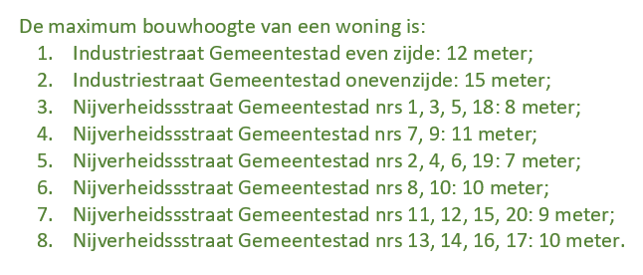

1. Beschrijving van de gebieden waar de norm geldt én de waarden zijn in de Regeltekst opgenomen, voorbeeld omgevingsplan

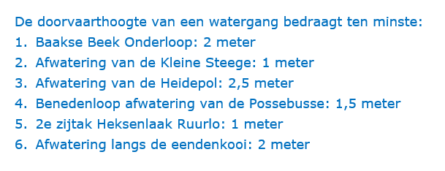

1. Beschrijving van de gebieden waar de norm geldt én de waarden zijn in de Regeltekst opgenomen, voorbeeld waterschapsverordening

De leesbaarheid en raadpleegbaarheid kunnen worden vergroot door de Locaties waar regels gelden en de waarden die normen op de verschillende Locaties hebben, op een kaartbeeld weer te geven.

Voor die tweede methode biedt de standaard de mogelijkheid om de norm zodanig te formuleren dat deze voor de mens leesbaar en begrijpelijk is én de verbinding legt met de Locaties en alle waarden die de betreffende norm op de afzonderlijke Locaties van heeft. Hiertoe wordt in de norm een standaardfrase opgenomen. De standaardfrase is een in algemene bewoording geformuleerde verwijzing naar de Locaties. Na interactie met het kaartbeeld wordt de op die locatie geldende waarde getoond. Zoals in de paragrafen 7.7 en 7.8 over het annoteren met de OW-objecten Omgevingswaarde en Omgevingsnorm is aangegeven, kunnen de waarden kwantitatief of kwalitatief (oftewel in woorden beschreven) zijn. Ook kan de waarde een verwijzing naar de Regeltekst zijn. De standaard maakt het weergeven van alle varianten mogelijk.

Een voorbeeld van een norm met een standaardfrase die in het omgevingsplan kan voorkomen: "De maximum bouwhoogte van een woning is *de ter plaatse van het werkingsgebied ‘maximum bouwhoogte woning’ bepaalde waarde*." In dit voorbeeld is de standaardfrase in cursieve tekst aangegeven. Afhankelijk van de plaats die wordt geraadpleegd, wordt de op die plaats geldende waarde na interactie met het kaartbeeld getoond. Figuur 50 laat hiervan een voorbeeld zien:

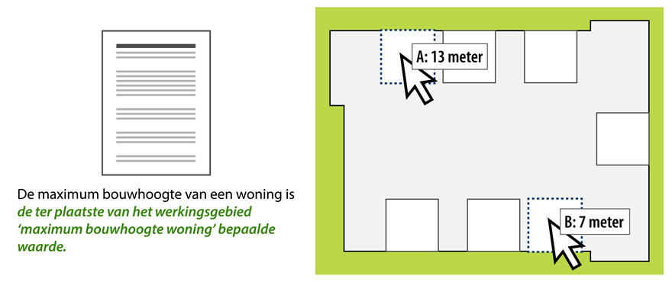

1. Standaardfrase in Regeltekst, weergave van de waarden door interactie met kaart, omgevingsplan

Het resultaat van bevraging A is dat de waarde 13 meter wordt getoond. Het resultaat van bevraging B is dat de waarde 7 meter wordt getoond.

Een voorbeeld van een norm met een standaardfrase die in de waterschapsverordening kan voorkomen: "De doorvaarthoogte van een watergang bedraagt niet minder dan *de ter plaatse van het werkingsgebied ‘minimum doorvaarthoogte watergang’ bepaalde waarde*." In dit voorbeeld is de standaardfrase in cursieve tekst aangegeven. Afhankelijk van de plaats die wordt geraadpleegd, wordt de op die plaats geldende waarde na interactie met het kaartbeeld getoond. Figuur 51 laat hiervan een voorbeeld zien:

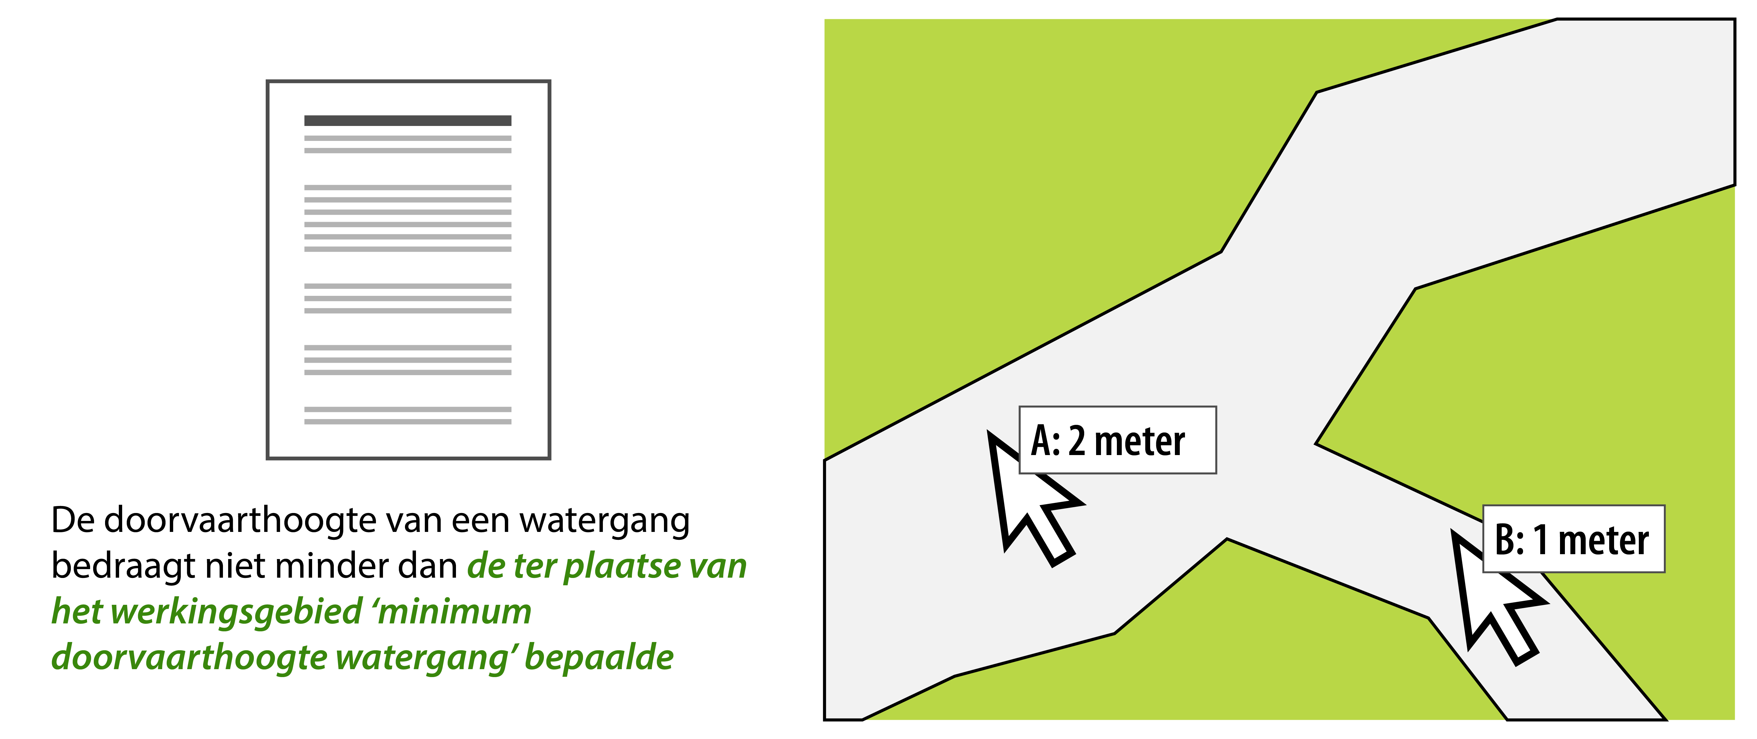

1. Standaardfrase in Regeltekst, weergave van de waarden door interactie met kaart, waterschapsverordening

Het resultaat van bevraging A is dat de waarde 2 meter wordt getoond. Het resultaat van bevraging B is dat de waarde 1 meter wordt getoond.

Dit kan ook met kwalitatieve waarden, waarbij bijvoorbeeld locatie C de waarde 'passend in het straatbeeld' heeft en locatie D de waarde 'niet hoger dan de kerk':

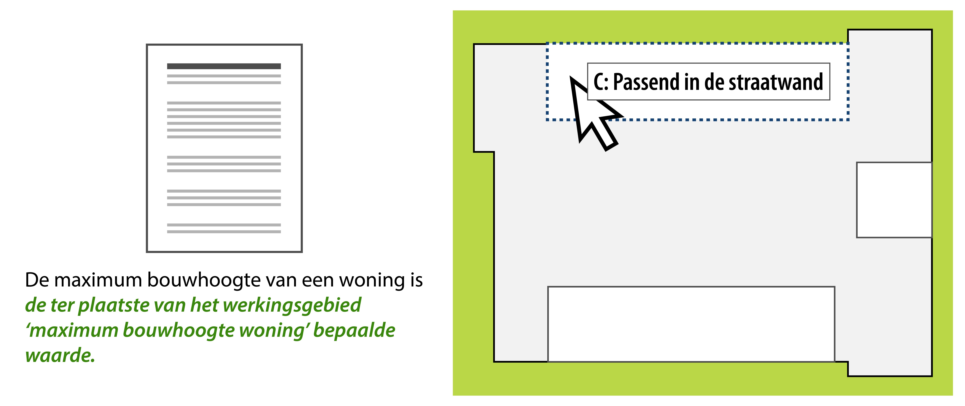

1. Standaardfrase in Regeltekst, weergave van de waarden door interactie met kaart, kwalitatief, omgevingsplan

### Onderdelen van de standaard die voor omgevingsdocumenten met Artikelstructuur verplicht of noodzakelijk zijn

Een besluit kan pas in werking treden als het is bekendgemaakt, aldus artikel 3:40 Awb. De Bekendmakingswet stelt algemene regels over de bekendmaking. Voor omgevingsdocumenten[16] gelden specifieke regels[17]. Omgevingsdocumenten, en ontwerpen daarvan, moeten door het betrokken bestuursorgaan elektronisch worden vormgegeven overeenkomstig STOP, IMOW en het betreffende toepassingsprofiel en moeten voor publicatie worden aangeleverd aan het bronhouderskoppelvlak van de LVBB. Daarnaast is in de Omgevingswet bepaald dat omgevingsdocumenten worden ontsloten via DSO-LV.

#### Juridische verplichtingen voor de bekendmaking

Door de hiervoor genoemde bepalingen geldt een aantal verplichtingen voor het publiceren van ontwerpen en het juridisch rechtsgeldig bekendmaken van besluiten. Een besluit tot vaststelling of wijziging van moet worden vormgegeven overeenkomstig de in paragraaf 4.3 voorgeschreven en op toegespitste STOP-modellen voor Besluit en Regeling. De regels in het Lichaam van de Regeling moeten worden gestructureerd overeenkomstig de in paragraaf 5.2 beschreven specificaties voor de Artikelstructuur. Van ieder artikel of lid moet, door er een of meer Locaties aan te koppelen, worden vastgelegd wat het werkingsgebied ervan is. Bij elkaar horende collecties van Locaties moeten worden vastgesteld in de vorm van een GIO, waarmee de identiteit en onveranderlijkheid van de geometrie wordt geborgd. De GIO’s moeten bij het besluit over de regeling worden gevoegd. In de tekst van het artikel of lid moet met een tekstuele aanduiding een verwijzing naar het GIO gemaakt worden. Door deze verwijzing in de tekst krijgt het GIO juridische status.

#### Annotaties voor de dienstverlening in DSO-LV

Belangrijke resultaten van het annoteren met OW-objecten zijn het herkenbaar op de kaart weergegeven van de werkingsgebieden van artikelen en leden en het mogelijk maken van selecteren en filteren. Annoteren met OW-objecten verhoogt het niveau van dienstverlening in het Omgevingsloket van DSO-LV. Er is niet wettelijk bepaald dat en in welke mate geannoteerd moet worden, wel dat daarbij IMOW en het betreffende toepassingsprofiel moeten worden toegepast. Om het afgesproken dienstverleningsniveau van DSO-LV te bereiken is het annoteren wel noodzakelijk.

Om het omgevingsdocument met alles wat daar bij hoort in DSO-LV te kunnen tonen, is het verplicht om, eenmalig per omgevingsdocument, het Regelingsgebied aan te leveren[18].

Het annoteren van een artikel of lid met de overige OW-objecten is alleen mogelijk als dat artikel of lid is geannoteerd met Regeltekst en Juridische regel. Om te voldoen aan de verplichting om aan te geven waar een artikel of lid geldt, moet het worden gekoppeld aan de juiste Locatie of Locaties.

Het annoteren met Activiteit zorgt er voor dat de Locaties waar de regel over een bepaalde activiteit geldt, herkenbaar op de kaart wordt weergegeven. Ook maakt het machineleesbaar hoe de regel op die Locaties wordt gekwalificeerd: voor de betreffende activiteit geldt op deze locatie een vergunningplicht en op die locatie een verbod. Daarnaast speelt het annoteren met Activiteit een belangrijke rol bij de toepasbare regels. Het is namelijk zo dat, wanneer een bevoegd gezag in een omgevingsdocument een vergunningplicht of meldingsplicht voor een activiteit instelt, het verplicht is om het elektronisch indienen van aanvragen en meldingen mogelijk te maken. Dat gebeurt door het aanleveren van een vragenboom met toepasbare regels over activiteiten. Toepasbare regels maken gebruik van de activiteiten die aanwezig zijn in de functionele structuur van de Registratie Toepasbare Regels. Wanneer een regelingversie met daarin een annotatie met een nieuwe Activiteit aan DSO-LV wordt aangeleverd, wordt deze automatisch toegevoegd aan de functionele structuur van het betreffende bevoegde gezag. Dit is de enige route om daaraan activiteiten toe te voegen. Ten behoeve van de werking van toepasbare regels is het dus noodzakelijk om te annoteren met Activiteit.

Wanneer het bevoegd bezag bepaalde normen op verschillende plekken verschillende waarden wil geven kan dat op twee manieren. De eerste manier is door alle adressen of percelen én de bijbehorende waarden in de tekst van de regel op te nemen, zoals getoond in Figuur 38 en Figuur 39 in paragraaf 7.8.1. Doordat de waarden en de adressen of percelen waar die waarden gelden in de (mensleesbare) tekst staan, vormen ze rechtstreeks onderdeel van het besluit. Ze hebben daarmee juridische werking. Als het bevoegd gezag de gebruiker makkelijker en duidelijker inzicht wil geven, dan kiest het bevoegd gezag voor de tweede manier: het annoteren met de OW-objecten Omgevingsnorm en Omgevingswaarde. Dat zorgt ervoor dat in het kaartbeeld herkenbaar is dat een Locatie hoort bij een regel over een omgevingsnorm of omgevingswaarde en dat door middel van interactie met de kaart per locatie te zien is welke waarde daar geldt. De Locaties en de bij de omgevingsnorm of omgevingswaarde behorende waarden worden in een GIO vastgelegd. In de tekst van de regel wordt met behulp van een tekstuele aanduiding verwezen naar het GIO (zie Figuur 19 voor een illustratie). Door het vastleggen van de waarden in GIO’s en daarnaar door middel van een noemer in de tekst van de regel te verwijzen, krijgen de waarden juridische werking en zijn ze onderdeel van het besluit.

Regels die een specifiek gebied aanwijzen, kunnen worden geannoteerd met een van de typen Gebiedsaanwijzing. Dat zorgt er voor dat die gebieden herkenbaar op de kaart worden weergegeven en dat er kan worden gefilterd op alle regels die over een bepaald type gebied gaan. De annotatie met Gebiedsaanwijzing kan tevens worden gebruikt om de relatie met een ander omgevingsdocument te versterken, wanneer daarin dezelfde Gebiedsaanwijzing-annotatie voor dezelfde Locatie is toegepast.

Met het attribuut thema kan tenslotte worden aangegeven over welk aspect van de fysieke leefomgeving de regel gaat. Ook met thema kan de relatie met een ander omgevingsdocument worden versterkt, als daarin hetzelfde thema is geannoteerd.

# Aspecten van de aanlevering

In dit deel worden vier aanleveringsaspecten beschreven: de identificatie van Regelingversies van omgevingsdocumenten door middel van Doel (paragraaf 9.1) het aangeven van de procedurestatus van een besluit tot vaststelling of wijziging van omgevingsdocumenten en de doorwerking daarvan in de geconsolideerde Regeling (paragraaf 9.2), de kennisgeving van de terinzagelegging van ontwerpbesluiten en van genomen besluiten (paragraaf 9.3) en tot slot het muteren van OW-objecten (paragraaf 9.4).

## Aanlevering van omgevingsdocumenten

### Identificatie van een Regelingversie met Doel

#### Algemeen

Voor het bereiken van bepaalde doelen of voldoen aan bepaalde verplichtingen met betrekking tot de fysieke leefomgeving is het nodig om een van de juridische instrumenten van de Omgevingswet in te zetten. Wanneer zo’n doel of verplichting voldoende concreet is, start het bevoegd gezag met het opstellen van een bij het betreffende instrument behorend omgevingsdocument. Voorbeelden zijn het vaststellen of wijzigen van een omgevingsvisie, een projectbesluit of een waterschapsverordening. Het bevoegd gezag zorgt er voor dat de bij dat instrument behorende procedure wordt doorlopen. In de loop van die procedure worden een of meer versies van het besluit (inclusief de initiële regeling of de wijzigingsinstructies voor de geconsolideerde regeling) aan de LVBB aangeleverd. Nadat het bevoegd gezag het besluit heeft genomen en het bekend is gemaakt en in werking is getreden, is voor een aantal instrumenten de procedure afgelopen. In het geval van een besluit waartegen beroep kan worden ingesteld volgt nog een proceduregedeelte dat kan leiden tot wijzigingen in de geldigheid en zelfs tot wijzigingen in de inhoud van het besluit. Een wijziging in de geldigheid kan zich bijvoorbeeld voordoen wanneer een besluit naar aanleiding van een verzoek om voorlopige voorziening door de rechter wordt geschorst. Een wijziging in de inhoud is mogelijk wanneer de rechter een besluit geheel of gedeeltelijk vernietigt, dan wel zelf in de zaak voorziend het besluit wijzigt. Het uiteindelijke resultaat van het hele proces is dat er een nieuwe Regeling ontstaat, of een nieuwe versie van een bestaande Regeling.

Om van een omgevingsdocument vast te leggen dat tekst, informatieobjecten en IMOW-informatie bij elkaar horen, gedurende alle stadia van het proces van concipiëren, voorbereidingsprocedure, besluitvorming, bekendmaken en consolideren, is een unieke identificatie nodig. De STOP/TPOD-standaard noemt die identificatie Doel. De term Doel is afgeleid van het doel dat het bevoegd gezag voor ogen heeft als aanleiding voor de introductie van een specifiek nieuw omgevingsdocument of wijziging daarvan op één moment in de tijd. Voor degenen die met de RO-Standaarden en IMRO bekend zijn is Doel enigszins vergelijkbaar met het dossiernummer oftewel de IMRO-code van een plan of besluit op grond van de Wet ruimtelijke ordening.

Doel wordt in STOP gedefinieerd als de identificatie van een nieuw omgevingsdocument of de wijziging daarvan met één moment van inwerkingtreding en één (beoogd) moment waarop de regelgeving geldig wordt. De LVBB gebruikt het Doel om de consolidatie van omgevingsdocumenten te sturen.

Wanneer het bevoegd gezag constateert dat er een nieuw omgevingsdocument nodig is, of dat een bestaand omgevingsdocument gewijzigd moet worden, en de ideeën daarover zodanig concreet zijn dat gestart kan worden met het opstellen ervan, maakt het een nieuwe Regelingversie met een nieuw Doel oftewel identificatie aan. Afhankelijk van de gebruikte software kan het bevoegd gezag het aanmaken van de identificatie aan de software overlaten. Alles wat nodig is om de versie van de Regeling van het omgevingsdocument vast te leggen en te beschrijven wordt aan een Doel gekoppeld:

* + één versie van de tekst (inclusief afbeeldingen en dergelijke) voor het omgevingsdocument dat moet ontstaan of wordt gewijzigd (of eventueel één versie van de tekst voor elk omgevingsdocument dat moet ontstaan of gewijzigd wordt in het geval het besluit meerdere omgevingsdocumenten wijzigt);
  + één versie van elk informatieobject dat onderdeel is van het nieuwe of gewijzigde omgevingsdocument;
  + één versie van de OW-informatie die hoort bij het nieuwe of gewijzigde omgevingsdocument.

Ten behoeve van de publicatie of bekendmaking genereert de software van het bevoegd gezag een besluitversie die wordt aangeleverd aan de LVBB. Bij een Doel oftewel identificatie van een versie van regelgeving kunnen dus in de loop van de procedure meerdere besluitversies worden aangeleverd.

Zoals gezegd is Doel de identificatie van een nieuw omgevingsdocument of de wijziging daarvan met één moment van inwerkingtreding. De LVBB gebruikt Doel om de consolidatie van omgevingsdocumenten te sturen: per inwerkingtredingsdatum (of geldigheidsdatum in geval van terugwerkende kracht) kan op deze manier een Toestand van de Regeling gemaakt worden. Wanneer met één besluit verschillende onderdelen van een Regeling worden vastgesteld die op verschillende momenten in werking treden, krijgt iedere inwerkingtredingsmoment-onderdelencombinatie een eigen Doel. Ieder Doel hoort bij een instrumentversie van regeling en de bijbehorende GIO’s. Een voorbeeld: Provinciale staten stellen bij besluit van 28 januari 2024 een wijziging van de omgevingsverordening vast. Hiervan treden 10 onderdelen op 12 februari in werking, de resterende onderdelen treden op 24 maart in werking. De onderdelen die op 12 februari in werking treden, worden in één RegelingVersie ondergebracht en krijgen Doel X, de onderdelen die op 24 maart in werking treden worden in een andere RegelingVersie ondergebracht en krijgen Doel Y. Een besluit met verschillende inwerkingtredingsmomenten voor verschillende onderdelen zou zich bijvoorbeeld kunnen voordoen wanneer het dagelijks bestuur een besluit heeft voorbereid en vervolgens aan het algemeen bestuur voorlegt, waarna dat algemeen bestuur besluit niet alle onderdelen tegelijkertijd in werking te laten treden. Zoals hiervoor beschreven noodzaakt dat er toe om verschillende RegelingVersies te maken. Uiteraard kunnen zich dit soort uitzonderingen voordoen, maar in zijn algemeenheid wordt aanbevolen (en soms is dat noodzakelijk) om in één besluit alleen onderdelen met eenzelfde inwerkingtredingsdatum op te nemen. Om diezelfde reden wordt ook aanbevolen om bijtijds na te denken over welke wijzigingen gecombineerd worden, zodat ze direct in één RegelingVersie met één Doel samengebracht kunnen worden.

De mogelijkheid bestaat dat er twee besluiten zijn voorbereid met ieder een eigen Doel omdat de verwachting was dat ze niet gelijktijdig in werking zouden treden, waarover toch gelijktijdig besluitvorming plaatsvindt waarna ze tegelijkertijd in werking kunnen treden. Het is dan niet nodig om de Doelen samen te voegen tot één Doel.

De identificatie van Doel wordt door het bevoegd gezag bepaald en dient te voldoen aan de eisen die STOP daaraan stelt. De volledige eisen zijn te vinden in de STOP-documentatie.

STOP stelt aan de identificatie de volgende eisen:

* + de identificatie moet het volgende patroon volgen: /join/id/proces/" <overheid> "/" <datum> "/" <overig>
  + overheid: code van het bevoegde gezag volgens één van de waardelijsten voor Overheid
  + datum: datum van het ontstaan van het doel; dit mag een jaartal of een volledige datum zijn
  + overig: door het bevoegd gezag te bepalen; dit kan een betekenisloze code zijn of een betekenisvolle tekstuele beschrijving van (het resultaat van) het doel. Hiervoor gelden de volgende eisen:
    - * alleen toegestaan: boven- en onderkast letters, cijfers en underscore;
      * te beginnen met een cijfer of letter;
      * maximale lengte:128 karakters.

Twee voorbeelden:

* + het Doel van de Instelling van de Omgevingsregeling door het Ministerie van BZK: /join/id/proces/mnre1034/2019/InstellingOmgevingsregeling
  + het Doel van een wijziging van de waterschapsverordening van het Waterschap Vallei en Veluwe:  
    /join/id/proces/ws0662/2023/waterschapsverordening_w48

#### De toepassing van Doel bij het omgevingsplan

Bij het ter bekendmaking aanleveren van een omgevingsplan moet het bevoegd gezag het Doel met bijbehorende consolidatie-informatie aanleveren. Een voorbeeld van hoe dat er uit zou kunnen zien:

* + Doel van de beoogde Regeling: /join/id/proces/omgevingsplan_wijziging_51
  + Soort tijdstempel: juridischWerkendVanaf
  + Datum tijdstempel: <datum inwerkingtreding van het besluit tot wijziging van het omgevingsplan>
  + Verwijzingen naar:
    - * de identificatie van het WijzigArtikel in het wijzigingsbesluit dat de verwijzing naar de WijzigBijlage bevat;
      * de identificatie van het artikel in het besluit waarin de inwerkingtreding van het besluit tot wijziging van het omgevingsplan is geregeld;
      * de AKN (identificatie) van (de regelingversie van) het omgevingsplan.

### Procedure-informatie en consolidatie

#### Algemeen

Nadat een bevoegd gezag is gestart met het opstellen van een bij het betreffende instrument behorend omgevingsdocument, of wijziging daarvan, doorloopt het de bij dat instrument behorende procedure. In de loop van die procedure worden een of meer versies van het besluit (inclusief de initiële regeling of de wijzigingsinstructies voor de geconsolideerde regeling) aan de LVBB aangeleverd. Nadat het bevoegd gezag het besluit heeft genomen en het bekend is gemaakt en in werking is getreden, is voor een aantal instrumenten de procedure afgelopen. In het geval van een besluit waartegen beroep kan worden ingesteld, volgt nog een proceduregedeelte dat kan leiden tot wijzigingen in de geldigheid en zelfs tot wijzigingen in de inhoud van het besluit. Een wijziging in de geldigheid kan zich bijvoorbeeld voordoen wanneer een besluit naar aanleiding van een verzoek om voorlopige voorziening door de rechter wordt geschorst. Een wijziging in de inhoud is mogelijk wanneer de rechter een besluit geheel of gedeeltelijk vernietigt, dan wel zelf in de zaak voorziend het besluit wijzigt. Deze wijzigingen moeten worden doorvertaald naar de geconsolideerde Regeling van het omgevingsdocument. Om dit hele proces te kunnen verwerken en het resultaat en bijbehorende informatie correct aan DSO-LV door te kunnen leveren, heeft de LVBB informatie nodig over de procedure en informatie voor de consolidatie. Het bevoegd gezag levert die informatie deels aan samen met de aanlevering van de besluitversie; deels moet het die informatie in een later stadium aanleveren. Een volledig overzicht van de aan te leveren gegevens is te vinden in de STOP-documentatie.

Bij de aanlevering van een besluitversie levert het bevoegd gezag de benodigde informatie aan in de vorm van besluitmetadata, regelingmetadata en consolidatie-informatie. Daarbij moeten voor de hand liggende gegevens worden aangeleverd zoals van welk bevoegd gezag het besluit afkomstig is (eindverantwoordelijke) en het soort Regeling (oftewel om welk type omgevingsdocument gaat het).

Vervolgens moet de soort procedure worden gekozen: aangegeven moet worden of een ontwerpbesluit of een definitief besluit wordt aangeleverd. De procedure-informatie wordt verder ingevuld met het element Procedurestappen. Dit is de verzameling van stappen in de procedure die het bevoegd gezag doorloopt in het opstellen van een BesluitVersie teneinde een bepaalde mijlpaal (eind van een Procedure) te bereiken. Het element Procedurestappen kan dus meerdere stappen bevatten, en ook in de loop van de tijd aan de hand van het verloop van de procedure worden aangevuld. Bij iedere stap wordt de bijbehorende datum ingevuld. De procedurestappen die als metadata kunnen worden aangeleverd betreffen alleen het formele deel van de procedure, dus vanaf de terinzagelegging van een ontwerpbesluit. Daaraan voorafgaande stappen, zoals participatie, conceptversies voor overleg en voorbereiding van de besluitvorming door het bestuursorgaan, worden niet door de LVBB verwerkt maar kunnen uiteraard wel door het bevoegd gezag in de eigen software worden bijgehouden.

Aan de hand van de soort procedure bepaalt de LVBB welke consolidatiemethode op het besluit wordt toegepast. De LVBB stelt de proefconsolidatie van het ontwerpbesluit respectievelijk de geconsolideerde Regeling (bij een definitief besluit) beschikbaar voor DSO-LV en levert de OW-objecten door aan DSO-LV. Uiteraard moet DSO-LV weten of de aangeleverde OW-objecten horen bij een ontwerpbesluit of een definitief besluit. Daarvoor kent ook IMOW proceduregegevens.

#### Ontwerpbesluit

Indien sprake is van een ontwerpbesluit levert het bevoegd gezag het ontwerpbesluit aan bij de LVBB met als soortProcedure ‘ontwerpbesluit’. Bij de procedurestappen voegt het bevoegd gezag in ieder geval de procedurestap ‘einde inzagetermijn’ met de bijbehorende datum toe. De LVBB voegt daar zelf nog gegevens aan toe zoals de datum van publicatie.

Van de terinzagelegging van een ontwerpbesluit moet op grond van de Awb een voorafgaande kennisgeving in het officiële publicatieblad van het bevoegd gezag gedaan worden. Het bevoegd gezag moet die kennisgeving aan de LVBB aanleveren. Zie daarvoor paragraaf 9.3.

Na ontvangst van een ontwerpbesluit voert de LVBB een proefconsolidatie uit met als resultaat een proefversie: de consolidatie van het ontwerpbesluit in de op dat moment bestaande regeling, alsof het ontwerpbesluit al in werking was getreden. De LVBB stelt de proefversie beschikbaar voor DSO-LV en levert de OW-objecten door aan DSO-LV. DSO-LV weet dat het gaat om OW-objecten behorend bij een ontwerpbesluit omdat in dat geval bij de OW-objecten als procedurestatus ‘ontwerp’ is aangegeven.

#### Definitief besluit

Nadat het bestuursorgaan een besluit over een omgevingsdocument heeft genomen, levert het dat besluit aan bij de LVBB met als soortProcedure ‘definitief besluit’. Bij de procedurestappen voegt het bevoegd gezag in ieder geval de procedurestappen ‘vaststelling’ en ‘ondertekening’ met de bijhorende datum toe. De LVBB voegt daar zelf nog gegevens aan toe zoals de datum van publicatie. Uit de meegeleverde consolidatie-informatie haalt de LVBB de datum van inwerkingtreden van het besluit en de nieuwe RegelingVersie op. In de loop van de procedure worden, in ieder geval bij besluiten waartegen beroep kan worden ingesteld, nieuwe procedurestappen toegevoegd. In de STOP-documentatie zijn daarvoor alvast procedurestappen opgenomen. In een volgende versie van de toepassingsprofielen zal dat per omgevingsdocument gedetailleerd worden beschreven.

Wanneer tegen het besluit bezwaar kan worden gemaakt of beroep open staat, moet het bestuursorgaan kennis geven van de terinzagelegging van de op de zaak betrekking hebbende stukken in het officiële publicatieblad van dat bestuursorgaan op overheid.nl. Zie voor deze kennisgeving paragraaf 9.3.

**Toekomstige functionaliteit**

In een volgende versie van STOP worden de waardelijsten voor de procedurestappen gecompleteerd. In dit toepassingsprofiel wordt dan beschreven hoe die procedurestappen moeten worden toegepast.

**Toekomstige functionaliteit**

In de STOP/TPOD-standaard en de LVBB moet worden uitgewerkt hoe uitspraken van de rechter moeten worden verwerkt. Hiervoor moeten zowel mutatiescenario’s als procedure(status)informatie worden onderzocht en gespecificeerd. De wijze van verwerking, wie dit moet doen en het aanleveren van informatie over de procedurestatus wordt dan in dit toepassingsprofiel beschreven.

#### Procedurestatus van onderdelen van de Regeling

Wanneer van een (wijzigings)besluit de inwerkingtredingsdatum bekend is, consolideert de LVBB het besluit in de Regeling en geeft de LVBB de nieuwe toestand van de geconsolideerde regeling door aan de regelingenbank op overheid.nl en aan DSO-LV. Diverse omgevingsdocumenten treden direct na het nemen van het besluit in werking en zijn dan ook direct onherroepelijk. Wijzigingsbesluiten waartegen beroep kan worden ingesteld worden geconsolideerd terwijl nog niet zeker is of ze (geheel of gedeeltelijk) blijvend onderdeel van het omgevingsdocument uitmaken. Voor een raadpleger van de geconsolideerde regeling is het van belang om van ieder onderdeel van de regeling te weten wat de status daarvan is om te kunnen bepalen welke rechten en verplichtingen zij/hij daaraan kan ontlenen. Dat geldt voor alle tekstonderdelen, GIO’s en OW-objecten. De (procedure)status moet dan in de regelingenbank en DSO-LV ook raadpleegbaar zijn. In een aantal gevallen dient het bevoegd gezag wijzigingen in de procedurestatus door te geven.

**Toekomstige functionaliteit**

Uitgewerkt wordt welke procedurestatussen nodig zijn, wanneer en op welke manier een bevoegd gezag gegevens over de procedurestatus moet doorgeven, in welke onderdelen en op welke manier de procedurestatus in de onderdelen van de regeling wordt verwerkt en op welke manier de procedurestatus van die onderdelen in DSO-LVB te raadplegen is.

### Kennisgeving

Op grond van de Awb zoals deze zal luiden na inwerkingtreden van de Wet elektronische publicaties, moet het bestuursorgaan bij toepassing van de uniforme openbare voorbereidingsprocedure van afdeling 3.4 het ontwerp van het besluit ter inzage leggen. Voorafgaand aan de terinzagelegging moet het bestuursorgaan kennis geven van het ontwerpbesluit in het officiële publicatieblad van dat bestuursorgaan op overheid.nl. De kennisgeving bestaat uit een zakelijke weergave van de inhoud van het (ontwerp-)besluit en vermeldt in ieder geval:

* + de wijze waarop en de periode waarin de stukken waar de kennisgeving betrekking op heeft voor eenieder ter inzage liggen;
  + wie in de gelegenheid worden gesteld om zienswijzen naar voren te brengen en op welke wijze dit kan geschieden.

Wanneer bij de voorbereiding van het besluit de uniforme openbare voorbereidingsprocedure van afdeling 3.4 is toegepast en tegen het besluit bezwaar kan worden gemaakt of beroep open staat, zoals het (besluit tot vaststelling of wijziging van) het omgevingsplan, de reactieve interventie en het projectbesluit, moet het bestuursorgaan tegelijk met de bekendmaking van het besluit kennis geven van de terinzagelegging van de op de zaak betrekking hebbende stukken in het officiële publicatieblad van dat bestuursorgaan op overheid.nl. De kennisgeving bestaat uit een zakelijke weergave van de inhoud van het besluit en vermeldt in ieder geval:

* + de wijze waarop en de periode waarin de stukken waar de kennisgeving betrekking op heeft voor eenieder ter inzage liggen;
  + dat tegen het besluit bezwaar kan worden gemaakt of beroep kan worden ingesteld, door wie, binnen welke termijn en bij welk orgaan.

De bekendmaking van het besluit zelf gebeurt door plaatsing van de volledige inhoud van het besluit in het officiële publicatieblad van dat bestuursorgaan op overheid.nl.

NB: voor overige besluiten en rechtsfiguren, zoals omgevingsverordening, waterschapsverordening en omgevingsvisie, volstaat het om ze bekend te maken door plaatsing van de volledige inhoud van het besluit in het officiële publicatieblad van dat bestuursorgaan op overheid.nl, daarvan wordt geen kennisgeving gedaan.

De kennisgeving is in STOP gemodelleerd. Daarin is de kennisgeving een apart 'work' (een eigenstandig deel). De kennisgeving zit niet in hetzelfde aanleverpakketje als het besluit waar het bij hoort, maar moet apart worden aangeleverd nadat het besluit-pakketje is aangeleverd. De tekst van de kennisgeving bevat een zakelijke mededeling over een ander work, meestal een Besluit. Met behulp van metadata wordt informatie die in de tekst van een kennisgeving staat, in een machineleesbare vorm opgenomen bij de kennisgeving.

De kennisgeving heeft de Vrijetekststructuur. De vormgeving en elementen van de kennisgeving zijn als volgt:

* + **RegelingOpschrift**: verplicht element, komt 1 keer voor.
  + **Lichaam**: verplicht element, komt 1 keer voor.
    - * *DivisieTekst*: verplicht element, komt zo vaak voor als gewenst. Bevat de volgende elementen:

Kop: STOP-element dat de Kop bevat. Optioneel element. Komt 0 of 1 keer voor. Indien Kop voorkomt bevat het ten minste één van de Kopelementen Label, Nummer en Opschrift; ieder van deze onderdelen komt 0 of 1 keer voor. Optioneel kan het element Subtitel worden toegevoegd.

Inhoud: STOP-element dat de inhoud van de kennisgeving bevat. Verplicht element. Komt (per DivisieTekst) 1 keer voor. Het element Inhoud bevat ten minste één van de tekstelementen die STOP daarvoor kent; alle tekstelementen voor Inhoud zijn toegestaan.

De specificatie van de metadata staat in STOP. De belangrijkste metadata zijn:

* + Mededeling over: De verwijzing vanuit een kennisgeving naar het instrument of de instrumentversie (vaak een besluit) waarover de kennisgeving zakelijke mededelingen bevat.
  + Begin inzagetermijn op: De datum waarop de inzagetermijn van een ontwerpbesluit start.
  + Einde inzagetermijn op: De datum waarop de inzagetermijn van een ontwerpbesluit eindigt. Dit is de eerste dag waarop géén zienswijzen op het ontwerpbesluit meer kunnen worden ingediend.
  + Einde bezwaartermijn op: De datum van de eerste dag waarop géén bezwaren tegen het besluit meer kunnen worden ingediend.
  + Einde beroeptermijn op: De datum van de eerste dag waarop géén beroep tegen het besluit meer kan worden ingesteld.

### Muteren van OW-objecten

Een wijzigingsbesluit kan ook gevolgen hebben voor de OW-objecten in de geconsolideerde regeling. Het bevoegd gezag kan het omgevingsdocument zo wijzigen dat de OW-objecten wijzigen of dat er andere OW-objecten nodig zijn. Ook is het mogelijk dat een bevoegd gezag overgaat op een rijkere vorm van annoteren dan het in een eerder stadium heeft gedaan. Voor het wijzigen van OW-objecten zijn er in grove lijnen drie scenario’s: het wijzigen van een bestaand OW-object, het laten vervallen van een bestaand OW-object en het toevoegen van een nieuw OW-object.

Wanneer door of samen met het wijzigingsbesluit een bestaand OW-object wijzigt, voegt het bevoegd gezag bij de aanlevering van het bekend te maken besluit de gewijzigde attributen met de bestaande identificatie van een al bestaand OW-object toe. DSO-LV herkent het OW-object op basis van de identificatie en verwerkt de attributen.

In het geval dat door of samen met het wijzigingsbesluit een bestaand OW-object moet vervallen (in mutatietermen: het object wordt beëindigd), voegt het bevoegd gezag bij de aanlevering van het bekend te maken besluit het OW-object met een bestaande identificatie toe met de status ‘beëindigen’. DSO-LV herkent de identificatie van het OW-object en verwerkt het op basis van de status ‘beëindigen’: (het effect van) het OW-object wordt niet meer getoond.

Wanneer door of samen met het wijzigingsbesluit een nieuw OW-object ontstaat, levert het bevoegd gezag bij de aanlevering van het bekend te maken besluit het nieuwe OW-object aan. Er wordt dan een OW-object meegeleverd met een identificatie die in DSO-LV nog niet bekend is. DSO-LV beschouwt het als een nieuw OW-object en voegt het toe op dezelfde manier als bij de aanlevering van een initieel besluit.

# Bijlagen

Ontwerpkeuzen

Voor het omgevingsplan zijn geen ‘van de standaard’ afwijkende ontwerpkeuzen van toepassing.

De relatie tussen artikel 1.2 Omgevingswet en de waardelijst voor thema

Zoals in paragraaf 7.3 is aangegeven is er een waardelijst voor het attribuut *thema*. Het grootste deel van de waarden van die waardelijst is rechtstreeks ontleend aan artikel 1.2 Omgevingswet. In onderstaande tabel is aangegeven hoe de relatie is tussen dat artikel en de waarden van de waardelijst.

|  |  |  |
| --- | --- | --- |
|  | **Onderdelen van artikel 1.2 Ow** | **Waarden uit de waardelijst Thema** |
| Aanhef | Deze wet gaat over: |  |
| Lid 1 | a. de fysieke leefomgeving, en  b. activiteiten die gevolgen hebben of kunnen hebben voor de fysieke leefomgeving. |  |
| Lid 2 | De fysieke leefomgeving omvat in ieder geval: |  |
|  | a. bouwwerken, | Bouwwerken |
|  | b. infrastructuur, | Infrastructuur |
|  | c. watersystemen, | Water en watersystemen |
|  | d. water, | Water en watersystemen |
|  | e. bodem, | Bodem |
|  | f. lucht, | Lucht |
|  | g. landschappen, | Landschap |
|  | h. natuur, | Natuur |
|  | i. cultureel erfgoed,  j. werelderfgoed. | Cultureel erfgoed |
| Lid 3 | Als gevolgen voor de fysieke leefomgeving worden in ieder geval aangemerkt gevolgen die kunnen voortvloeien uit: |  |
|  | a. het wijzigen van onderdelen van de fysieke leefomgeving of het *gebruik* daarvan, | Landgebruik[19] |
|  | b. het gebruik van natuurlijke *hulpbronnen*, | Energie en natuurlijke hulpbronnen |
|  | c. activiteiten waardoor *emissies*, *hinder of risico’s* worden veroorzaakt, | Gezondheid  Milieu algemeen  Externe veiligheid  Geluid |
|  | d. het nalaten van activiteiten. |  |
| Lid 4 | Als gevolgen voor de fysieke leefomgeving worden ook aangemerkt gevolgen voor de mens, voor zover deze wordt of kan worden beïnvloed door of via onderdelen van de fysieke leefomgeving. |  |

1. De Omgevingsregeling is de ministeriële regeling bij de Omgevingswet
2. De Regeling standaarden publicaties Omgevingswet is een ministeriële regeling bij de Bekendmakingswet
3. NvT Omgevingsbesluit (juni 2017), Par. 3.2.4, pag. 36
4. De Omgevingswet voorziet in (juridisch) meervoudig bronhouderschap. Bij inwerkingtreden van de Omgevingswet is meervoudig bronhouderschap in technische zin voor voorbereidingsbesluit en reactieve interventie nog niet mogelijk. Vooralsnog wordt daarvoor een andere technische oplossing geboden, die is beschreven in de toepassingsprofielen voor die instrumenten.
5. Zie vorige noot
6. Zie noot 4
7. Zie noot 42
8. Lichaam van de regeling als bedoeld in Aanwijzing 3.53 van de Aanwijzingen voor de regelgeving en in STOP
9. Het Lichaam is het belangrijkste onderdeel van de Regeling. Zie daarvoor de toelichting in de volgende paragraaf en vooral de beschrijving van de Artikelstructuur in paragraaf 5.2. Dit is het deel dat wordt geannoteerd met OW-objecten, zie daarvoor hoofdstuk 7
10. Zie voor de begrippen Lichaam en Regeling ook hoofdstuk 4
11. Ontleend aan Aanwijzing 3.57 van de Aanwijzingen voor de regelgeving
12. Zie voor uitleg en toepassing van de elementen Lichaam, Regeling, Bijlage, Toelichting, ArtikelgewijzeToelichting en Motivering hoofdstuk 4
13. Zie hiervoor paragraaf 2.2.1.1 Evenwichtige toedeling van functies aan locaties van de Memorie van Toelichting bij het wetsvoorstel Invoeringswet Omgevingswet van juli 2018. De hier bedoelde functie-aanduiding is een andere dan de functieaanduiding die in de RO Standaarden op basis van de Wet ruimtelijke ordening voorkomt, waar die functieaanduiding een specificatie van een bestemming geeft.
14. Zie paragraaf 2.2.1.1 Evenwichtige toedeling van functies aan locaties van de Memorie van Toelichting bij het wetsvoorstel Invoeringswet Omgevingswet van juli 2018.
15. Zie ook hiervoor paragraaf 2.2.1.1 Evenwichtige toedeling van functies aan locaties van de Memorie van Toelichting bij het wetsvoorstel Invoeringswet Omgevingswet van juli 2018.
16. Omgevingsdocumenten zijn besluiten en andere rechtsfiguren die in de Omgevingsregeling (de ministeriële regeling bij de Omgevingswet) als zodanig zijn aangewezen
17. Deze regels zijn vastgelegd in de Regeling standaarden publicaties Omgevingswet, een ministeriële regeling bij de Bekendmakingswet
18. Zie voor de uitzondering op de aanleveringsplicht paragraaf 7.13
19. Wanneer zoals wordt overwogen aan de objecttypen Juridische regel en Tekstdeel een attribuut subthema wordt toegevoegd kan de (Thema-)waarde Landgebruik nader worden gespecialiseerd met subthema’s als landbouw, recreatie, wonen, verkeer etc.